|  |  |
| --- | --- |
| **БРОШЮРА ИССЛЕДОВАТЕЛЯ** | |
|  |  |
| **Код продукта:** | RB-027 (A101160) |
| **МНН:** | Семаглутид |
| **Торговое название** | Сеглурия (для дозировки 1,34 мг/мл)  Сеглурия Плюс (для дозировок 0,68 мг/мл, 1,34 мг/мл, 2,27 мг/мл, 3,2 мг/мл) |
| **Лекарственная форма:** | Раствор для подкожного введения |
| **Показание:** | Сахарный диабет 2 типа; контроль веса у взрослых с ожирением или избыточным весом при наличии по крайней мере одного сопутствующего заболевания, связанного с весом; для контроля веса у подростков с ожирением или массой тела более 60 кг в возрасте 12 лет и старше |
| **Идентификационный номер протокола КИ:** | CA101160262, CA101160373 |
| **Дата окончания сбора информации:** | 27-ноя-2024 г. |
| **Дата версии:** | 20-дек-2024 г. |
| **Заменяет предыдущую версию номер:** | 1.0 |
| **Дата предыдущей версии:** | 27-апр-2024 г. |
| **Наименование/имя и адрес спонсора (монитора) клинического исследования:** | АО «Р-Фарм», Россия  Юридический адрес: 123154, Москва, ул. Берзарина, д. 19, корп. 1.  Тел.: +7 (495) 956-79-37, факс: +7 (495) 956-79-38.  Эл. почта: info@rpharm.ru |
| **Ф.И.О., должность, адрес и номер телефона назначенного спонсором медицинского эксперта по данному исследованию:** | **Отпущенникова Мария Викторовна**  Медицинский монитор Отдела локальных клинических исследований Департамента доклинической и клинической разработки Медицинской дирекции АО «Р-Фарм» (ГК «Р-Фарм»)  Адрес: Россия, 123154, Москва, Ленинский проспект, д.111, к.1.  Тел.: +7 (964) 791-95-89.  Эл. почта: mv.otpuschennikova@rpharm.ru |
| Информация, указанная в данном документе, является конфиденциальной и предназначена для исследователей, членов этических комитетов, а также сотрудников органов здравоохранения. Запрещено передавать данную информацию третьим лицам без предварительного разрешения компании АО «Р-Фарм», кроме тех случаев, когда это необходимо для получения согласия субъектов на участие в исследовании. | |

# СОДЕРЖАНИЕ

СОДЕРЖАНИЕ 2

ЛИСТ СОГЛАСОВАНИЯ 6

СПИСОК СОКРАЩЕНИЙ 8

ИСТОРИЯ ДОКУМЕНТА 11

РЕЗЮМЕ 12

1. ВВЕДЕНИЕ 15

1.1. Химическое название 16

1.2. Международное непатентованное название 16

1.3. Торговое название 16

1.4. Активные ингредиенты 16

1.5. Фармакологическая группа 17

1.6. Код по АТХ 17

1.7. Обоснование для изучения исследуемого препарата 17

1.7.1. Общие сведения о заболевании 17

1.7.2. Существующие варианты терапии 18

1.7.3. Вводная информация по исследуемой терапии 22

1.8. Ожидаемые показания к применению 25

Список литературы 26

2. ФИЗИЧЕСКИЕ, ХИМИЧЕСКИЕ И ФАРМАЦЕВТИЧЕСКИЕ СВОЙСТВА И ЛЕКАРСТВЕННАЯ ФОРМА 27

Введение и резюме 27

2.1. Описание свойств исследуемого препарата 29

2.1.1. Молекулярная формула 31

2.1.2. Структурная формула 31

2.1.3. Молекулярная масса 32

2.1.4. Физико-химические и фармацевтические свойства 32

2.1.4.1. Подтверждение первичной структуры с помощью анализа молекулярных масс белка методом ВЭЖХ-МС 33

2.1.4.2. Подтверждение первичной структуры с помощью пептидного картирования методом нано-ВЭЖХ-МС 33

2.1.4.3. Степень модификации основных сайтов с помощью пептидного картирования методом нано-ВЭЖХ-МС 36

2.1.4.4. Подтверждение вторичной структуры с помощью кругового дихроизма в дальней и ближней области. 38

2.1.4.5. Определение изоэлектрической точки 41

2.1.4.6. Определение термостабильности 42

2.1.4.7. Исследование по связыванию рецептора ГПП-1 с семаглутидом 44

2.1.4.8. Анализ связывания с человеческим сывороточным альбумином 45

2.1.4.9. Сравнительный тест биологической активности *in vitro* 46

2.1.4.10. Заключение 47

2.2. Лекарственная форма 48

2.2.1. Название лекарственной формы 48

2.2.2. Описание лекарственной формы 48

2.2.3. Состав лекарственной формы 48

2.2.4 Форма выпуска 49

2.3 Правила хранения и обращения 53

2.3.1 Условия хранения и транспортировки 53

2.3.2. Срок годности 53

2.3.3. Правила по обращению с препаратом 53

Список литературы 53

3. РЕЗУЛЬТАТЫ ДОКЛИНИЧЕСКИХ ИССЛЕДОВАНИЙ 54

Введение и резюме 54

3.1. Литературные данные о доклинических исследованиях оригинального препарата семаглутида 56

3.1.1. Доклиническая фармакология 56

3.1.1.1. Механизм действия 56

3.1.1.2. Доклиническая фармакодинамика 56

3.1.1.3. Фармакодинамические взаимодействия 60

3.1.1.4. Фармакологическая безопасность 60

3.1.2. Доклиническая фармакокинетика 61

3.1.3. Токсикологические исследования 64

3.1.3.1. Токсичность при однократном введении 64

3.1.3.2. Токсичность при многократном введении 65

3.1.3.3. Генотоксичность 65

3.1.3.4. Канцерогенность 65

3.1.3.5. Репродуктивная и онтогенетическая токсичность 66

3.1.3.5.1. Влияние на фертильность и ранняя эмбриональная токсичность 66

3.1.3.5.2. Эмбрио-фетальная токсичность 67

3.1.3.5.3. Влияние на пренатальное и постнатальное развитие 68

3.1.3.5.4. Ювенильная токсичность 68

3.1.3.6 Токсикокинетические данные 68

3.1.3.7. Прочие исследования 68

3.1.3.7.1. Местная токсичность 68

3.1.3.7.2. Экзотоксичность/экологический риск 69

3.2. Собственные сравнительные доклинические исследования исследуемого препарата 69

3.2.1. Фармакодинамика 69

3.2.1.1. Фармакодинамика *in vitro* 69

3.2.1.2. Фармакодинамика *in vivo* 69

3.2.1.3. Фармакологическая безопасность 71

3.2.2. Фармакокинетика 72

3.2.2.1. Фармакокинетика однократной дозы 72

3.2.2.2. Фармакокинетика при многократном введении 73

3.2.3. Токсикологические исследования 74

3.2.3.1. Токсичность при многократном введении 75

3.2.3.2. Гемолиз *in vitro* 77

3.2.3.3. Метод активной анафилаксии у морских свинок 77

Список литературы 78

4. ДЕЙСТВИЕ У ЧЕЛОВЕКА 79

Введение и резюме 79

4.1. Литературные данные о клинических исследованиях оригинального препарата семаглутида 81

4.1.1. Фармакокинетика у человека 86

4.1.1.1. Фармакокинетика 86

4.1.1.2. Фармакокинетика у особых групп пациентов 90

4.1.1.3. Фармакокинетические лекарственные взаимодействия 93

4.1.2. Фармакодинамика у человека 95

4.1.2.1. Фармакодинамические свойства в отношении метаболизма глюкозы 96

4.1.2.2. Фармакодинамические свойства в отношении снижения массы тела 99

4.1.2.3. Реполяризация сердца по оценке интервала QT 102

4.1.2.4. Анализ зависимости «экспозиция-ответ» 104

4.1.2.5. Фармакодинамические лекарственные взаимодействия 106

4.1.2. Безопасность и эффективность 106

4.1.2.1. Клиническая эффективность 106

4.1.2.1.1. Подбор дозы, исследования дозозависимого ответа 106

4.2.2.1.2. Основные исследования (фаза IIIa) 108

4.2.1.2.3. Ожирение и масса тела более 60 кг у подростков в возрасте 12 лет и старше 138

Вес тела 142

4.1.2.2. Клиническая безопасность 155

4.1.2.2.1. Нежелательные явления 156

4.1.2.2.2. Серьезные нежелательные явления и летальные исходы 162

4.1.2.2.3. Нежелательные явления, представляющие особый интерес 164

4.1.2.2.4. Иммуногенность 180

4.1.2.2.5. Безопасность в особых группах пациентов 181

4.2. Собственные клинические исследования препарата RB-027 182

4.4. Пострегистрационный опыт применения 190

Список литературы 191

5. ОБСУЖДЕНИЕ ДАННЫХ И ИНСТРУКЦИИ ДЛЯ ИССЛЕДОВАТЕЛЯ 192

5.1. Обсуждение данных доклинических исследований 192

5.2. Обсуждение данных клинических исследований 194

5.3. Инструкции для исследователя RB-027, раствор для подкожного введения, 1,34 мг/мл и Оземпик®, раствор для подкожного введения, 1,34 мг/мл 199

5.3.1. Показания к применению 199

5.3.2. Противопоказания 200

5.3.3. Применение с осторожностью 200

5.3.4. Применение при беременности и в период грудного вскармливания 200

5.3.5. Способ применения и дозы 200

5.3.6. Побочное действие 202

5.3.7. Передозировка 205

5.3.8. Взаимодействие с другими лекарственными средствами 205

5.3.9. Особые указания 206

5.3.10. Влияние на способность управлять транспортными средствами и работу с механизмами 208

5.4. Инструкции для исследователя RB-027, раствор для подкожного введения, 0,68 мг/мл, 1,34 мг/мл, 2,27 мг/мл, 3,2 мг/мл и Вегови®, раствор для подкожного введения, 0,68 мг/мл, 1,34 мг/мл, 2,27 мг/мл, 3,2 мг/мл 208

5.4.1. Показания к применению 208

5.4.2. Противопоказания 209

5.4.3. Применение с осторожностью 209

5.4.4. Применение при беременности и в период грудного вскармливания 210

5.4.5. Способ применения и дозы 211

5.4.6. Побочное действие 213

5.4.7. Передозировка 216

5.4.8. Взаимодействие с другими лекарственными средствами 216

5.3.9. Особые указания 217

5.3.10. Влияние на способность управлять транспортными средствами и работу с механизмами 217

6. ЗАКЛЮЧЕНИЕ 217

**ЛИСТ СОГЛАСОВАНИЯ**

к версии № 2.0 от 20-дек-2024 г. Брошюры исследователя по препарату:

* **СЕГЛУРИЯ, RB-027 (МНН: семаглутид), раствор для подкожного введения, 1,34 мг/мл** (производитель: Ханчжоу Чжунмэй Хуадун Фармасьютикал Цзяндун Ко. Лтд., Китай), являющегося воспроизведенным препаратом по отношению к оригинальному препарату Оземпик® (МНН: семаглутид), раствор для подкожного введения, 1,34 мг/мл (Ново Нордиск А/С, Дания);
* **СЕГЛУРИЯ ПЛЮС, RB-027 (МНН: семаглутид), раствор для подкожного введения, 0,68 мг/мл, 1,34 мг/мл, 2,27 мг/мл, 3,2 мг/мл** (производитель: Ханчжоу Чжунмэй Хуадун Фармасьютикал Цзяндун Ко. Лтд., Китай) являющегося воспроизведенным препаратом по отношению к оригинальному препарату Вегови® (МНН: семаглутид), раствор для подкожного введения, 0,68 мг/мл, 1,34 мг/мл, 2,27 мг/мл, 3,2 мг/мл (Ново Нордиск А/С, Дания).

**Заявляемые показания:**

***Для дозировки 1,34 мг/мл:***

Для применения у взрослых пациентов с сахарным диабетом 2 типа на фоне диеты и физических упражнений для улучшения гликемического контроля в качестве:

* монотерапии;
* комбинированной терапии с другими пероральными гипогликемическими препаратами (ПГГП) – метформином, метформином и производным сульфонилмочевины, метформином и/или тиазолидиндионом, у пациентов, не достигших адекватного гликемического контроля при проведении предшествующей терапии;
* комбинированной терапии с инсулином у пациентов, не достигших адекватного гликемического контроля на терапию семаглутидом и метформином.

Семаглутид показан для снижения риска развития больших сердечно-сосудистых событий (смерть по причине сердечно-сосудистой патологии, инфаркт миокарда без смертельного исхода, инсульт без смертельного исхода) у пациентов с сахарным диабетом 2 типа и высоким сердечно-сосудистым риском в качестве дополнения к стандартному лечению сердечно-сосудистых заболеваний.

***Для дозировок 0,68 мг/мл, 1,34 мг/мл, 2,27 мг/мл, 3,2 мг/мл:***

Взрослые:

В качестве дополнения к диете с пониженной калорийностью и повышенной физической активности для контроля веса, включая снижение веса и поддержание веса, у взрослых с исходным индексом массы тела (ИМТ):

* ≥30 кг/м2 (ожирение) или
* ≥27 кг/м2 до <30 кг/м2 (избыточный вес) - при наличии по крайней мере одной сопутствующей патологии, связанной с весом, например, дисгликемии (преддиабет или сахарный диабет 2 типа), гипертонии, дислипидемии, обструктивного апноэ сна или сердечно-сосудистого заболевания.

Подростки (≥12 лет):

В качестве дополнения к диете с пониженной калорийностью и повышенной физической активности для контроля веса у подростков в возрасте 12 лет и старше с:

* ожирением (ожирение (ИМТ ≥95-го процентиля), как определено в таблицах роста ИМТ в зависимости от пола и возраста) и
* массой тела более 60 кг.

Лечение семаглутидом следует прекратить и провести повторную оценку, если у пациентов-подростков не снизился ИМТ по крайней мере на 5% после 12 недель приема 2,4 мг или максимально переносимой дозы.

Я, нижеподписавшаяся, одобряю Брошюру исследователя и гарантирую, что, ознакомившись с ней, Исследователь получит исчерпывающую, объективную и взвешенную информацию о свойствах и характеристиках действующего вещества в составе исследуемого препарата/ препарата сравнения, о результатах основных доклинических и клинических исследований, проведенных в рамках программы регистрации оригинального препарата, а также об актуальных рекомендациях по применению оригинального препарата и связанных рисках.

Информация, содержащаяся в данной Брошюре исследователя, соответствует текущей оценке риска и пользы исследуемого(-ых) препарата(-ов). Брошюра была подвергнута критической проверке и была одобрена уполномоченными сотрудниками компании-Спонсора.

|  |  |
| --- | --- |
| **Представитель Спонсора:**  Филон Ольга Владимировна  Директор по науке и исследованиям Медицинской дирекции АО «Р-Фарм» | ____________________________________  Подпись  ____________________________________  Дата |

# СПИСОК СОКРАЩЕНИЙ

|  |  |
| --- | --- |
| АDO | 8-амино-3,6-диоксаоктановая кислота |
| AGRP | Агути-подобный пептид |
| ApoE | Аполипопротеин E |
| ARC | Аркуатное ядро гипоталамуса |
| AUC(0-∞) | Площадь под фармакокинетической кривой «концентрация-время», рассчитанная от нуля до бесконечности |
| AUC(0-t) | Площадь под фармакокинетической кривой «концентрация-время» от нуля до последнего отбора крови, при котором концентрация препарата равна или выше нижнего предела количественного определения |
| BCRP | Белок устойчивости рака молочной железы |
| CART | Пептид, происходящий из регулируемого кокаином и амфетамином транскрипта |
| CL | Клиренс |
| Cmax | Максимальная концентрация препарата в сыворотке или плазме крови |
| CVOT | Исследование сердечно-сосудистых исходов |
| CYP | Цитохром |
| DPP-IV | Ингибитор дипептидилпептидазы-4 |
| DTSQ | Опросник удовлетворенности от лечения диабета |
| EAC | Комитет по оценке нежелательных явлений |
| ED50 | Полуэффективная доза |
| eGFR | Рассчитанная скорость клубочковой фильтрации |
| EMA | Европейское Медицинское Агентство (European Medicines Agency) |
| F | Абсолютная биодоступность |
| FDA | Управление по санитарному надзору за качеством пищевых продуктов и медикаментов (U.S. Food and Drug Administration) |
| Glu | Глутаминовая кислота |
| HbA1c | Гликированный гемоглобин |
| hERG | Ген специфических калиевых каналов сердца |
| HOMA-B | Индекс Хома функции β-клеток |
| HOMA-IR | Индекс инсулинорезистентности |
| MEN2 | Множественная эндокринная неоплазия 2-го типа |
| MMRM | Модель смешанных эффектов для многократных измерений |
| NOAEL | No observed adverse effect level, максимальная доза препарата, не приводящая к развитию наблюдаемых нежелательных эффектов |
| NPH | Человеческий инсулин Нейтрал Протамин Хагедорн |
| NPY | Нейропептид Y |
| NYHA | Нью-Йоркская ассоциация кардиологов |
| OATP | Транспортеры органических анионов |
| QT | Расстояние от начала комплекса QRS до завершения зубца T |
| RQ | Дыхательный коэффициент |
| SGLT-2 | Ингибиторы натрий-глюкозного контранспортера |
| T1/2 | Период полувыведения |
| Tmax | Время достижения максимальной концентрации препарата в плазме крови |
| UACR | Соотношение альбумина и креатинина мочи |
| АГ | Артериальная гипертензия |
| АДА | Американская диабетическая ассоциация |
| АЛТ | Аланинаминотрасфераза |
| АрГПП-1 | Агонисты рецепторов глюкагоноподобного пептида 1 |
| АСТ | Аспартатаминотрансфераза |
| ВАБ | Выборка для анализа безопасности |
| ВГТТ | Внутривенное болюсное введение глюкозы |
| ВГН | Верхняя граница нормы |
| ГЛФ | Готовая лекарственная форма |
| ГПП-1 | Глюкагоноподобный пептид-1 |
| ГПП-1Р | Рецептор к ГПП-1 |
| ГЭБ | Гематоэнцефалический барьер |
| ДГ | День гестации |
| ДИ | Доверительный интервал |
| ЕАЭС | Евразийский Экономический Союз |
| ЖКТ | Желудочно-кишечный тракт |
| ЖХ-МС/МС | Жидкостная хроматография с тандемной масс-спектрометрией |
| ЗД | Западная диета |
| ИБС | Ишемическая болезнь сердца |
| ИМ | Инфаркт миокарда |
| ИМТ | Индекс массы тела |
| КВ | Коэффициент вариации |
| кДНК | Комплементарная ДНК |
| КИ | Клинические исследования |
| ЛПНП | Липопротеины низкой плотности |
| мг/кг | Миллиграмм на килограмм |
| мкг/кг | Микрограмм на килограмм |
| МНН | Международное непатентованное наименование |
| МНО | Международное нормализованное отношение |
| МРДЧ | Максимально рекомендуемая для человека доза |
| мРНК | Матричная рибонуклеиновая кислота |
| МРЩЖ | Медуллярный рак щитовидной железы |
| НД | Нет данных |
| НП | Неприменимо |
| НР | Нежелательная реакция |
| НЯ | Нежелательное явление |
| ОР | Отношение рисков |
| ОШ | Отношение шансов |
| ПВА | Полная выборка анализов |
| ПГГП | Пероральные гипогликемические препараты |
| ПЖ | Поджелудочная железа |
| ПСМ | Производные сульфонилмочевины |
| РФ | Российская федерация |
| СД 2 | Сахарный диабет 2 типа |
| СМ | Сульфонилмочевина |
| СНЯ | Серьёзное нежелательное явление |
| СОК | Системно-огранный класс |
| ССЗ | Сердечно-сосудистые заболевания |
| ССИ | Скорость секреции инсулина |
| ССС | Сердечно-сосудистая система |
| США | Соединенные Штаты Америки |
| ТСПН | Терминальная стадия почеченой недостаточности |
| ФД | Фармакодинамика |
| ФК | Фармакокинетика |
| ХСН | Хроническая сердечная недостаточность |
| цАМФ | Циклический аденозинмонофосфат |
| ЦНС | Центральная нервная система |
| ЧСС | Частота сердечных сокращений |
| ЩФ | Шелочная фосфатаза |
| ЭКГ | Электрокардиография |
| ЯОП | Ядро одиночного пути |

# ИСТОРИЯ ДОКУМЕНТА

|  |  |
| --- | --- |
| **Версия** | **Описание изменений** |
| 1.0 от 27-апр-2024 г. | Не применимо, исходная версия. |
| 1.1 от 02-июл-2024 г. | По запросу регуляторного органа (Минздрава России) внесены следующие изменения: добавлено описание метода производства семаглутида. |
| 2.0 от 20-дек-2024 г. | Обновление Брошюры исследователя в связи с планируемым клиническим исследованием биоэквивалентности (КИ БЭ) № CA101160373 препарата RB-027 (МНН: семаглутид), раствор для подкожного введения, 0,68 мг/мл, 3,2 мг/мл:   * Добавлены исследования эффективности и безопасности семаглутида по показанию ожирение и избыточная масса тела у взрослых и подростков старше 12 лет; * Добавлены данные по безопасности семаглутида при введении в дозе 2,4 мг в популяции взрослых и подростков старше 12 лет; * Добавлены сведения по препарату RB-027, раствор для подкожного введения, 0,68 мг/мл, 1,34 мг/мл, 2,27 мг/мл, 3,2 мг/мл (форма выпуска, состав и т.д.).   А также:   * Добавлены результаты завершенного исследования КИ БЭ № CA101160262. * Исправлены технические ошибки. |

# РЕЗЮМЕ

Семаглутид является агонистом рецепторов глюкагоноподобного пептида-1 (ГПП-1Р), произведенным методом биотехнологии рекомбинантной ДНК с использованием штамма *Saccharomyces cerevisiae* с последующей очисткой. Семаглутид представляет собой аналог ГПП-1, имеющий 94% гомологичности с человеческим ГПП-1. ГПП-1 является физиологическим гормоном, который оказывает сразу несколько эффектов на регуляцию концентрации глюкозы и аппетит, а также на сердечно-сосудистую систему.

Семаглутид показан для применения у взрослых пациентов с сахарным диабетом 2 типа на фоне диеты и физических упражнений для улучшения гликемического контроля; показан в качестве дополнения к низкокалорийной диете и повышенной физической активности для контроля массы тела, включая снижение и поддержание массы тела, у взрослых от 18 лет ожирением или избыточной массой тела при наличии хотя бы одного связанного с избыточной массой тела сопутствующего заболевания; показан в качестве дополнения к диете с пониженной калорийностью и повышенной физической активности для контроля веса у подростков в возрасте 12 лет и старше с ожирением или массой тела более 60 кг. У пациентов семаглутид снижает уровень глюкозы в крови, общую массу тела и массу жировой ткани, что опосредовано уменьшением количества потребляемых калорий. Также снижается инсулинорезистентность, возможно, за счет уменьшения массы тела. Основными фармакологическими тканями-мишенями для агонистов ГПП-1Р являются поджелудочная железа (бета-клетки), желудочно-кишечный тракт и головной мозг.

Оригинальные препараты семаглутида (Оземпик® и Вегови®) изучены в рамках обширной программы исследований токсичности, специфической активности и механизма действия *in vitro* и *in vivo*, доклинической фармакокинетики и фармакодинамики.

Клинические исследования оригинального препарата семаглутида включали исследования фармакокинетики и фармакодинамики препарата у здоровых добровольцев и пациентов, а также многочисленные исследования эффективности и безопасности препарата в широкой популяции пациентов с диабетом второго типа, пациентов с ожирением или избыточным весом. Семаглутид продемонстрировал эффективность в снижении уровня HbA1c и массы тела по сравнению с плацебо или соответствующими препаратами сравнения. Семаглутид значительно снизил риск первого возникновения неблагоприятного сердечно-сосудистого события (MACE) по сравнению с плацебо у взрослых пациентов с сердечно-сосудистыми заболеваниями (ССЗ) и ожирением или избыточным весом. Лечение семаглутидом привело к статистически значимому снижению массы тела по сравнению с плацебо у взрослых с ожирением или избыточным весом, а также у детей в возрасте 12 лет и старше с ожирением и массой тела более 60 кг.

Семаглутид – агонист рецепторов глюкагоноподобного пептида-1 (ГПП-1Р), представляющий собой олигопептид из 32-х аминокислот, конъюгированный с боковой жирнокислотной цепью. Оригинальными препаратами семаглутида являются Оземпик® и Вегови®, технология производства АФС для которых включает биотехнологический процесс с использованием рекомбинантной ДНК и штамма *Saccharomyces cerevisiae* с последующей очисткой и этапом химической конъюгации с жирнокислотной цепью. Учитывая особенности процесса производства (комбинированный процесс, включающий биотехнологический этап и этап химического синтеза), а также малый размер молекулы (олигопептид) аналоги семаглутида сложно однозначно отнести к категории биоаналогичных препаратов, т.е. для них в большей степени обосновано применение понятие воспроизведенного препарата. Соответственно, RB-027 является воспроизведенным препаратом по отношению к препарату Вегови® (МНН: семаглутид).

RB-027 (МНН: семаглутид), раствор для подкожного введения, 1,34 мг/мл, является воспроизведенным препаратом по отношению к оригинальному препарату семаглутида Оземпик®.

RB-027 (МНН: семаглутид), раствор для подкожного введения, 0,68 мг/мл, 1,34 мг/мл, 2,27 мг/мл, 3,2 мг/мл, является воспроизведенным препаратом по отношению к оригинальному препарату семаглутида Вегови®.

Принимая во внимание структурные особенности и химическую природу семаглутида, помимо регуляторных требований к разработке воспроизведенного препарата, при разработке стратегии регистрации препарата RB-027 (МНН: семаглутид), учитывались также требования к регистрации биоаналогов. До начала программы клинической разработки препарата RB-027 в соответствии с концепцией разработки биоаналога, была проведена полноценная программа сравнительных исследований аналитической сопоставимости по физико-химическим, структурным и биологическим характеристикам на нескольких сериях биоаналога RB-027 и Оземпик®. Была показана высокая степень сопоставимости препаратов по результатам подавляющего большинства тестов. Сравнительные исследования биологической активности подтвердили сопоставимую аффинность семаглутида в составе обоих продуктов к рецептору ГПП-1, в том числе в условиях добавления сывороточного альбумина.

Помимо исследований аналитической сопоставимости, для подтверждения сопоставимости препаратов RB-027 и Оземпик® были проведены доклинические исследования фармакодинамики на модели СД2 у мышей линии db/db, а также исследования фармакокинетики однократного и многократного применения у яванских макак и токсичности многократных доз на яванских макаках, сопровождаемые оценкой токсикокинетики, фармакологии безопасности и иммуногенности. Кроме того, были проведены исследования гемолиза *in vitro*, а оценка анафилаксии у морских свинкок. Результаты проведенных доклинических исследований продемонстрировали сопоставимость препаратов RB-027 и Оземпик®.

Высокая степень сопоставимости по результатам исследования физико-химических и биологических свойств препарата RB-027 по сравнению с препаратом Оземпик® *in vitro*, а также сопоставимость показателей безопасности исследуемого и референтного препаратов в доклинических исследованиях фармакокинетики и токсичности явились обоснованием для возможности инициации этапа клинической разработки. Разработчиком препарата RB-027 в Китае было проведено рандомизированное, открытое, сравнительное исследование I фазы в параллельных группах по оценке фармакокинетики, безопасности и иммуногенности препарата RB-027 и оригинального препарата Оземпик® при однократном подкожном введении здоровым добровольцам. По результатам данного исследования была показана биоэквивалентность препаратов по параметрам AUC(0-∞), AUC(0-t) и Cmax. Соотношения геометрических средних Cmax, AUC(0-t) и AUC(0-∞) и90% ДИ для этих величин между препаратами RB-027 (HDG1901) и Оземпик® составили 96,61% (90,82%-102,76%), 96,62% (91,55%-101,98%), 96,53% (91,61%-101,71%) соответственно. Данные интервалы полностью соответствуют критериям биоэквивалентности 80,00%-125,00%. Препараты продемонтрировали схожие профили безопасности. Ни у одного из добровольцев не были обнаружены антитела к семаглутиду.

Далее было проведено локальное клиническое исследование № CA101160262 с участием европеоидной популяции с целью подтверждения эквивалентности фармакокинетики препаратов RB-027 и Оземпик®. АО «Р-Фарм» было проведено простое слепое рандомизированное клиническое исследование сравнительной фармакокинетики и биоэквивалентности, фармакодинамики, безопасности и иммуногенности препаратов RB-027 (АО «Р-Фарм», Россия) и Оземпик® (Ново Нордиск А/С, Дания) в параллельных группах при однократном введении здоровым добровольцам. По результатам данного исследования была показана биоэквивалентность препаратов по параметрам AUC(0-672) и Cmax. По результатам проведенного статистического анализа 90% ДИ для отношения средних геометрических AUC(0-672) препарата RB-027 (АО «Р-Фарм», Россия) (Т) к AUC(0-672) препарата Оземпик® (Ново Нордиск А/С, Дания) (R) составили 98,70% - 115,24%, для отношения Cmax - 98,39% - 117,93%, а для отношения AUC(0-∞) - 98,13% - 115,10%. Данные интервалы полностью соответствуют критериям биоэквивалентности 80,00%-125,00%. Препараты продемонтрировали схожие профили безопасности. Ни у одного из добровольцев не были обнаружены антитела к семаглутиду.

Для целей регистрации препарата в новых дозировках - RB-027, раствор для подкожного введения, 0,68 мг/мл, 1,34 мг/мл, 2,27 мг/мл, 3,2 мг/мл на территории России, в соответствии с регуляторными требованиями РФ и ЕАЭС, необходимо проведение локальных клинических исследований с целью подтверждения эквивалентности фармакокинетики препаратов RB-027 и Вегови®.

# 1. ВВЕДЕНИЕ

Сахарный диабет (СД) 2 типа – нарушение углеводного обмена, вызванное преимущественной инсулинорезистентностью и относительной инсулиновой недостаточностью или преимущественным нарушением секреции инсулина с инсулинорезистентностью или без нее.

Диабет является одной из ведущих причин слепоты, почечной недостаточности, сердечных приступов, инсульта и ампутации нижних конечностей. В 2019 г. диабет стал непосредственной причиной 1,5 миллиона случаев смерти, и 48% всех связанных с диабетом случаев смерти приходится на людей в возрасте до 70 лет. Еще 460 000 случаев смерти были вызваны заболеваниями почек, обусловленными диабетом; кроме того, повышенный уровень глюкозы в крови является причиной около 20% смертей от сердечно-сосудистых заболеваний.

Основным направлением фармакотерапии СД2 является применение сахароснижающих препаратов в виде монотерапии или в комбинации. Одним из новых классов таких препаратов являются агонисты рецепторов глюкагоноподобного пептида-1 (арГПП-1). АрГПП-1 (лираглутид, дулаглутид, эксенатид, семаглутид) являются аналогами ГПП-1, одного из гормонов класса инкретинов, которые продуцируются в кишечнике после приема пищи и стимулируют выработку инсулина. Будучи инкретиномиметиками, арГПП-1 связываются с рецепторами ГПП-1 в различных тканях и активируют глюкозозависимую секрецию инсулина β-клетками поджелудочной железы. Препараты этой группы оказывают стойкое сахароснижающее действие, а также дают ряд дополнительных благоприятных, в том числе органопротективных, эффектов. Подавляя избыточную секрецию глюкагона, они замедляют опорожнение кишечника, что приводит к снижению аппетита и массы тела.

Семаглутид представляет собой арГПП-1 с длительным периодом полувыведения, что позволяет вводить препарат подкожно 1 раз в неделю. Он производится методом биотехнологии рекомбинантной ДНК с использованием штамма Saccharomyces cerevisiae с последующей очисткой. Семаглутид представляет собой аналог ГПП-1, который имеет 94% гомологичности с человеческим ГПП-1 и селективно связывает и активирует ГПП-1Р. Эффективность и безопасность семаглутида была доказана в рамках нескольких крупных рандомизированных клинических исследований в сравнении с плацебо или другими сахароснижающими препаратами.

RB-027 (МНН: семаглутид), раствор для подкожного введения, 1,34 мг/мл, является воспроизведенным по отношению к оригинальному препарату семаглутида Оземпик®, разработанным компанией Ханчжоу Чжунмэй Хуадун Фармасьютикал Ко. Лтд., Китай. RB-027 эквивалентен препарату Оземпик® по качественному и количественному содержанию действующего вещества, а также по качественному содержанию вспомогательных веществ, дозировке и лекаственной форме. Различия в количественном составе вспомогательных веществ заключаются в содержании динатрия гидрофосфата дигидрата, который выступает в роле буфера и не оказывает значимого влияния на фармакокинетику, эффективность и безопасность препарата.

Ожирение – это хроническое заболевание, характеризующееся избыточным накоплением жировой ткани в организме, представляющим угрозу здоровью, и являющееся основным фактором риска ряда других хронических заболеваний, включая сахарный СД 2 и ССЗ.

Ожирение может быть самостоятельным заболеванием либо синдромом, развивающимся при других заболеваниях. Ожирение и ассоциированные с ним метаболические нарушения являются актуальной проблемой современной медицины, поскольку приводят к развитию целого ряда тяжелых заболеваний. Наиболее значимыми из них являются СД 2, ССЗ, онкологические заболевания, остеоартрозы и др. ССЗ занимают лидирующее место среди причин смертности в развитых и многих развивающихся странах. Показано, что ключевую роль в развитии факторов риска ССЗ (дислипидемии, артериальной гипертонии (АГ), нарушений углеводного обмена) играет абдоминальное ожирение, которое является самостоятельным фактором риска развития СД 2 типа и ССЗ.

Назначение препаратов, зарегистрированных в качестве лекарственных средств для лечения ожирения, рекомендовано пациентам, которые не могут достичь клинически значимого снижения массы тела на фоне немедикаментозных методов лечения и/или на этапе удержания достигнутого результата. При этом в случае средней или тяжелой стадии течения ожирения при наличии хотя бы одного осложнения, ассоциированного с ожирением, назначение фармакотерапии показано сразу на фоне немедикаментозных методов лечения. Назначение лекарственных средств для терапии ожирения рекомендовано при ИМТ ≥ 30 кг/ м2 или при ИМТ ≥27 кг/м2 при наличии факторов риска и/или коморбидных заболеваний.

Семаглутид является аналогом ГПП-1 с 94%-ной гомологией последовательности к человеческому ГПП-1. Семаглутид действует как агонист рецептора ГПП-1, который избирательно связывается с рецептором ГПП-1, мишенью для нативного ГПП-1, и активирует его. ГПП-1 является физиологическим регулятором аппетита и потребления калорий, а рецептор ГПП-1 присутствует в нескольких областях мозга, участвующих в регуляции аппетита. Эффективность и безопасность семаглутида в качестве терапии при ожирении и избыточном весе была доказана в рамках нескольких крупных рандомизированных клинических исследований в сравнении с плацебо.

RB-027 (МНН: семаглутид), раствор для подкожного введения, 0,68 мг/мл, 1,34 мг/мл, 2,27 мг/мл, 3,2 мг/мл, является воспроизведенным по отношению к оригинальному препарату семаглутида Вегови®, разработанным компанией Ханчжоу Чжунмэй Хуадун Фармасьютикал Цзяндун Ко. Лтд., Китай. RB-027 эквивалентен препарату Вегови® по качественному и количественному содержанию действующего вещества, а также по качественному содержанию вспомогательных веществ, дозировке и лекарственной форме.

## 1.1. Химическое название

Не применимо.

## 1.2. Международное непатентованное название

Семаглутид.

## 1.3. Торговое название

Торговое наименование:

* Сеглурия (для дозировки 1,34 мг/мл);
* Сеглурия Плюс (для дозировок 0,68 мг/мл, 1,34 мг/мл, 2,27 мг/мл, 3,2 мг/мл).

Внутреннее наименование продукта – RB-027.

Внутренний код продукта (Flex) – A101160.

## 1.4. Активные ингредиенты

Действующее вещество – семаглутид.

## 1.5. Фармакологическая группа

Гипогликемическое средство – аналог глюкагоноподобного пептида-1.

## 1.6. Код по АТХ

A10BJ06.

## 1.7. Обоснование для изучения исследуемого препарата

### 1.7.1. Общие сведения о заболевании

**Сахарный диабет 2-го типа**

По данным Международной Диабетической Федерации численность пациентов с сахарным диабетом (СД) в возрасте 20-79 лет в мире на конец 2021 г. превысила 537 млн. человек [1]. В РФ по данным Федерального регистра СД на 01.01.2022 г. состояло на диспансерном учете 4,9 млн. человек (3,34% населения), из них у 9,3% (4,5 млн.) – сахарный диабет 2 типа (СД 2), 5,6% (272 тыс.) – СД 1 и 2,1% (102 тыс.) – другие типы СД, в том числе у 9729 человек гестационный СД [2,3]. Показатели смертности от СД составляют 7%, 12% и 10% в странах с низким, средним и высоким уровнем дохода, соответственно [4,5].

СД 2 типа – это нарушение углеводного обмена, вызванное преимущественной инсулинорезистентностью и относительной инсулиновой недостаточностью или преимущественным нарушением секреции инсулина с инсулинорезистентностью или без нее [3].

Особенностью заболевания является длительное бессимптомное течение. Выявление СД 2 чаще всего происходит либо случайно, либо в ходе диспансерного обследования пациентов с заболеваниями, часто сочетающимися с СД 2: ожирение, ишемическая болезнь сердца (ИБС), артериальная гипертензия (АГ), подагра, поликистоз яичников. При отсутствии скрининга установление диагноза может отдаляться на 7-9 лет от начала заболевания [3].

Абдоминальное ожирение служит основным фактором риска СД 2 и во многом причиной наблюдаемой инсулинорезистентности. Однако клиническая манифестация СД 2 возникает тогда, когда к существующей инсулинорезистентности присоединяется дисфункция β-клеток. Аутоантитела к β-клеткам при СД 2 отсутствуют. Инсулинорезистентность при СД 2 проявляется как в отношении эндогенного, так и экзогенного инсулина. Эндогенный инсулин, как правило, вырабатывается в нормальном или повышенном количестве. Обычно этого хватает для предотвращения диабетического кетоацидоза и пациенты с СД 2 не подвержены ему, за исключением случаев острых состояний, сопровождающихся повышенной потребностью в инсулине (острые воспалительные состояния, оперативные вмешательства, острый инфаркт миокарда (ИМ), инсульт и др.) [3,4,6].

Как правило, у пациентов с СД 2 наряду с избыточной массой тела (или ожирением) имеются различные проявления метаболического синдрома: АГ, атерогенная дислипидемия, гиперурикемия, микроальбуминурия, нарушение свертываемости крови.

У 20-30% пациентов первым проявлением СД 2 могут быть ИМ, инсульт, потеря зрения и другие осложнения. Неблагоприятный прогноз у пациентов с СД 2 определяется развитием макро- и микрососудистых осложнений. Основная причина смерти пациентов с СД 2 – это ССЗ, распространенность которых среди пациентов СД 2 в 2-4 раза превышает распространённость у лиц без СД [3,4,6].

**Ожирение**

Ожирение является одной из ведущих причин инвалидности и смертности во всем мире и затрагивает не только взрослых, но и детей и подростков. По данным ВОЗ в 2016 году более 1,9 миллиарда взрослых (возрастом от 18 лет и старше) имели избыточный вес. Из них более 650 миллионов страдали ожирением. Распространенность ожирения среди мужчин составляла 11%, среди женщин – 15% [7]. По прогнозам к 2030 году 60% населения мира могут иметь избыточный вес (2,2 миллиарда) или ожирение (1,1 миллиарда), если тенденции заболеваемости ожирением сохранятся [8]. В Российской Федерации на 2016 год доля лиц с избыточной массой тела составила 62,0%, с ожирением –26,2% [9]. Наличие ожирения имеет важные последствия для заболеваемости, качества жизни, инвалидизации и смертности и влечет за собой более высокий риск развития СД 2 типа, ССЗ, некоторых форм рака, остеоартрита и других патологий [10-12].

Ожирение – это хроническое заболевание, характеризующееся избыточным накоплением жировой ткани в организме, представляющим угрозу здоровью, и являющееся основным фактором риска ряда других хронических заболеваний, включая СД 2 и ССЗ [13].

Ожирение является многофакторным заболеванием, в формировании которого, помимо дисбаланса между потреблением и расходом энергии, участвуют различные нейрогуморальные механизмы и факторы внешней среды [13-14]. Высококалорийное питание и малоподвижный образ жизни занимают важнейшее место среди причин развития ожирения [15]. Доказано, что ИМТ зависит от наследственных факторов на 40-70%, идентифицировано множество генов, кодирующих работу тех или иных звеньев регуляции массы тела и обмена веществ [16-18]. В тоже время высокие темпы распространения ожирения за последние 30 лет в основном связаны скультурными и экологическими изменениями. Высококалорийная диета, увеличение размера порций, нарушенный суточный ритм приема пищи, малоподвижный образ жизни, хронический стресс, а также все более часто диагностируемые расстройства пищевого поведения являются основными факторами, способствующими развитию ожирения [19], то есть наследственная предрасположенность к развитию ожирения реализуется под воздействием вышеуказанных факторов.

Клиническая картина при ожирении определяется собственно увеличенной массой тела и наличием коморбидных заболеваний, течение которых напрямую зависит от массы тела. Такие симптомы и жалобы, как повышение АД, головные боли, повышенное потоотделение, одышка при физической нагрузке и в покое, храп во сне, нарушение менструального цикла у женщин, снижение потенции у мужчин и т.д. обусловлены ассоциированными с ожирением заболеваниями [20].

### 1.7.2. Существующие варианты терапии

**Сахарный диабет 2-го типа**

СД 2 является неизлечимым заболеванием. Терапия СД 2 подразумевает модификацию образа жизни (питание, физическая активность, снижение массы тела, отказ от курения), использование фармакотерапии (сахаропонижающие препараты, препараты, влияющие на снижение сердечно-сосудистого риска), обучение пациента необходимым навыкам жизни с диабетом (самоконтроль гликемии, обучение принципам управления заболеванием), а в некоторых случаях и хирургическое лечение (например, метаболическая хирургия при ожирении).

Изменение образа жизни является основой терапии СД 2 и должно продолжаться на всем протяжении заболевания. Обучение принципам управления заболеванием и мотивация пациента должны начинаться незамедлительно и сопровождать лечение на всем его протяжении. Пациентам с СД типа 2 при любом варианте медикаментозной сахароснижающей терапии рекомендуется рассматривать питание как часть терапевтического плана для достижения метаболических целей, необходимо ограничение калорийности рациона всем пациентам с избыточной массой тела/ожирением с целью умеренного снижения массы тела. Также, для снижения массы тела рекомендуется максимальное ограничение жиров (прежде всего животного происхождения) и сахаров; умеренное (в размере половины привычной порции) – продуктов, состоящих преимущественно из сложных углеводов (крахмалов) и белков; неограниченное потребление – продуктов с минимальной калорийностью (в основном богатых водой и клетчаткой овощей). Определение процентного соотношения калорий из белков, жиров и углеводов не является эффективной мерой у пациентов с СД типа 2 ввиду отсутствия значимых преимуществ для снижения массы тела и улучшения гликемического контроля.

Медикаментозная терапия СД типа 2 в первую очередь подразумевает прием пероральных сахароснижающих препаратов (ПССП). Основные сахароснижающие препараты и их механизм действия представлены в таблице ниже [3].

**Таблица 1-1.** Группы сахароснижающих препаратов и механизм их действия.

| **АТХ-классификация** | **Механизм действия** |
| --- | --- |
| Производные сульфонилмочевины (ПСМ) | Стимуляция секреции инсулина |
| Прочие гипогликемические препараты (репаглинид) | Стимуляция секреции инсулина |
| Бигуаниды (метформин) (Мет) | Снижение продукции глюкозы печенью  Снижение инсулинорезистентности мышечной и жировой ткани |
| Тиазолидиндионы (ТЗД) | Снижение инсулинорезистентности мышечной и жировой ткани  Снижение продукции глюкозы печенью |
| Альфа-глюкозидазы ингибиторы | Замедление всасывания углеводов в кишечнике |
| Аналоги глюкагоноподобного пептида-1 (эксенатид, лираглутид, ликсисенатид, дулаглутид, семаглутид) | Глюкозозависимая стимуляция секреции инсулина  Глюкозозависимое снижение секреции глюкагона и уменьшение продукции глюкозы печенью  Замедление опорожнения желудка  Уменьшение потребления пищи  Снижение массы тела |
| Ингибиторы дипептидилпептидазы-4 (ситаглиптин, вилдаглиптин, саксаглиптин, алоглиптин, линаглиптин, гемиглиптин, гозоглиптин, эвоглиптин) | Глюкозозависимая стимуляция секреции инсулина  Глюкозозависимое подавление секреции глюкагона  Снижение продукции глюкозы печенью  Не вызывают замедления опорожнения желудка  Нейтральное действие на массу тела |
| Ингибиторы натрийзависимого переносчика глюкозы 2 типа (дапаглифлозин, канаглифлозин, эмпаглифлозин, ипраглифлозин, эртуглифлозин) | Снижение реабсорбции глюкозы в почках  Снижение массы тела  Инсулиннезависимый механизм действия |
| Инсулины и их аналоги | Все механизмы, свойственные эндогенному инсулину |

Агонисты рецепторов глюкагоноподобного пептида-1 представляют собой класс сахароснижающих препаратов, разрабатываемых в течение последних 20 лет. ГПП-1 – это пептид, синтезируемый в желудочно-кишечном тракте человека, который вносит значимый вклад в контроль постпрандиальной гликемии, стимулируя глюкозозависимую секрецию инсулина. При сахарном диабете 2 типа отмечается снижение «инкретинового эффекта» за счет недостаточности секреции ГПП-1 или ответа на него, что может быть компенсировано применением арГПП-1. Эти препараты также оказывают другие эффекты, типичные для ГПП-1, которые включают глюкозозависимое снижение секреции глюкагона, задержку скорости опорожнения желудка, снижение потребления пищи, улучшение функции левого желудочка и снижение артериального давления. АрГПП-1 короткого действия вводят 1 р/сут (ликсисенатид) или 2 р/сут (эксенатид); арГПП-1 длительного действия вводят 1 р/сут (лираглутид) или 1 р/нед (эксенатид с медленным высвобождением, дулаглутид, семаглутид). Все арГПП-1 значимо снижают уровень гликированного гемоглобина (HbA1c) у пациентов с СД2 и недостаточным гликемическим контролем на фоне терапии пероральными сахароснижающими препаратами (ПССП). По сравнению с другими сахароснижающими препаратами арГПП-1 обеспечивают лучший гликемический контроль, обладая дополнительным преимуществом в виде снижения массы тела. В рамках данного класса арГПП-1 длительного действия более эффективны, чем арГПП-1 короткого действия, характеризуясь сходным или более низким риском гипогликемии и более низкой частотой нежелательных явлений со стороны желудочно-кишечного тракта. Использование в клинической практике арГПП-1, вводимых 1 р/нед, предлагает пациентам дополнительные преимущества в виде меньшего количества инъекций и простых в использовании предзаполненных шприц-ручек. Международные руководства по терапии сахарного диабета признают преимущества этого класса препаратов и рекомендуют их в качестве варианта лечения пациентов с СД2 [21].

Препараты этой группы были одобрены американским регулятором (FDA), Европейским агентством лекарственных средств (EMA), а также регуляторными органами других стран. АрГПП-1 зарегистрированы в РФ: эксенатид под торговым наименованием Баета® [22] в 2011 г. (в том числе пролонгированного действия - Баета® Лонг [23] в 2017 году), ликсисенатид под торговым наименованием Соликва СолоСтар® [24] в 2018 г., лираглутид под торговым наименованием Виктоза® [25] в 2010 г., дулаглутид под торговым наименованием Трулисити® [26] в 2016 г., а семаглутид под торговым наименованием Оземпик® [27] в 2019 г.

**Ожирение**

Снижение массы тела показано всем пациентам, имеющим ожирение, а также пациентам с избыточной массой тела и наличием одного и более факторов риска ССЗ или с наличием сопутствующих заболеваний, течение которых ассоциировано с ожирением. Пациентам с избыточной массой тела, у которых нет сопутствующих заболеваний, течение которых ассоциировано с ожирением, или факторов риска ССЗ, рекомендуется не допускать дальнейшего увеличения массы тела.

Для снижения массы тела рекомендуется гипокалорийная диета (дефицит 500-700 ккал от физиологической потребности с учетом массы тела, возраста и пола), сбалансированная по пищевым ингредиентам. Увеличение физической активности уменьшает количество висцерального жира и увеличивает мышечную массу, в то же время ослабляя вызванное потерей массы тела снижение расхода энергии в покое, снижает АД, повышает толерантность к глюкозе, чувствительность к инсулину, улучшает липидный профиль, положительно влияет на длительное поддержание массы тела.

Назначение препаратов, зарегистрированных в качестве лекарственных средств для лечения ожирения, рекомендовано пациентам, которые не могут достичь клинически значимого снижения массы тела на фоне немедикаментозных методов лечения и/или на этапе удержания достигнутого результата. При этом в случае средней или тяжелой стадии течения ожирения при наличии хотя бы одного осложнения, ассоциированного с ожирением, назначение фармакотерапии показано сразу на фоне немедикаментозных методов лечения. Назначение лекарственных средств для терапии ожирения рекомендовано при ИМТ ≥ 30 кг/ м2 или при ИМТ ≥27 кг/м2 при наличии факторов риска и/или коморбидных заболеваний.

Согласно актуальной версии клинических рекомендаций Минзрава РФ к препаратам для лечения ожирения среди зарегистрированных в РФ относятся [20]:

* Орлистат (А08АВ01) ‒ препарат для лечения ожирения периферического действия, рекомендуется пациентам с ИМТ ≥ 30 кг/м2 или ИМТ ≥27 кг/м2 при наличии факторов риска и/или коморбидных заболеваний. Разрешенная максимальная длительность лечения составляет 4 года.
* Сибутрамин (А08АА10) ‒ препарат для лечения ожирения центрального действия, рекомендуется пациентам с ИМТ ≥ 30 кг/м или ИМТ ≥27 кг/м при наличии факторов риска и/или коморбидных заболеваний. Разрешенная максимальная длительность лечения составляет 1 год.
* Сибутрамин (А08АА10), препарат для лечения ожирения центрального действия, в комбинации с метформином (А10ВА02), гипогликемическим препаратом, за исключением инсулинов, рекомендуется пациентам с ИМТ 27 кг/м2 и более в сочетании с СД 2 типа и дислипидемией, а также с ИМТ более 30 кг/м2 у пациентов с предиабетом и дополнительными факторами риска развития СД 2 типа для снижения массы тела. Длительность лечения не более 1 года.
* Лираглутид (A10BJ02) ‒ аналог человеческого ГПП-1, рекомендуется пациентам с ИМТ ≥ 30 кг/м2 или ИМТ ≥27 кг/м2 при наличии факторов риска и/или коморбидных заболеваний. При отсутствии снижения массы тела на 5% и более от исходной за 3 месяца применения лираглутида в суточной дозе 3,0 мг лечение прекращают.

Хирургическое лечение рекомендуется пациентам с морбидным ожирением в возрасте 18-60 лет при неэффективности ранее проводимых консервативных мероприятий при ИМТ > 40 кг/ м2 (независимо от наличия сопутствующих заболеваний) и при ИМТ > 35 кг/м2 и наличии тяжелых заболеваний (СД2, заболевания суставов, синдром обструктивного апноэ сна), на течение которых можно воздействовать путем снижения массы тела. Рекомендовано выполнение следующих операций: лапароскопическое регулируемое бандажирование желудка, продольная резекция желудка, гастрошунтирование, а также билиопанкреатическое шунтирование с выключением двенадцатиперстной кишки [20].

### 1.7.3. Вводная информация по исследуемой терапии

Семаглутид представляет собой аналог ГПП-1, имеющий 94% гомологичности с человеческим ГПП-1. Семаглутид действует как арГПП-1, который селективно связывает и активирует ГПП-1Р [28].

ГПП-1 является физиологическим гормоном, оказывающим сразу несколько эффектов на регуляцию концентрации глюкозы и аппетит, а также на сердечно-сосудистую систему. Влияние на концентрацию глюкозы и аппетит специфически опосредовано ГПП-1Р, расположенными в поджелудочной железе и головном мозге. Фармакологические концентрации семаглутида снижают концентрацию глюкозы крови и массу тела посредством сочетания эффектов, описанных ниже. ГПП-1Р представлены также в специфических областях сердца, сосудов, иммунной системы и почек, где их активация может оказывать сердечно-сосудистые и микроциркуляторные эффекты.

В отличие от нативного ГПП-1, продленный Т1/2 семаглутида (около 1 недели) позволяет применять его п/к 1 раз в неделю. Связывание с альбумином является основным механизмом длительного действия семаглутида, что приводит к снижению выведения его почками и защищает от метаболического распада. Кроме того, семаглутид стабилен в отношении расщепления ферментом дипептидилпептидазой-4.

Семаглутид – агонист рецепторов глюкагоноподобного пептида-1 (ГПП-1Р), представляющий собой олигопептид из 32-х аминокислот, конъюгированный с боковой жирнокислотной цепью. Оригинальными препаратами семаглутида являются Оземпик® и Вегови®, технология производства АФС для которых включает биотехнологический процесс с использованием рекомбинантной ДНК и штамма *Saccharomyces cerevisiae* с последующей очисткой и этапом химической конъюгации с жирнокислотной цепью. Учитывая особенности процесса производства (комбинированный процесс, включающий биотехнологический этап и этап химического синтеза), а также малый размер молекулы (олигопептид) аналоги семаглутида сложно однозначно отнести к категории биоаналогичных препаратов, т.е. для них в большей степени обосновано применение понятие воспроизведенного препарата. Соответственно, RB-027 является воспроизведенным препаратом по отношению к препарату Вегови® (МНН: семаглутид).

Семаглутид снижает концентрацию глюкозы крови посредством глюкозозависимых стимуляции секреции инсулина и подавления секреции глюкагона. Таким образом, при повышении концентрации глюкозы крови происходит стимуляция секреции инсулина и подавление секреции глюкагона. Механизм снижения уровня гликемии включает также небольшую задержку опорожнения желудка в ранней постпрандиальной фазе. Во время гипогликемии семаглутид уменьшает секрецию инсулина и не снижает секрецию глюкагона. Семаглутид снижает общую массу тела и массу жировой ткани, уменьшая потребление энергии. Данный механизм затрагивает общее снижение аппетита, включая усиление сигналов насыщения и ослабление сигналов голода, а также улучшение контроля потребления пищи и снижение тяги к пище. Снижается также инсулинорезистентность, возможно, за счет уменьшения массы тела. Помимо этого, семаглутид снижает предпочтение к приему пищи с высоким содержанием жиров. В исследованиях на животных было показано, что семаглутид поглощается специфическими областями головного мозга и усиливает ключевые сигналы насыщения и ослабляет ключевые сигналы голода. Воздействуя на изолированные участки тканей головного мозга, семаглутид активирует нейроны, связанные с чувством сытости, и подавляет нейроны, связанные с чувством голода.

В клинических исследованиях семаглутид оказывал положительное влияние на липиды плазмы крови, снижал систолическое АД и уменьшал воспаление.

Эффективность и безопасность оригинального препарата семаглутида в дозах 0,5 мг и 1 мг оценивались в 6 основных рандомизированных контролируемых клинических исследованиях 3а фазы (SUSTAIN 1-6). Из них 5 клинических исследований в качестве основной цели оценивали эффективность гликемического контроля, в то время как одно клиническое исследование оценивало в качестве основной цели влияние препарата на сердечно-сосудистые исходы. В дополнение были проведены два клинических исследования семаглутида 3 фазы с участием японских пациентов.

Кроме того, было проведено несколько дополнительных исследований 3b фазы (SUSTAIN 7-8, 10) для оценки эффективности и безопасности семаглутида в сравнении с дулаглутидом, канаглифлозином или лираглутидом. Также было проведено клиническое исследование 3b фазы с целью изучения эффективности и безопасности семаглутида в качестве дополнения к лечению ингибитором натрийзависимого переносчика глюкозы 2 типа (SGLT2).

Терапия семаглутидом в форме раствора для подкожного введения продемонстрировала устойчивые, статистически превосходящие и клинически значимые улучшение показателя HbA1c и снижение массы тела на срок до 2 лет по сравнению с плацебо и лечение с активным контролем (ситаглиптином, инсулином гларгин, эксенатидом замедленного высвобождения и дулаглутидом).

Эффективность и безопасность применения семаглутида для снижения массы тела в сочетании со сниженным потреблением калорий и повышенной физической активностью были оценены в четырех 68-недельных двойных слепых рандомизированных плацебо-контролируемых исследованиях фазы 3а (STEP 1-4). В общей сложности в эти исследования были включены 4684 взрослых пациента (2652 рандомизированных дляприменения семаглутида). Кроме того, двухлетняя эффективность и безопасность семаглутида по сравнению с плацебо были оценены в двойном слепом рандомизированном плацебо-контролируемом исследовании фазы 3b (STEP 5), включавшем 304 пациента (152 получали семаглутид). Лечение семаглутидом продемонстрировало клинически значимую и устойчивую потерю массы тела по сравнению с плацебо у пациентов с ожирением (ИМТ ≥30 кг/м2) или избыточной массой тела (ИМТ от ≥27 кг/м2 до <30 кг/м2) и, по крайней мере, одним сопутствующим заболеванием, связанным с массой тела. Кроме того, во всех исследованиях более высокая доля пациентов достигла снижения массы тела на ≥5%, ≥10%, ≥15% и ≥20% при приеме семаглутида по сравнению с плацебо.

Также было проведено исследование с целью изучения эффективности и безопасности в популяции 12 лет и старше. В 68-недельном двойном слепом исследовании принял участие 201 подросток пубертатного возраста в возрасте от 12 до 18 лет (невключительно) с ожирением или избыточным весом и по крайней мере одним сопутствующим заболеванием, связанным с весом. Участники были рандомизированы 2:1 в группы семаглутида или плацебо. Все пациенты соблюдали диету с пониженным содержанием калорий и увеличивали физическую активность на протяжении всего исследования. В конце лечения (68-я неделя) улучшение ИМТ семаглутидом было превосходным и клинически значимым по сравнению с плацебо. Кроме того, большее количество пациентов достигло ≥5%, 10% и ≥15% потери веса семаглутидом по сравнению с плацебо.

На основании результатов проведенных исследований оригинального препарата Управление по санитарному надзору за качеством пищевых продуктов и медикаментов США (FDA) [29] в декабре 2017 г. одобрило инъекционную форму семаглутида для подкожного введения в формате предварительно заполненной шприц-ручки Оземпик® в качестве препарата для снижения уровня сахара в крови у взрослых с сахарным диабетом 2 типа, в дополнение к диете и физическим упражнениям. Семаглутид также одобрен для снижения риска сердечного приступа, инсульта или смерти у взрослых с сахарным диабетом 2 типа и известными заболеваниями сердца. В январе 2018 года семаглутид получил одобрение Комитета ЕС по лекарственным препаратам для человека (CHMP) [28] и Министерства здравоохранения Канады в качестве препарата для лечения диабета 2 типа. Также семаглутид одобрен в Японии с марта 2018 года для лечения диабета 2 типа у взрослых.

Далее, в июне 2021 г. FDA одобрило инъекционную форму семаглутида для подкожного введения в формате предварительно заполненной однодозовой ручки, которая выдает дозы 0,25 мг, 0,5 мг, 1 мг, 1,7 мг или 2,4 мг, в качестве препарата для хронического контроля веса у взрослых с ожирением или избыточным весом, имеющих по крайней мере одно состояние, связанное с весом (например, высокое давление, диабет 2 типа или высокий уровень холестерина), для использования в дополнение к диете с пониженным содержанием калорий и повышенной физической активности под новым торговым названием Вегови®. Далее последовало одобрение Вегови® Агентством по регулированию лекарственных средств и товаров медицинского назначения Великобритании (MHRA) в сентябре 2021 г., одобрение Вегови® EMA, – в ноябре 2021 г., одобрение Вегови® в Японии в ноябре 2023 г., а также в Китае в июне 2024 г. по вышеуказанному показанию. В последущем, по результатам проведенного клинического исследования STEP Teens, показания Вегови® были расширены - Вегови® показан в качестве дополнения к диете с пониженной калорийностью и повышенной физической активности для контроля веса у подростков в возрасте 12 лет и старше с ожирением или массой тела более 60 кг

В России препарат оригинальный препарат семаглутида зарегистрирован в 2019 г. под торговым названием Оземпик® и включен в перечень ЖНВЛП Минздрава России [27]. Оригинальный препарат семаглутида под торговым названием Вегови® не зарегистрирован в России. Однако, в РФ уже зарегистрированы и используются следующие биоаналоги препарата Вегови® - Семавик® Некст (ООО «ГЕРОФАРМ», Россия) и Велгия® (ООО «ПРОМОМЕД РУС», Россия).

Компанией Ханчжоу Чжунмэй Хуадун Фармасьютикал Ко. Лтд., Китай разработан лекарственный препарат RB-027, который полностью соответствует по качественному и количественному составу действующего вещества, лекарственной форме и дозировке референтному препарату Оземпик® (Ново Нордиск А/С, Дания). Активная фармацевтическая субстанция (семаглутид) и лекарственный препарат RB-027 производятся на площадке Ханчжоу Чжунмэй Хуадун Фармасьютикал Ко. Лтд.

Принимая во внимание структурные особенности и химическую природу семаглутида, помимо регуляторных требований к разработке воспроизведенного препарата, при разработке стратегии регистрации препарата RB-027 (МНН: семаглутид), учитывались также требования к регистрации биоаналогов. С целью доказательства биоподобия (биоаналогичности) была проведена серия сравнительных исследований, включающая физико-химические и биологические ортогональные методы сравнительные, а также доклинические исследования *in vitro* и *in vivo* и клиническое исследование 1 фазы с участием добровольцев из Китая. Программа данных исследований была разработана на основании имеющийся литературы об исследованиях сопоставимости и доклинических исследованиях биоаналогов и с учетом международных регуляторных требований (ЕАЭС, EMA, FDA) к таким исследованиям. Далее было проведено локальное клиническое исследование № CA101160262 с участием европеоидной популяции с целью подтверждения эквивалентности фармакокинетики препаратов RB-027 и Оземпик®. По результатам данного исследования была показана биоэквивалентность препаратов по параметрам AUC(0-672), AUC(0-∞) и Cmax.

Также компанией Ханчжоу Чжунмэй Хуадун Фармасьютикал Ко.Лтд., Китай был разработан препарат RB-027 (МНН: семаглутид), раствор для подкожного введения, 0,68 мг/мл, 1,34 мг/мл, 2,27 мг/мл, 3,2 мг/мл, который является воспроизведенным по отношению к оригинальному препарату семаглутида Вегови® (Ново Нордиск А/С, Дания). В настоящее время вышеперечисленные дозировки производятся на площадке Ханчжоу Чжунмэй Хуадун Фармасьютикал Цзяндун Ко. Лтд., Китай. Дополнительные исследования сопоставимости для новых дозировок препарата RB-027 не требуются.

## 1.8. Ожидаемые показания к применению

**Для дозировки 1,34 мг/мл:**

Для применения у взрослых пациентов с сахарным диабетом 2 типа на фоне диеты и физических упражнений для улучшения гликемического контроля в качестве:

* монотерапии;
* комбинированной терапии с другими пероральными гипогликемическими препаратами (ПГГП) – метформином, метформином и производным сульфонилмочевины, метформином и/или тиазолидиндионом, у пациентов, не достигших адекватного гликемического контроля при проведении предшествующей терапии;
* комбинированной терапии с инсулином у пациентов, не достигших адекватного гликемического контроля на терапию семаглутидом и метформином.

Семаглутид показан для снижения риска развития больших сердечно-сосудистых событий (смерть по причине сердечно-сосудистой патологии, инфаркт миокарда без смертельного исхода, инсульт без смертельного исхода) у пациентов с сахарным диабетом 2 типа и высоким сердечно-сосудистым риском в качестве дополнения к стандартному лечению сердечно-сосудистых заболеваний.

**Для дозировок 0,68 мг/мл, 1,34 мг/мл, 2,27 мг/мл, 3,2 мг/мл:**

Взрослые:

В качестве дополнения к диете с пониженной калорийностью и повышенной физической активности для контроля веса, включая снижение веса и поддержание веса, у взрослых с исходным индексом массы тела (ИМТ):

* ≥30 кг/м2 (ожирение) или
* ≥27 кг/м2 до <30 кг/м2 (избыточный вес) - при наличии по крайней мере одной сопутствующей патологии, связанной с весом, например, дисгликемии (преддиабет или сахарный диабет 2 типа), гипертонии, дислипидемии, обструктивного апноэ сна или сердечно-сосудистого заболевания.

Подростки (≥12 лет):

В качестве дополнения к диете с пониженной калорийностью и повышенной физической активности для контроля веса у подростков в возрасте 12 лет и старше с:

* ожирением (ожирение (ИМТ ≥95-го процентиля), как определено в таблицах роста ИМТ в зависимости от пола и возраста) и
* массой тела более 60 кг.

Лечение семаглутидом следует прекратить и провести повторную оценку, если у пациентов-подростков не снизился ИМТ по крайней мере на 5% после 12 недель приема 2,4 мг или максимально переносимой дозы.

## Список литературы

1. Kotwas A, Karakiewicz B, Zabielska P, Wieder-Huszla S, Jurczak A. Epidemiological factors for type 2 diabetes mellitus: evidence from the Global Burden of Disease. Arch Public Health. 22 июнь 2021 г.;79(1):110.
2. International Diabetes Federation. IDF Diabetes Atlas. 10th ed. 2021.
3. Министерство здравоохранения Российской Федерации. Клинические рекомендации сахарный диабет 2 типа. 2022.
4. Ali MK, Pearson-Stuttard J, Selvin E, Gregg EW. Interpreting global trends in type 2 diabetes complications and mortality. Diabetologia. 2022 г.;65(1):3–13.
5. Saeedi P, Salpea P, Karuranga S, Petersohn I, Malanda B, Gregg EW, и др. Mortality attributable to diabetes in 20-79 years old adults, 2019 estimates: Results from the International Diabetes Federation Diabetes Atlas, 9th edition. Diabetes Res Clin Pract. апрель 2020 г.;162:108086.
6. Davies MJ, D’Alessio DA, Fradkin J, Kernan WN, Mathieu C, Mingrone G, и др. Management of Hyperglycemia in Type 2 Diabetes, 2018. A Consensus Report by the American Diabetes Association (ADA) and the European Association for the Study of Diabetes (EASD). Diabetes Care. декабрь 2018 г.;41(12):2669–701.
7. https://www.who.int/en/news-room/fact-sheets/detail/obesity-and-overweight
8. Kelly T, Yang W, Chen CS, et al. Global burden of obesity in 2005 and projections to 2030. Int J Obes (Lond). 2008 Sep;32(9):1431-7.
9. Дедов И.И., Шестакова М.В., Галстян Г.Р. Распространенность сахарного диабета 2 типа у взрослого населения России (исследование NATION). Сахарный диабет. 2016;19(2):104-112
10. Must A., Spadano J., Coakley E. et al. The disease burden associated with overweight and obesity. JAMA 1999, 282, 1523-1529.
11. Guh D., Zhang W., Bansback N. et al. The incidence of co-morbidities related to obesity and overweight: a systematic review and meta-analysis. BMC Public Health 2009; 9: 88.
12. Lenz M., Richter T., Muhlhauser I. The morbidity and mortality associated with overweight and obesity in adulthood: a systematic review. Dtsch Arztebl Int 2009; 106: 641-648.
13. World Health Organization. Obesity: preventing and managing the global epidemic. 1997, Geneva: WHO.
14. Biddle S, García Bengoechea E, Pedisic Z, et al. Screen Time, Other Sedentary Behaviours, and Obesity Risk in Adults: A Review of Reviews. Curr Obes Rep. 2017; 6(2):134-147.
15. Arroyo-Johnson C, Mincey KD. Obesity Epidemiology Worldwide. Gastroenterol Clin North Am. 2016; 45(4): 571-579.
16. Heymsfield SB, Wadden TA. Mechanisms, Pathophysiology, and Management of Obesity. N Engl J Med. 2017; 376(3): 254-266.
17. Yeo G., Heisler L. Unraveling the brain regulation of appetite: lessons from genetics. Nat Neurosci. 2012; 15 (10): 1343–1349.
18. Lam D., Garfield A., Marston O. et al. Brain serotonin system in the coordination of food intake and body weight. Pharmacol Biochem Behav. 2010; 97 (1): 84–91.
19. Campbell E, Franks A, Joseph P. Adolescent obesity in the past decade: A systematic review of genetics and determinants of food choice. J Am Assoc Nurse Pract. 2019; 31(6): 344-351
20. Минздрав РФ. Клинические рекомендации: Ожирение. Год утверждения: 2020. ID:28. Доступно на: https://cr.minzdrav.gov.ru/recomend/28_2
21. Галстян Г.Р., Каратаева Е.А., Юдович Е.А. Эволюция агонистов рецепторов глюкагоноподобного пептида-1 в терапии сахарного диабета 2 типа. Сахарный диабет. 2017;20(4):286-298. https://doi.org/10.14341/DM8804
22. Инструкция по медицинскому применению препарата Баета®, <https://grls.rosminzdrav.ru/Grls_View_v2.aspx?routingGuid=0bde6b38-b68c-4404-a01b-13f6da8dabef>
23. Инструкция по медицинскому применению препарата Баета® Лонг, https://grls.rosminzdrav.ru/Grls_View_v2.aspx?routingGuid=b5cb2389-c575-4d58-a923-e552071db67d
24. Инструкция по медицинскому применению препарата Соликва СолоСтар®, <https://grls.rosminzdrav.ru/Grls_View_v2.aspx?routingGuid=e0ea9fde-2746-43e9-a706-abb231120c94>
25. Инструкция по медицинскому применению препарата Виктоза®, <https://grls.rosminzdrav.ru/Grls_View_v2.aspx?routingGuid=f9d1df5a-5b78-4852-9c0b-cc925d2d0c80>
26. Инструкция по медицинскому применению препарата Трулисити®, <https://grls.rosminzdrav.ru/Grls_View_v2.aspx?routingGuid=97c34890-4f94-409d-89dd-047bb74f4377>
27. Инструкция по медицинскому применению препарата Оземпик®, <https://grls.rosminzdrav.ru/Grls_View_v2.aspx?routingGuid=1e4020c8-caed-4da3-a723-3853069c14e5>
28. European Medicines Agency. Assessment report Ozempic (semaglutide). Procedure No. EMEA/H/C/004174/0000
29. FDA. Highlights of prescribing information Ozempic® (semaglutide). https://www.accessdata.fda.gov/drugsatfda_docs/label/2017/209637lbl.pdf

# 2. ФИЗИЧЕСКИЕ, ХИМИЧЕСКИЕ И ФАРМАЦЕВТИЧЕСКИЕ СВОЙСТВА И ЛЕКАРСТВЕННАЯ ФОРМА

## Введение и резюме

Семаглутид является агонистом рецепторов глюкагоноподобного пептида-1 (ГПП-1Р), произведенным методом биотехнологии рекомбинантной ДНК с использованием штамма *Saccharomyces cerevisiae* с последующей очисткой. Семаглутид представляет собой аналог ГПП-1, имеющий 94% гомологичности с человеческим ГПП-1. Семаглутид действует как арГПП-1, который селективно связывает и активирует ГПП-1Р.

Семаглутид – агонист рецепторов глюкагоноподобного пептида-1 (ГПП-1Р), представляющий собой олигопептид из 32-х аминокислот, конъюгированный с боковой жирнокислотной цепью. Оригинальными препаратами семаглутида являются Оземпик® и Вегови®, технология производства АФС для которых включает биотехнологический процесс с использованием рекомбинантной ДНК и штамма *Saccharomyces cerevisiae* с последующей очисткой и этапом химической конъюгации с жирнокислотной цепью. Учитывая особенности процесса производства (комбинированный процесс, включающий биотехнологический этап и этап химического синтеза), а также малый размер молекулы (олигопептид) аналоги семаглутида сложно однозначно отнести к категории биоаналогичных препаратов, т.е. для них в большей степени обосновано применение понятие воспроизведенного препарата. Соответственно, RB-027 является воспроизведенным препаратом по отношению к препарату Вегови® (МНН: семаглутид). Принимая во внимание структурные особенности и химическую природу семаглутида, помимо регуляторных требований к разработке воспроизведенного препарата, при разработке стратегии регистрации препарата RB-027 (МНН: семаглутид), учитывались также требования к регистрации биоаналогов.

Препарат RB-027 разработан компанией Ханчжоу Чжунмэй Хуадун Фармасьютикал Ко.Лтд., Китай как биопрепарат, аналогичный оригинальному препарату Оземпик® (семаглутид) производства Ново Нордиск А/С, Дания. Оригинальный препарат Оземпик® выпускается в виде прозрачного бесцветного или почти бесцветного раствора для инъекций в предварительно заполненной шприц-ручке и предназначен для подкожного введения. Препарат-биоаналог RB-027 идентичен оригинальному препарату по составу и поставляется в шприц-ручках, аналогичных препарату Оземпик®.

С целью оценки сопоставимости препарата RB-027 и оригинального препарата Оземпик® была проведена серия сравнительных исследований, включающая физико-химические и биологические ортогональные методы. Исследования были выполнены на 3 сериях АФC RB-027 и 3 сериях препарата Оземпик®. Подтверждение первичной структуры белка проводили с помощью анализа молекулярных масс белка методом ВЭЖХ-МС, а также с помощью пептидного картирования методом нано-ВЭЖХ-МС. Степень модификации основных сайтов оценивали методом пептидного картирования методом нано-ВЭЖХ-МС. Оба препарата показали высокую сопоставимость первичной структуры и степени модификации. Оценка вторичной структуры с помощью кругового дихроизма в дальней и ближней области также продемонстрировала сопоставимость препаратов в отношении структур высшего порядка. Кроме того, препараты имели сопоставимых характеристики по изоэлектрической точке и термостабильности. Биологическую активность препарата RB-027 в сравнении с референтным препаратом Оземпик® оценивали при помощи *in vitro* исследования связывания семаглутида с рецептором ГПП-1. Помимо этого анализировали аффинность ГПП-1 рецептора к семаглутиду после добавления раствора сывороточного альбумина человека. Биологическая активность исследуемого и референтного препарата не различалась как в условиях добавления сывороточного альбумина, так и без него.

Также компания Ханчжоу Чжунмэй Хуадун Фармасьютикал Ко.Лтд. разработала новые дозировки препарата RB-027 - 0,68 мг/мл, 1,34 мг/мл, 2,27 мг/мл, 3,2 мг/мл как биопрепарат, аналогичный оригинальному препарату Вегови® (семаглутид) производства Ново Нордиск А/С, Дания. Оригинальный препарат Вегови® выпускается в виде прозрачного бесцветного или почти бесцветного раствора для инъекций в предварительно заполненной шприц-ручке и предназначен для подкожного введения. Препарат-биоаналог RB-027 идентичен оригинальному препарату по составу и поставляется в шприц-ручках, аналогичных препарату Вегови®. Дополнительные исследования сопоставимости для новых дозировок препарата RB-027 не требуются.

## 2.1. Описание свойств исследуемого препарата

Семаглутид является новым арГПП-1 и структурно подобен лираглутиду, но модифицирован для увеличения периода полувыведения и подходит для применения один раз в неделю. Увеличенный период полувыведения молекулы семаглутида в первую очередь достигается за счет увеличения связывания с альбумином, чему способствует большая химическая группа жирных кислот, прикрепленная к лизину в положении 26. Специфическими модификациями семаглутида по сравнению с молекулой ГПП-1 являются: 1) модификация положения 8 (аланин заменен на 2-аминоизомасляную кислоту) пептидного остова для повышения устойчивости к дипептидилпептидазе 4 (ДПП-4) и замена лизина на аргинин в положении 34 для ограничения возможностей ацилирования с сохранением 1 лизина в последовательности; 2) большой гидрофильный спейсер между лизином в положении 26 и гамма-глутаматом, к которому присоединена жирная кислота; 3) жирная двухкислотная группа С18 с концевой кислотной группой. Спейсер и жирная кислота способствуют усилению связывания альбумина, что замедляет деградацию семаглутида в плазме и приводит к снижению почечного клиренса, продлевая период полувыведения семаглутида примерно до 1 недели, что делает его подходящим для п/к введения [2, 4].

**Рисунок 2-1.** Структура семаглутида.

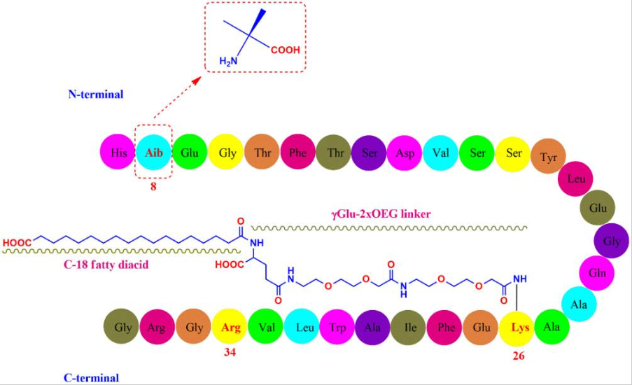

Процесс производства активного вещества семаглутида состоит из процесса ферментации в дрожжевых клетках, выделения и очистки предшественника семаглутида. Предшественник семаглутида подвергают процессу синтетической модификации и очищают.

RB-027 (МНН: семаглутид), раствор для подкожного введения, 1,34 мг/мл, является воспроизведенным по отношению к оригинальному препарату семаглутида Оземпик® (Ново Нордиск А/С, Дания). RB-027 был разработан и произведен компанией Ханчжоу Чжунмэй Хуадун Фармасьютикал Ко.Лтд., Китай. В настоящее время активная фармацевтическая субстанция и готовая лекарственная форма препарата RB-027 производятся на площадке Ханчжоу Чжунмэй Хуадун Фармасьютикал Ко.Лтд., Китай. Контроль качества и исследования стабильности проводятся производителем препарата. Также компанией Ханчжоу Чжунмэй Хуадун Фармасьютикал Ко.Лтд., Китай был разработан препарат RB-027 (МНН: семаглутид), раствор для подкожного введения, 0,68 мг/мл, 1,34 мг/мл, 2,27 мг/мл, 3,2 мг/мл, который является воспроизведенным по отношению к оригинальному препарату семаглутида Вегови® (Ново Нордиск А/С, Дания). В настоящее время вышеперечисленные дозировки производятся на площадке Ханчжоу Чжунмэй Хуадун Фармасьютикал Цзяндун Ко. Лтд., Китай.

Синтез субстанции семаглутида проводится полусинтетическим методом, представленным на ниже.

Для этого, вначале пептид-предшественник семаглутида (S4K), представляющий собой полипептидную цепь с четырьмя участками семаглутида, разделенными участками лизин-аргинин, нарабатывается в модифицированных клетках *Escherichia coli*, в которые введена плазмида, кодирующая последовательность полипептида (биотехнологический этап). После ферментации проводится центрифугирование культуры и отделение культуральной жидкости, содержащей S4K. Затем с помощью фермента RKex2 проводится расщепление полипептидной цепи на фрагменты, а с помощью карбоксипептидазы В отщепление остатков лизина и аргинина с С-конца пептида. После чего проводится хроматографическая очистка и выделение целевого пептида на обращенно фазовой колонке С8. В результате выделяется пептид-интермедиат, который далее подвергается химической модификации, при которой вначале проводится присоединение остатка с жирной кислотой к свободному амину лизина, а затем присоединение дипептида, с изоаминомаляной кислотой к N-концевому участку. После депротекции с помощью трифторуксусной кислоты проводятся три фазы хроматографической очистки финального продукта на обращенно фазовой колонке, выделение продукта и лиофилизация.

Всестороннее сравнительное изучение структуры, физико-химических и биологических свойств биоаналогичных препаратов, является необходимым условием доказательства их биоподобия (биоаналогичности) и первых этапом в цепочке необходимых исследований. На текущий момент проведено полноценное исследование аналитической сопоставимости АФС препарата RB-027 в сравнении с референтным препаратом Оземпик®,которое включало серию сравнительных исследований с использованием физико-химических и биологических ортогональных методов.

Программа сравнительных исследований аналитической сопоставимости RB-027 и референтного биопрепарата включала тесты на ортогональных структурах, направленные на оценку качества, безопасности и эффективности. Исследования были выполнены на 3 сериях АФС препарата RB-027 и 3 сериях препарата Оземпик®. Подтверждение первичной структуры белка проводили с помощью анализа молекулярных масс белка методом ВЭЖХ-МС, а также с помощью пептидного картирования методом нано-ВЭЖХ-МС. Степень модификации основных сайтов оценивали с помощью пептидного картирования методом нано-ВЭЖХ-МС. Оба препарата показали высокую сопоставимость первичной структуры и степени модификации. Оценка вторичной структуры с помощью кругового дихроизма в дальней и ближней области также продемонстрировала сопоставимость препаратов в отношении структур высшего порядка. Кроме того, препараты имели сопоставимых характеристики по изоэлектрической точке и термостабильности.

**Рисунок 2-2.** Схема синтеза субстанции семаглутида.

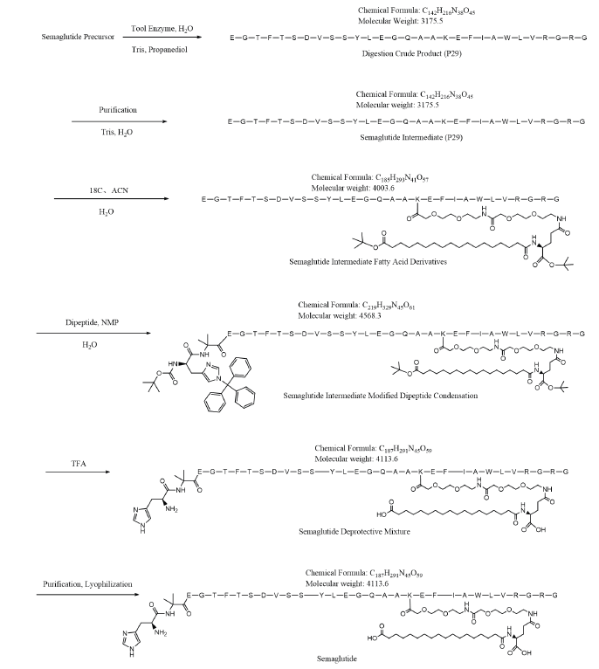

Исследования биологической активности методом ИФА подтвердило сопоставимую способность RB-027 и оригинального препарата к связыванию рецептора ГПП-1 с добавлением человеческого альбумина и без него.

### 2.1.1. Молекулярная формула

C187H291N45O59.

### 2.1.2. Структурная формула

Семаглутид представляет собой аналог Aib8, Arg34-ГПП-1(7-37), замещенный по ε-аминогруппе остатка лизина в положении 26 на боковую цепь (S)-22, 40-дикарбокси-10,19,24-триоксо-3,6,12,15-тетраокса-9,18,23-триазатетраконтан-1-ойл. Боковая цепь состоит из двух спейсеров со структурой 8-амино-3,6-диоксаоктановая кислота (ADO), одного спейсера γ-глутаминовой кислоты (Glu) и жирной диацидной кислоты (1,18-октадекандиоевая кислота) [5].

**Рисунок 2‑3.** Изображение химической структуры [5].

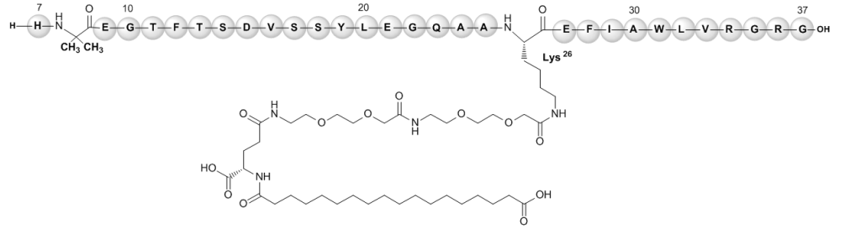

Семаглутид представляет собой полипептид, содержащий линейную последовательность из 31 аминокислоты, соединенных между собой пептидными связями. Семаглутид - это полипептид и липопептид.

### 2.1.3. Молекулярная масса

4113,122 кДа.

**2.1.4. Физико-химические и фармацевтические свойства**

С целью изучения сопоставимости биоаналогичного препарата семаглутида RB-027 производства Ханчжоу Чжунмэй Хуадун Фармасьютикал Ко. Лтд. (Китай) и референтного (оригинального) препарата семаглутида – Оземпик® (Ново Нордиск А/С, Дания), была проведена серия сравнительных исследований, включающая физико-химические и биологические ортогональные методы.

RB-027 представляет собой бесцветную или почти бесцветную прозрачную жидкость, практически свободную от видимых включений.

Тщательное сравнительное изучение структуры, физико-химических и биологических свойств биоаналогичных препаратов является необходимым условием доказательства их биоподобия (биоаналогичности) и первых этапом в цепочке необходимых исследований.

С целью изучения сопоставимости исследуемого биоаналогичного препарата RB-027 и референтного (оригинального) препарата Оземпик® компанией Ханчжоу Чжунмэй Хуадун Фармасьютикал Ко.Лтд., Китай, был разработан план исследования аналитической сопоставимости, подготовленный на основании имеющийся литературы об аналитических исследованиях биоаналогов пептидных препаратов и с учетом локальных (китайских) и международных регуляторных требований (ЕАЭС, EMA, FDA) к таким исследованиям.

План включал исследования по следующим направлениям:

1. сравнение структурных характеристик препаратов,
2. сравнение физико-химических свойств,
3. сравнение примесей,
4. сравнение параметров связывания с рецептором ГПП-1 и альбумином,
5. сравнение параметров эффективности и безопасности на клеточных линиях.

С целью изучения сопоставимости биоаналогичного препарата семаглутида RB-027 и референтного (оригинального) препарата семаглутида – Оземпик®, была проведена серия сравнительных исследований, включающая физико-химические и биологические ортогональные методы, перечисленные ниже.

В ходе исследований аналитической сопоставимости использовались 3 серии препарата RB-027 (220503AJ, 220601AJ, 220602AJ) и 3 серии препарата Оземпик® (202105AFH1, 202106AGM3, 202106AGN32).

**2.1.4.1. Подтверждение первичной структуры с помощью анализа молекулярных масс белка методом ВЭЖХ-МС**

Исследование молекулярной массы семаглутида проводили с помощью ВЭЖХ с МС-детекцией на Triple TOF 5600. Молекулярные массы трех серий АФС семаглутида RB-027 не отличались от молекулярной массы референтного продукта и соответствовали теоретической (4111 Да).

**Таблица 2-1.** Результаты определения молекулярной массы семаглутида методом ВЭЖХ-МС.

|  |  |  |  |  |
| --- | --- | --- | --- | --- |
| **Наименование образца** | **RB-027** | | | **Оземпик®** |
| Номер серии | 220503AJ | 220601AJ | 220602AJ | 202105AFH1 |
| Измеренное значение (кДа) | 4111,0650 | 4111,0594 | 4111,0466 | 4111,0686 |
| Расчётное значение (кДа) | 4111,1153 | 4111,1153 | 4111,1153 | 4111,1153 |
| Относительное отклонение (кДа) | -0,0012 | -0,0014 | -0,0017 | -0,0011 |
| Характеристика молекулы | Целевой пептид | Целевой пептид | Целевой пептид | Целевой пептид |

**2.1.4.2. Подтверждение первичной структуры с помощью пептидного картирования методом нано-ВЭЖХ-МС**

Исследование молекулярной массы семаглутида проводили с помощью нано-ВЭЖХ-МС. Предварительно образцы семаглутида обрабатывали протеазой Glu-C, специфически расщепляющей пептидные связи на С-конце глутаминовой и аспарагиновой кислоты. Типичные хроматограммы представлены на рисунке 2-3. Из рисунка видно, что расщепление семаглутида идет одинаково для обоих продуктов.

Каждый пик был проанализирован по спектрам фрагментации. Покрытие последовательности составило 100%. Таким образом, была подтверждена аминокислотная последовательность семаглутида.

N-концевой пептид соответствовал оригинальному препарату и последовательности семаглутида как по массе пептида, так и по спектру фрагментации (Рисунок 2-4). Подтверждена модификация в положении 2 (замена аланина на альфа-аминомаслянную кислоту), введенная в оригинальный препарат для предотвращения гидролиза дипептил пептидазами. Молекулярные массы N-концевого пептида исследуемого и референтного препарата не отличались (Таблица 2-2) и составляли 1655,74 Да. При этом молекулярная масса синтетического пептида той же последовательности, но без замены в положении 2 составила 1641,72 Да. Разница в массе соответствует массе одной метиловой группы.

**Рисунок 2-4.** Хроматограммы пептидов, полученных после ферментативного расщепления семаглутида с помощью Glu-C протеазы. Верх – Оземпик, низ - RB-027.

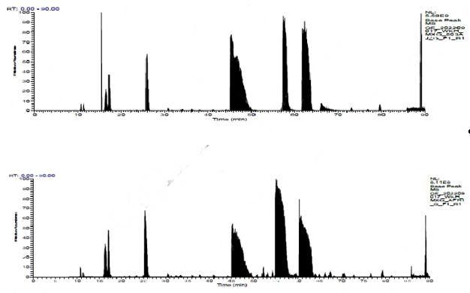

**Таблица 2-2.** Молекулярные массы N-концевого пептида семаглутида после ферментативного гидролиза протеазой Glu-C.

|  |  |  |  |
| --- | --- | --- | --- |
| **Наименование образца** | **RB-027** | **Оземпик®** | **Синтетический пептид** |
| Номер серии | 220503AJ | 202105AFH1 | CV-09-00927 |
| Время удерживания (мин) | 57,03 - 58,86 | 56,28 – 59,03 | 51,84 – 56,89 |
| Измеренное значение (Да) | 1655,74 | 1655,74 | 1641,72 |
| Ожидаемая молекулярная масса (Да) | 1655,73 | 1655,73 | 1641,72 |
| Разница в значениях (Да) | 0,01 | 0,01 | 0,00 |
| Соответствующая последовательность | H(Aib)EGTFTS  DVSSYLE | H(Aib)EGTFTS  DVSSYLE | HAEGTFTS  DVSSYLE |

Спектры фрагментации (Рисунок 2-5) также подтверждают аминокислотную последовательность N-концевого пептида семаглутида в референтном и исследуемом препаратах. У обоих препаратов были обнаружены в спектре фрагментации осколки с одинаковой молекулярной массой, соответствующей наличию AiB модификации в положении 2.

**Рисунок 2-5.** Спектры фрагментации N-концевого пептида семаглутида после ферментативного гидролиза протеазой Glu-C (А – референтный препарат Оземпик®, Б – исследуемый препарат RB-027).

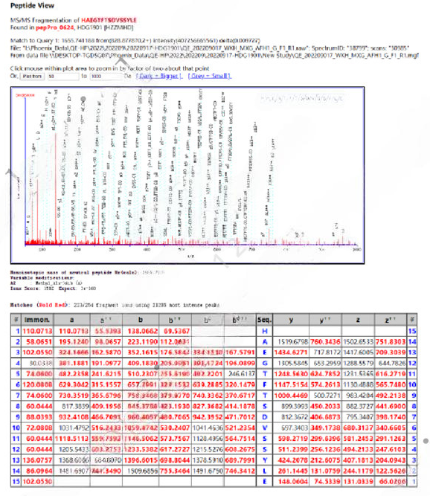

**А**

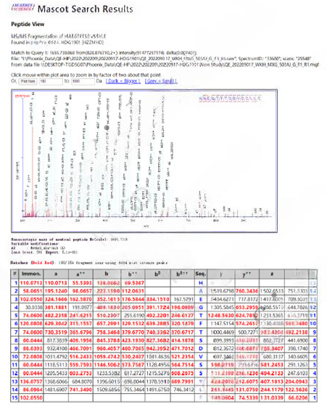

**Б**

**2.1.4.3. Степень модификации основных сайтов с помощью пептидного картирования методом нано-ВЭЖХ-МС**

С помощью пептидного картирования также была оценена степень модификации различных позиций аминокислот в семаглутиде. Из таблицы 2-3 видно, что сайты А2 и К20 – критически важные для функциональных свойств семаглутида – полностью модифицированы (метилирование для А2 и модификация жирной кислотой для К20), что говорит о практически полном отсутствии немодифицированных по данным сайтам примесей. В отношении нежелательной примеси (окисленный триптофан в положении W25), ее содержание в АФС не превышало таковое для оригинального препарата, что говорит о высокой степени сопоставимости как в отношении окисленных примесей.

**Таблица 2-3.** Содержание основных модификаций (%) референтного (Оземпик®) и исследуемого (RB-027) препаратов.

|  |  |  |  |  |
| --- | --- | --- | --- | --- |
| **Наименование образца** | **Номер серии** | **A2(Aib)** | **K20(K-C35)** | **W25(Oxi)** |
| RB-027 | 220503AJ | 100 | 100 | 1,15 |
| 220601AJ | 100 | 100 | 0 |
| 220602AJ | 100 | 100 | 0 |
| Оземпик® | 202105AFH1 | 100 | 100 | 3,63 |
| 20210AGM3 | 100 | 100 | 3,03 |
| 202106AGN3 | 100 | 100 | 2,30 |

**2.1.4.4. Подтверждение вторичной структуры с помощью кругового дихроизма в дальней и ближней области.**

Вторичная структура лигандов для GPCR, к которым относятся аГПП и, в частности, семаглутид, чрезвычайно важна, поскольку определяет связывание с ГПП-1 рецептором. Спектры кругового дихроизма в дальней и ближней области представлены на рисунке 2-6. Все образцы семаглутида демонстрируют типичный для альфа-спирали спектр кругового дихроизма, что характерно для вторичной структуры лигандов для GPCR. Положения максимумов и минимумов, а также содержание основных структурных элементов не отличалось между препаратов Оземпик® и RB-027 (Таблица 2-4).

Спектры кругового дихроизма в ближней УФ области у референтного и исследуемого препаратов визуально не отличались, а также по положению максимумов и минимумов.

Таким образом, препараты Оземпик® и RB-027 сопоставимы в отношении структур высшего порядка.

**Рисунок 2-6.** Спектры кругового дихроизма в дальней (А) и ближней (Б) области референтного (Оземпик®, серии 202105AFH1, 20210AGM3, 202106AGN3) и исследуемого (RB-027, серии 220503AJ, 220601AJ, 220602AJ) препаратов.

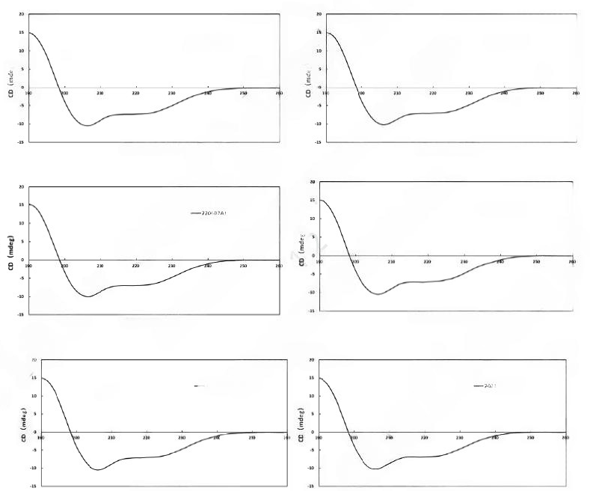

220602AJ

**А**

202106AGN3

20210AGM3

202105AFH1

220601AJ

220503AJ

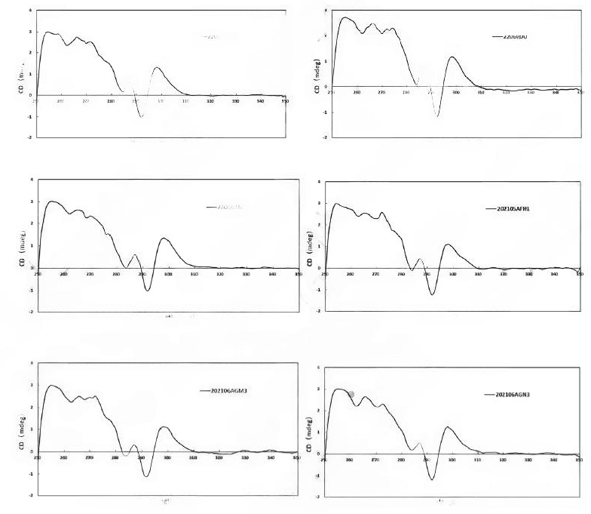

202106AGN3

20210AGM3

202105AFH1

220602AJ

220601AJ

220503AJ

**Б**

**Таблица 2-4.** Содержание элементов вторичной структуры и максимумы/минимумы спектра кругового дихроизма.

| **Препарат** | **Номер серии** | **α-спираль (%)** | **β-слой (%)** | **β-пово-рот (%)** | **Неупоряд. (%)** | **λ макс (нм)** |
| --- | --- | --- | --- | --- | --- | --- |
| RB-027 | 220503AJ | 69,5 | 3,0 | 10,8 | 16,7 | 190 (+)  206 (-)  222 (-) |
| 220601AJ | 69,4 | 3,1 | 10,6 | 17,0 | 190 (+)  206 (-)  222 (-) |
| 220602AJ | 69,8 | 3,0 | 9,8 | 17,5 | 190 (+)  206 (-)  222 (-) |
| Оземпик® | 202105AFH1 | 69,2 | 2,9 | 9,5 | 18,4 | 190 (+)  206 (-)  222 (-) |
| 202106AGM3 | 69,7 | 2,7 | 10,2 | 17,5 | 190 (+)  206 (-)  222 (-) |
| 202106AGN3 | 68,9 | 3,2 | 9,8 | 18,0 | 190 (+)  206 (-)  222 (-) |

**2.1.4.5. Определение изоэлектрической точки**

Изоэлектрическую точку семаглутида определяли методом капиллярного изоэлектрофокуссирования. Как видно из рисунка 2-7, семаглутид в обоих препаратах выходит на электрофореграммах в виде одного пика между маркерами pI 4,14 и 7,03. Положение пика (изоэлектрическая точка) было сопоставимо между препаратами Оземпик® и RB-027 (Таблица 2-5).

**Рисунок 2-7.** Профили зарядовых форм семаглутида в препаратах Оземпик® и RB-027.

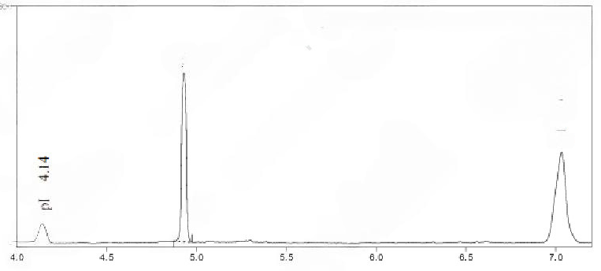

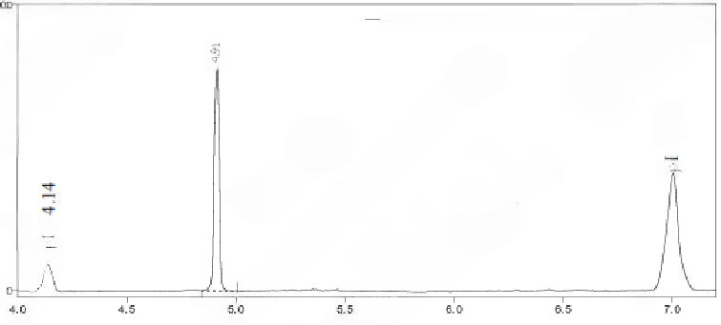

**Таблица 2-5.** Изоэлектрическая точка семаглутида в препаратах Оземпик® и RB-027.

|  |  |  |
| --- | --- | --- |
| **Наименование образца** | **Номер серии** | **pI** |
| RB-027 | 220503AJ | 4,86 |
| 220601AJ | 4,90 |
| 220602AJ | 4,93 |
| Оземпик® | 202105AFH1 | 4,91 |
| 20210AGM3 | 4,85 |
| 202106AGN3 | 4,86 |

**2.1.4.6. Определение термостабильности**

Термостабильность исследовали с помощью метода дифференциальной сканирующей калориметрии и определяли температурные переходы при денатурации вторичной структуры семаглутида. Как видно из рисунка 2-8, в области температур 40-90 оС наблюдается эндотермический пик плавления вторичной структуры семаглутида, который несколько сдвинут в сторону более высоких температур для референтного препарата Оземпик® по сравнению с RB-027. Положение максимума (температура плавления Tm) также было заметно выше у препарата Оземпик® по сравнению с RB-027 (Таблица 2-6).

Выявленные отличия, по всей видимости, связаны с рН раствора семаглутида, использованного для исследований. рН раствора, приготовленного при растворении образцов АФС RB-027 составлял 6,8, в то время как у оригинального препарата рН раствора для готового продукта составлял 7,4. Значение рН оказывает высокое влияние на стабильность структуры пептидов, таким образом, выявленное отличие не является следствием отличий в препаратах, а является следствием различных рН изученных растворов.

**Таблица 2-6.** Температура плавления семаглутида в препаратах Оземпик® и RB-027.

|  |  |  |
| --- | --- | --- |
| **Наименование образца** | **Номер серии** | **Tm, оС** |
| RB-027 | 220503AJ | 61,0 |
| 220601AJ | 60,9 |
| 220602AJ | 58,9 |
| Оземпик® | 202105AFH1 | 67,1 |
| 20210AGM3 | 65,8 |
| 202106AGN3 | 67,8 |

**Рисунок 2-8.** Термограммы ДСК для исследуемого (RB-027, серии 220503AJ, 220601AJ, 220602AJ) и референтного (Оземпик®, серии 202105AFH1, 20210AGM3, 202106AGN3) препаратов.

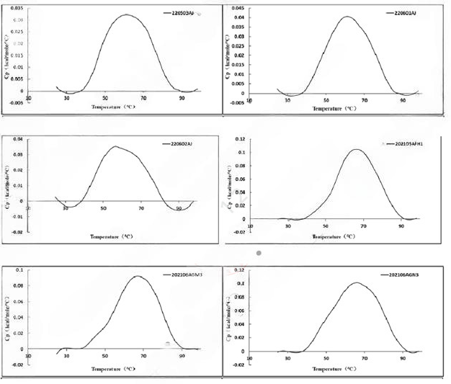

202106AGN3

20210AGM3

202105AFH1

220602AJ

220601AJ

220503AJ

**2.1.4.7. Исследование по связыванию рецептора ГПП-1 с семаглутидом**

Целью исследования CQPJ-XB-PJ007-003 является оценка степени связывания и специфичности препаратов Оземпик® и RB-027 с ГПП-1 рецептором.

Связывание семаглутида с ГПП-1 рецептором определялось методом ELISA с закрепленными на планшете антителами к ГПП-1 рецептору. Изучали диапазон концентраций препаратов Оземпик® и RB-027 от 0 до 10000 нг/мл.

Результаты эксперимента показали, что препараты Оземпик® и RB-027 начинают конкурентно связываться c меченым рецептором ГПП-1 уже в концентрации 1 нг/мл.

**Таблица 2-7.** Результаты определения диапазона концентраций конкурентного связывания препаратов Оземпик® и RB-027.

| **Концентрация, нг/мл** | **Оземпик®** | | **RB-027** | |
| --- | --- | --- | --- | --- |
| **Серия 1** | **Серия 2** | **Серия 1** | **Серия 2** |
| 10000 | 0,510 | 0,595 | 0,532 | 0,503 |
| 1000 | 0,908 | 0,757 | 0,727 | 0,636 |
| 100 | 1,956 | 1,906 | 1,839 | 1,909 |
| 10 | 2,652 | 2,654 | 2,614 | 2,483 |
| 1 | 2,732 | 2,676 | 2,536 | 2,835 |
| 0,1 | 2,735 | 2,638 | 2,671 | 2,684 |
| 0,01 | 2,682 | 2,616 | 2,702 | 2,656 |
| 0,001 | 2,831 | 2,723 | 2,841 | 2,811 |
| 0 | 2,911 | 2,894 |  |  |

**2.1.4.8. Анализ связывания с человеческим сывороточным альбумином**

В рамках исследования CQPJ-XB-PJ007-004 производилась оценка связывания исследуемого и референтного препаратов семаглутида с сывороточным альбумином человека (HSA). Для реализации данного исследования, семаглутид смешивали с сывороточным альбумином человека, после чего проводили оценку биологической активности (связывание рецептора ГПП-1) семаглутида по стандартной методике Семаглутид, смешанный с человеческим сывороточным альбумином (HSA), вызывал плотное связывание и снижал биологическую активность *in vitro*.

Результаты исследования показывают, что значения EC50 препаратов Оземпик® и RB-027 в сочетании с 1% HSA значительно увеличивается, что доказывает, что Оземпик® и RB-027 могут связываться с человеческим альбумином. Значения EC50 референтного препарата Оземпик® (серии IP53639, KP51900 и KP52987) при добавлении 1% HSA снизились в среднем на 49,10% по сравнению с таковым без HSA, в то время как снижение EC50 исследуемого препарата RB-027 (серии C20210302, 20210303 и C20210304) составило в среднем 52,9%. Степень снижения биологической активности исследуемого и референтного препаратов была практически одинаковой. Таким образом, было доказано, что степень связывания препаратов RB-027 и Оземпик® с человеческим сывороточным альбумином была одинаковой.

**Таблица 2-8.** ЕС50 для препаратов RB-027 и Оземпик®, исследование CQPJ-XB-PJ007-004.

| **Название образца** | | **ЕС50 (нг/мл)** | | **Среднее снижение ЕС50 (%)** |
| --- | --- | --- | --- | --- |
| **Разбавленные образцы** | **1% HSA** |
| Оземпик® | JP53639 | 11,42 | 25,85 | 49,1% |
| KP51900 | 12,09 | 24,13 |
| KP52987 | 17,19 | 29,98 |
| RB-027 | C20210302 | 9,69 | 21,36 | 52,9% |
| C20210303 | 16,28 | 30,65 |
| C20210304 | 15,05 | 35,12 |

**Рисунок 2-9.** Профили биологической активности препаратов RB-027 и Оземпик® при связывании HSA, исследование CQPJ-XB-PJ007-004.

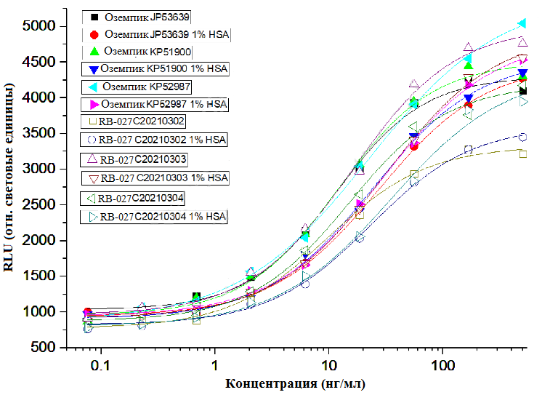

**2.1.4.9. Сравнительный тест биологической активности *in vitro***

В рамках исследования CQPJ-XB-PJ007-002 также была изучена биологическая активность *in vitro* препарата RB-027 в сравнении с препаратом Оземпик®.

Клетки CHO-K1-GLP-IR-CRE в логарифмической фазе роста были обработаны трипсином, затем ресуспендированы и разведены до 2,5-3,5 × 105 клеток/мл полной средой. Эта суспензия клеток была равномерно инокулирована в белый непрозрачный плоскодонный 96-луночный планшет для культуры клеток в количестве 100 мкл/лунка. Культуры выдерживали в течение ночи при 37 °С в 5% CO2.

Разбавленные образцы препарата в различных концентрациях добавили в лунки в количестве 100 мкл/лунка, встряхнули планшет с клеточной культурой на шейкере для образцов в течение 30 с, а затем поместили его в инкубатор с 5% CO2при 37°C на 5±1 ч.

После этого удалили среду для культивирования клеток, добавили люциферазу в количестве 100 мкл/лунка, инкубировали при 20 ~ 25 °C в течение 40 ± 10 минут и оценивали значение хемилюминесценции с помощью микропланшетного ридера.

Экспериментальные результаты показали, что среднее значение EC50 трех серий препарата RB-027 (SemaC20210302, SemaC20210303, SemaC20210304) соответствовало биологической активности *in vitro* трех серий референтного препарата Оземпик® (KP52987, KP51900, JP53639) (среднее значение EC50: 4,682 нг/мл против 4,582 нг/мл).

**Таблица 2-9.** Результаты определения биоактивности для трех серий препаратов RB-027 и Оземпик®, исследование CQPJ-XB-PJ007-002.

| **Препарат** | **№ серии** | **ЕС50 (нг/мл)** | **Среднее ЕС50 (нг/мл)** |
| --- | --- | --- | --- |
| Оземпик® | KP52987 | 4,559 | 4,582 |
| KP51900 | 5,162 |
| JP53639 | 4,026 |
| RB-027 | Sema C20210302 | 4,856 | 4,682 |
| Sema C20210303 | 4,525 |
| Sema C20210304 | 4,665 |

**Рисунок 2-10.** Профили биологической активности препаратов RB-027 и Оземпик®, исследование CQPJ-XB-PJ007-002.

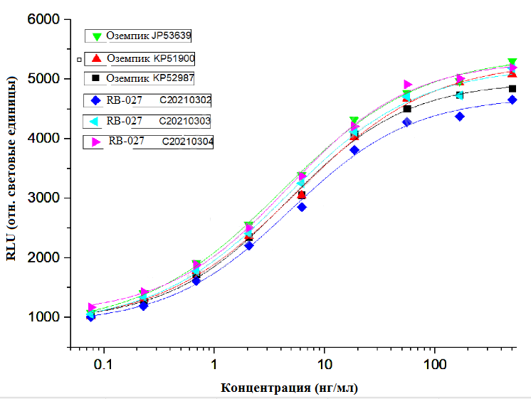

**2.1.4.10. Заключение**

Таким образом, по основным показателям подтверждена сопоставимость препарата RB-027 (Ханчжоу Чжунмэй Хуадун Фармасьютикал Ко. Лтд. (Китай) и Оземпик® (Ново Нордиск А/С, Дания). Выявленные структурные отличия минимальны и незначительны. Их влияние на биологические характеристики (связывание, специфическая активность) не выявлено. Риск отличий по клиническим показателям между препаратами является минимальным, учитывая высокую степень сопоставимости.

## 2.2. Лекарственная форма

### 2.2.1. Название лекарственной формы

Раствор для подкожного введения.

### 2.2.2. Описание лекарственной формы

Прозрачный бесцветный или почти бесцветный раствор.

### 2.2.3. Состав лекарственной формы

**Таблица 2-10**. Состав готовой лекарственной формы воспроизведенного препарата Сеглурия Плюс, во всех дозировках, состав указана на 1 мл раствора.

| **Компонент** | **Количество** | | | |
| --- | --- | --- | --- | --- |
| ***Действующее вещество*** | | | | |
| Семаглутид | 0,68 мг | 1,34 мг | 2,27 мг | 3,2 мг |
| ***Вспомогательные вещества*** | | | | |
| Динатрия гидрофосфат безводный | 1,132 мг | 1,132 мг | 1,132 мг | 1,132 мг |
| Пропиленгликоль | 14,0 мг | 14,0 мг | 14,0 мг | 14,0 мг |
| Фенол | 5,5 мг | 5,5 мг | 5,5 мг | 5,5 мг |
| Хлористоводородная кислота* | До pH 7,10 – 7,70 | До pH 7,10 – 7,70 | До pH 7,10 – 7,70 | До pH 7,10 – 7,70 |
| Натрия гидроксид* | До pH 7,10 – 7,70 | До pH 7,10 – 7,70 | До pH 7,10 – 7,70 | До pH 7,10 – 7,70 |
| Вода для инъекций | До 1,0 мл | До 1,0 мл | До 1,0 мл | До 1,0 мл |
| **Примечание:**  * при необходимости регулируют величину pH 10% раствором хлористоводородной кислоты или 10% растворов натрия гидроксида. | | | | |

Дозировка 0,68 мг/мл планируется к выпуску в объеме 1,5 мл. Выпуск дозировки 1,34 мг/мл планируется в двух объемах: 1,5 мл и 3,0 мл. Дозировки 2,27 и 3,2 мг/мл будут выпускаться в объеме 3,0 мл. В таблице ниже указан состав ГЛФ с учетом объема выпускаемого раствора для всех планируемых к выпуску дозировок.

**Таблица 2-11**. Состав готовой лекарственной формы воспроизведенного препарата Сеглурия Плюс во всех дозировках с учетом планируемого к выпуску объема.

| **Компонент** | **Количество** | | | | |
| --- | --- | --- | --- | --- | --- |
| ***Действующее вещество*** | | | | | |
| Семаглутид | **0,68 мг/мл** | **1,34 мг/мл** | | **2,27 мг/мл** | **3,2 мг/мл** |
| 1,02 мг  (4 дозы по 0,25 мг) | 2,01 мг  (4 дозы по 0,5 мг) | 4,02 мг (4 дозы по 1 мг) | 6,81 мг (4 дозы по 1,7 мг) | 9,60 мг (4 дозы по 2,4 мг) |
| ***Вспомогательные вещества*** | | | | | |
| Динатрия гидрофосфат безводный | 1,698 мг | 1,698 мг | 3,396 мг | 3,396 мг | 3,396 мг |
| Пропиленгликоль | 21,0 мг | 21,0 мг | 42,0 мг | 42,0 мг | 42,0 мг |
| Фенол | 8,25 мг | 8,25 мг | 16,5 мг | 16,5 мг | 16,5 мг |
| Хлористоводородная кислота* | До pH 7,10 – 7,70 | До pH 7,10 – 7,70 | До pH 7,10 – 7,70 | До pH 7,10 – 7,70 | До pH 7,10 – 7,70 |
| Натрия гидроксид* | До pH 7,10 – 7,70 | До pH 7,10 – 7,70 | До pH 7,10 – 7,70 | До pH 7,10 – 7,70 | До pH 7,10 – 7,70 |
| Вода для инъекций | До 1,5 мл | До 1,5 мл | До 3,0 мл | До 3,0 мл | До 3,0 мл |
| **Примечание:**  * при необходимости регулируют величину pH 10% раствором хлористоводородной кислоты или 10% растворов натрия гидроксида. | | | | | |

Составы ГЛФ препаратов Вегови® и RB-027 идентичны по качественному составу действующего и вспомогательных веществ. Составы препаратов полностью совпадают по качественному и количественному составу действующего вещества и качественному составу вспомогательных веществ во всех планируемых к выпуску дозировках. На момент подготовки настоящего документа точное количественное содержание вспомогательных веществ в референтном лекарственном препарате Вегови® недоступно в открытых литературных источниках. Возможные различия в количественном содержании имеющихся вспомогательных веществ не оказывают влияние на фармакокинетику препарата, что подтверждается проведенными доклиническими и клиническими исследованиями препарата RB-027.

### 2.2.4 Форма выпуска

**Таблица 2-12.** Описание формы выпуска воспроизведенного препарата RB-027 (Сеглурия) и оригинального препарата Оземпик®.

| **Параметр** | **RB-027 (Сеглурия)** | **Оземпик®** |
| --- | --- | --- |
| Лекарственная форма | Раствор для подкожного введения | Раствор для подкожного введения |
| Дозировка | 1,34 мг/мл | 1,34 мг/мл |
| Фасовка | Шприц-ручка 0,25 или 0,5 мг/доза (1,5 мл препарата)  Шприц-ручка 1 мг/доза (3 мл препарата) | Шприц-ручка 0,25 или 0,5 мг/доза (1,5 мл препарата)  Шприц-ручка 1 мг/доза (3 мл препарата) |
| Первичная упаковка | Стеклянный картридж, встроенный в одноразовую шприц-ручку | Стеклянный картридж, встроенный в одноразовую шприц-ручку |
| Вторичная упаковка | Картонная пачка | Картонная пачка |
| Форма выпуска | По 1 шприц-ручке в пачке в комплекте с одноразовыми иглами. | По 1 шприц-ручке в комплекте с одноразовыми иглами. |

**Таблица 2-14.** Описание формы выпуска воспроизведенного препарата RB-027 (Сеглурия Плюс) и оригинального препарата Вегови®.

| **Компонент** | **RB-027**  **(Сеглурия Плюс)** | **Вегови®** | **RB-027**  **(Сеглурия Плюс)** | **Вегови®** | **RB-027**  **(Сеглурия Плюс)** | **Вегови®** | **RB-027**  **(Сеглурия Плюс)** | **Вегови®** | **RB-027**  **(Сеглурия Плюс)** | **Вегови®** |
| --- | --- | --- | --- | --- | --- | --- | --- | --- | --- | --- |
| Лекарственная форма | раствор для подкожного введения | раствор для подкожного введения | раствор для подкожного введения | раствор для подкожного введения | раствор для подкожного введения | раствор для подкожного введения | раствор для подкожного введения | раствор для подкожного введения | раствор для подкожного введения | раствор для подкожного введения |
| Дозировка | 0,68 мг/мл | 0,68 мг/мл | 1,34 мг/мл | 1,34 мг/мл | 1,34 мг/мл | 1,34 мг/мл | 2,27 мг/мл | 2,27 мг/мл | 3,2 мг/мл | 3,2 мг/мл |
| Фасовка | Шприц- ручка 0,25 мг/доза (1,5 мл препарата) | Шприц- ручка FlexTouch 0,25 мг/доза (1,5 мл препарата) | Шприц- ручка 0,5 мг/доза (1,5 мл препарата) | Шприц- ручка FlexTouch 0,5 мг/доза (1,5 мл препарата) | Шприц- ручка 1,0 мг/доза (3,0 мл препарата) | Шприц- ручка FlexTouch 1,0 мг/доза (3,0 мл препарата) | Шприц- ручка 1,7 мг/доза (3,0 мл препарата) | Шприц- ручка FlexTouch 1,7 мг/доза (3,0 мл препарата) | Шприц- ручка 2,4 мг/доза (3,0 мл препарата) | Шприц- ручка FlexTouch 2,4 мг/доза (3,0 мл препарата) |
| Первичная упаковка | Стеклянный картридж, встроенный в одноразовую шприц-ручку | Стеклянный картридж, встроенный в одноразовую шприц-ручку | Стеклянный картридж, встроенный в одноразовую шприц-ручку | Стеклянный картридж, встроенный в одноразовую шприц-ручку | Стеклянный картридж, встроенный в одноразовую шприц-ручку | Стеклянный картридж, встроенный в одноразовую шприц-ручку | Стеклянный картридж, встроенный в одноразовую шприц-ручку | Стеклянный картридж, встроенный в одноразовую шприц-ручку | Стеклянный картридж, встроенный в одноразовую шприц-ручку | Стеклянный картридж, встроенный в одноразовую шприц-ручку |
| Вторичная упаковка | Картонная пачка | Картонная пачка | Картонная пачка | Картонная пачка | Картонная пачка | Картонная пачка | Картонная пачка | Картонная пачка | Картонная пачка | Картонная пачка |
| Форма выпуска | По 1 шприц-ручке в пачке в комплекте с одноразовыми иглами. | По 1 шприц-ручке в пачке в комплекте с одноразовыми иглами. | По 1 шприц-ручке в пачке в комплекте с одноразовыми иглами. | По 1 шприц-ручке в пачке в комплекте с одноразовыми иглами. | По 1 шприц-ручке в пачке в комплекте с одноразовыми иглами. | По 1 шприц-ручке в пачке в комплекте с одноразовыми иглами. | По 1 шприц-ручке в пачке в комплекте с одноразовыми иглами. | По 1 шприц-ручке в пачке в комплекте с одноразовыми иглами. | По 1 шприц-ручке в пачке в комплекте с одноразовыми иглами. | По 1 шприц-ручке в пачке в комплекте с одноразовыми иглами. |

## 2.3 Правила хранения и обращения

### 2.3.1 Условия хранения и транспортировки

Хранить в защищенном от света месте при температуре от 2 °C до 8 °C (в холодильнике). Не замораживать.

Используемую или переносимую в качестве запасной шприц-ручку с препаратом хранить при температуре не выше 30 °С или при температуре от 2°С до 8°C (в холодильнике) в течение 6 недель. Не замораживать. После использования закрывать шприц-ручку колпачком для защиты от света.

### 2.3.2. Срок годности

3 года.

### 2.3.3. Правила по обращению с препаратом

Не требует особых мер предосторожности при использовании.

## Список литературы

1. Mahapatra M. K., Karuppasamy M., Sahoo B. M. Semaglutide, a glucagon like peptide-1 receptor agonist with cardiovascular benefits for management of type 2 diabetes //Reviews in Endocrine and Metabolic Disorders. – 2022. – Т. 23. – №. 3. – С. 521-539.
2. FDA. Center for drug evaluation and research. Clinical review(s). Ozempic® (209637Orig1s000). November 22, 2017 https://www.accessdata.fda.gov/drugsatfda_docs/nda/2017/209637Orig1s000MedR.pdf
3. EMA. European Medicines Agency. Ozempic: EPAR (EMEA/H/C/004174/0000). <https://www.ema.europa.eu/en/documents/assessment-report/ozempic-epar-public-assessment-report_en.pdf>
4. TGA. Australian Public Assessment Report for Semaglutide. October 2020. <https://www.tga.gov.au/sites/default/files/auspar-semaglutide-201030.pdf>
5. Инструкция по медицинскому применению препарата Оземпик®, <https://grls.rosminzdrav.ru/Grls_View_v2.aspx?routingGuid=1e4020c8-caed-4da3-a723-3853069c14e5>
6. Lau J. et al. Discovery of the once-weekly glucagon-like peptide-1 (GLP-1) analogue semaglutide //Journal of medicinal chemistry. – 2015. – Т. 58. – №. 18. – С. 7370-7380.
7. FDA. Highlights of prescribing information. Ozempic® <https://www.accessdata.fda.gov/drugsatfda_docs/label/2017/209637lbl.pdf>

# 3. РЕЗУЛЬТАТЫ ДОКЛИНИЧЕСКИХ ИССЛЕДОВАНИЙ

## Введение и резюме

В результате проведенных исследований физико-химических и биологических свойств в панели ортогональных тестов была установлена высокая степень сопоставимости препарата RB-027 и Оземпик® по основным структурным характеристикам, физико-химическим свойствам и биологической активности.

Исследования были выполнены на 3 сериях препарата RB-027 и 3 сериях препарата Оземпик®. Подтверждение первичной структуры белка проводили с помощью анализа молекулярных масс белка методом ВЭЖХ-МС, а также с помощью пептидного картирования методом нано-ВЭЖХ-МС. Степень модификации основных сайтов оценивали методом пептидного картирования методом нано-ВЭЖХ-МС. Оба препарата показали высокую сопоставимость первичной структуры и степени модификации. Оценка вторичной структуры с помощью кругового дихроизма в дальней и ближней области также продемонстрировала сопоставимость препаратов в отношении структур высшего порядка. Кроме того, препараты имели сопоставимых характеристики по изоэлектрической точке и термостабильности. Биологическую активность препарата RB-027 в сравнении с референтным препаратом Оземпик® оценивали при помощи *in vitro* исследования связывания семаглутида с рецептором ГПП-1. Помимо этого анализировали аффинность ГПП-1 рецептора к семаглутиду после добавления раствора сывороточного альбумина человека. Биологическая активность исследуемого и референтного препарата не различалась как в условиях добавления сывороточного альбумина, так и без него.

Доклиническая разработка оригинального препарата включала в себя широкий перечень исследований фармакодинамики, фармакокинетики, токсичности [1-5].

Проведенные доклинические исследования оригинального препарата показали, что семаглутид эффективно снижает уровень глюкозы в крови на животных моделях с сахарным диабетом, а также модулирует сытость, приводит к снижению потребления пищи и оказывает эффект снижения массы тела. Кроме того, продолжительность этих эффектов существенно больше, чем у лираглутида, применяемого один раз в сутки. Было также доказано, что семаглутид оказывает определенное влияние на предотвращение образования атеросклеротических бляшек в двух моделях мышей с нокаутом, и положительное влияние арГПП-1 в этом плане дополнительно подтверждается литературными данными [3].

Семаглутид показал линейную зависимость между дозой и экспозицией вне зависимости от пола для всех использованных видов животных, при этом нормализованная по дозе экспозиция была несколько ниже у грызунов по сравнению с минипигами, яванскими макаками и человеком. Tmax увеличивалась с 2—3 часов у грызунов до 24 часов у кроликов и яванских макак и 60 часов у человека. Период полувыведения увеличился с 7,6 часа у мышей до 51 часа у яванских макак и 148 часов у человека. Биодоступность после внутривенного введения составила 86 %, 94 % и 89 % у яванских макак, минипигов и человека соответственно. Связывание с белками плазмы оказалось очень высоким (>99 %) у всех видов. Формирование антител к семаглутиду в доклинических условиях было незначительным [3].

Исследования токсичности оригинального препарата Оземпик® при однократном введении были проведены на мышах и крысах. Не выявлено признаков токсичности после однократного введения в дозах до 12 мг/кг мышам, а также однократного введения в дозах до 7,532 мг/кг крысам. Семаглутид был слаботоксичен при многократном введении обезьянам, из нежелательных реакций была выявлена выявлена хроническая блокада левой ножки пучка Гиса (только у одного животного). У крыс наблюдалась гипертрофия желез Бруннера двенадцатиперстной кишки, однако, в исследованиях канцерогенности на грызунах не было отмечено прогрессирования гипер- или неоплазии, а также аналогичных наблюдений у яванских макак, получавших препарат в течение 52 недель семаглутид не обладает генотоксичностью *in vitro* и *in vivo*. В исследованиях канцерогенности на мышах и крысах при всех уровнях доз наблюдались аденомы и карциномы С-клеток щитовидной железы *in vivo.* Это ожидаемый результат, который наблюдается и при применении других арГПП-1, и может рассматриваться как классовый эффект, других опухолей не обнаружено. В исследованях репродуктивной токсичности на крысах и кроликах наблюдались отклонения от нормы, при этом NOAEL была ниже, чем МРДЧ. Были проведены дополнительные исследования на яванских макаках, где были выявлены несколько аномалий, а также ранняя эмбриофетальная гибель при высоких и средних дозах, при этом NOAEL также была ниже МРДЧ (изменения совпадали с уменьшением массы тела материнских особей). Семаглутид вызывал эмбриотоксичность у крыс: наблюдаемые эффекты включали эмбриофетальную смертность, задержку роста, скелетные и висцеральные аномалии. В исследовании местной токсичности на свиньях при подкожном способе введения наблюдались лишь слабовыраженные эффекты, связанные с носителем или процедурой введения [3].

Программа собственных доклинических исследований препарата RB-027 включала оценку показателей фармакокинетики, фармакодинамики и безопасности в сравнении с оригинальным препаратом Оземпик®.

Фармакодинамика препаратов изучалась на мышах db/db с моделью СД2. Результаты данного исследования продемонстрировали, что референтный препарат Оземпик® и исследуемый препарат RB-027 могут дозозависимо снижать уровень глюкозы в крови, улучшать функцию поджелудочной железы, повышать секрецию инсулина у мышей db/db в диапазоне доз 10 ~ 60 мг/кг, и в то же время могут снижать массу тела животных на ранней стадии. Эффект препарата Оземпик® был аналогичен эффекту исследуемого препарата RB-027 в аналогичной дозе.

Фармакокинетика препаратов семаглутида изучалась на яванских макаках при однократном и многократном введении. Значимых различий фармакокинетики между сравниваемыми препаратами не наблюдалось. Системная экспозиция (AUC(0-last) и Cmax) семаглутида увеличивалась дозозависимо при введении как референтного, так и исследуемого препаратов. Очевидных различий фармакокинетики между самцами и самками не наблюдалось.

Исследования токсичности с однократным введением не проводились. В ходе доклинической разработки лекарственного препарата RB-027 были проведены исследования токсичности многократных доз на яванских макаках, сопровождаемые оценкой токсикокинетики и иммуногенности. Кроме того, были проведены исследования гемолиза *in vitro*, а оценка анафилаксии у морских свинок. Профиль безопасности в целом был одинаковым в группах исследуемого и референтного препарата.

Результаты исследований сопоставимости *in vitro* и доклинических исследований демонстрируют высокая сопоставимость биоаналогичного препарата RB-027 и оригинального препарата Оземпик® по составу, физико-химическим свойствам, специфической активности и безопасности применения.

На основании полученных данных представлялось обоснованным переходить к проведению клинических исследований с целью подтверждения фармакокинетической эквивалентности препаратов RB-027 и Оземпик® у здоровых добровольцев, также представляется обоснованным проведение клинических исследований с целью подтверждения фармакокинетической эквивалентности препаратов RB-027 и Вегови®.

## 3.1. Литературные данные о доклинических исследованиях оригинального препарата семаглутида

### 3.1.1. Доклиническая фармакология

**3.1.1.1. Механизм действия**

ГПП-1 является физиологическим гормоном, оказывающим сразу несколько эффектов на регуляцию концентрации глюкозы и аппетит, а также на сердечно-сосудистую систему. Влияние на концентрацию глюкозы и аппетит специфически опосредовано ГПП-1Р, расположенными в поджелудочной железе и головном мозге. Фармакологические концентрации семаглутида снижают концентрацию глюкозы крови и массу тела посредством сочетания эффектов, описанных ниже. ГПП-1Р представлены также в специфических областях сердца, сосудов, иммунной системы и почек, где их активация может оказывать сердечно-сосудистые и микроциркуляторные эффекты.

В отличие от нативного ГПП-1, продленный Т1/2 семаглутида (около 1 недели) позволяет применять его п/к 1 раз в неделю. Связывание с альбумином является основным механизмом длительного действия семаглутида, что приводит к снижению выведения его почками и защищает от метаболического распада. Кроме того, семаглутид стабилен в отношении расщепления ферментом дипептидилпептидазой-4.

Семаглутид снижает концентрацию глюкозы крови посредством глюкозозависимых стимуляции секреции инсулина и подавления секреции глюкагона. Таким образом, при повышении концентрации глюкозы крови происходит стимуляция секреции инсулина и подавление секреции глюкагона. Механизм снижения уровня гликемии включает также небольшую задержку опорожнения желудка в ранней постпрандиальной фазе. Во время гипогликемии семаглутид уменьшает секрецию инсулина и не снижает секрецию глюкагона.

Семаглутид снижает общую массу тела и массу жировой ткани, уменьшая потребление энергии. Данный механизм затрагивает общее снижение аппетита, включая усиление сигналов насыщения и ослабление сигналов голода, а также улучшение контроля потребления пищи и снижение тяги к пище. Снижается также инсулинорезистентность, возможно, за счет уменьшения массы тела. Помимо этого, семаглутид снижает предпочтение к приему пищи с высоким содержанием жиров. В исследованиях на животных было показано, что семаглутид поглощается специфическими областями головного мозга и усиливает ключевые сигналы насыщения и ослабляет ключевые сигналы голода. Воздействуя на изолированные участки тканей головного мозга, семаглутид активирует нейроны, связанные с чувством сытости, и подавляет нейроны, связанные с чувством голода [4].

**3.1.1.2.** **Доклиническая фармакодинамика**

**Фармакодинамика *in vitro***

Для характеристики фармакологического рецепторного эффекта семаглутида *in vitro* использовали клеточные мембраны фибробластов почек детеныша хомяка (ВНК), стабильно экспрессирующие рецептор ГПП-1 человека, для проведения исследований связывания и функционального действия на рецептор ГПП-1 человека. Было установлено, что на аффинность связывания семаглутида с рецептором ГПП-1 в мембранном препарате влияет концентрация альбумина.

Результаты функциональных исследований по изучению активации рецепторов с измерением уровня цАМФ показали, что семаглутид является агонистом рецепторов ГПП-1 с активностью равной 0,15 нМ, что сопоставимо с лираглутидом, и в 8 раз меньше, чем активность ГПП-1 [4].

В исследовании *ex vivo* с использованием изолированной перфузированной поджелудочной железы крыс семаглутид дозозависимо стимулировал секрецию инсулина. Возрастающие концентрации семаглутида были изучены в двух препаратах поджелудочной железы. EC50 семаглутида для секреции инсулина составила ~14 нМ [4].

В широкой профилирующей скрининговой панели, включающей 68 биохимических рецепторов, ионных каналов и транспортеров нейротрансмиттеров, не выявили конкурентного взаимодействия с семаглутидом. Кроме того, семаглутид в дозе до 10 мкΜ не активировал рецепторы глюкагона.

**Фармакодинамика *in vivo***

Первичный фармакодинамический эффект оценивали на нескольких животных моделях.

Эффективность препарата *in vivo* оценивали на здоровых самцах крыс, которым вводили семаглутид подкожно с последующей внутривенной инфузией глюкозы через 3 ч. Семаглутид в дозе 123 мкг/кг (~6 нМ в плазме) стимулировал секрецию инсулина в плазме и снижал уровень глюкозы в крови, а в дозе 41 мкг/кг показывал тенденцию к стимуляции.

У самцов мышей с диабетом при однократном или многократном п/к введении в течение 4 недель семаглутид дозозависимо снижал уровень глюкозы в крови и обладал длительной продолжительностью действия. ED50 семаглутида для снижения уровня глюкозы в крови (через 6 часов после применения) составила 1,2 мкг/кг, тогда как для лираглутида она была примерно в 20 раз выше, что указывает на более высокую эффективность семаглутида *in vivo* по сравнению с лираглутидом. Максимальный эффект снижения уровня глюкозы в крови был сопоставим при применении семаглутида и лираглутида и достигался при дозе 4-8 мкг/кг семаглутида в 4-недельном исследовании. Влияние на массу тела было максимальным при дозе 21 мкг/кг [4].

Геттингенский минипиг с уменьшенным содержанием бета-клеток является моделью, которая имитирует человеческие условия нарушенной толерантности к глюкозе и имеет большее сходство с человеком, чем модели грызунов. Эта модель использовалась для оценки продолжительности действия агонистов ГПП-1Р. В исследовании с гипергликемическим зажимом на минипигах с уменьшенным количеством бета-клеток семаглутид стимулировал секрецию инсулина в течение 7 дней после введения последней дозы (8,2 мкг/кг) [4].

ГПП-1 и его аналоги, помимо прочих эффектов, способны снижать потребление пищи, что является важным аспектом в лечении ожирения и сахарного диабета. Субхроническую эффективность семаглутида в отношении снижения массы тела оценивали на самках крыс с алиментарным ожирением, которым в дополнение к обычному корму в течение 9 месяцев давали шоколад. Подкожное введение доз 1,2 и 4,1 мкг/кг один раз в сутки в течение 77 дней приводило к дозозависимому, значительному снижению массы тела, преимущественно за счет жира. Кроме того, семаглутид дозозависимо снижал общее потребление пищи, в основном состоявшей из шоколада. Лептин, общий холестерин и свободные жирные кислоты значительно снизились после применения семаглутида, в то время как плазменный уровень глюкозы, HbA1c, инсулина, глюкагона и триглицеридов не изменился [4].

Влияние семаглутида на гипоталамические сигналы аппетита оценивали на мышах с алиметарным ожирением, вызванным потреблением высокожировой пищи. Применение семаглутида в течение 18 дней (0,15 мг/кг, ежедневно, п/к) приводило к значительному снижению массы тела. Это было связано с увеличением экспрессии мРНК пептида сытости, экспрессия которого регулируется кокаином и амфетамином (CART), в аркуатном ядре (ARC) гипоталамуса. Уровни экспрессии пептидов голода — нейропептида Y (NPY) и агути-подобного пептида (AGRP) — в ARC гипоталамуса не отличались между семаглутидом и плацебо, но были ниже, чем в группе плацебо, соответствующей по массе тела [4].

Влияние и продолжительность действия семаглутида на снижение потребления корма изучали также на молодых растущих свиньях. Устойчивый уровень семаглутида в плазме крови достигался при введении препарата 1 р/2 сут в дозе 21 мкг/кг. При достижении равновесного состояния введение препарата прекращали и оценивали суточное потребление пищи. Семаглутид способствовал снижению потребления корма свиньями в течение как минимум 2 дней после прекращения дозирования. Активность семаглутида в отношении снижения потребления пищи была по величине сопоставима с лираглутидом у свиней, но продолжительность действия была больше.

Доступ и взаимодействие семаглутида с нейронами в мозге грызунов (крысы SD, мыши C57BL) исследовали с помощью периферического введения флуоресцентно меченого семаглутида. Было доказано, что семаглутид имеет доступ к дискретным областям мозга, экспрессирующим ГПП-1Р, включая некоторые четко очерченные околожелудочковые зоны. Флуоресцентно меченый семаглутид также проникал в области мозга, защищенные гематоэнцефалическим барьером (ГЭБ), такие как ядро одиночного пути (ЯОП) в стволе мозга и в гипоталамусе, где он присутствовал в CART-позитивных нейронах в ARC. Флуоресцентный сигнал пропадал у мышей с нокаутом ГПП-1Р, что указывает на зависимость от связывания с рецептором ГПП-1. Электрофизиологические измерения на срезах мозга мышей показали, что семаглутид (100 нМ) непосредственно стимулировал проопиомеланокортиновые (POMC)/CART-нейроны и косвенно подавлял нейронную активность в нейронах, экспрессирующих NPY [4].

Влияние семаглутида на развитие атеросклероза изучали на двух моделях мышей с гиперхолестеринемией — мышах с нокаутом генов, кодирующих рецепторы к ApoE и к липопротеинам низкой плотности (ЛПНП) — в дозах 4, 12 и 60 мкг/кг при однократном ежедневном введении в течение 13 или 17 недель соответственно. Эти модели широко используются для изучения формирования атеросклеротических бляшек при соблюдении западной диеты (ЗД), состоящей из высокого содержания жиров и углеводов и 0,2 % холестерина.

В модели мышей с нокаутом гена рецептора к ЛПНП при применении семаглутида наблюдалось значительное, примерно на две трети, уменьшение площади атеросклеротических бляшек в аорте при всех трех испытанных уровнях дозы. Этот эффект сопровождался достоверно меньшей прибавкой массы тела и снижением уровня ТГ в плазме крови при использовании самой высокой дозы, в то время как уровень холестерина и холестериновых липопротеинов в плазме крови не изменялся под действием семаглутида.

У мышей с нокаутом гена рецептора ApoE введение семаглутида приводило к значительному уменьшению площади атеросклеротических бляшек в аорте при всех трех исследуемых уровнях дозы после 13 недель ежедневного применения препарата. Этот эффект сопровождался значительным снижением прироста массы тела при всех дозах.

Также следует отметить, что семаглутид уменьшал развитие очагов поражения аорты бляшками, вызванными ЗД, в обеих нокаутных моделях на всех уровнях доз. Этот эффект частично не зависел от снижения прироста массы тела.

Cледует отметить, что фармакодинамические исследования эффективности были проведены *in vitro*, *ex vivo*, а также *in vivo* на моделях грызунов с нормальной массой тела, сахарным диабетом и ожирением, а также на нормальных свиньях и минипигах. Исследования показали, что семаглутид обладает фармакологическими свойствами, соответствующими агонисту ГПП-1Р, и демонстрирует увеличение секреции инсулина, снижение уровня глюкозы в плазме крови и уменьшение массы тела за счет снижения потребления пищи [4].

***Семаглутид для контроля веса***

В поддержку показания для контроля веса были проведены два новых исследования для оценки механизма действия семаглутида в мозге относительно потери веса. Семаглутид имел доступ к различным областям мозга, экспрессирующим ГПП-1Р, включая циркумвентрикулярные органы, не защищенные гематоэнцефалическим барьером (ГЭБ). Семаглутид также достиг отдельных популяций ГПП-1Р в областях мозга, защищенных ГЭБ. Они включали несколько ядер в стволе мозга (в NTS и дорсальном двигательном ядре блуждающего нерва (DMX)) и в гипоталамусе (в дугообразном ядре (ARH), среди прочих). Доступ флуоресцентного семаглутида к этим участкам способствует идее о том, что ствол мозга и гипоталамус являются важными областями для центральных эффектов агонистов ГПП-1Р для регулирования гомеостатического потребления пищи. Кроме того, флуоресцентный семаглутид наблюдался в перегородке, включая латеральное септальное ядро ​​(LS). Введение семаглутида привело к активации некоторых областей мозга, что измерялось по повышенной экспрессии немедленного раннего гена cFos. Следует отметить, что экспрессия cFos не означает конкретно активацию ГПП-1Р, а скорее общую нейронную активацию. Экспрессия cFos наблюдалась в околожелудочковых органах, а также в area postrema (AP) и ядре одиночного пути (NTS) в стволе мозга, областях, которые, как известно, участвуют в регуляции веса тела. Кроме того, более глубокие области мозга, которые не были напрямую нацелены на семаглутид, были положительными для cFos, которые включали парабрахиальное ядро ​​(PB), среднюю группу дорсального таламуса (MTN), ядра ложа конечной полоски (BST) и центральное ядро ​​миндалевидного тела (CeA). Это области, связанные с энергетическим гомеостазом и вознаграждением, и потенциально косвенно активируются через проекции из ствола мозга, перегородки или гипоталамуса. Однако активация этих областей, по-видимому, не опосредована исключительно семаглутидом, поскольку доступ семаглутида или прямая активация ГПП-1Р в этих областях не были подтверждены в этих исследованиях. Следовательно, роль семаглутида для предлагаемых проекций остается теоретической возможностью. В cFos-положительном PB популяция клеток в дорсальных латеральных ядрах была положительной для нейропептидного пептида, связанного с геном кальцитонина (CGRP). Поскольку CGRP действует как подавитель аппетита у мышей, эта область может играть роль в регуляции потребления пищи. Однако потенциальная значимость для людей кажется ограниченной. В целом, было подтверждено, что семаглутид пересекает ГЭБ и что его эффекты включают центральные гомеостатические механизмы, включающие гипоталамус и ствол мозга. Доказательства прямого участия гедонистической системы ограничены, но подтверждаются доступом семаглутида к перегородке. Дополнительные доказательства, указывающие на участие областей мозга, связанных с вознаграждением, в гедонистической регуляции потребления пищи, включали активацию более глубоких областей мозга, возможно, косвенно через проекции из гомеостатической системы, которые были напрямую доступны для семаглутида [4].

**3.1.1.3. Фармакодинамические взаимодействия**

Доклинические фармакодинамические исследования лекарственных взаимодействий семаглутида не проводились. Сообщалось, что арГПП-1 замедляют опорожнение желудка, однако это было оценено в клинических исследованиях [4].

**3.1.1.4. Фармакологическая безопасность**

Фармакологические исследования безопасности были направлены на изучение влияния семаглутида на функции основных органов (центральная нервная система, дыхательная система и сердечно-сосудистая система). Измерения экспозиции как в исследовании ЦНС крыс, так и в исследовании сердечно-сосудистой системы яванских макак подтвердили, что экспозиция у получивших препарат животных указывает на корреляцию эффекта с экспозицией. В связи с различиями в частоте дозирования у людей (1 раз в неделю) и животных (ежедневно/2 р/нед) для сравнения экспозиции в разделе фармакологии безопасности использовалась средняя максимальная концентрация (Cmax) в плазме крови при максимальной рекомендуемой дозе для человека (МРДЧ) 1 мг/нед. В качестве среднего значения Cmax у человека при МРДЧ было принято значение ~32 нМ [3].

**Влияние на центральную нервную систему (ЦНС)**

Влияние семаглутида на центральную нервную систему изучалось в исследовании ЦНС крыс (тесты Ирвина). В данном исследовании у крыс, получавших семаглутид подкожно, не наблюдалось значительных грубых поведенческих и физиологических изменений в течение 24 ч после введения дозы. У животных, которым вводили 95 мкг/кг семаглутида, наблюдались аномальная походка (ходьба на пальцах ног), пассивность, снижение реакции на прикосновение, учащенное мочеиспускание, вялость и пилоэрекция, что соответствует 1,5-кратному превышению максимальной экспозиции в плазме (Cmax) при максимальной рекомендуемой дозе для человека (МРДЧ). Наблюдаемые эффекты рассматриваются как фармакологические и, вероятно, обусловлены активностью ГПП-1-рецепторов в ЦНС. Доза препарата, не приводящая к развитию наблюдаемых нежелательных явлений (NOAEL), была определена как 22 мкг/кг [3].

**Влияние на сердечно-сосудистую систему**

При подкожном введении в дозе до 84 мкг/кг семаглутид не оказывал статистически значимого влияния на ЧДД, дыхательный объем и минутный объем крови в течение 24 часов после введения у самцов крыс линии Спрег-Доули.

Применение семаглутида (концентрация в >200 раз превышала среднюю максимальную концентрацию в плазме крови при МРДЧ) не приводило к ингибированию хвостового тока канала hERG, зарегистрированного в клетках HEK293, стабильно трансфицированных кДНК hERG, и не влияло на параметры потенциала действия в изолированных волокнах Пуркинье самки кролика. Это свидетельствует о том, что семаглутид имеет низкий потенциал удлинения интервала QT [3].

Острое влияние семаглутида на сердечно-сосудистую функцию изучали на самцах яванских макак, находящихся в сознании, снабженных телеметрическими датчиками и получавших подкожно возрастающие дозы семаглутида. Эффектов, связанных с семаглутидом, на артериальное давление (систолическое, диастолическое и среднее), а также на исследованные показатели ЭКГ в отведениях II (интервалы RR, PR, QR, QTcF и QTcQ или длительность QRS) не наблюдалось. В заключение было установлено, что при применении однократных доз до 470 мкг/кг (примерно в 14 раз выше МРДЧ по Cmax) у яванских макак клинически значимых результатов не выявлено [3].

Кроме того, в повторных токсикологических исследованиях на 13, 26 и 52-й неделях проводился мониторинг электрофизиологии сердца с помощью ЭКГ у самцов и самок яванских макак с телеметрическими датчиками (10, 60 и 360 мкг/кг п/к два раза в неделю). В 52-недельном токсикологическом исследовании на обезьянах у одной самки, получавшей препарат в высокой дозе 360 мкг/кг (~27-кратное превышение МРДЧ), наблюдалась блокада левой ножки пучка Гиса. У животного не было клинических признаков, связанных с результатами ЭКГ, а в гистопатологическом исследовании не выявили соответствующих изменений. Блокады ножек пучков Гиса у обезьян и человека встречаются нечасто и в большинстве случаев являются следствием других заболеваний сердца. Хотя в гистопатологическом исследовании не выявили изменений в сердце, результаты ЭКГ были расценены как неблагоприятные. При анализе частоты сердечных сокращений как изменения по сравнению с исходным уровнем было доказано, что на 26-й неделе наблюдается преходящее увеличение частоты сердечных сокращений, которое возвращается к исходным значениям на 52-й неделе у самцов, но остается повышенным на 52-й неделе у самок, получавших высокие дозы. Этот вывод подтверждает увеличение частоты сердечных сокращений, наблюдавшееся у пациентов в ходе клинических исследований [3].

**Влияние на почки**

Для оценки острого влияния семаглутида на почечную систему у крыс было проведено исследование функции почек. Семаглутид вызывал острое преходящее увеличение диуреза в течение первых 8 часов после применения препарата в самых высоких дозах (23 и 89 мкг/кг) и снижение параметров диуреза в дальнейшем. Эти наблюдения являются хорошо известными эффектами арГПП-1 у крыс. Острое влияние на диурез также наблюдалось у людей при применении нативного ГПП-1, но не после длительного применения арГПП-1. NOAEL была определена на уровне 5 мкг/кг [3].

### 3.1.2. Доклиническая фармакокинетика

Анализ концентрации семаглутида в плазме крови проводили с помощью ВЭЖХ-МС/МС (у мышей, крыс и обезьян) и ИФА (у мышей, кроликов и обезьян), методики были валидированы в достаточном объеме.

**Всасывание**

Фармакокинетика была пропорциональна дозе и не зависела от пола. Всасывание семаглутида из места подкожного введения происходило быстро у мышей и крыс, но медленнее у кроликов, обезьян и минипигов. Время достижения максимальной концентрации (Tmax) составило 2-3 часа у мышей и крыс и около 24 часов у кроликов, обезьян и минипигов. Биодоступность варьировала от 86 % (у обезьян) до 94 % (у минипигов) [4].

Средняя нормализованная по дозе концентрация семаглутида у обезьян соответствовала концентрации у людей, а у мышей, кроликов и крыс она была ниже из-за более быстрого клиренса. Конечный период полувыведения (T1/2) был равен 8 часам у мыши, 11 часам у крысы, 28 часам у кролика, 51 часам у обезьяны и 148 часам у человека.

Объем распределения после внутривенного введения обезьянам был низким (0,2 л/кг), что примерно соответствует объему внеклеточной жидкости, и свидетельствует о том, что большая часть семаглутида циркулирует в плазме и внеклеточной жидкости [4].

Сравнение фармакокинетики однократной дозы препарата у обезьян после подкожного и внутривенного введения показало, что элиминация не ограничивается скоростью всасывания из подкожного пространства.

Фармакокинетика после многократного подкожного введения семаглутида характеризовалась линейной зависимостью между дозой и экспозицией. Гендерных различий не отмечено. Нормализованная по дозе экспозиция была в целом ниже у мышей, крыс, кроликов и минипигов по сравнению с обезьянами и человеком из-за более быстрого клиренса. Для обеспечения продолжительной экспозиции, а также для имитации экспозиции у человека при применении 1 р/нед, мышам и крысам препарат вводили один раз в сутки, а обезьянам — два раза в неделю. В этих интервалах доз не наблюдалось явного (т.е. < 2-кратного) системного накопления [4].

После многократного введения семаглутида крысам, кроликам и обезьянам разницы в экспозиции между беременными и небеременными животными не наблюдалось. Однако при исследовании эмбриофетального развития кроликов было показано некоторое накопление, но широкий диапазон (от 1,3 до 13 раз) и малое количество данных не позволяют сделать однозначный вывод [4].

**Распределение в эритроцитах**

Как было установлено на крысах, концентрации семаглутида в цельной крови составляли примерно половину от значений в плазме, что свидетельствует об отсутствии преимущественного поглощения эритроцитами.

**Распределение в тканях**

Исследования распределения на крысах показали наибольшее присутствие семаглутида в крови и в высокоперфузируемых тканях. После подкожного введения [3H]-Oct- или [3H]-Tyr-меченого семаглутида соотношение связанного с семаглутидом вещества в тканях и крови было ниже 1. Наиболее высокие уровни семаглутида были обнаружены в легких, пульпе зубов, почках (в коре и мозговом веществе), мочевом пузыре, мозговом веществе надпочечников и матке. Высокие уровни в желчных протоках вплоть до 3 дней после применения препарата позволяют предположить, что желчеотделение играет важную роль в элиминации семаглутида, способствуя фекальной экскреции. Кроме того, умеренные уровни радиоактивности, присутствующие в почках и мочевом пузыре, также свидетельствовали о том, что имеет место выведение семаглутида с мочой. Самые низкие концентрации наблюдались в центральной нервной системе (головной и спинной мозг) и белом жире [4].

Распределение и концентрация [3H]-Oct-семаглутида у самцов крыс нормальной пигментацией были аналогичны таковым у самцов крыс-альбиносов, что свидетельствует о том, что семаглутид не связывается с меланином и не накапливается в пигментированных тканях.

**Связывание с белками плазмы**

Исследования связывания *in vitro* показали, что связывание с белками плазмы было высоким (>99 %) и что основной белок, ответственный за связывание семаглутида в плазме - альбумин. Возможность связывания с другими белками плазмы не изучалась. Доля несвязанной фракции была несколько ниже в плазме крови мышей, крыс и кроликов (0,07—0,28 %) по сравнению с плазмой крови обезьяны (0,46 %) и человека (0,36 %) [4].

**Метаболизм**

Метаболизм семаглутида, меченного радиоактивными веществами, изучали *in vitro* в гепатоцитах крыс, обезьян и человека. В клетках всех видов наблюдался ограниченный метаболизм. Уникальных метаболитов в гепатоцитах человека не образовывалось. Доказано, что семаглутид метаболизируется путем протеолитического расщепления пептидной основы нейтральной эндопептидазой (неприлизином) и последовательного бета-окисления боковой цепи жирных кислот.

Метаболизм семаглутида *in vivo* исследовали методом хроматографического профилирования метаболитов в плазме, моче и фекалиях крыс, обезьян после введения радиоактивно меченого семаглутида. Профили метаболитов, полученные из плазмы крови, были сходны у разных видов. Пептидная основа семаглутида метаболизируется путем протеолитической деградации, а жирнокислотная часть — путем последовательного бета-окисления.

Семаглутида преимущественно находился в плазме крови в виде нативного вещества, а также 4-12 метаболитов, которые в сумме составляли лишь небольшую часть по отношению к количеству неизмененного семаглутида.

В плазме крови человека обнаружено 6 метаболитов, каждый из которых составлял 0,4—7,7 % от общего количества семаглутида, тогда как доля неизмененного семаглутида составляла 83 %. Самый крупный метаболит (P3) содержал не менее трех компонентов (P3A, P3B и P3C). P3C был охарактеризован как изомер семаглутида. P3B был идентифицирован как пептидный метаболит семаглутида после протеолитического расщепления и потери первых 13 аминокислот. Неприлизин способен образовывать метаболит P3B *in vitro*. Более подробной структурной информации о P3A и P3C получить не удалось из-за их ограниченного содержания в плазме крови. Все метаболиты, обнаруженные в плазме крови человека, присутствуют и в организме крыс, а P3, P5 и P7 — в организме обезьян.

Два основных метаболита человека (U6 и U7) были идентифицированы как свободная аминокислота Lys26, связанная с ADO-линкером с присоединенными к нему боковыми цепями масляной (C4) или гексановой (C6) дикислот. Эти метаболиты являются продуктами, образующимися при полном протеолитическом расщеплении пептидной основы с последовательным удалением С2-субъединиц путем бета-окисления боковой цепи ди-жирных кислот. Метаболит мочи U22 был идентифицирован как семаглутид. В моче животных (1 %) и людей (3 %) наблюдалось лишь ограниченное количество неизмененного семаглутида.

Фармакологическая активность метаболитов не оценивалась. Некоторые метаболиты, такие как P3B и P3C, могут быть фармакологически активными, поскольку имеют структурное сходство с семаглутидом. Возможный вклад этих метаболитов в фармакологическую активность конечного продукта будет незначительным, поскольку в плазме крови они составляют лишь небольшую часть по отношению к количеству неизмененного семаглутида (< 7,7 %) [4].

**Выведение**

Семаглутид подвергался интенсивному метаболизму до выведения из организма. У человека неизмененный семаглутид наблюдался в небольших количествах в моче (3,1 %), но не был обнаружен в фекалиях. У крыс и обезьян в качестве путей выведения семаглутида и его производных в равной степени выступали как моча, так и фекалии. Доля экскреции с мочой составила 37 % у крыс и 30 % у обезьян, а доля фекальной экскреции — 35 % и 21 % у этих видов соответственно.

У крыс с канюлированным желчным протоком основным путем экскреции семаглутида в фекалии была желчь (48 %), при этом около 14 % составлял неизмененный семаглутид. Другими компонентами желчи были метаболиты, каждый из которых составлял менее 5 % от введенной дозы [4].

**Плацентарный барьер**

Вещества, связанные с семаглутидом, проходили плацентарный барьер у крыс и кроликов, но уровень их распределения в тканях плода был меньшем, чем в плазме крови (<4 %). Это свидетельствует об ограниченном прохождении через плаценту. Тем не менее, однократное введение семаглутида беременным крысам в дозе на 18-й день гестации (ДГ) привело к появлению низких, но измеримых уровней в организме плода через 24 ч после введения дозы, и было отмечено влияние на плод [4].

**Экскреция в грудное молоко**

Семаглутид и его метаболиты были обнаружены в молоке самок крыс. Средние концентрации были в 3—12 раз ниже, чем в плазме крови до 24 часов после подкожного введения семаглутида в дозе 0,3 мг/кг/сут. Данные о выделении семаглутида в молоко человека отсутствуют. Нельзя исключить риск для новорожденных/младенцев. Следовательно, семаглутид не следует применять во время грудного вскармливания [4].

**Фармакокинетические лекарственные взаимодействия**

Результаты исследований *in vitro* и *in vivo* по изучению потенциала лекарственных взаимодействий семаглутида были оценены в клинических исследованиях [4].

### 3.1.3. Токсикологические исследования

**3.1.3.1. Токсичность при однократном введении**

Однократная доза до 12 мг/кг у мышей или 7,532 мг/кг у крыс в целом хорошо переносилась. Наблюдаемые основные показатели, такие как снижение массы тела и потребление пищи, указывали на быстрое восстановление и могут быть связаны с фармакологическим действием семаглутида [4].

**3.1.3.2. Токсичность при многократном введении**

Исследования повторных доз на мышах, крысах и яванских макаках выявили в основном эффекты, связанные с фармакологическим действием семаглутида. Снижение потребления пищи и прироста массы тела было дозолимитирующим фактором, так как превышение максимально переносимой дозы у обезьян приводило к обезвоживанию и последующей эвтаназии. Однако, постепенное увеличение дозы улучшает переносимость препарата.

После 26 недель лечения у крыс наблюдалась гипертрофия желез Бруннера двенадцатиперстной кишки. Этот эффект, вероятно, обусловлен высокой экспрессией ГПП-1Р в железах Бруннера. Однако, в исследованиях канцерогенности на грызунах не было отмечено прогрессирования гипер- или неоплазии, такие же результаты получены и в исследовании на яванских макаках, получавших препарат в течение 52 недель. Поэтому данное наблюдение не вызывает опасений в отношении безопасности у человека. Гиперплазия С-клеток щитовидной железы наблюдалась только у мышей при всех уровнях доз. Это ожидаемый результат, который наблюдается и при применении других агонистов ГПП-1, и может рассматриваться как классовый эффект.

В 52-недельном исследовании на обезьянах у одной самки, получившей высокую дозу препарата, была выявлена хроническая блокада левой ножки пучка Гиса. Хотя аномальная ЭКГ наблюдалась только у одного животного, это наблюдение было расценено как неблагоприятное.

У крыс через 26 недель введения препарата наблюдалось увеличение объема жидкости в матке и расширение ее просвета. Эти результаты, вероятно, обусловлены изменениями полового цикла, которые могут быть связаны с лечением и, скорее всего, вторичны по отношению к снижению массы тела. Ежедневное подкожное введение крысам линии Спрег-Доули в течение 13 недель семаглутида в дозе 0,48 мг/кг/сут и 0,45 мг/кг/сут, соответственно, продемонстрировало в целом сходные наблюдения между двумя препаратами, изготовленными с использованием двух различных процессов производства, и, хотя имелось несколько незначительных различий, ни одно из них не было признано токсикологически значимым [4].

**3.1.3.3. Генотоксичность**

Семаглутид не обладает генотоксичностью *in vitro* и *in vivo* [4].

**3.1.3.4. Канцерогенность**

В исследованиях канцерогенности на мышах и крысах при всех уровнях доз наблюдались аденомы и карциномы С-клеток щитовидной железы *in vivo.* Это ожидаемый результат, который наблюдается и при применении других арГПП-1, и может рассматриваться как классовый эффект. Других опухолей не обнаружено. Другие неопухолевые эффекты были вторичными по отношению к снижению прироста массы тела, связанному с фармакологическим действием семаглутида. Чтобы определить, действительно ли С-клеточные опухоли щитовидной железы вызываются тем же механизмом, что и С-клеточные опухоли, наблюдаемые после лечения арГПП-1, проведен ряд механистических исследований. Активацию ГПП-1Р проанализировали *in vitro* на клеточной линии С-клеточной опухоли щитовидной железы и сравнили с ГПП-1, эксенатидом и лираглутидом. Было доказано, что по силе активации рецептора семаглутид сходен с лираглутидом и менее активен, чем ГПП-1 и эксенатид.

Повышение концентрации кальцитонина в плазме крови считается маркером повышенной активации ГПП-1Р на С-клетках щитовидной железы. При хронической активации это приводит к повышению синтеза кальцитонина, а в дальнейшем — к пролиферации С-клеток и образованию опухолей. Поэтому были проведены исследования *in vivo* на мышах и крысах, показавшие, что даже после однократного введения семаглутида в дозе 1 мг/кг у мышей уровень кальцитонина в плазме крови повышался через 12 и 24 часа после введения. Однако у крыс повышение уровня кальцитонина не наблюдалось у самок и было не очень показательно у самцов после 6 недель применения препарата. Это может быть связано с очень коротким периодом полувыведения кальцитонина у крыс, составляющим 4 минуты, или с отсроченным эффектом, который не проявляется даже через 6 недель. Кроме того, было отмечено противоречивое влияние лираглутида на уровень кальцитонина у крыс. В целом механизм формирования С-клеточных опухолей щитовидной железы грызунов хорошо известен и обсуждается в опубликованной литературе. Нет оснований предполагать, что опухоли С-клеток, наблюдаемые после применения семаглутида, могут быть вызваны другим механизмом, поэтому опухоли С-клеток щитовидной железы, вероятно, специфичны для грызунов. Так как нельзя полностью исключить релевантность для человека, опухоли С-клеток щитовидной железы включены как потенциальный риск [4].

**3.1.3.5. Репродуктивная и онтогенетическая токсичность**

**3.1.3.5.1. Влияние на фертильность и ранняя эмбриональная токсичность**

В основном исследовании на крысах, в котором изучали влияние семаглутида на фертильность и эмбриофетальное развитие, не было выявлено влияния на фертильность самцов. Было зарегистрировано увеличение числа самок с нерегулярным эстральным циклом, но это не привело к снижению показателей фертильности. Однако, начиная со средней дозы с повышением дозы наблюдалось снижение числа желтых тел, уменьшение числа имплантаций и размера помета. Поскольку при всех дозах наблюдались признаки материнской токсичности, неясно, связаны ли эти эффекты с введением препарата или вторичны по отношению к снижению прироста массы тела матери.

Семаглутид вызывал эмбриотоксичность у крыс. Наблюдаемые эффекты включали эмбриофетальную смертность, задержку роста, скелетные и висцеральные аномалии. Эффекты наблюдались при уровнях доз 0,03 мг/кг/сут и выше, при этом экспозиция AUC была ниже клинической экспозиции при МРДЧ 1 мг/нед. Механизм развития эмбриотоксических эффектов, наблюдаемых в исследовании репродуктивной функции крыс, связан с наличием ГПП-1Р на желточном мешке. Семаглутид связывается с рецепторами на желточном мешке, что приводит к торможению транспорта питательных веществ через мембрану. Этот механизм, вероятно, специфичен для крыс, так как развитие эмбрионов крыс зависит от снабжения питательными веществами из желточного мешка, в то время как для других видов, включая человека и обезьян, это менее важно. Более того, ГПП-1Р не экспрессируется в желточных мешках обезьян.

Считается, что продемонстрированный механизм специфичен для крыс и может объяснить пороки развития, наблюдаемые у плодов крыс. Хотя, несомненно, этот механизм ответственен за большинство наблюдаемых пороков развития, нельзя исключить, что в процесс вовлечены и другие механизмы, которые могут быть не специфичны для крыс. Это основано на том, что у эмбрионов плодов после воздействия препарата до 17-го ДГ (день гестации), по сравнению с 13-м ДГ, наблюдается не только большее количество других пороков развития, но и значительно большее снижение массы плода. Это происходит после периода (12-й ДГ), когда питание эмбриона зависит только от желточного мешка, но также и от развивающейся хориоаллантоидной плаценты. Хотя дополнительные скелетные аномалии, возникающие между 13-м и 17-м ДГ, все еще могут быть связаны с нарушением развития желточного мешка, из-за присутствия ГПП-1Р в эмбрионе крысы с ДГ 13,5 и наличия низких уровней семаглутида в плоде, измеренных на 20-й ДГ, нельзя исключить прямое влияние семаглутида на плод, клиническая значимость которого неизвестна. По-видимому, потенциальный прямой эффект семаглутида актуален только на поздних стадиях беременности у крыс, поскольку рецептор не присутствует до ДГ 13,5. Время экспрессии рецепторов, если это вообще имеет значение для человека, неизвестно, но потенциальный риск для человека снижен благодаря указанию, что семаглутид не следует применять во время беременности, а женщинам, имеющим детородный потенциал, следует использовать методы контрацепции во избежание незапланированной беременности. Какие-либо дополнительные меры по снижению риска не оправданы [4].

**3.1.3.5.2. Эмбрио-фетальная токсичность**

Было также проведено исследование эмбриофетальной токсичности на кроликах. П/к введение семаглутида 1 р/сут беременным новозеландским белым кроликам заметно снижало массу тела матери и потребление пищи. Это совпало с увеличением постимплантационных потерь, неполным окостенением пястных/фаланговых суставов плода и увеличением частоты мелких скелетных и висцеральных аномалий плода. Увеличение постимплантационных потерь и выявление патологии плода, возможно, было вторичным по отношению к выраженному эффекту на организм матери, однако нельзя исключить и прямого влияния семаглутида. С другой стороны, за выраженной токсичностью для организма матери может скрываться и прямое воздействие на эмбрион или плод. Хотя экспозиция в группе с высокой дозой на 19-й ДГ была выше, чем у человека, на 6-й ДГ она была ниже. Наблюдения на кроликах, описанные выше, связывают, прежде всего, с эффектом на массу тела и потребление пищи материнской особи. Задержка окостенения, наблюдаемая без сопутствующего снижения массы тела плода, может заслуживать повышенного внимания. Однако, поскольку у плодов, получавших средние и высокие дозы, прирост массы тела на 6—19-й ДГ был ниже, а на 20—29-й ДГ — выше, чем в контрольной группе, возможно, снижение массы тела плода в группах со средними и высокими дозами было восстановлено по окончании исследования, когда проводилось обследование плода.

В качестве еще одного вида для оценки эмбриотоксичности семаглутида использовали яванских макак, поскольку у них питание эмбриона не зависит от желточного мешка. Во всех дозовых группах у беременных самок наблюдалась начальная потеря массы тела и меньший прирост массы тела по сравнению с контрольными животными. Во всех дозовых группах было зарегистрировано 2 случая прерывания беременности по сравнению с 1 случаем в контрольной группе. Частота прерывания беременности в 2 случаях из 16 (12,5 %) близка к частоте у контрольных яванских макак, которая по литературным данным составляет 11,5 % вплоть до 75-го ДГ [4].

Кроме того, в ходе исследования были зарегистрированы два серьезных порока развития. В группе со средней дозой наблюдалась подковообразная почка у одного плода, а в группе с высокой дозой — деформация мозга у одного плода. Эти эффекты ранее не отмечались в исторических контролях из того же исследовательского центра. Однако значимость для человека маловероятна из-за отсутствия механистической связи с семаглутидом и отсутствия аналогичных результатов в других исследованиях[4].

**3.1.3.5.3. Влияние на пренатальное и постнатальное развитие**

У детенышей яванских макак, получавших семаглутид до 140-го ДГ, не наблюдалось влияния на постнатальное развитие. Первоначальное снижение массы тела матери, вероятно, привело к увеличению частоты ранних прерываний беременности и снижению массы плода в группах применения препарата в средней и высокой дозах. Других эффектов не наблюдалось [3].

**3.1.3.5.4. Ювенильная токсичность**

Было проведено исследование на неполовозрелых особях, в котором крысы в возрасте 21 дня получали дозу в течение 11 недель. Кроме общих признаков токсичности исследовали половое созревание и фертильность. Наблюдалась задержка полового созревания у обоих полов, но это не совпадало с влиянием на фертильность и способность к спариванию. В гистопатологическом исследовании значимых результатов не отмечалось, поэтому считается вероятным, что задержка связана со снижением прироста массы тела у животных, получавших препарат. У неполовозрелых животных не было обнаружено никаких новых результатов, которые не наблюдались бы у взрослых животных [3].

**3.1.3.6 Токсикокинетические данные**

Фармакокинетика после повторного дозирования подкожного семаглутида показала линейную зависимость между дозами и экспозициями. Различий по полу отмечено не было. Нормализованная по дозе экспозиция в целом была ниже для мышей, крыс, кроликов и мини-свиней по сравнению с обезьянами и людьми из-за более быстрого выведения. Для обеспечения непрерывного воздействия и имитации профиля воздействия один раз в неделю у мышей и крыс использовалась однократная дозировка в день, а у обезьян — дважды в неделю. При этих интервалах дозирования не наблюдалось очевидной (т. е. < 2-кратной) системной аккумуляции. Не наблюдалось разницы в экспозиции между беременными и небеременными животными после повторного введения семаглутида крысам, кроликам и обезьянам. Однако кролики показали некоторую аккумуляцию в исследовании эмбрионального развития плода, но широкий диапазон (от 1,3 до 13 раз) и немногочисленность данных не позволяют сделать однозначный вывод [3].

**3.1.3.7. Прочие исследования**

**3.1.3.7.1. Местная токсичность**

В исследовании местной токсичности на свиньях при подкожном способе введения наблюдались лишь слабовыраженные эффекты, связанные с носителем или процедурой введения. Кроме того, во всех опорных исследованиях токсичности применялся подкожный способ введения, поэтому местная токсичность считается достаточно изученной, и опасений по поводу безопасности для человека не выявлено.

В клинической практике возможно ошибочное введение препарата внутривенным, внутриартериальным или внутримышечным путем. Поэтому были изучены возможные побочные эффекты при использовании этих путей введения на кроликах. За исключением слабовыраженных эффектов, связанных с носителем или процедурой введения, побочных эффектов не наблюдалось [4].

**3.1.3.7.2. Экзотоксичность/экологический риск**

Действующее вещество представляет собой пептид. Поэтому ожидается, что семаглутид не представляет опасности для окружающей среды [4].

**3.2. Собственные сравнительные доклинические исследования исследуемого препарата**

Программа доклинической разработки была разработана на основании имеющейся литературы о доклинических исследованиях биоаналогов и с учетом международных регуляторных требований (ЕАЭС, EMA) к таким исследованиям.

Программа сравнительных доклинических исследований включала сравнительные исследования фармакодинамики *in vitro* и *in vivo*, фармакокинетики при однократном и многократном введении, а также ряд исследований токсичности, включающий исследование токсичности при многократном введении, тест на гемолиз in vitro и оценку анафилаксии на морских свинках.

### 3.2.1. Фармакодинамика

**3.2.1.1. Фармакодинамика *in vitro***

С целью проверки сопоставимости специфической активности препаратов RB-027 и Оземпик® были проведены исследования фармакодинамики *in vitro*. Исследования включали оценку связывания препаратов с ГПП-1Р, а также оценку связывания семаглутида с сывороточным альбумином человека.

Результаты данных исследований представлены в разделе 2.1.4.

**3.2.1.2. Фармакодинамика *in vivo***

Целью исследования M20-S382-PD было оценить влияние подкожного введения препаратов RB-027 и Оземпик® на гликемический контроль в спонтанной модели диабета 2 типа у мышей линии db/db.

В данном исследовании были использованы 65 самцов мышей линии db/db. 50 мышей линии db/db были случайным образом разделены на 5 групп, по 10 мышей в каждой, включая группу отрицательного контроля животных с СД 2 типа (группа контроля модели, группа 2), группу положительного контроля с введением низкой дозы референтного препарата (10 мг/кг) (группа 3), группу положительного контроля с введением высокой дозы референтного препарата (60 мг/кг) (группа 4), группу исследуемого препарата с введением низкой дозы (10 мг/кг) (группа 5) и группу исследуемого препарата с введением высокой дозы (60 мг/кг) (группа 6). 10 мышей дикого типа мужского пола использовались в качестве контрольной группы животных без заболевания (группа нормального контроля, группа 1). Животным в контрольных группах без введения препаратов (группы 1 и 2) вводили плацебо, животным в группе положительного контроля (группы 3 и 4) вводили различные дозы референтного препарата Оземпик®, а животным в группе исследуемого препарата RB-027 (группы 5 и 6) вводили различные дозы препарата RB-027. Животным во всех группах препарат/плацебо вводили подкожно 1 раз в день в течение 29 дней подряд.

Общие клинические наблюдения проводились дважды в день. Взвешивание и потребление пищи проводили 1 раз перед введением препарата и 2 раза в неделю после введения. Случайный уровень глюкозы в крови измеряли 1 раз перед введением препарата и через 0,5 ч, 1 ч, 2 ч, 4 ч, 8 ч, 12 ч и 24 ч после введения препарата у всех животных в дни 1, 8, 15, 28. Глюкозу натощак в крови измеряли 1 раз перед введением препарата и 1 раз в неделю после введения препарата, после последнего анализа глюкозы крови натощак брали образцы крови для определения уровня инсулина в сыворотке и расчета индекса инсулинорезистентности. В конце эксперимента брали образцы крови для определения уровня гликозилированного гемоглобина (HbAlc). После окончания периода наблюдения производили эвтаназию животных, поджелудочную железу и хранили в 10% нейтральном формалине для фиксации, проводили иммуногистохимическое окрашивание антимышиными антителами к инсулину и наблюдали под световым микроскопом, а также подсчитывали среднее количество инсулин-положительных клеток в 6 случайных областях при равномерном увеличении.

***Общие клинические наблюдения.*** В течение эксперимента у 1, 1 и 2 животных в группе контроля модели и группах с низкой дозой и высокой дозами соответственно, на коже шеи появились язвы и струпья. Поскольку у животных из группы контроля модели также образовались язвы на коже, была исключена связь с исследуемым препаратом. Предполагалось, что данный эффект был вызван кормлением мышей в одной той же клетке. Общее клиническое наблюдение за другими животными не выявило никаких отклонений.

***Масса тела.*** Во время эксперимента средняя масса тела животных в группе нормального контроля (группа 1) и группе контроля модели (группа 2) колебалась в пределах нормы, при этом масса тела животных в группе 2 была значительно выше, чем в группе 1 в тот же период (р < 0,001). В течение исследования других значимых различий в массе тела животных не наблюдалось.

***Потребление пищи.*** В конце эксперимента суммарное потребление пищи животными в группе контроля модели увеличилось на 94,3% по сравнению с группой нормального контроля. По сравнению с группой контроля модели, суммарное потребление пищи животными в группах с низкой и высокой дозой референтного препарата и исследуемого препарата было снижено соответственно на 24,7%, 24,5%, 15,3% и 31,9%, что указывает на то, что оба препарата семаглутида могут подавлять потребление пищи мышами db/db.

***Случайный уровень глюкозы в крови.*** Уровень глюкозы в крови в группе контроля модели был значительно выше, чем в группе нормального контроля (р < 0,001). По сравнению с группой контроля модели, уровень глюкозы в группах референтного и исследуемого препаратов снизился в разной степени. Гипогликемический эффект был одинаковым между исследуемым и референтным препаратами в одинаковых дозах.

***Глюкоза крови натощак***. Уровень глюкозы в крови натощак в группе контроля модели был значительно выше, чем в группе нормального контроля в течение экспериментального периода, и повышался с увеличением возраста. Между группами исследуемого и референтного препаратов не наблюдалась значимая разница по показателю глюкоза крови натощак.

***Инсулин сыворотки крови и инсулинорезистентность***. В группе нормального контроля сывороточный инсулин был на низком уровне, а в группе модельного контроля уровень сывороточного инсулина был значительно выше (р = 0,001). Поскольку исследуемый и референтный препараты могут способствовать высвобождению инсулина в организме животных, уровень инсулина в сыворотке крови и инсулинорезистентность в группах исследуемого и референтного препаратов были значительно повышены по сравнению с группой модельного контроля.

***Гликозилированный гемоглобин (HbAlc).*** Уровень HbAlc в конце эксперимента был значительно выше в группе контроля модели по сравнению с группой нормального контроля (р<0,001). По сравнению с группой контроля модели уровень HbAlc был снижен в группах референтного и исследуемого препаратов, однако значимых различий не отмечалось.

***Иммуногистохимия.*** Количество инсулин-положительных клеток в поджелудочной железе животных в группе контроля модели было значительно снижено по сравнению с группой нормального контроля (р<0,05). По сравнению с модельной контрольной группой, количество инсулин-положительных клеток в поджелудочной железе животных из групп исследуемого и референтного препаратов было значительно увеличено, однако между иссследуемым и референтным препаратами статистически значимой разницы не было.

Результаты данного исследования продемонстрировали, что референтный препарат Оземпик® и исследуемый препарат RB-027 могут дозозависимо снижать уровень глюкозы в крови, улучшать функцию поджелудочной железы, повышать секрецию инсулина у мышей db/db в диапазоне доз 10 ~ 60 мг/кг, и в то же время могут снижать массу тела животных на ранней стадии. Эффект препарата Оземпик® был аналогичен эффекту исследуемого препарата RB-027 в аналогичной дозе.

**3.2.1.3. Фармакологическая безопасность**

Отдельных исследований фармакологической безопасности препарата RB-027 не проводилось, но фармакологическая безопасность оценивалась на яванских макаках в исследованиях токсичности.

Всего исследование включало 5 групп животных: группу плацебо, группы исследуемого препарата (RB-027) в дозе 0,01, 0,06 и 0,36 мг/кг и группу референтного препарата Оземпик® в дозе 0,36 мг/кг. Каждая группа состояла из 10 животных, по 5 самцов и 5 самок в каждой группе. Препарат вводили два раза в неделю. В группах с дозировкой 0,06 мг/кг и 0,36 мг/кг дозирование начинали с меньших доз, после чего повышали дозу до необходимой. После окончания окончания терапии наблюдение продолжалось в течение 4 недель.

В дополнение к показателям, установленным для данного исследования токсичности при многократном введении, у всех животных проводили оценку ЭКГ, измерение артериального давления, оценку параметров дыхания по крайней мере дважды за период до Дня -14 исследования, а также в течение периода дозирования, примерно через 1-4 часа после введения первой и последней доз и в последнюю неделю периода восстановления. Неврологическое обследование проводилось для всех животных. Тестирование проводилось дважды за период до Дня -14, примерно через 1-6 часов после завершения соответствующего дозирования первой и седьмой доз, и один раз в течение последней недели восстановительного периода. Оценивались общая поза и поведение, походка, постуральные реакции, функции черепных и спинномозговых нервов.

По результатам данного исследования не было зафиксировано случаев синусовой аритмии, связанных с введением препарата. Изменений качественных параметров ЭКГ, связанных с исследуемым препаратом, не наблюдалось. При введении исследуемого и референтного препаратов не наблюдалось изменений артериального давления и частоты сердечных сокращений. Изменений дыхания, связанных с введением препаратов не наблюдалось.

### 3.2.2. Фармакокинетика

Фармакокинетика семаглутида оценивалась после однократного и многократного введения семаглутида яванским макакам с помощью высокоэффективной жидкостной хроматографии с тандемной масс-спектрометрией (ВЭЖХ-МС/МС). Результаты эксперимента показали, что фармакокинетический профиль вводимого семаглутида совпадал с положительным контролем Оземпик® при одинаковой дозе, без явных половых различий. Системная экспозиция увеличивалась с ростом дозы. Повторные дозы не накапливались в организме животных.

**3.2.2.1. Фармакокинетика однократной дозы**

С целью изучения фармакокинетического профиля семаглутида в плазме крови самцов и самок яванских макак после однократного подкожного введения было проведено собственное доклиническое исследование № 409856-2021010501-CPK.

В исследовании участвовали 24 особи яванских макак (по 12 каждого пола). Животные были разделены на 4 группы. Животные в группах 1 и 3 получали однократную подкожную инъекцию референтного препарата Оземпик® (серия № KPS1900) в дозах 0,01 и 0,06 мг/кг соответственно. Животные в группах 2 и 4 получали однократную подкожную инъекцию исследуемого препарата RB-027 (серия SemaC20210304) в дозах 0,01 и 0,06 мг/кг соответственно. Образцы плазмы собирали до введения дозы (точка 0) и через 0,5, 1, 2, 4, 8, 12, 16, 24, 48, 72, 120, 168, 240 и 336 часов после введения. Концентрацию семаглутида в образцах плазмы крови определяли методом высокоэффективной жидкостной хроматографии с тандемной масс-спектрометрией (ВЭЖХ-МС/МС).

Очевидных различий между полами в системной экспозиции семаглутида (AUC(0-last) и Cmax) во всех группах не было, поэтому данные оценивались по средним фармакокинетическим параметрам самцов и самок:

После однократного подкожного введения референтного препарата Оземпик® в дозе 0,01 и 0,06 мг/кг яванским макам максимальная концентрация (Cmax) семаглутида составила 76,7 ± 10,3 и 538 ± 96,3 нг/мл, соответственно, а время достижения максимальной концентрации (Tmax) - 25,3±12,8 и 14,7±7,45 ч после введения, соответственно. Площадь под кривой зависимости концентрации препарата в плазме крови от времени 0 до последней количественно определяемой временной точки (AUC(0-last)) составляла 6640 ±903 и 48300 ±11900 нг×ч/мл, соответственно.

После однократного подкожного введения исследуемого препарата RB-027 в дозе 0,01 и 0,06 мг/кг яванским макакам максимальная концентрация (Cmax) семаглутида составила 80,6±6,37 и 577±148 нг/мл, соответственно, а время достижения максимальной концентрации (Tmax) - 18,0±7,04 и 16,7±5,89 ч после введения, соответственно. AUC(0-last) составила 7080± 505 и 55100 ± 4960 нг×ч/мл, соответственно.

Системная экспозиция (AUC(0-last) и Cmax) семаглутида увеличивалась дозозависимо при введении как референтного, так и исследуемого препаратов.

После однократного подкожного введения исследуемого и референтного препаратов в дозах 0,01 и 0,06 мг/кг не наблюдалось существенной разницы в системной экспозиции (AUC(0-last) и Cmax) семаглутида у самцов и самок яванских макак. При сравнении аналогичных доз не было отмечено существенного различия в периоде полувыведения T1/2 (ч) между исследуемым и референтным препаратами. Соотношения системной экспозиции (AUC(0-last)) семаглутида между группами составили 0,938 и 0,877, а соотношения Cmax - 0,952 и 0,932 у самцов и самок яванских макак, соответственно. Оба препарата хорошо переносились всеми животными, и никаких явных отклонений от нормы не наблюдалось.

**Рисунок 3-1.** Фармакокинетика семаглутида при однократном подкожном введении самцам и самкам яванских макак (исследование 409856-2021010501-CPK).

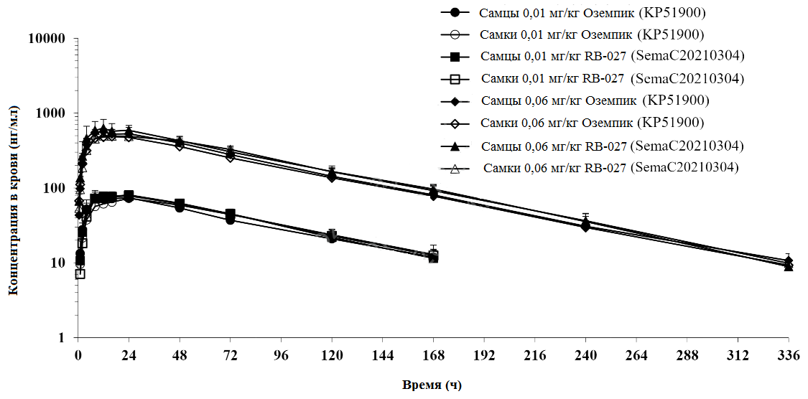

**3.2.2.2. Фармакокинетика при многократном введении**

Оценку фармакокинетики семаглутида при многократном введении производили в рамках исследования токсичности. Препараты вводили яванским макакам подкожно дважды в неделю в течение 9 последовательных доз. Исследуемый препарат RB-027 вводили в дозах 0,01 мг/кг, 0,06 мг/кг, 0,36 мг/кг, а референтный препарат Оземпик® – в дозе 0,36 мг/кг. В группе 0,06 мг/кг RB-027 препарат сначала вводили в дозе 0,01 мг/кг в дни -7 и -4 исследования, а после чего начинали период дозирования и дозу увеличивали до 0,06 мг/кг. В группах с дозой семаглутида 0,36 мг/кг препарат сначала вводили в дозе 0,01 мг/кг в дни -14 и -11 исследования и в дозе 0,06 мг/кг в дни -7 и -4 исследования, а затем увеличили дозу до 0,36 мг/кг, после чего наступал основной период дозирования. Токсикокинетические параметры рассчитывались с помощью биоаналитического метода валидированной высокоэффективной жидкостной хроматографии с тандемной масс-спектрометрией (ВЭЖХ-МС/МС).

После однократного (день 1) или многократного (день 25) подкожного введения семаглутида у животных обоих полов медиана времени достижения максимальной концентрации (Tmax) семаглутида составила 12,0 часов и 24,0 часа после введения во всех группах.

Очевидных различий между полами в системной экспозиции (AUC(0-t) и Cmax) семаглутида в любой дозе не наблюдалось. Системная экспозиция семаглутида (AUC(0-t) и Cmax) увеличивалась пропорционально дозе.

После многократного подкожного введения семаглутида в дозах 0,01, 0,06 или 0,36 мг/кг/дозу самцам и самкам животных в целом не наблюдалось значительного накопления препарата у самцов и самок животных во всех группах.

Cmax при введении 3 доз (0,01, 0,06, 0,36 мг/кг) RB-027 в день 1 составила 64,5±7,40/61,8±5,48, 488±24,6/396±45,7 и 2880±388/2810±252 нг/мл у самцов/самок животных, соответственно. Медиана времени достижения максимальной концентрации (Tmax) приходилась на 12,0 и 24,0 часа после введения. AUC(0-t) у самцов/самок, получавших семаглутид в дозах 0,01, 0,06, 0,36 мг/кг составила 3680±373/3580±225, 27800±1560/24200±2350, 168000±9680/166000±8830 ч×нг/мл, соответственно.

Cmax препарата RB-027 на 25-й день составила 107±11,0/105±9,34, 752±90,5/763±94,8, 3720±333/4070±432 нг/мл для самцов/самок, соответственно. Медиана Tmax приходилась на 12,0 и 24,0 часа после введения. AUC(0-t) составляла 7480±478/7510±750, 50100±3580/5200±6610, 254000±23200/286000±39200 ч×нг/мл, соответственно.

Cmax референтного препарата Оземпик® составила 2690±294/2200±166 нг/мл у самцов и самок в день 1 в одной дозе (0,36 мг/кг). Медиана Tmax составила 24,0 часа после введения. AUC(0-t) составила 158000±10900/133000±10600 ч×нг/мл для самцов/самок соответственно. Медиана Сmax на 25-й день составила 4600±498/4920±263 нг/мл. Через 24,0 часа после введения препарата у самцов и самок AUC(0-t) составила 312000±29800 / 355000±19000 нг/мл, соответственно.

Соотношение системного воздействия (AUC(0-t)) между референтным и исследуемым препаратами варьировалось в диапазоне от 0,80 до 1,2. Очевидных половых различий в системной экспозиции (AUC(0-t) и Cmax) семаглутида в дозе 0,36 мг/кг/доза не наблюдалось.

После многократного подкожного введения препарата Оземпик® в дозе 0,36 мг/кг/доза для обоих полов системная экспозиция семаглутида у самок не показала значительного накопления (соотношение по AUC(0-48ч) - 1,7), у самцов системная экспозиция увеличивалась (соотношение AUC(0-48ч) - 2,3).

**3.2.3. Токсикологические исследования**

В ходе доклинической разработки лекарственного препарата RB-027 были проведены исследования токсичности многократных доз на яванских макаках, сопровождаемые оценкой токсикокинетики, фармакологии безопасности, исследований иммуногенности. Кроме того, были проведены исследования гемолиза *in vitro*, а оценка анафилаксии у морских свинкок. Содержание испытаний представлено в таблице 3-1.

**Таблица 3-1.** Сводная таблица исследований токсичности препарата RB-027.

| **Вид исследования** | **Продолжительность и способ применения** | **Вид животных** | **Соответствие GLP** |
| --- | --- | --- | --- |
| Токсичность при многократных дозах | 1 месяц терапии + 1 месяц последующее наблюдение; подкожное введение | Яванские макаки | Да |
| Анализ гемолиза *in vitro* | *in vitro* | Эритроциты кролика | Да |
| Анафилаксия у морских свинок | Фаза индукции: подкожное введение 3 дозы каждый день; фаза испытаний: однократная внутривенная инъекция | Морские свинки | Да |

**3.2.3.1. Токсичность при многократном введении**

Целью исследования 649-0001-TX являлась оценка потенциальной токсичности семаглутида, при введении дважды в неделю (дни дозирования 1, 4, 8, 11, 15, 18, 22, 25 и 29) путем подкожной инъекции яванским макакам, а также оценить обратимость, персистенцию или отсроченные проявления токсических эффектов после 28-дневного периода последующего наблюдения. Кроме того, в этом исследовании была изучена фармакологическая безопасность, токсикокинетика (ТК) и иммуногенность семагутида.

50 яванских макак были рандомизированы в одну из 5 групп по 5 самцов и 5 самок в каждую группу. Контрольная группа получала плацебо. Животные были рандомизированы в зависимости от массы тела.

По окончании дозирования последние 2 животных каждого пола в группе были переведены в период последующего наблюдения, который длился 28 дней. Схема испытаний представлена в таблице ниже.

**Таблица 3-2.** Дизайн исследования токсичности многократного введения препарата RB-027 (649-0001-TX).

|  |  |  |  |  |  |  |  |  |
| --- | --- | --- | --- | --- | --- | --- | --- | --- |
| **Группа** | **Препарат** | **Введенная доза** | | | **Животное №** | | | |
| **Период дозинга** | | **Период последующего наблюдения** | |
| **Доза (мг/кг/ доза)** | **Объем (мл/кг)** | **Концен трация (мг/мл)** | **М** | **Ж** | **М** | **Ж** |
| 1 | Плацебо | 0 | 0,3 | 0 | 1001-1003 | 1501-1503 | 1004-1005 | 1504-1505 |
| 2 | RB-027 | 0,01 | 0,3 | 0,03 | 2001-2003 | 2501-2503 | 2004-2005 | 2504-2505 |
| 3a | 0,06 | 0,3 | 0,2 | 3001-3003 | 3501-3503 | 3004-3005 | 3504-3505 |
| 4b | 0,36 | 0,3 | 1,2 | 4001-4003 | 4501-4503 | 4004-4005 | 4504-4505 |
| 5b | Оземпик® | 0,36 | 0,3 | 1,2 | 5001-5003 | 5501-5503 | 5004-5005 | 5504-5505 |
| а В группе 3 препарат сначала вводили в дозе 0,01 мг/кг в дни -7 и -4 исследования, а после чего начинали период дозирования и дозу увеличивали до 0,06 мг/кг.  b В группах 4 и 5 препарат сначала вводили в дозе 0,01 мг/кг в дни -14 и -11 исследования и в дозе 0,06 мг/кг в дни -7 и -4 исследования, а затем увеличили дозу до 0,36 мг/кг. | | | | | | | | |

**Основные результаты исследования**

***Общее состояние.*** В течение периода дозирования и последующего наблюдения у подопытных животных каждой группы не наблюдалось никаких неблагоприятных изменений, связанных с лечением, признаков повышенного токсического влияния препарата или смерти. В месте инъекции не наблюдалось никаких аномальных реакций.

***Масса тела и потребление пищи.*** Небольшое снижение массы тела наблюдалось в каждой группе в течение периода дозирования, но в периоде последующего наблюдения снижения не наблюдалось. Значительных аномальных изменений в потреблении пищи не наблюдалось.

***Гематология и свертываемость крови.*** Статистически значимые гематологических показателей в каждой экспериментальной группе находились в пределах лабораторных референсных значений и считались не связанными с лечением. В конце периода последующего наблюдения средние значения уровня фибриногена были на 64% или 32% выше у самцов из группы препарата Оземпик по сравнению с контрольными значениями или значениями до введения дозы (день -25), соответственно. Поскольку никаких сопутствующих патологических изменений не наблюдалось, это изменение было расценено как связанное с референтным препаратом.

***Биохимия крови.*** Ни в одной из групп не наблюдалось изменений биохимических показателей сыворотки крови, связанных с препаратами. В конце периода дозирования средние значения АЛТ у самцов в группе препарата Оземпик были на 81% или 76% выше, соответственно, по сравнению с контрольными или преддозовыми значениями (день -25). Поскольку никаких сопутствующих патологических изменений не наблюдалось, это изменение было расценено как связанным с положительным контролем.

***Анализ мочи.*** По окончании периода приема препарата и периода последующего наблюдения в каждой группе не наблюдалось значимых аномальных изменений показателей анализа мочи.

***Офтальмология.*** Офтальмологические признаки, отмеченные при обследовании перед введением дозы, при дозировании и в период последующего наблюдения, были расценены как обычная фоновая информация или спонтанные изменения у животных данного возраста.

***Иммуногенность.*** Общая процедура тестирования иммуногенности включала три части: скрининговый тест, подтверждающий тест и титровальный тест. Скрининговые тесты проводились для выявления наличия потенциальных антител к семаглутиду в образцах сыворотки, после чего проводились подтверждающие тесты на потенциально отобранные положительные образцы. При подтверждении положительных образцов проводили титровальный тест.

Образцы (1/220) одного животного из группы высокой дозы препарата, отобранные через 4 недели после начала периода дозирования и в конце периода последуюшего наблюдения, показали положительные результаты скринингового теста и оказались отрицательными в подтверждающем анализе.

Образцы сыворотки всех пациентов были отрицательными на антитела к лекарственным препаратам (ADA).

***Токсикокинетика***. Результаты оценки токсикокинетики представлены в разделе 3.2.2.2.

***Патология.*** В конце периода введения препарата и периода последующего наблюдения ни в одной группе не наблюдалось изменения массы органов, макроскопических изменений и гистопатологических изменений, связанных с введением препарата.

***Выводы.*** В условиях эксперимента NOAEL для препарата RB-027 составил 0,36 мг/кг. В конце периода дозирования и периода последующего наблюдения отмечались только нежелательные эффекты в виде небольшого снижения массы тела и уровня глюкозы в крови в течение периода лечения в каждой экспериментальной группе. Профиль безопасности в целом был одинаковым в группах исследуемого и референтного препарата.

**3.2.3.2. Гемолиз *in vitro***

Для проверки гемолитического потенциала препаратов RB-027 и Оземпик® было взято около 10 мл цельной крови из левой ушной артерии взрослой здоровой самки кролика в возрасте примерно 8 месяцев. Для исследования была использована суспензии эритроцитов, разведенная примерно до 2% в растворе хлорида натрия. Раствор хлорида натрия и очищенная вода служили отрицательным и положительным контролем соответственно.

Результаты данного исследования показали, что в отрицательном контроле (раствор хлорида натрия) не наблюдалось гемолиза или агглютинации эритроцитов, а в положительном контроле (очищенная вода) гемолиз наблюдался, что указывает на надежность и эффективность тест-системы. Добавление исследуемого или референтного раствора семаглутида с концентрацией 1,33 мг/мл не выявило ни гемолиза, ни гемагглютинации. Различий между препаратами не наблюдалось.

**3.2.3.3. Метод активной анафилаксии у морских свинок**

Целью исследования 649-001 1-ТХ было проверить потенциальную сенсибилизацию семаглутида методом активной анафилакции на морских свинках.

В общей сложности 32 морские свинки (16 самцов и 16 самок) были случайным образом разделены на 4 группы (по 4 особи каждого пола на группу): одна группа отрицательного контроля (плацебо), одна группа положительного контроля (5 мг/мл яичного альбумина) и две группы тестируемых образцов (концентрации 0,03 и 1,33 мг/мл соответственно). Возраст всех животных на момент начала введения дозы составлял примерно от 4 до 6 недель, а их вес - от 294,61 до 322,79 г для самцов и от 255,9 до 300,08 г для самок.

В рамках фазы индукции животным в каждой группе вводили по 0,5 мл исследуемого препарата или отрицательного/положительного контрольного образца посредством подкожной инъекции один раз в день в дни 1, 3 и 5 фазы индукции.

В активной фазе на 19 день (через 14 дней после последней индукционной дозы) исследования первым 2 животным каждого пола в каждой группе вводили внутривенно исследуемый препарат или отрицательный / положительный контроль. Исследуемая доза в два раза превышала индукционную дозу (1 мл для каждого животного). На 26-й день (21 день после последней индукционной дозы) другим 2 морским свинкам каждого пола в группе внутривенно вводили исследуемый препарат или отрицательный / положительный контроль в той же дозе.

В течение исследования состояние здоровья животных контролировали ежедневно. В дни 19 и 26 за животными непрерывно наблюдали и регистрировали реакции и симптомы от начала до конца инъекции и примерно в течение 3 часов после инъекции. Животных подвергали эвтаназии, когда у них последовательно появлялись тяжелые аллергические симптомы; в противном случае их наблюдали в течение приблизительно 3 часов после окончания лечения.

В ходе испытания не наблюдалось внеплановой гибели животных.

Введение семаглутида было связано с потерей массы тела или снижением скорости набора в течение периода лечения. После индукционной фазы средняя потеря массы тела на 8-й день по сравнению с контролем была самой высокой у самцов, получавших семаглутид и составила 27,9%, в то время как у самок потеря составила 20,7%. Масса тела животных, получавших семаглутид, восстанавливалась между 8-м и 19-м днями. Однако после первого внутривенного введения оставшиеся самцы и самки, получавшие высокие дозы семаглутида, продолжали весить меньше на 26-й день, чем в контрольных группах, при этом средние потери массы тела в группе составили -16,8% и -12,3% соответственно.

Никаких клинических симптомов, связанных с исследуемым препаратом, не наблюдалось ни в одной из групп.

В дни первого и последнего внутривенного введения у животных в группе отрицательного контроля не наблюдалось никаких аллергических симптомов с момента начала введения и в течение 3 часов после введения.

В дни первого и последнего внутривенного введения у животных в группе 2 (яичный альбумин, группа положительного контроля) развивались легкие аллергические симптомы в виде чесания носа, а также сильные аллергические симптомы в виде одышки и нестабильности походки после введения контрольной пробы. Животные в этой группе были впоследствии подвергнуты эвтаназии с частотой сенсибилизации 100%. Это говорит о том, что экспериментальная система была эффективной в условиях данного анализа.

В день первого внутривенного введения у животных, получавших низкие и высокие дозы семаглутида, не наблюдалось никаких аллергических симптомов в течение 3 часов после введения. В последний день внутривенного введения у одной самки, получавшей семаглутид в низкой дозе, наблюдалась легкая аллергическая реакция в виде тремора в течение 1 минуты после введения дозы, которая возвращалась к норме. У остальных животных, получавших семаглутид, не наблюдалось аллергических реакций. Частота сенсибилизации к низким дозам семаглутида составила 12,5%. Самки, получавшие семаглутид в низкой дозе, демонстрировали незначительные признаки гиперчувствительности, медленно прибавляли в весе после введения дозы во время фазы индукции, а также набирали меньший вес, чем другие самки в той же группе, в течение интервала между индукционной и активной фазами, предположительно будучи более чувствительными к токсичности семаглутида и тремор после последней стимуляции также может быть вызван прямой токсической стимуляцией семаглутидом.

Таким образом, в условиях этого исследования семаглутид вызывал незначительные аллергические симптомы у 12,5% животных в дозе 0,03 мг/мл и отсутствие системных аллергических симптомов у животных при дозе 1,33 мг/мл по данным теста на активную системную сенсибилизацию.

## Список литературы

1. Lau J. et al. Discovery of the once-weekly glucagon-like peptide-1 (GLP-1) analogue semaglutide //Journal of medicinal chemistry. – 2015. – Т. 58. – №. 18. – С. 7370-7380.
2. FDA. Center for drug evaluation and research. Clinical review(s). Ozempic® (209637Orig1s000). November 22, 2017 https://www.accessdata.fda.gov/drugsatfda_docs/nda/2017/209637Orig1s000MedR.pdf
3. EMA. European Medicines Agency. Ozempic: EPAR (EMEA/H/C/004174/0000). <https://www.ema.europa.eu/en/documents/assessment-report/ozempic-epar-public-assessment-report_en.pdf>
4. EMA. European Medicines Agency. Wegovy: EPAR (EMEA/H/C/005422/0000). https://www.ema.europa.eu/en/documents/assessment-report/wegovy-epar-public-assessment-report_en.pdf
5. TGA. Australian Public Assessment Report for Semaglutide. October 2020. <https://www.tga.gov.au/sites/default/files/auspar-semaglutide-201030.pdf>

# 4. ДЕЙСТВИЕ У ЧЕЛОВЕКА

## Введение и резюме

Семаглутид – агонист рецепторов глюкагоноподобного пептида-1 (ГПП-1Р), представляющий собой олигопептид из 32-х аминокислот, конъюгированный с боковой жирнокислотной цепью. Оригинальными препаратами семаглутида являются Оземпик® и Вегови®, технология производства АФС для которых включает биотехнологический процесс с использованием рекомбинантной ДНК и штамма *Saccharomyces cerevisiae* с последующей очисткой и этапом химической конъюгации с жирнокислотной цепью. Учитывая особенности процесса производства (комбинированный процесс, включающий биотехнологический этап и этап химического синтеза), а также малый размер молекулы (олигопептид) аналоги семаглутида сложно однозначно отнести к категории биоаналогичных препаратов, т.е. для них в большей степени обосновано применение понятие воспроизведенного препарата. Принимая во внимание структурные особенности и химическую природу семаглутида, помимо регуляторных требований к разработке воспроизведенного препарата, при разработке стратегии регистрации препарата RB-027 (МНН: семаглутид), учитывались также требования к регистрации биоаналогов [1,2].

Лекарственный препарат RB-027 (АО «Р-Фарм», Россия), раствор для подкожного введения, 1,34 мг/мл представляет собой воспроизведенный препарат семаглутида, который по качественному и количественному составу действующего вещества, лекарственной форме и дозировкам полностью соответствует оригинальному препарату семаглутида – Оземпик® (Ново Нордиск А/С, Дания).

Лекарственный препарат RB-027 (АО «Р-Фарм», Россия), раствор для подкожного введения, 0,68 мг/мл, 1,34 мг/мл, 2,27 мг/мл, 3,2 мг/мл представляет собой воспроизведенный препарат семаглутида, который по качественному и количественному составу действующего вещества, лекарственной форме и дозировкам полностью соответствует оригинальному препарату семаглутида – Вегови® (Ново Нордиск А/С, Дания).

Фармакокинетические свойства, безопасность и эффективность оригинального препарата Оземпик® и оригинального препарата Вегови® изучались в рамках многочисленных клинических исследований.

В рамках программы клинической разработки оригинального препарата семаглутида было проведено более 15 исследований 1 фазы с участием здоровых добровольцев, а также пациентов с СД2 и ожирением. В рамках этих исследований была проведена всесторонняя оценка фармакокинетики семаглутида при однократном и многократном введении в различных дозах, а также в зависимости от тяжести почечной или печеночной недостаточности, оценка фармакокинетического взаимодействия семаглутида с некоторыми лекарственными препаратами, такими как метформин, варфарин, аторвастатин, дигоксин, пероральные контрацептивы[1-4].

Эффективность семаглутида изучалась в ходе 6 основных исследований 3а фазы (SUSTAIN 1-6) в сравнении с плацебо или препаратами активного контроля (эксенатид ПВ, ситаглиптин, инсулин гларгин). Кроме того, было проведено 2 исследования в Японии на азиатской популяции, а также 5 исследований 3b фазы (SUSTAIN 7-10 и SUSTAIN FORTE), в которых изучалась эффективность семаглутида по сравнению с терапией дулаглутидом, канаглифлозином, лираглутидом или плацебо (на фоне терапии ингибиторами SGLT2). В рамках клинических исследований семаглутид продемонстрировал эффективность в отношении улучшения гликемического контроля, а также снижения аппетита и массы тела пациентов. Также был тщательно изучен профиль безопасности семаглутида [5-18].

Компанией Ханчжоу Чжунмэй Хуадун Фармасьютикал Ко. Лтд., Китай было проведено собственное рандомизированное открытое клиническое исследование фармакокинетики, безопасности и иммуногенности препарата RB-027 в сравнении с оригинальным препаратом семаглутида Оземпик® при однократном подкожном введении здоровым добровольцам. Результаты данного исследования подтвердили биоэквивалентность сравниваемых препаратов, а также схожий профиль их безопасности.

Высокая степень сопоставимости по физико-химическим и биологическим параметрам, а также результаты собственных доклинических и клинических исследований препарата RB-027 в сравнении с препаратом Оземпик® подтвердили целесообразность проведения клинической разработки препарата на территории РФ.

АО «Р-Фарм» в России было проведено рандомизированное, простое слепое сравнительное клиническое исследование биоэквивалентности, в котором планируется оценка фармакокинетики и биоэквивалентности, фармакодинамики, безопасности и иммуногенности препарата RB-027 в сравнении с референтным препаратом Оземпик®, при однократном введении здоровым добровольцам (№CA101160262). В ходе данного исследования было установлено, что препараты RB-027, раствор для подкожного введения, 1,34 мг/мл (АО «Р-Фарм», Россия) и Оземпик®, раствор для подкожного введения, 1,34 мг/мл (Ново Нордиск А/С, Дания), являются биоэквивалентными. Оба препарата продемонстрировали благоприятный профиль безопасности, получен схожий фармакодинамический профиль после введения исследуемого и референтного препаратов по уровню глюкозы в крови, а также по результатам проведенного анализа определения иммуногенности связывающие антитела не обнаружены ни у одного из добровольцев.

Эффективность и безопасность применения семаглутида для снижения массы тела в сочетании со сниженным потреблением калорий и повышенной физической активностью были оценены в четырех 68-недельных двойных слепых рандомизированных плацебо-контролируемых исследованиях фазы 3а (STEP 1-4). В общей сложности в эти исследования были включены 4684 взрослых пациента (2652 рандомизированных дляприменения семаглутида). Кроме того, двухлетняя эффективность и безопасность семаглутида по сравнению с плацебо были оценены в двойном слепом рандомизированном плацебо-контролируемом исследовании фазы 3b (STEP 5), включавшем 304 пациента (152 получали семаглутид). Лечение семаглутидом продемонстрировало клинически значимую и устойчивую потерю массы тела по сравнению с плацебо у пациентов с ожирением (ИМТ ≥30 кг/м2) или избыточной массой тела (ИМТ от ≥27 кг/м2 до <30 кг/м2) и, по крайней мере, одним сопутствующим заболеванием, связанным с массой тела. Кроме того, во всех исследованиях более высокая доля пациентов достигла снижения массы тела на ≥5%, ≥10%, ≥15% и ≥20% при приеме семаглутида по сравнению с плацебо. Снижение массы тела происходило независимо от наличия желудочно-кишечных симптомов, таких как тошнота, рвота или диарея. Лечение семаглутидом также показало клинически значимое снижение длины окружности талии, систолического артериального давления и физического функционирования по сравнению с плацебо. Эффективность была продемонстрирована независимо от возраста, пола, расы, этнической принадлежности, исходной массы тела, ИМТ, наличия СД2 и функции почек. Различия в эффективности наблюдались во всех подгруппах. Относительно большая потеря массы тела наблюдалась у женщин и у пациентов без СД2, а также у пациентов с более низкой по сравнению с более высокой исходной массой тела. Наиболее часто сообщаемыми побочными реакциями были желудочно-кишечные расстройства, включая тошноту, диарею, запор и рвоту. Доля субъектов с НЯ, СНЯ и тяжелыми НЯ была немного больше при приеме семаглутида 2,4 мг по сравнению с плацебо в группе фазы 3a. Большинство НЯ были несерьезными и легкими или умеренными, и большинство субъектов выздоровели к концу исследований. Доля субъектов с НЯ, приведшими к постоянному прекращению лечения, была низкой в ​​обеих группах лечения, но больше при приеме семаглутида 2,4 мг, чем при приеме плацебо (5,7% против 3,0%), что было обусловлено желудочно-кишечными НЯ [19-21].

Также было проведено исследование с целью изучения эффективности и безопасности в популяции 12 лет и старше. В 68-недельном двойном слепом исследовании принял участие 201 подросток пубертатного возраста в возрасте от 12 до <18 лет с ожирением или избыточным весом и по крайней мере одним сопутствующим заболеванием, связанным с весом. Участники были рандомизированы 2:1 в группы семаглутида или плацебо. Все пациенты соблюдали диету с пониженным содержанием калорий и увеличивали физическую активность на протяжении всего исследования. В конце лечения (68-я неделя) улучшение ИМТ семаглутидом было превосходным и клинически значимым по сравнению с плацебо. Кроме того, большее количество пациентов достигло ≥5%, 10% и ≥15% потери веса семаглутидом по сравнению с плацебо. В целом частота, тип и тяжесть побочных реакций у подростков были сопоставимы с наблюдаемыми у взрослого населения. Желчнокаменная болезнь была зарегистрирована у 3,8% пациентов, получавших семаглутид, и у 0% пациентов, получавших плацебо. Не было обнаружено никаких эффектов на рост или половое развитие после 68 недель лечения [21,22].

В настоящее время запланировано простое слепое рандомизированное сравнительное клиническое исследование биоэквивалентности, в котором планируется оценка фармакокинетики и биоэквивалентности, фармакодинамики, безопасности и иммуногенности препарата RB-027 в сравнении с референтным препаратом Вегови®, при однократном введении здоровым добровольцам.

## 4.1. Литературные данные о клинических исследованиях оригинального препарата семаглутида

В рамках программы клинической разработки оригинального препарата семаглутида было проведено несколько исследований 1 фазы с участием здоровых добровольцев, а также пациентов с СД2 и ожирением. Кроме того, была проведена оценка фармакокинетических свойств семаглутида в зависимости от тяжести почечной или печеночной недостаточности, оценка фармакокинетического взаимодействия семаглутида с некоторыми лекарственными препаратами, такими как метформин, варфарин, аторвастатин, дигоксин, пероральные контрацептивы.

Эффективность семаглутида изучалась в ходе 6 основных исследований 3а фазы (SUSTAIN 1-6) в сравнении с плацебо или препаратами активного контроля. В дополнение, было проведено 2 исследования в Японии на азиатской популяции, а также 5 исследований 3b фазы (SUSTAIN 7-10 и SUSTAIN FORTE) [5-18].

Перечень клинических исследований оригинального препарата семаглутида Оземпик® представлен в таблице 4-1 [2].

**Таблица 4-1.** Клинические исследования оригинального препарата Оземпик®.

| **Исследование** | **Субъекты** | **Задачи исследования** | **Исследуемый препарат (-ы); доза семаглутида** | **N (FAS)** |
| --- | --- | --- | --- | --- |
| **Фаза I** | | | | |
| 1820 | Здоровые добровольцы | Первый опыт применения у человека, повышение дозы, безопасность, ФК и ФД. | 0,625, 1,25, 2,5, 5, 10, 20, 40 и 80 мкг/кг; однократная доза для п/к введения. | 56 (M: 56, Ж: 0) |
| 3679 | Здоровые добровольцы | Эквивалентность - дозировка препарата. | 1,0 мг/мл, 3,0 мг/мл и 10,0 мг/мл; однократная доза 0,8 мг для п/к введения. | 44 (M: 44, Ж: 0) |
| 3687 | Здоровые добровольцы | Эквивалентность - дозировка препарата/биодоступность. | 1,0 мг/мл, 3,0 мг/мл и 10,0 мг/мл; однократная доза 1,0 мг для п/к введения, однократная доза 0,25 мг для в/в введения. | 42 (М: 25, Ж: 17) |
| 010 | Здоровые добровольцы | Биоэквивалентность двух производственных процессов. | Однократная доза 0,5 мг для п/к введения (1,34 мг/мл). | 28 (М: 12, Ж: 16) |
| 3633 | Здоровые добровольцы монголоидной и европеоидной расы | Исследование с применением многократных доз и с повышением дозы у представителей монголоидной и европеоидной расы. | Многократные дозы 0,1 мг, 0,2 мг, 0,4 мг, 0,8 мг, 1,2 мг для п/к введения. | 84 (M: 84, Ж: 0) |
| 3634 | Здоровые добровольцы монголоидной и европеоидной расы | ФК/ФД — представители европеоидной/монголоидной расы. | 1,34 мг/мл; многократные дозы 0,5 и 1,0 мг для п/к введения. | 44 (M: 44, Ж: 0) |
| 3789 | Здоровые добровольцы | Всасывание, распределение, метаболизм, экскреция. | Заявленная доза 0,5 мг, однократная доза для п/к введения. | 7 (M: 7, Ж: 0) |
| 3616 | Здоровые добровольцы, пациенты с почечной недостаточностью легкой, умеренной, тяжелой степени, пациенты с ТСПН. | Почечная недостаточность. | 0,5 мг и 10 мкг/кг, однократная доза для п/к введения. | 0,5 мг: 56 (М: 34, Ж: 22); 10 мкг/кг: 6 (М: 5, Ж: 1) |
| 3651 | Здоровые добровольцы, пациенты с печеночной недост. легкой, умеренной, тяжелой степени | Пациенты с нарушением функции печени | 1,34 мг/мл; 0,5 мг, однократная доза для п/к введения | 44 (М: 21, Ж: 23) |
| 3817 | Здоровые добровольцы | Лекарственные взаимодействия с метформином и варфарином. | 1,34 мг/мл; многократные дозы 1,0 мг для п/к введения Варфарин 5 мг; однократная доза 25 мг для приема внутрь Метформин 500 мг; два раза в сутки, многократные дозы для приема внутрь. | 23 (М: 13, Ж: 10) |
| 3818 | Здоровые добровольцы | Взаимодействие с аторвастатином и дигоксином | 1,34 мг/мл; многократные дозы 1,0 мг для п/к введения Аторвастатин 40 мг; однократная доза для приема внутрь Дигоксин 0,25 мг; однократная доза 0,5 мг для приема внутрь | 31 (М: 15, Ж: 16) |
| 3819 | СД2 | Взаимодействие с пероральными контрацептивами | 1,0 мг, многократные дозы для п/к введения; микрогинон (ЭЭ 0,03 мг/ЛНГ 0,15 мг) | 43 (M: 0, Ж: 43) |
| 3652 | Здоровые добровольцы | Интервал QTc | 1,34 мг/мл; многократные дозы 1,5 мг для п/к введения Моксифлоксацин 400 мг; однократная доза для приема внутрь | 166 (М: 99, Ж: 67) |
| 3685 | Пациенты с ожирением | Потребление калорий, ощущение аппетита, постпрандиальный метаболизм глюкозы и триглицеридов, опорожнение желудка | 1,34 мг/мл; многократные дозы 1,0 мг для п/к введения | 30 (М: 20, Ж: 10) |
| 3635 | Пациенты с СД2 и здоровые добровольцы | Влияние на функцию β-клеток | 1,34 мг/мл; многократные дозы 1,0 мг для п/к введения | 87 (М: 59, Ж: 28) |
| 3684 | СД2 | Регуляция противодействия гипогликемии | 1,34 мг/мл; многократные дозы 1,0 мг для п/к введения | 37 (М: 25, Ж: 12) |
| **Фаза II** | | | | |
| 1821 | СД2 | Поиск дозы + эффект опорожнения желудка (парацетамол) | (1,0 мг/мл и 10 мг/мл); 0,1, 0,2, 0,4, 0,8 и 1,6 мг 1 раз в неделю; дозы для п/к введения | 411 (М: 267, Ж: 144) |
| **Фаза IIIa** | | | | |
| 3623  SUSTAIN 1 | Ранее не леченый СД2 | Эффективность и безопасность (в сравнении с плацебо) | 1,34 мг/мл или раствор семаглутида-плацебо; 0,5 и 1,0 мг 1 раз в неделю; дозы для п/к введения | 387 (M: 210, Ж: 177) |
| 3626  SUSTAIN 2 | СД2 (на фоне терапии метформином и/или ТЗД) | Эффективность и безопасность (в сравнении с ситаглиптином) | Раствор 1,34 мг/мл; дозы 0,5 и 1,0 мг один раз в неделю для п/к введения  Ситаглиптин, 100 мг один раз в сутки, внутрь | 1225 (M: 620, Ж: 605) |
| 3624  SUSTAIN 3 | СД2 (на фоне лечения 1-2 ПССП) | Эффективность и безопасность (в сравнении с эксенатидом пролонгированного высвобождения) | Раствор 1,34 мг/мл; дозы 1,0 мг один раз в неделю для п/к введения  Эксенатид пролонгированного высвобождения; 2,0 мг 1 раз в неделю; дозы для п/к введения | 809 (М: 447, Ж: 362) |
| 3625  SUSTAIN 4 | СД2 (пациенты, ранее не получавшие инсулин, применяющие метформин с препаратами СМ или без них) | Эффективность и безопасность (в сравнении с инсулином гларгин) | Раствор 1,34 мг/мл; дозы 0,5 и 1,0 мг один раз в неделю для п/к введения  Инсулин гларгин 100 ЕД/мл; начальная доза 10 ЕД, далее - до целевой 1 раз в день; дозы для п/к введения | 1082 (М: 574, Ж: 508) |
| 3627  SUSTAIN 5 | СД2 (на фоне терапии базальным инсулином с метформином или без него) | Эффективность и безопасность в сравнении с плацебо (инсулин) | 1,34 мг/мл или раствор семаглутида-плацебо; 0,5 и 1,0 мг 1 раз в неделю; дозы для п/к введения | 396 (M: 222, Ж: 174) |
| 4092 | СД2 | Эффективность и безопасность в сравнении с ситаглиптином | Раствор 1,34 мг/мл; дозы 0,5 и 1,0 мг один раз в неделю для п/к введения  Ситаглиптин, 100 мг один раз в сутки, внутрь | 308 (M: 235, Ж: 73) |
| 4091 | СД2 (терапия 1 ПССП [СМ, глинид, ингибиторы альфа-глюкозидазы или ТЗД]) | Эффективность и безопасность по сравнению с ПССП | Раствор 1,34 мг/мл; дозы 0,5 и 1,0 мг один раз в неделю для п/к введения  Один ПССП (СМ, глинид, ингибиторы альфа-глюкозидазы или ТЗД); дозировка и прием в соответствии с рекомендациями | 600 (M: 429, Ж: 171) |
| 3744  SUSTAIN 6 | СД2 (на фоне терапии 1-2 ПССП или инсулином [базальным, длительного действия или предварительно смешанным] с 1-2 ПССП или без них, или СД2 без предшествующей лекарственной терапии) | Безопасность (по сравнению с плацебо, CVOT) | 1,34 мг/мл или раствор семаглутида-плацебо; 0,5 и 1,0 мг 1 раз в неделю; дозы для п/к введения | 3297 (M: 2002, Ж: 1295) |
| **Фаза IIIb** | | | | |
| 4506  SUSTAIN FORTE | СД2 (на фоне терапии метформином или СМ) | Эффективность и безопасность дозы 2 мг | 1,34 мг/мл; 1,0 мг или 2,0 мг 1 раз в неделю; дозы для п/к введения | 961 (М:563, Ж:398) |
| 4216  SUSTAIN 7 | СД2 (на фоне терапии метформином) | Эффективность и безопасность в сравнении с дулаглутидом | Раствор 1,34 мг/мл; дозы 0,5 и 1,0 мг один раз в неделю для п/к введения  Дулаглутид 0,75 и 1,5 мг один раз в неделю для п/к введения | 1199 (М:662, Ж:457) |
| 4270  SUSTAIN 8 | СД2 (на фоне терапии метформином) | Эффективность и безопасность в сравнении с канаглифлозином | Раствор 1,34 мг/мл; доза 1,0 мг один раз в неделю для п/к введения  Канаглифлозин 300 мг 1 раз в день перорально | 788 |
| 4269  SUSTAIN 9 | СД2 (на фоне терапии глифлозинами, а также метформином и/или СМ) | Эффективность и безопасность в сравнении с плацебо | Раствор 1,34 мг/мл; доза 1,0 мг один раз в неделю для п/к введения  Плацебо | 302 (М:176, Ж:126) |
| 4339  SUSTAIN 10 | СД2 (на фоне терапии 1-3 ПССП) | Эффективность и безопасность в сравнении с лираглутидом | Раствор 1,34 мг/мл; доза 1,0 мг один раз в неделю для п/к введения  Лираглутид 1,2 мг ежедневно п/к | 577 (М: 327, Ж:250) |

***Клиническая разработка Вегови®:***

Эффективность и безопасность семаглутида подкожно в дозе 2,4 мг один раз в неделю для контроля веса в качестве дополнения к диете с пониженной калорийностью и повышенной физической активности (STEP 1, 2 и 4) или интенсивной поведенческой терапии (IBT) (STEP 3) изучались в четырех 68-недельных рандомизированных двойных слепых плацебо-контролируемых исследованиях фазы 3а, в которых в общей сложности участвовало 2652 субъекта, рандомизированных в группу семаглутида 2,4 мг, и 1530 субъектов, рандомизированных в группу плацебо.

Все четыре исследования фазы 3а (STEP 1–4) включали субъектов с ожирением (ИМТ ≥30 кг/м2) или избыточным весом (ИМТ ≥27 до <30 кг/м2) и по крайней мере одним сопутствующим заболеванием, связанным с избыточной массой тела. В исследование STEP 2 были включены субъекты с избыточным весом или ожирением (ИМТ ≥27 кг/м2) и сахарным диабетом 2 типа (HbA1c 7–10%). В исследованиях STEP 1, 2 и 4 предполагалось стандартная модификация образа жизни в соответствии с клиническими рекомендациями. В исследовании STEP 3 оценивали эффективность семаглутида в дозе 2,4 мг в сочетании с IBT. Все четыре исследования имели продолжительность лечения 68 недель с дополнительными 7 неделями последующего наблюдения после лечения. В исследованиях STEP 1–3 68 недель лечения включали 16 недель повышения дозы семаглутида до 2,4 мг и 52 недели поддерживающей дозы. Группа лечения семаглутидом исследовании STEP 2 включала 8 недель повышения дозы и 60 недель приема семаглутида в дозе 1,0 мг. В исследовании STEP 4 оценивали эффекты прекращения или продолжения лечения семаглутидом после достижения поддерживающей дозы 2,4 мг [20].

Также было проведено исследование с целью изучения эффективности и безопасности в популяции 12 лет и старше. В 68-недельном двойном слепом исследовании принял участие 201 подросток в возрасте от 12 до <18 лет с ожирением или избыточным весом и по крайней мере одним сопутствующим заболеванием, связанным с весом. Участники были рандомизированы 2:1 в группы семаглутида или плацебо. Все пациенты соблюдали диету с пониженным содержанием калорий и увеличивали физическую активность на протяжении всего исследования [21].

**4.1.1. Фармакокинетика у человека**

**4.1.1.1. Фармакокинетика**

Изучение фармакокинетики семаглутида проводилось у здоровых лиц монголоидной и европеоидной рас, у лиц с ожирением и пациентов с СД2 в исследованиях с использованием однократной дозы, многократных доз, у лиц с почечной и печеночной недостаточностью, а также в исследованиях ЛВ с аторвастатином, дигоксином, варфарином, метформином и пероральными контрацептивами [1-3,7].

Дозировка препарата, которая была зарегистрирована первой, составляла 1,34 мг/мл, при этом данная дозировка изучалась в большинстве клинических исследований, включая опорные исследования фазы IIIа. Для того, чтобы установить эквивалентность с другими дозировками, использованными в программе клинической разработки (1 мг/мл, 3 мг/мл и 10 мг/мл), были проведены исследования 3679 и 3687. Дозировки 1 мг/мл и 3 мг/мл были биоэквивалентны по AUC и Cmax. Таким образом, данные, полученные при использовании концентраций 1 мг/мл и 3 мг/мл, также релевантны для препарата 1,34 мг/мл, который будет представлен на рынке. Эквивалентность препарата в концентрации 10 мг/мл по сравнению с 1 мг/мл и 3 мг/мл, соответственно, была доказана по параметру общей экспозиции (AUC), но не по параметру Cmax и Tmax[2].

Фармакокинетика семаглутида до подкожной дозы 2,4 мг была подробно охарактеризована в ходе программы клинической фармакологии по контролю веса и диабету 2 типа. Фармакокинетический профиль семаглутида подходит для подкожного введения один раз в неделю из-за характеристик пролонгированного высвобождения (например, связывание альбумина, медленное высвобождение из подкожного слоя и сниженная деградация ферментами). Дозу семаглутида следует осторожно повышать из-за возникновения побочных эффектов со стороны ЖКТ. Для побочных эффектов со стороны желудочно-кишечного тракта наблюдалась зависимость между воздействием и реакцией, но со временем развивается толерантность к побочным эффектам со стороны желудочно-кишечного тракта. Поэтому рекомендуется увеличивать дозу каждые 4 недели [2].

***Всасывание***

Показано, что всасывание семаглутида после подкожного введения происходит медленно, а Tmax достигается через 24-36 часов после применения препарата. Медленное всасывание из подкожного слоя в системный кровоток, очевидно, объясняет длительность действия семаглутида. Абсолютная биодоступность при абдоминальном п/к введении препарата оценивалась в 89 % (исследование 3687). После однократного п/к введения семаглутида системные концентрации поддерживались на одном уровне в течение примерно 7 дней. Равновесная концентрация достигалась через 4-5 недель. Колебания между Cmax ss и Cthrough были незначительными [2].

На рисунке 4-1 представлен типичный профиль зависимости концентрации от времени после введения 1,0 мг семаглутида в равновесном состоянии у пациентов с СД2.

**Рисунок 4-1.** Профиль зависимости концентрации семаглутида от времени после введения 1,0 мг семаглутида в равновесном состоянии у пациентов с СД2 (исследование 3635).

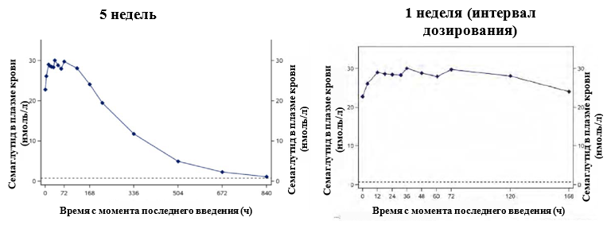

**Примечание:** горизонтальная линия представляет собой нижний предел количественного определения. Количество пациентов = 37.

Различия между местами введения (бедро или живот) оценивались в исследованиях 3652 и 3684 при достижении равновесных концентраций. Этот анализ показал сопоставимость Cmax в равновесном состоянии для двух мест введения. Кроме того, было оценено влияние места введения на фармакокинетику семаглутида с помощью методов популяционного анализа ФК, которые показали, что место введения не влияет на среднюю экспозицию (Cavg). Cavg при введении в область предплечья по сравнению с областью живота составляет 0,93 [90 % ДИ: 0,90-0,96], а Cavg при введении в область бедра по сравнению с областью живота — 0,97 [90 % ДИ: 0,93-1,00]. Распределение субъектов по местам инъекции следующее: бедро (n=86), предплечье (n=71), живот (n=1454).

После подкожной инъекции семаглутид 2,4 мг, дозированный в одноразовой ручке-инжекторе, имел медианное время до максимальной концентрации (Tmax) 24 часа с наблюдаемым диапазоном 3–48 часов. Стабильные концентрации были достигнуты примерно через 4 недели, при этом Cmaxss и AUC0-168h составили 118 нмоль/л и 14572 нмоль*ч/л соответственно. Профили зависимости стабильной концентрации от времени для семаглутида 2,4 мг представлены на рисунке 4-2. Абсолютная биодоступность была оценена в 89% после абдоминального подкожного введения. Сопоставимые стабильные концентрации наблюдались между местами инъекций (плечо, бедро и живот) для семаглутида в популяции больных диабетом II типа (исследование популяционной ФК), но не оценивались у лиц с ожирением. Системные концентрации поддерживались на том же уровне в течение примерно 7 дней после введения однократной дозы. Стабильные концентрации достигались через 4–5 недель, а колебания между Cmax,ss и Cthrough,ss были небольшими [2].

**Рисунок 4-2.** Профили интервалов дозирования семаглутида 2,4 мг в равновесном состоянии – график геометрического среднего – полный набор данных для анализа (исследование 4590).

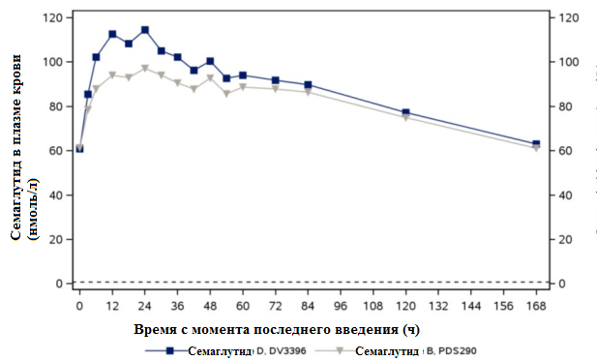

***Распределение***

Кажущийся объем распределения после п/к введения семаглутида составил приблизительно 12—13 л (исследования 3635, 3684, 3819) и был сходным (при учете различий в ИМТ) у пациентов с СД2 и здоровых добровольцев. Этот объем невелик и близок к объему крови, что свидетельствует о том, что большая часть семаглутида циркулирует в кровотоке. Связывание с белками *in vitro*, в основном с альбумином, в плазме крови человека составляло более 99 %. Несвязанная фракция составила 0,19 % и 0,36 % в образцах здоровых добровольцев в *in vitro* исследованиях 208380 и 213228. Высокое связывание с белками препятствует быстрому выведению семаглутида из кровотока. Согласно данным доклинических исследований, семаглутид преодолевает плацентарный барьер, гематоэнцефалический барьер и выделяется в грудное молоко [2].

***Выведение***

Кумулятивное восстановление общей радиоактивности составило 75 % от введенной дозы, при этом 53,0 % дозы выделялось с мочой, 18,6 % — с калом и 3,2 % — с выдыхаемым воздухом. В моче неизмененный семаглутид составлял 3,1 % от введенной дозы (исследование 3789). Среднее значение CL/F составило около 0,05 л/ч у пациентов с СД2 по сравнению с 0,035 л/ч у здоровых добровольцев. Эта разница в значительной степени объясняется различиями в ИМТ. Среднее значение Т½ составило около 155 часов (от 149 до 165 часов) у лиц с СД2 и было сопоставимо с таковым у здоровых добровольцев. Семаглутид метаболизируется путем протеолитической деградации пептидной основы и бета-окисления боковой цепи жирных кислот. Семаглутид подвергается интенсивному метаболизму с образованием множества различных метаболитов. Наиболее распространенными его метаболитами являются P3, обнаруживаемый в плазме крови, и U6 и U7, обнаруживаемые в моче (исследование 214379). Семаглутид практически полностью метаболизируется и распадается на пептиды, аминокислоты и фрагменты жирных кислот. Все метаболиты составили менее 10 % от общего количества веществ, имеющих отношение к семаглутиду, и, как ожидается, не обладают какой-либо активностью. Выявлен один изомер семаглутида (P3C), и, хотя считается вероятным, что он обладает определенной активностью, не ожидается, что он будет иметь клиническую значимость, поскольку его концентрация низка (<7,7 %).

Поскольку эндогенный ГПП-1 метаболизируется при помощи ДПП-4 и NEP, ожидается, что эти ферменты будут участвовать в метаболизме структурно родственного семаглутида. Это подтверждается для NEP, который был идентифицирован как один из активных ферментов метаболизма семаглутида (*in vitro* исследование 215514). Отсутствуют данные, свидетельствующие о влиянии полиморфизмов NEP на фармакокинетику семаглутида, в связи с чем ожидается, что его влияние будет маловероятным или незначительным. В исследованиях *in vitro* (неопубликованные данные) было продемонстрировано, что семаглутид менее чувствителен к метаболизму посредством ДПП-4, чем эндогенный ГПП. Таким образом, метаболизм ферментом ДПП-4 не является основным путем, и влияние генетических полиморфизмов ДПП-4, как ожидается, будет незначительным [2].

***Пропорциональность дозе и временная зависимость***

Пропорциональность дозе семаглутида изучалась в исследовании 3652. На основании результатов данного исследования можно сделать вывод о том, что равновесная экспозиция семаглутида (AUC(0-168ч), AUC(0-48ч) и Cmax) увеличивалась примерно пропорционально дозе семаглутида при применении в дозах 0,25 мг, 0,5 мг, 1,0 мг и 1,5 мг (расчетные константы удвоения составляют 2,01 [95 % ДИ: 1,99; 2,04] и 2,00 [95 % ДИ: 1,97; 2,03] соответственно). Компания также исследовала пропорциональность дозе в раннем исследовании 1820. Результаты данного исследования согласуются с результатами исследования 3652, но не могут быть напрямую сопоставлены с другими исследованиями, поскольку использовался анализ LOCI.

Также пропорциональность дозе оценивали в популяционном фармакокинетическом анализе опорного исследования III фазы. Среднегеометрическая концентрация оценивалась в 27 нМ [диапазон: 14-56 нМ] для дозы 1,0 мг и 54 нМ [диапазон: 28-102 нМ] для дозы 2,0 мг.

Равновесная экспозиция семаглутида стабильна во времени. Рассчитанные коэффициенты накопления для представителей монголоидной расы составили около 2, а для представителей европеоидной расы - около 2,3 (исследование 3634).

Также, в ходе программы дополнительных исследований препарата Оземпик® было доказано, что равновесная экспозиция семаглутида устойчива во времени, а коэффициент накопления составляет примерно 2. Масса тела была определена как наиболее влиятельная ковариата, влияющая на экспозицию семаглутида в плазме крови.

Дальнейшие исследования показали, что стационарное воздействие семаглутида (AUC и Cmax) увеличивалось приблизительно пропорционально дозе семаглутида в диапазоне доз 0,25-2,4 мг семаглутида [2].

***Внутри- и межиндивидуальная вариабельность***

Внутри- и межиндивидуальная вариабельность ФК у здоровых добровольцев была низкой (внутрииндивидуальная вариабельность: 5-10 %, межиндивидуальная вариабельность: 17-24 %) после введения однократной дозы (исследование 4010) и в равновесном состоянии (исследование 3652). Для пациентов с СД2 внутри- и межиндивидуальная оценка в рамках популяционного анализа ФК составила 13 % и 27 % соответственно. 75,8 % вариабельности объяснялось ковариатами, но этот вывод не подтверждается.

По результатам популяционного фармакокинетического анализа опорного исследования III фазы, основанного на минимальной концентрации, вариабельность AUC между пациентами составила примерно 13,9 %. Внутрииндивидуальная вариабельность оценивается в 25,0 % (КВ%), что было основано на модели остаточной ошибки популяционной фармакокинетической модели.

Популяционные фармакокинетические анализы исследований STEP 1 и STEP 2, основанные в основном на минимальных концентрациях, оценили межсубъектную вариабельность AUC приблизительно в 18% и внутрисубъектную вариабельность фармакокинетики в 27%. Внутрисубъектная и межсубъектная вариабельность ФК у здоровых добровольцев была низкой (внутрисубъектная вариабельность: 5–10%, межсубъектная вариабельность: 17–24%) [2].

**4.1.1.2. Фармакокинетика у особых групп пациентов**

Исследования особых групп пациентов проводились у лиц с почечной или печеночной недостаточностью (исследования 3616 и 3651) [3, 4], а влияние расовой принадлежности оценивалось в исследованиях (3633 и 3634). В этих исследованиях были охарактеризованы ФК и ФД представителей монголоидной расы и проведено сравнение с лицами европеоидной расы. Влияние других ковариат (масса тела, пол, возраст, раса и т.д.) оценивалось с помощью популяционного ФК анализа [2].

***Фармакокинетика в целевой популяции***

Характеристики ФК в равновесном состоянии для семаглутида 1,0 мг у пациентов с СД2 были схожими во всех исследованиях. Средняя AUC(0-168ч) составила примерно 4700 нмоль*ч/л (средний диапазон: 4602-4811 нмоль*ч/л), что соответствует средней концентрации (AUC(0-168ч)/168ч) 28 нмоль/л. Средняя Cmax составила приблизительно 33 нмоль/л (средний диапазон: 32,2-33,8 нмоль/л), а среднее Tmax — от 36 до 60 часов. Наблюдаемый диапазон (минимум; максимум) для Tmax был широким, что объясняется относительно плоскими профилями концентрации в плазме крови.

В популяционном исследовании ФК наблюдались аналогичные уровни. У пациентов с СД2 средняя равновесная концентрация после п/к введения 0,5 мг и 1,0 мг семаглутида составила примерно 16 нмоль/л и 30 нмоль/л соответственно.

У целевой популяции пациентов с СД2 расчетный объем распределения семаглутида в равновесном состоянии составляет около 12 л по сравнению с 8 л у здоровых добровольцев. Клиренс у пациентов с СД2 выше, чем в целевой популяции. Среднее значение CL/F составило около 0,05 л/ч по сравнению с 0,035 л/ч у здоровых добровольцев.

Среднее значение T½ составило около 155 часов (от 149 до 165 часов) у пациентов с СД2 и было сопоставимо с таковым у здоровых добровольцев.

Фармакокинетика семаглутида после введения семаглутида 2,4 мг одноразовой шприц-ручкой 2,4 мг была охарактеризована только в исследовании 4590 в стационарном состоянии у пациентов с избыточным весом или ожирением (ИМТ 27,0−34,9 кг/м2, оба включительно). Все фармакокинетические исследования, которые проводились для поддержки показаний к контролю веса, проводились у пациентов с избыточным весом или ожирением и, следовательно, отражают фармакокинетику в целевой популяции [2].

***Почечная недостаточность***

Фармакокинетика семаглутида была сопоставима у пациентов с нормальной функцией почек и пациентов с различной степенью нарушения функции почек, классифицированных по клиренсу креатинина, оцененному по формуле Кокрофта-Голта (легкая, умеренная, тяжелая степень и терминальная стадия почечной недостаточности). У пациентов с ТСПН (терминальная стадия почеченой недостаточности) экспозиция была ниже, однако после поправки на различия в возрасте, поле и массе тела экспозиция оказалась сопоставимой. В популяционном анализе ФК также не наблюдалось значительного эффекта.

В популяционной фармакокинетической модели для дозы 2,0 мг не было выявлено новых ковариат. Масса тела была преобладающим фактором, влияющим на фармакокинетику семаглутида [2].

***Печеночная недостаточность***

Исследование печеночной недостаточности показало, что общая экспозиция семаглутида и его Сmax сопоставимы у лиц с легкой, умеренной и тяжелой печеночной недостаточностью (все с диагнозом цирроза печени классов A, B или C по шкале Чайлд-Пью) и у соответствующих здоровых добровольцев контрольной группы. Фракция несвязанного семаглутида составляла менее 0,5 % у всех субъектов, но, по-видимому, увеличивалась с увеличением степени печеночной недостаточности. Поскольку экспозиция и период полувыведения не изменились, не ожидается, что печеночная недостаточность изменит эффективность препарата [2].

***Влияние расы***

Характеристики ФК семаглутида 0,5 мг и 1,0 мг в равновесном состоянии были сопоставимы у здоровых добровольцев монголоидной и европеоидной рас [2].

***Влияние массы тела***

Влияние массы тела на фармакокинетику семаглутида изучалось в популяционном анализе ФК. Популяционный анализ ФК показал обратную корреляцию между экспозицией семаглутида и массой тела (рис. 4-3), в то время как ни одна из других ковариат не влияла на фармакокинетику семаглутида (табл. 4-2) [2].

**Рисунок 4-3.** Зависимость экспозиции семаглутида от массы тела и пола.

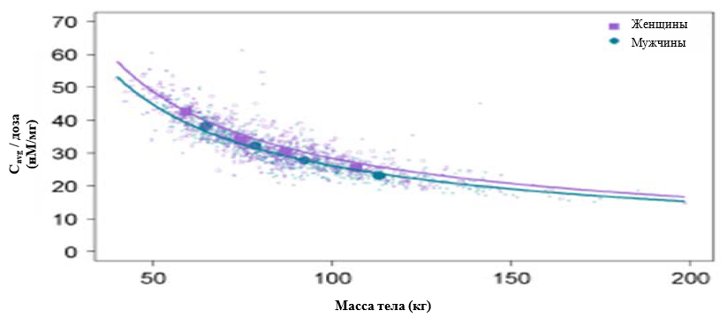

**Таблица 4-2.** Влияние ковариат на экспозицию семаглутида.

|  |  |  |  |  |
| --- | --- | --- | --- | --- |
| **Ковариата** | **Анализируемая категория** | **Категория сравнения** | **Относительная экспозиция (Cavg)** | **Соотношение [90% ДИ]** |
| Пол | Мужчины (N = 927) | Женщины (N = 684) |  | 0,96 [0,95; 0,98] |
| Возраст | 65-74 года (N = 353) | 18-64 года (N = 1203) | 1,01 [0,99; 1,03] |
| >74 лет (N = 55) | 1,04 [1,00; 1,09] |
| Раса | Негроидная (N = 73) | Европеоидная (N = 838) | 1,03 [0,99; 1,07] |
| Монгол. (N = 657) | 1,01 [0,99; 1,03] |
| Этнос | Исп./лат. (N = 242) | Не исп/лат (N = 1369) | 0,94 [0,91; 0,96] |
| Масса тела | 55 кг | 85 кг | 1,40 [1,38; 1,42] |
| 127 кг | 0,73 [0,72; 0,74] |
| Почечная недостаточность | Легкая (N = 33) | Норма (N = 998) | 1,06 [1,04; 1,07] |
| Умеренная (N = 51) | 1,07 [1,02; 1,12] |
| Тяжелая (N = 29) | 1,07 [1,00; 1,13] |
| Поддерж доза | 0,5 мг (N = 635) | 1,0 мг (N = 976) | 1,00 [0,98; 1,01] |
| Место инъекции | Бедро (N = 86) | Живот (N = 1454) | 0,96 [0,93; 1,00] |
| Предплечье (N = 71) | 0,93 [0,90; 0,96] |

Влияние веса тела на ожидаемый диапазон концентрации семаглутида в устойчивом состоянии после дозы 2,4 мг показано на рисунке 4-4. Воздействие семаглутида, как правило, было ниже у субъектов с предиабетом и диабетом по сравнению с субъектами с нормогликемией, разница составила 4% и 15% соответственно. Другие ковариаты, такие как пол, возраст, раса, этническая принадлежность, функция почек и место инъекции, не оказали или оказали лишь незначительное влияние на воздействие.

**Рисунок 4-4.** Воздействие семаглутида в зависимости от массы тела по результатам исследований (A) и пола (B).

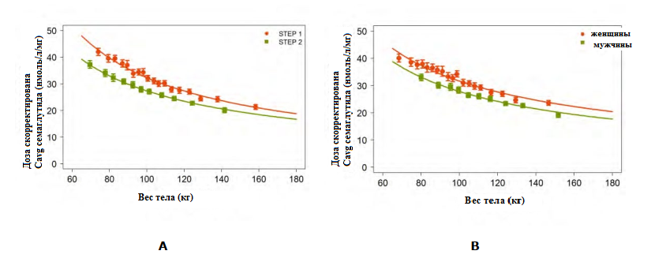

**4.1.1.3. Фармакокинетические лекарственные взаимодействия**

Изменения активности ферментов и уровней мРНК CYP1A2, CYP2B6 и CYP3A4/5 были незначительными или отсутствовали. Прямого или зависящего от времени/метаболизма ингибирования семаглутидом клинически значимых ферментов цитохрома Р450 CYP1A2, CYP2B6, CYP2C8, CYP2C9, CYP2C19, CYP2D6 и CYP3A4/5 не наблюдалось. Данные исследования лекарственного взаимодействия *in vitro* свидетельствуют о том, что семаглутид обладает очень низким потенциалом ингибирования или индуцирования ферментов CYP.

Ингибирования эффлюксных P-gP и BCRP, а также поглощающих транспортеров OAT1, OAT3 и OCT2 не наблюдалось. Наблюдалось частичное ингибирование транспортеров OATP1B1 и OATP1B3 со значениями IC50 равными 3500 и 2950 нмоль/л соответственно.

Несмотря на то, что семаглутид прочно связывается с альбумином плазмы крови, терапевтические концентрации препарата в плазме крови после применения семаглутида очень низки по сравнению с концентрацией альбумина, в связи с чем считается маловероятным, что семаглутид влияет на связывание других препаратов с белками.

В исследовании 1821при применении семаглутида наблюдалась задержка опорожнения желудка. Скорость опорожнения желудка оценивалась по фармакокинетике парацетамола. На фармакокинетику парацетамола (AUC(0-60мин) и Cmax) одновременное применение семаглутида в дозах 0,2-1,6 мг оказывало влияние, которое, по-видимому, является дозозависимым. Влияния на общую экспозицию парацетамола AUC(0-240мин) (в течение 4 часов после приема пищи) не наблюдалось.

Для оценки влияния задержки опорожнения желудка под действием семаглутида на метформин, варфарин, дигоксин, аторвастатин и комбинированные оральные контрацептивы на основе этинилэстрадиола и левоноргестрела были проведены три отдельных исследования лекарственного взаимодействия (3817, 3818, 3819). Эти препараты представляют собой лекарственные средства, которые часто назначаются пациентам с СД2 и отличаются по растворимости и проницаемости (разные классы по БКС) и терапевтическим окнам.

Результаты этих исследований ЛВ обобщены на рисунке 4-5. При совместном приеме с семаглутидом наблюдалось снижение Cmax аторвастатина, однако на его общую экспозицию (AUC) это не повлияло. На другие исследуемые препараты одновременное применение лекарственных средств не влияло. Было отмечено, что Tmax более вариабельно и имеет тенденцию к задержке для большинства препаратов [2].

**Рисунок 4-5.** Влияние семаглутида на фармакокинетику совместно принимаемых пероральных препаратов (исследования 3817, 3818, 3819).

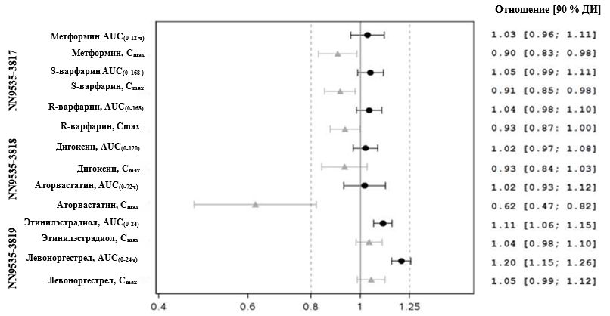**Примечание:** соотношение — расчетное соотношение методов лечения (с семаглутидом и без него). Метформин, этинилэстрадиол и левоноргестрел оценивались в равновесном состоянии. Варфарин, дигоксин и аторвастатин оценивались после однократной дозы. Предварительно определенная граница 90 % ДИ [0,8; 1,25].

Измерение МНО проводилось в течение 168 часов после однократной дозы варфарина с семаглутидом и без него. Повышение МНО указывает на удлинение времени свертывания крови. Среднее увеличение времени свертывания крови после приема варфарина в двух условиях было сходным; расчетное соотношение методов лечения (с семаглутидом и без него) для iAUCМНО,0-168 и МНОmax составило 1,05 [0,87; 1,28] 90% ДИ и 1,04 [0,99; 1,10] 90% ДИ соответственно.

Было проведено два исследования по изучению влияния на опорожнение желудочно-кишечного тракта: исследование NN9535-3685 с применением семаглутида 1,0 мг и NN9536-4455 с применением семаглутида 2,4 мг (для подтверждения показаний к применению препарата для коррекции массы тела). Результаты данных исследований представлены в таблицах 4-3 и 4-4 [2].

**Таблица 4-3.** Влияние семаглутида на опорожнение желудка — AUC и Cmax парацетамола — первичный анализ и вторичный анализ (исследование 4455).

| **Параметр** | **Оценка** | **95% ДИ** | **p-значение** |
| --- | --- | --- | --- |
| **Основной анализ** | | | |
| AUC парацетамола, 0-5 ч (мкг*ч/мл) | | | |
| Соотношение семаглутид 2,4 мг / плацебо | 1,08 | [1,02; 1,14] | 0,0054 |
| AUC парацетамола, 0-1 ч (мкг*ч/мл) | | | |
| Соотношение семаглутид 2,4 мг / плацебо | 0,99 | [0,87; 1,12] | 0,8474 |
| Cmax парацетамола, 0-5 ч (мкг/мл) | | | |
| Соотношение семаглутид 2,4 мг / плацебо | 0,94 | [0,82; 1,07] | 0,3299 |
| **Post-hoc анализ с поправкой на массу тела на 20-й неделе** | | | |
| AUC парацетамола, 0-5 ч (мкг*ч/мл) | | | |
| Соотношение семаглутид 2,4 мг/плацебо | 1,05 | [0,99; 1,12] | 0,1218 |
| AUC парацетамола, 0-1 ч (мкг*ч/мл) | | | |
| Соотношение семаглутид 2,4 мг/плацебо | 0,94 | [0,82; 1,06] | 0,3069 |
| Cmax парацетамола, 0-5 ч (мкг/мл) | | | |
| Соотношение семаглутид 2,4 мг/плацебо | 0,90 | [0,79; 1,04] | 0,1464 |
| **Примечание:**  AUC - площадь под кривой «концентрация – время»; ДИ - доверительный интервал; Cmax - максимальная концентрация; Tmax - время достижения максимальной наблюдаемой концентрации. | | | |

**Таблица 4-4.** Влияние семаглутида на опорожнение желудка, AUC и Cmax парацетамола, исследование NN9535-3685.

| **Параметр** | **FAS** | **N** | **Оценка** | **95% ДИ** | **p-значение** |
| --- | --- | --- | --- | --- | --- |
| **Cmax парацетамола, 0-5 ч (мкг/мл)** | | | | | |
| Семаглутид 1,0 мг (среднее) | 30 | 28 | 13,44 | [11,74 ; 15,38] |  |
| Плацебо (среднее) | 28 | 28 | 17,43 | [15,23; 19,95] |  |
| Соотношение семаглутид 1,0 мг / плацебо |  |  | 0,77 | [0,67; 0,88 ] | 0,0006 |
| **AUC парацетамола, 0-1 ч (мкг*ч/мл)** | | | | | |
| Семаглутид 1,0 мг (среднее) | 30 | 28 | 8,68 | [7,26; 10,38] |  |
| Плацебо (среднее) | 28 | 28 | 11,94 | [9,98; 14,28] |  |
| Соотношение семаглутид 1,0 мг / плацебо |  |  | 0,73 | [0,61; 0,87] | 0,0012 |
| **AUC парацетамола, 0-5 ч (мкг*ч/мл)** | | | | | |
| Семаглутид 1,0 мг (среднее) | 30 | 28 | 37,94 | [34,35; 41,91] |  |
| Плацебо (среднее) | 28 | 28 | 40,24 | [36,43; 44,44] |  |
| Соотношение семаглутид 1,0 мг / плацебо |  |  | 0,94 | [0,88; 1,01] | 0,1081 |
| **Примечание:**  N - количество субъектов, участвовавших в анализе, ДИ - доверительный интервал, AUC - площадь под кривой, Cmax - максимальная концентрация, FAS – популяция полного набора данных для анализа  Субъекты получали 1500 мг парацетамола вместе со стандартным завтраком. | | | | | |

**4.1.2. Фармакодинамика у человека**

Для изучения влияния семаглутида на свойства ФД, связанные с контролем гликемии и снижением массы тела, ряд параметров ФД оценивался в равновесном состоянии через 12 недель в рамках программы клинической фармакологии.

**4.1.2.1. Фармакодинамические свойства в отношении метаболизма глюкозы**

Основным механизмом действия, определяющим влияние арГПП-1 на гликемический контроль, является повышение секреции инсулина и снижение секреции глюкагона из островков поджелудочной железы (ПЖ) при повышении уровня глюкозы. Таким образом, в качестве конечных точек ФД использовались несколько параметров, оценивающих различные аспекты функции островков ПЖ (в основном β-клеток) и ответ на лечение.

***Ответ в виде уровня глюкозы в плазме крови натощак и после приема пищи***

Семаглутид улучшает гликемический контроль у пациентов с СД2, снижая концентрацию глюкозы натощак и после приема пищи (риcунок 4-6). Снижение уровня глюкозы в плазме крови при применении семаглутида было заметно уже после первого приема препарата в дозе 0,2 мг и выше (исследование 1821).

Семаглутид снизил концентрацию глюкозы натощак на 22 % после 12 недель лечения, общий суточный уровень глюкозы (AUC(0–24 ч)) – на 22 % и абсолютный ответ после приема пищи (AUC(0–5 ч) после каждого приема пищи) – на 20–29 % по сравнению с плацебо по результатам оценки при трех стандартизированных приемах пищи (завтрак, обед и высокобелковый ужин) (исследование 3635).

Среднее повышение постпрандиального уровня глюкозы снижалось на 0,6-1,1 ммоль/л (11-20 мг/дл) при применении семаглутида по сравнению с плацебо. Кроме того, семаглутид снижал уровень глюкозы через 2 часа после завтрака на 37 % по сравнению с плацебо; у пациентов, получавших семаглутид, это снижение составило 4,1 ммоль/л (74 мг/дл). Замедление опорожнения желудка в раннюю постпрандиальную фазу способствовало меньшему постпрандиальному повышению уровня глюкозы у пациентов, получавших семаглутид, по сравнению с плацебо [2].

**Рисунок 4-6.** 24-часовые профили глюкозы в исходном и равновесном состоянии у пациентов с СД2 (исследование 3635).

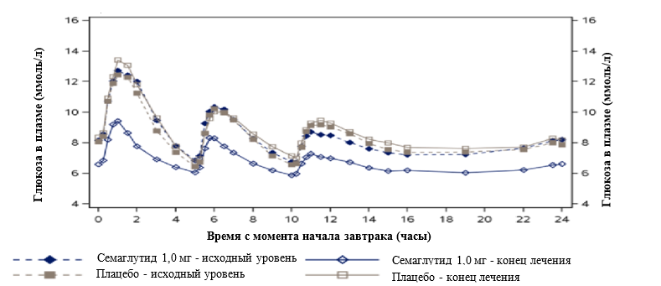

**Примечание:** профили глюкозы в плазме крови после стандартизированного приема пищи на исходном уровне и в равновесном состоянии после 12 недель лечения семаглутидом 1,0 мг (N = 37) или плацебо (N = 37). N — количество пациентов; СД2 — сахарный диабет 2-го типа.

***Функция и реактивность β-клеток***

У пациентов с СД2 дефекты секреции инсулина возникают уже на ранних этапах развития заболевания, и снижение секреции инсулина в первой фазе является одним из первых клинических признаков. В связи с этим было изучено влияние семаглутида на первую и вторую фазы секреции инсулина после внутривенного болюсного введения глюкозы (внутривенный глюкозотолерантный тест - ВГТТ) у пациентов с СД2 (исследование 3635).

**Рисунок 4-7.** Первая фаза (0-10 мин) и вторая фаза (10-120 мин) секреции инсулина у пациентов с СД2 (исследование 3635).

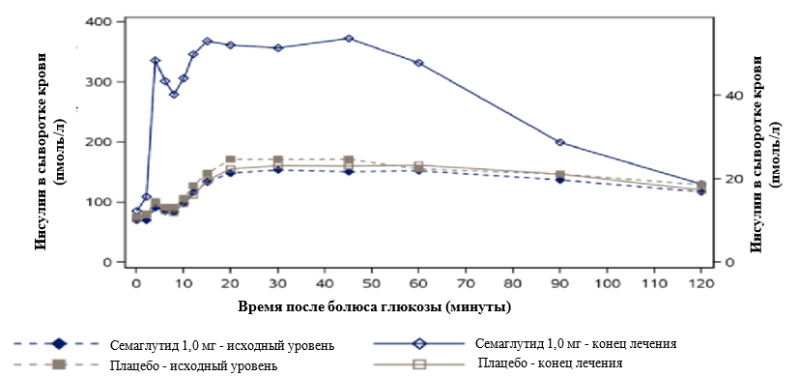

**Примечание:** ВГТТ на исходном уровне и в равновесном состоянии после 12 недель лечения семаглутидом 1,0 мг (N = 37) или плацебо (N = 38). ВГТТ — внутривенный глюкозотолерантный тест; N — количество пациентов; СД2 — сахарный диабет 2-го типа.

Концентрация инсулина первой и второй фаз и скорость секреции инсулина увеличились примерно в 3 и 2 раза соответственно при применении семаглутида по сравнению с плацебо (рисунок 4-7) [2].

***Глюкозозависимый инсулиновый секреторный ответ***

Известно, что нативный ГПП-1 стимулирует секрецию инсулина глюкозозависимым образом, и эта способность была исследована для семаглутида в тесте с постепенным повышением уровня глюкозы от нормогликемии до гипергликемии у пациентов с СД2 (исследование 3635). В качестве группы сравнения были включены здоровые добровольцы, не получавшие лечения.

Концентрация инсулина и скорость секреции инсулина (ССИ), при соответствующем повышении уровня глюкозы с 5 до 12 ммоль/л (90-216 мг/дл), при применении семаглутида была в ~ 2,5 раза выше, чем при применении плацебо у пациентов с СД2 (рисунок 4-8). При применении семаглутида концентрация инсулина и ССИ у пациентов с СД2 была сопоставима с таковой у здоровых добровольцев, не получавших лечения. Увеличение секреции инсулина при повышении концентрации глюкозы свидетельствует о том, что семаглутид улучшает секреторный инсулиновый ответ на повышение уровня глюкозы глюкозозависимым образом [2].

**Рисунок 4-8.** Скорость секреции инсулина при проведении теста с постепенным повышением уровня глюкозы у пациентов с СД2 и у здоровых добровольцев (исследование 3635).

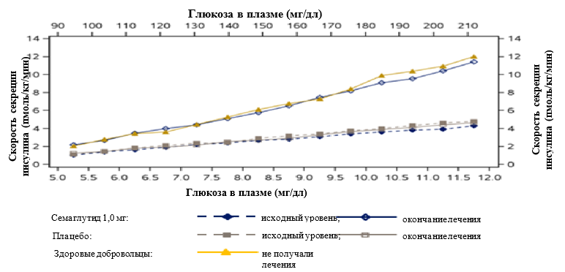

***Максимальная секреторная способность β-клеток***

Для оценки максимальной секреторной способности β-клеток на основе индуцированных гипергликемических условий проводили тест со стимуляцией аргинином. У пациентов, получавших семаглутид, наблюдалось примерно 4-кратное увеличение секреции инсулина по сравнению с пациентами, получавшими плацебо (исследование 3635).

***Уровень инсулина и С-пептида натощак***

Как и ожидалось, после 12-недельного лечения семаглутидом у пациентов с СД2 уровни инсулина и С-пептида натощак увеличились на 30 % и 23 % соответственно по сравнению с плацебо (исследование 3635) [2].

***HOMA-IR и HOMA-B***

Данные исследований III фазы свидетельствуют об улучшении показателей как HOMA-B (индекс Хома функции β-клеток), так и HOMA-IR (индекс инсулинорезистентности). В исследовании ФД (3635) не было отмечено явного улучшения показателя HOMA-IR, что может быть объяснено в целом лучшим контролем диабета (более низкий HbA1c, более низкий ИМТ) у пациентов в соответствии с критериями включения в данное исследование [2].

***Глюкагон***

СД2 связан с чрезмерно высокой секрецией глюкагона как натощак, так и после приема пищи, что способствует усилению продукции глюкозы в печени. арГПП-1 вызывают глюкозозависимое снижение секреции глюкагона, что, в свою очередь, снижает продукцию и высвобождение глюкозы в печени. Способность семаглутида снижать секрецию глюкагона была исследована у пациентов с СД2 при проведении различных тестов на метаболизм глюкозы. Лечение семаглутидом привело к относительному снижению по сравнению с плацебо уровня глюкагона натощак на 8-21 %, уровня глюкагона после приема пищи на 14-15 % и средней концентрации глюкагона в течение 24 часов на 12 % (исследования 3684 и 3635).

В тесте с постепенным увеличением уровня глюкозы наблюдалось глюкозозависимое снижение уровня глюкагона при увеличении концентрации глюкозы как при использовании семаглутида, так и плацебо, однако снижение уровня глюкагона было более выраженным при использовании семаглутида, что еще раз подтверждает глюкозозависимый ответ со стороны как инсулина, так и глюкагона (исследование 3635) [2].

***Контррегуляторный ответ на гипогликемию***

Во время индуцированной гипогликемии семаглутид не изменял контррегуляторные ответы, связанные с увеличением глюкагона, и не ухудшал зависимое от глюкозы снижение концентрации С-пептида в плазме крови у пациентов с СД2 по сравнению с плацебо (исследование 3684).

У пациентов, получавших семаглутид, наблюдалось меньшее повышение концентраций норадреналина и кортизола по сравнению с плацебо. Также наблюдалось снижение обнаружения гипогликемии [2].

***Опорожнение желудка***

ГПП-1 замедляет опорожнение желудка, что приводит к снижению постпрандиальных уровней глюкозы в плазме крови. В то время как снижение опорожнения желудка является важным физиологическим эффектом нативного ГПП-1 и короткодействующих агонистов ГПП-1Р, таких как эксенатид и ликсисенатид, то для агонистов ГПП-1Р длительного действия, таких как лираглутид, дулаглутид, альбиглутид и семаглутид, оно менее выражено. Влияние семаглутида на опорожнение желудка в равновесном состоянии оценивалось после 12 недель лечения при стандартизированном приеме пищи у лиц с ожирением (исследование 3685) и у пациентов с СД2 (исследование 1821).

Семаглутид снижал опорожнение желудка у лиц с ожирением в течение первого часа после приема пищи (AUC парацетамола уменьшилась на 27 %), а у пациентов с СД2 наблюдалось последовательное снижение раннего опорожнения желудка. Опорожнение желудка за полный постпрандиальный период не снижалось или снижалось незначительно при применении семаглутида в дозе 0,2-1,6 мг (диапазон соотношения 0,87-0,96) при оценке у лиц с ожирением и пациентов с СД2. Снижение опорожнения желудка в раннюю постпрандиальную фазу уменьшает скорость появления глюкозы в кровотоке после приема пищи и, возможно, способствует наблюдаемому снижению постпрандиального уровня глюкозы. Влияние задержки опорожнения желудка на характеристики ФК совместно вводимых препаратов не выявлено [2].

**4.1.2.2. Фармакодинамические свойства в отношении снижения массы тела**

Рецептор ГПП-1 экспрессируется в мозге человека в областях, участвующих в регуляции сытости и аппетита, и изменение концентрации ГПП-1 в плазме крови повышает активность этих областей мозга. Было доказано, что ГПП-1 вызывает снижение чувства голода, повышение сытости, уменьшение потребления калорий и, соответственно, снижение массы тела у людей. В исследованиях на животных семаглутид, попадая в определенные зоны мозга, усиливает основные сигналы сытости и снижает основные сигналы голода. На изолированных участках тканей мозга было доказано, что семаглутид активирует нейроны, связанные с сытостью, и тормозит нейроны, связанные с голодом [2].

***Масса и состав тела***

Во всех клинико-фармакологических исследованиях оценивалось изменение массы тела от исходного уровня до конца лечения. Снижение массы тела при применении семаглутида наблюдалось во всех исследованиях и популяциях (СД2 и ожирение), в среднем на 4-5 кг за 12 недель, тогда как при применении плацебо влияния не наблюдалось. Влияние семаглутида на состав тела было исследовано у лиц с ожирением с помощью плетизмографии с вытеснением воздуха (исследование 3685). Результаты показали, что снижение массы тела при применении семаглутида происходит преимущественно за счет жировой ткани, причем потеря жировой массы в 3 раза больше, чем потеря мышечной массы [2].

***Аппетит, потребление и расходование энергии***

Семаглутид снижал аппетит, улучшал контроль над приемом пищи, уменьшал тягу к еде и снижал предпочтение к пище с высоким содержанием жира по сравнению с плацебо в специальном исследовании (исследование 3685) у пациентов с ожирением. Это указывает на значительное снижение потребляемой пищевой энергетической ценности при применении семаглутида. Потребление калорий при 3 последовательных приемах пищи на усмотрение субъектовбыло на 18-35 % ниже при применении семаглутида, чем при применении плацебо (рисунок 4-9). В течение всех приемов пищи в день исследования наблюдалось снижение потребления энергии более чем на 3000 кДж (около 700 ккал) при использовании семаглутида, что на 24 % меньше потребления по сравнению с плацебо. Судя по оценкам тошноты и вкусовых ощущений, не было никаких признаков того, что отвращение к пище или тошнота во время приема пищи являются причиной такого заметного снижения потребления пищи и энергетической ценности [2].

**Рисунок 4-9.** Влияние семаглутида на потребляемое количество калорий во время приема пищи у лиц с ожирением после 12 недель лечения (исследование 3685).

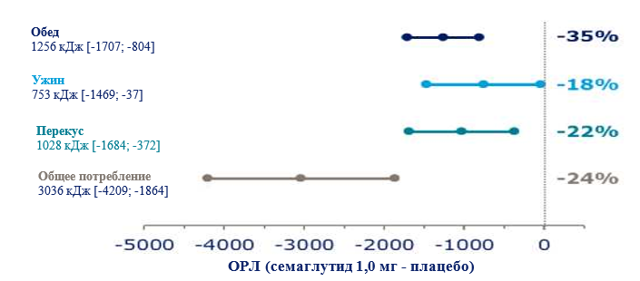

**Примечание:** на рисунке показаны ОРЛ и соответствующий 95 % ДИ. ДИ — доверительный интервал; ОРЛ — оценочная разница в лечении.

Семаглутид снижал энергозатраты, оцениваемые по скорости метаболизма в покое (RMR) с помощью непрямой калориметрии/вентилируемой вытяжной системы, примерно на 600 кДж в сутки. Механизм, лежащий в основе этого явления, до конца не выяснен. Незначительная часть различий может быть объяснена наблюдаемой разницей в мышечной массе тела между методами лечения. Влияния семаглутида на дыхательный коэффициент (RQ) не наблюдалось, что свидетельствует об отсутствии различий в окислении макронутриентов после лечения семаглутидом.

Вызванное семаглутидом снижение массы тела за счет уменьшения потребления калорий было в первую очередь опосредовано снижением аппетита, однако уменьшению потребления калорий могли способствовать и другие механизмы, включая улучшение контроля над приемом пищи, уменьшение тяги к еде и снижение относительного предпочтения жирной и энергоемкой пищи [2].

***Липиды***

Влияние семаглутида на липидный обмен оценивалось до (натощак) и в течение 8 часов после приема стандартного богатого жирами завтрака у пациентов с ожирением (исследование 3685). Результаты свидетельствуют об улучшении липидного обмена [2].

***Исследование ФД 4455***

Для клинической оценки ФД семаглутида до 2,4 мг для контроля веса было проведено и представлено одно новое клиническое исследование ФД (исследование 4455) [20]. Это было одноцентровое, рандомизированное, параллельно-групповое, двойное слепое, плацебо-контролируемое исследование, изучающее эффекты ФД семаглутида 2,4 мг у пациентов с ожирением (ИМТ 30–45 кг/м2). Исследование состояло из периода скрининга продолжительностью до 4 недель, периода лечения продолжительностью 20 недель (включая 16-недельное повышение дозы для достижения семаглутида 2,4 мг) и 7-недельного периода наблюдения после приема дозы. Исследование включало визиты на исходном уровне и на 20-й неделе. Испытуемые посещали клинику 8 раз, включая два 2-дневных визита на исходном уровне и на 20-й неделе. Опорожнение желудка оценивалось с помощью метода абсорбции парацетамола (ацетаминофена). Образцы крови для измерения парацетамола брались в течение 5 часов после еды в качестве косвенного маркера скорости опорожнения желудка. Аппетит (голод, сытость, полнота, предполагаемое потребление пищи), жажда, самочувствие и тошнота оценивались с помощью визуально-аналоговых шкал (ВАШ) перед стандартизированным завтраком и в течение 5 часов после приема пищи, а также сразу после завершения обеда *ad libitum*. Потребление энергии оценивалось по потреблению однородной пищи *ad libitum* на обед, которая подавалась примерно через 5 часов после стандартизированного завтрака. Пищевые пристрастия и контроль за приемом пищи оценивались с помощью опросника по контролю приема пищи (CoEQ). Всего было обследовано 125 субъектов, 72 субъекта были рандомизированы и подвергнуты воздействию (по 36 в каждой группе лечения), и 70 субъектов завершили исследование, по 35 в каждой из двух групп лечения. Демографические и исходные характеристики были в целом сопоставимы между группами лечения. Средние концентрации парацетамола достигли пика примерно через 30 минут после начала теста с едой на исходном уровне и на 20-й неделе в обеих группах лечения. Концентрации парацетамола оказались выше в обеих группах лечения на 20-й неделе по сравнению с исходным уровнем. На 20-й неделе наблюдалось статистически значимое повышение среднего значения AUC0-5h,para на 8% в группе семаглутида 2,4 мг по сравнению с плацебо. При корректировке по массе тела на 20-й неделе в пост-статистическом анализе статистически значимой разницы в AUC0–5h,para между семаглутидом 2,4 мг и плацебо не наблюдалось, ETR 1,05 [0,99; 1,12] 95% ДИ; p = 0,1218. Что касается дополнительных вторичных конечных точек, статистически значимой разницы между семаглутидом 2,4 мг и плацебо не наблюдалось для AUC0–1h,para, Cmax,para, Tmax,para на 20-й неделе. Влияние на среднее потребление энергии во время обеда *ad libitum* на 20-й неделе было статистически значимо ниже при приеме семаглутида 2,4 мг по сравнению с плацебо с расчетной разницей между группами лечения (ETD) -940 кДж, что соответствует примерно на 35% более низкому потреблению энергии при приеме семаглутида 2,4 мг. Рейтинг OAS оказался выше при приеме семаглутида 2,4 мг на 20-й неделе по сравнению с плацебо, что указывает на меньший аппетит у субъектов, принимавших семаглутид 2,4 мг [20].

В исследовательских оценках рейтинги аппетита до еды были сопоставимы с рейтингами после потребления. На 20-й неделе наблюдалось большее снижение среднего количества потребляемой пищи при приеме семаглутида 2,4 мг (исходный уровень: 685 г, 20-я неделя: 364 г), чем при приеме плацебо, с немного большей неохотой к еде у пациентов, принимавших исследуемый продукт. Кроме того, результаты COEQ показали лучший контроль приема пищи, меньший голод и меньшую тягу к еде при приеме семаглутида 2,4 мг. Также у субъектов наблюдалось среднее снижение массы тела на 9,9% (10,4 кг) по сравнению с 0,4% (0,4 кг) при приеме плацебо от исходного уровня до 20-й недели. Профиль безопасности и переносимости соответствовал предыдущим клиническим фармакологическим исследованиям с семаглутидом. В основном сообщалось о желудочно-кишечных расстройствах при приеме семаглутида [20].

**4.1.2.3. Реполяризация сердца по оценке интервала QT**

Потенциальное влияние семаглутида на интервал QTc и реполяризацию сердца изучали в специальном исследовании, разработанном и проведенном в соответствии с клиническими рекомендациями, включая сверхтерапевтические уровни доз семаглутида до 1,5 мг в равновесном состоянии согласно требованиям FDA.

В ходе 48-часового наблюдения с оценкой ЭКГ в равновесном состоянии после введения сверхтерапевтической дозы 1,5 мг семаглутида или плацебо производили измерение QTcI (интервал QT, индивидуально скорректированный на частоту сердечных сокращений) в 11 временных точках (таблица 4-5) [20].

**Таблица 4-5.** Интервал QT, индивидуально скорректированный по частоте сердечных сокращений.

| **Время** | **Оценка** | **90% ДИ** | **p-значение** |
| --- | --- | --- | --- |
| **Разница между группами терапии - семаглутид 1,5 мг / плацебо** | | | |
| 0 ч | -3,16 | [ -6,62; 0,28] | <0,0001 |
| 12 ч | -3,38 | [ -7,03; 0,26] | <0,0001 |
| 18 ч | -5,15 | [-8,84; -1,45] | <0,0001 |
| 24 ч | -4,80 | [-8,33; -2,28] | <0,0001 |
| 25 ч | -4,26 | [ -7,75; -0,77] | <0,0001 |
| 28 ч | -5,81 | [ -9,16; -1,45] | <0,0001 |
| 27 ч | -5,29 | [ -8,75; -2,83] | <0,0001 |
| 30 ч | -3,88 | [ -7,14; -0,63] | <0,0001 |
| 36 ч | -5,89 | [ -9,50; -2,28] | <0,0001 |
| 42 ч | -6,56 | [-10,14; -2,88] | <0,0001 |
| 48 ч | -5,13 | [ -8,27; -2,99] | <0,0001 |
| **Примечание:**  p-значение приведено для одностороннего критерия для оценки разницы средних более 20 мс. N — количество субъектов, участвовавших в анализе, ДИ — доверительный интервал | | | |

**Рисунок 4-10.** Анализ интервала QTcB с поправкой на исходный уровень

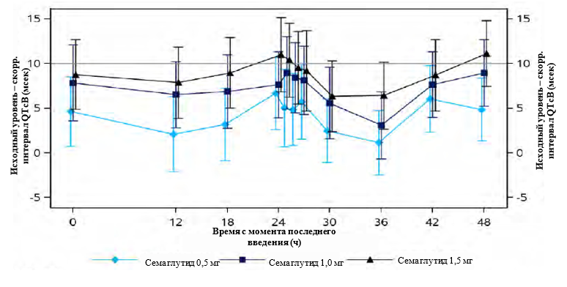

**Примечание:** Средние значения получены с помощью линейной смешанной модели для повторных измерений, в которой все одиннадцать сопоставленных по времени точек выборки выступают в качестве зависимых переменных, лечение является фиксированным фактором, а исходные измерения — ковариатой. Лечение и ковариата вложены во временные точки. Применяется неструктурированная ковариационная матрица. Планки представляют соответствующие двухсторонние 90 % ДИ.

Оценки также проводились с использованием поправок QTcF, QTcB и QTcL. Удлинение QTcL и QTcF не наблюдалось ни при одном из трех уровней дозы. Удлинение QTcB наблюдалось при всех уровнях доз, т.е. верхние границы хотя бы одного из 11 двухсторонних 90 % ДИ для расчетных средних различий между методами лечения превышали 10 мс (рисунок 4-10). Коррекция по формуле Базетта может привести к чрезмерной коррекции интервала QT при повышенной частоте сердечных сокращений. Увеличение частоты сердечных сокращений — хорошо известный классовый эффект ГПП-1, воспроизведенный в данном исследовании (рисунок 4-10), и поэтому QTcB не подходит для данного анализа.

Лечение семаглутидом ассоциировалось с увеличением частоты сердечных сокращений и интервала PR на всех уровнях доз. Увеличение ЧСС зависело от дозы и изменялось в течение суток; средние наибольшие изменения составили:

* 0,5 мг: 8,48 уд/мин [90% ДИ: 6,87; 10,09]
* 1,0 мг: 9,66 уд/мин [90% ДИ: 8,04; 11,29]
* 5 мг: 11,10 уд/мин [90% ДИ: 9,58; 12,62]

Среднее наибольшее изменение интервала PR, по-видимому, не зависело от дозы:

* 0,5 мг: 10,72 мс [90% ДИ: 6,25; 15,20]
* 1,0 мг: 9,22 мс [90% ДИ: 4,96; 13,47]
* 1,5 мг: 10,02 мс [90% ДИ: 6,15; 13,89]

Влияние семаглутида на PR оказывается более значительным, чем при использовании других ГПП-1Р. При оценке по измерениям в условиях лечебного учреждения семаглутид, по-видимому, антагонизирует вызванное бета-блокаторами снижение частоты пульса. Поскольку бета-блокаторы не были рандомизированной терапией в исследовании CVOT (исследование 3744), данный тезис не может быть достоверно подтвержден. Экстраполяция результатов лечения ССЗ на пациентов без установленного ССЗ остается затруднительной. У этих субъектов различия в ЧСС, измеренной в условиях лечебного учреждения, были больше, чем в общей популяции [2,20].

**4.1.2.4. Анализ зависимости «экспозиция-ответ»**

Предлагаемые поддерживающие дозы семаглутида для применения у пациентов с СД2 составляют 0,5 и 1,0 мг. Анализ «экспозиция-ответ» следует интерпретировать с осторожностью, так как не была предоставлена оценка модели для разработки базовой популяционной модели ФК и моделей «экспозиция-ответ». Анализ взаимосвязей проводился с помощью моделей «экспозиция - ответ» на данных четырех исследований фазы IIIа (исследования 3623, 3626, 3624 и 4091) с использованием в качестве переменной экспозиции средней концентрации семаглутида в плазме крови на уровне поддерживающей дозы (Cavg) [2].

**Рисунок 4-11.** Изменение HbA1c от исходного уровня в зависимости от экспозиции семаглутида у пациентов с СД2 (исследования 3623, 3626, 3624 и 4091).

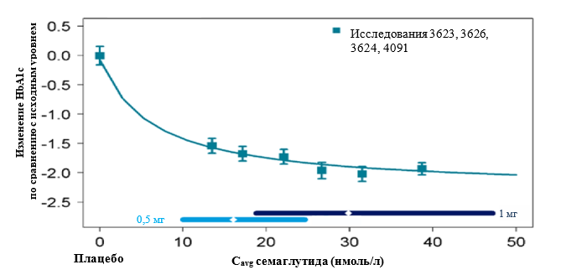

**Примечание:** данные представляют собой средние значения HbA1c с 95 % ДИ, полученные после 30 недель лечения в сравнении с экспозицией, выраженной в виде квантилей Cavg (плюс плацебо при Cavg 0 нМ). Горизонтальные линии с ромбами вдоль оси x представляют собой медиану и 95 % диапазон воздействия.

Изменение HbA1c по сравнению с исходным уровнем зависело от экспозиции. Последовательное усиление эффекта наблюдалось во всем диапазоне концентраций, соответствующих дозам 0,5 мг и 1,0 мг семаглутида (примерно 10-50 нмоль/л) (рисунок 4-11). Снижение уровня HbA1c, достигнутое при использовании семаглутида в нижней части диапазона концентраций, было значительным и превышало показатели, наблюдавшиеся при использовании плацебо и препаратов сравнения в клинических исследованиях фазы IIIа.

Для экспозиции, связанной с применением семаглутида 0,5 и 1,0 мг, наблюдалась четкая зависимость «экспозиция - ответ» в отношении изменения HbA1c по сравнению с исходным уровнем, причем эта зависимость была одинаковой у мужчин и женщин, а также в подгруппах по массе тела, возрасту, расе, этнической принадлежности, длительности диабета и функции почек. Таким образом, на основании данных популяционного анализа ФК и анализа «экспозиция-ответ» всем пациентам следует назначать семаглутид в соответствии с предлагаемым режимом дозирования. При применении семаглутида в дозе 1,0 мг по сравнению с дозой 0,5 мг наблюдалось небольшое дополнительное снижение уровня HbA1c. Как 0,5 мг, так и 1,0 мг, по-видимому, позволяют достичь плато кривой Emax для HbA1c. У пациентов с исходным уровнем HbA1c выше 8,7 % наблюдается четкий дополнительный эффект от увеличения дозы до 1,0 мг.

Исследование зависимости ответа от экспозиции семаглутида показывает, что при высоких концентрациях эффект семаглутида нивелируется. Это свидетельствует о том, что при дозах семаглутида выше 1,0 мг дополнительный эффект будет ограничен. Снижение уровня HbA1c в зависимости от экспозиции оказалось более значительным при более высоком исходном уровне HbA1c. Для пациентов с исходным уровнем HbA1c в самом низком квантиле (5,9-7,4 п.п.) изменение HbA1c при высокой экспозиции составило около 1 п.п., в то время как в самом высоком квантиле исходного уровня HbA1c (8,7-13,1 п.п.) изменение составило около 3 п.п.

**Рисунок 4-12.** Изменение HbA1c по сравнению с исходным уровнем через 30 недель лечения (среднее значение и 95 % ДИ в 6 квантилях + плацебо) в сравнении с экспозицией семаглутида для всех пациентов в совокупности, стратифицированных по исходному уровню HbA1.

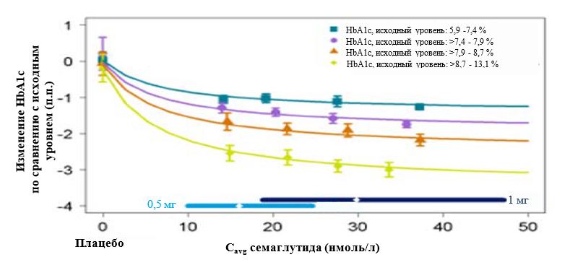

Доля пациентов, достигших целевых показателей лечения согласно ADA и AACE (HbA1c <7 % и ≤ 6,5 % соответственно), увеличивалась по мере увеличения экспозиции. В целом гликемический ответ, оцениваемый по снижению уровня HbA1c и доле пациентов, достигших целевых значений HbA1c, увеличивался с увеличением экспозиции семаглутида в диапазоне концентраций, полученных при применении 0,5 и 1,0 мг семаглутида. Это также свидетельствует о том, что увеличение дозы семаглутида с 0,5 мг до 1,0 мг обеспечит улучшение гликемического контроля [2].

Снижение массы тела увеличивалось с увеличением экспозиции линейно в исследованном диапазоне экспозиции, составляющем примерно 10-50 нмоль/л. Линейная зависимость между экспозицией и изменением массы тела указывает на то, что более высокая экспозиция может приводить к большей потере массы тела (т.е. эффект не достигал плато).

Также были разработаны модели оценки зависимости ответа от экспозиции для оценки безопасности семаглутида. Была проведена оценка зависимости «экспозиция - ответ» для нежелательных явлений со стороны желудочно-кишечного тракта (тошнота, рвота, диарея и запор) от ЧСС и концентрации кальцитонина. Для нежелательных явлений со стороны желудочно-кишечного тракта наблюдалась четкая зависимость «экспозиция - ответ». ЧСС и концентрация кальцитонина не имели значимой зависимости.

Была оценена связь между массой тела и безопасностью, а также эффективностью семаглутида. Частота развития НЯ со стороны ЖКТ (включая тошноту) была наиболее высокой в группе пациентов с массой тела менее 70 кг. Однако различий между уровнем дозы семаглутида 0,5 и 1,0 мг не наблюдалось. В других категориях массы тела наблюдалось увеличение частоты развития НЯ со стороны ЖКТ при применении семаглутида в дозе 1,0 мг по сравнению с 0,5 мг; наибольшие различия в частоте развития НЯ со стороны ЖКТ между двумя группами дозирования семаглутида наблюдались не в самой низкой категории массы тела (<70 кг), а во второй (70-90 кг) и третьей (90-110 кг) категориях. Эффективность (изменение HbA1c по сравнению с исходным уровнем) при применении семаглутида в одинаковой дозе, по-видимому, одинакова в разных подгруппах по массе тела [2].

**4.1.2.5. Фармакодинамические лекарственные взаимодействия**

Результаты исследований фармакодинамических взаимодействий семаглутида в открытых литературных источниках не приводятся.

**4.1.2. Безопасность и эффективность**

#### 4.1.2.1. Клиническая эффективность

**4.1.2.1.1. Подбор дозы, исследования дозозависимого ответа**

Выбор доз для дальнейшего исследования в рамках фазы IIIа, осуществляли по данным исследования фазы II (1821). Дозы подбирались на основании заранее определенных критериев: а) наименьшая доза должна была быть как минимум на 0,5% лучше плацебо по изменению HbA1c по сравнению с исходным уровнем; б) различия между группами по гликемическому контролю должны иметь клинически значимую величину с ΔHbA1c ≥ 0,3% при оценке данных пациентов, завершивших лечение; в) обе дозы должны были хорошо переноситься.

Полученные результаты и результаты, рассчитанные с помощью модели, прогнозировали, что доза семаглутида 1,0 мг оказывает наибольшее влияние на уровень HbA1c. На основании этих прогнозируемых ответов дозы семаглутида в 0,5 мг и 1,0 мг соответствовали предварительно определенным критериям. Однако уже в дозе 0,4 мг наблюдалось снижение уровня HbA1c на 0,61 % пункта от исходного уровня по сравнению с плацебо.

Средние значения с 95% доверительными интервалами в зависимости от дозы семаглутида (плюс плацебо в дозе 0 мг) в популяции завершивших исследование. Нелинейный график представляет собой скорректированную с учетом ковариаций оценку дозозависимого ответа, полученную на основе модели, для популяции пациентов, завершивших курс лечения.

Хотя доза семаглутида 1,0 мг по сравнению с 0,5 мг оказывала большее влияние на уровень HbA1c и массу тела, расчетные различия в лечении были небольшими (диапазон: 0,10–0,43% HbA1c и 0,81–2,75 кг массы тела). Кроме того, дополнительное снижение СС риска было небольшим (ОР 0,77 против 0,71). В клинических исследованиях значительно больше пациентов, принимавших семаглутид в дозе 1,0 мг по сравнению с дозой 0,5 мг, достигли целевого уровня HbA1c <7%. Наименьший ответ на дозу наблюдался в глобальном исследовании монотерапии 3623, где разница между дозами семаглутида не достигла статистической значимости.

Наиболее частыми нежелательными реакциями при применении семаглутида в дозах 0,5 мг и 1,0 мг были желудочно-кишечные расстройства. В целом, доля пациентов, у которых наблюдались явления, и время, в течение которого они происходили, увеличивались по мере воздействия семаглутида. Дозозависимое увеличение частоты развития НЯ со стороны ЖКТ наиболее заметно проявлялось в виде тошноты и рвоты.

Доля пациентов с эпизодами гипогликемии и соответствующие показатели были в целом сходными для семаглутида в дозе 0,5 мг и 1,0 мг в диапазоне сопутствующих ПССП и инсулинов. В исследовании по оценке сердечно-сосудистых исходов наблюдалось дозозависимое повышение среднего уровня панкреатических ферментов (липазы и амилазы). При применении семаглутида в дозе 1,0 мг наблюдалось несколько большее увеличение частоты пульса, чем при применении дозы 0,5 мг.

В связи с изложенным выше рекомендованная поддерживающая доза семаглутида составляет 0,5 мг, а при хорошей переносимости дозу можно увеличить до 1,0 мг для дальнейшего повышения эффективности, исходя из потребностей конкретного пациента [2].

Испытание фазы II 4153 представляло собой 52-недельное, рандомизированное, двойное слепое, плацебо-контролируемое, многоцентровое, многонациональное исследование в параллельных группах с лираглутидом 3,0 мг в качестве активного контроля, и в нем приняли участие 957 пациентов с ожирением, но без диабета. Выбор дозы проводился с ежедневными дозами семаглутида подкожно. Это было выбрано для того, чтобы избежать больших колебаний концентрации семаглутида в плазме, поскольку это могло бы усилить желудочно-кишечные побочные эффекты. Однако поскольку период полувыведения семаглутида составляет неделю, колебания концентрации в плазме маловероятны. Испытание 4153 изучало 5 доз семаглутида один раз в день (0,05 мг, 0,1 мг, 0,2 мг, 0,3 мг и 0,4 мг) с повышением дозы каждые четвертые недели и достижением устойчивого состояния перед повышением дозы. Были протестированы два режима повышения дозы. Как и ожидалось, с увеличением дозировки большая часть субъектов сообщала о желудочно-кишечных НЯ. Результаты этого исследования показали, что семаглутид 0,4 мг один раз в день с повышением дозы каждые четвертые недели был наиболее эффективен с точки зрения потери веса, демонстрируя при этом приемлемый профиль переносимости. Была выбрана доза один раз в неделю, которая, как ожидалось, не превысит концентрации семаглутида в плазме, достигнутые при приеме 0,4 мг семаглутида один раз в день. Моделирование фармакокинетики популяции показало, что поддерживающая доза семаглутида один раз в неделю в размере 2,4 мг приведет к аналогичным концентрациям в устойчивом состоянии. Прием семаглутида один раз в неделю в дозе 2,4 мг прогнозировал снижение доли субъектов, сообщающих о желудочно-кишечных НЯ, примерно на 2% и снижение доли субъектов, прекративших прием из-за желудочно-кишечных НЯ.

Следовательно, семаглутид в дозе 2,4 мг один раз в неделю был выбран в качестве поддерживающей дозы для фазы 3a программы показания контроль веса с повышением дозы каждые четыре недели. Однако на этом этапе не проводилась оценка подгрупп и, следовательно, не проводилась оценка того, может ли эффект дозы отличаться в зависимости от веса или ИМТ на исходном уровне. Считается вероятным, что эффект на потерю веса может зависеть от исходного веса [20].

**4.2.2.1.2. Основные исследования (фаза IIIa)**

**Сахарный диабет 2 типа**

В исследованиях фазы IIIа оценивали эффективность и безопасность семаглутида в широкой популяции пациентов с диабетом второго типа. В рамках программы проводилась оценка эффективности монотерапии и комбинированной терапии с другими антигипергликемическими препаратами (преимущественно комбинации с метформином, производными сульфонилмочевины (СМ) и/или инсулином), а также сравнение семаглутида с препаратами для лечения диабета, наиболее часто используемыми на момент начала программы фазы IIIа (рисунок 4-13). Семаглутид исследовали в двух дозах (0,5 мг и 1,0 мг) во всех исследованиях фазы IIIа, кроме исследования 3624, в котором исследовали только дозу 1,0 мг в сравнении с эксенатидом ПВ [2].

В пяти исследованиях фазы IIIа основной целью была оценка влияния семаглутида на гликемический контроль (исследования 3623, 3624, 3625, 3626 и 3627 или SUSTAIN 1-5) [5-10]. Кроме того, в двух исследованиях фазы IIIа семаглутид оценивали для лечения диабета второго типа у японских пациентов (исследования 4092 и 4091). Хоть в исследованиях с участием японских пациентов первичной конечной точкой была безопасность, они были разработаны и проведены аналогично основным исследованиям эффективности.

Последнее исследование фазы IIIа — 104-недельное исследование (исследование 3744, CVOT) [11], в котором изучалось влияние семаглутида на частоту СС событий, а также долгосрочная безопасность и эффективность в популяции больных диабетом второго типа с высоким риском развития СС событий [2].

Все исследования фазы IIIa были рандомизированными многоцентровыми исследованиями в параллельных группах, в которых терапевтический ответ на семаглутид сравнивался с таковым на плацебо или активный препарат сравнения. В исследованиях не предусматривали период вымывания или прекращение приема предыдущих фоновых препаратов до рандомизации. Основной дизайн и процедуры исследования были очень похожи и согласованы во всех исследованиях фазы IIIа (за исключением CVOT), но отличались по необходимым фоновым препаратам для лечения диабета, препаратам сравнения и продолжительности периодов лечения. Продолжительность лечения в исследованиях фазы IIIа составляла от 30 до 104 недель [2].

**Рисунок 4-13.** Комбинированная терапия и препараты сравнения в исследованиях фазы IIIa [2].



**3623 (SUSTAIN 1)**отн. плацебо Монотерапия

**Дополнение к ПССП**

**Пациенты, не получавшие ранее медикаментозное лечение**

**4091**отн. ПССП, Яп. фарм.   
Дополнение к ПССП

**3626 (SUSTAIN 2)**отн. ситаглиптина (ингибитор ДПП-4 )  
Дополнение к ПССП

**3624 (SUSTAIN 3)**отн. эксенатида ПВ (ГПП-1)  
Дополнение к ПССП.

**4092**отн. ситаглиптина (ингибитор ДПП-4), Яп. фарм., монотерапия

**3625 (SUSTAIN 4)**отн. инсулина гларгина (базального инсулина). Дополнение к ПССП

**3625 (SUSTAIN 4)**отн. инсулина гларгина (базального инсулина). Дополнение к ПССП

**Дополнение к базальному инсулину**

**3744** (исследование долгосрочных исходов) **(SUSTAIN 6, CVOT)**отн. плацебо  
Монотерапия или дополнение к ПССП, базальному или премиксовому инсулину ± 0-2 ПССП

**Примечание:** в исследование 3626 в основном вошли пациенты (94%), получавшие метформин только в качестве фоновой терапии. В исследование 3624 были включены преимущественно пациенты, получавшие в качестве фоновой терапии 1–2 ПССП (49% получали метформин, 45% — метформин в сочетании с СМ). В исследование 3625 были включены преимущественно пациенты, получавшие в качестве фоновой терапии 1–2 ПССП (48% получали метформин и 51% — метформин в сочетании с СМ). ПССП - пероральные сахароснижающие препараты, ДПП-4 - дипептидилпептидаза 4, ПВ – пролонгированное высвобождение, ГПП-1 - глюкагоноподобный пептид-1. .

***Схема увеличения дозы***

Для снижения рисков побочных эффектов со стороны желудочно-кишечного тракта все пациенты, получавшие семаглутид, придерживались фиксированной схемы увеличения дозы. В течение первых 4 недель пациенты получали препарат в дозе 0,25 мг, затем дозу увеличивали до 0,5 мг в качестве поддерживающей дозы. Через еще 4 недели допускалось увеличение до поддерживающей дозы 1 мг. Выбор схемы увеличения дозы для программы фазы IIIа был основан на результатах исследования подбора дозы фазы II (исследование 1821), и проверен результатами клинико-фармакологического исследования 3819 перед внедрением во все исследования фазы IIIa. Семаглутид 0,25 мг не исследовали в качестве терапевтической дозы [2].

***Заслепление***

В исследованиях фазы IIIa по мере возможности проводилось заслепление в зависимости от типа терапии сравнения, чтобы обеспечить максимально непредвзятую интерпретацию результатов. Плацебо-контролируемые исследования (исследования 3623, 3627 и 3744) проводились с двойным слепым контролем в соответствии со стандартами исследований и нормативными документами. Двойное заслепление было обеспечено внутри групп, разделенных по объему вводимого препарата или дозе (0,5 мг и 1,0 мг). Заслепление дозы препарата (0,5 мг против 1,0 мг) не проводили. Для исследования 3626 по сравнению с ситаглиптином (ПССП) был достигнут двойной слепой дизайн исследования с использованием схемы лечения с двумя плацебо. Для некоторых исследований потребовался открытый дизайн. Сравнительное исследование семаглутида и инсулина (исследование 3625) проводилось как открытое сравнительное исследование из-за сложности заслепления инсулина с учетом необходимости титрования его дозы. В связи со сложностью приготовления плацебо-версии эксенатида ПВ сравнительное исследование приема агонистов рецепторов глюкагоноподобного пептида-1 один раз в неделю (исследование 3624) было проведено как открытое исследование. В обоих японских исследованиях использовался дизайн с открытого исследования [2,5,6,8,9].

***Критерии включения и исключения***

*Исследования фазы IIIa*

В исследованиях фазы IIIa принимали участие пациенты, не получавшие медикаментозное лечение, пациенты, у которых отсутствовал контроль заболевания на фоне приема ПССП или на фоне приема базального инсулина, а также пациенты с диабетом второго типа с высоким риском развития ССЗ.

Основные критерии исключения: известная или предполагаемая гиперчувствительность к препаратам исследования, предыдущее участие в данном исследовании, беременность или грудное вскармливание, прием любого исследуемого лекарственного препарата в течение 90 дней до скрининга, любое хроническое заболевание или тяжелое заболевание, которое может поставить под угрозу безопасность субъекта или соблюдение протокола, лечение агонистами рецепторов глюкагоноподобного пептида-1 (ГПП-1) один раз в неделю в течение 90 дней до скрининга, лечение любыми глюкозопонижающим препаратами, кроме указанных в критериях включения, в период 90 дней до скрининга, наличие более 3 эпизодов тяжелой гипогликемии в течение 6 месяцев до скрининга и (или) бессимптомное течение гипогликемии, наличие в анамнезе хронического или идиопатического острого панкреатита, скрининговое значение кальцитонина ≥50 нг/л (пг/мл), личный или семейный анамнез медуллярной карциномы щитовидной железы или синдрома множественной эндокринной неоплазии 2 типа, нарушение функции почек (критерии различаются в зависимости от исследования), острое коронарное или цереброваскулярное событие в течение 90 дней до рандомизации, сердечная недостаточность IV класса согласно Нью-Йоркской ассоциации кардиологов, известная пролиферативная ретинопатия или макулопатия, требующая срочного лечения, диагноз злокачественного новообразования в течение предыдущих 5 лет.

*CVOT*

В исследование CVOT включались мужчины и женщины с диабетом второго типа, возрастом ≥ 50 лет на момент скрининга и клиническими признаками заболевания ССС или возрастом ≥ 60 лет на момент скрининга и субклиническими признаками заболевания ССС, не принимающие противодиабетические препараты, или получающие один или два ПССП, или получающие нейтральный протамин Хагедорна (НПХ-инсулин), или аналог инсулина длительного действия, или готовую смесь инсулинов, оба вида инсулина отдельно или в сочетании с одним или двумя ПССП, HbA1c ≥ 7,0% на момент скрининга.

Основные критерии исключения: сахарный диабет 1 типа, применение агониста рецепторов глюкагоноподобного пептида-1 (ГПП-1) (эксенатид, лираглутид или др.) или прамлинтида в течение 90 дней до скрининга, применение любого ингибитора дипептидилпептидазы-4 (ДПП-4) в течение 30 дней до скрининга, лечение инсулином, кроме базального и предварительно смешанного, в течение 90 дней до скрининга [за исключением кратковременного применения в связи с текущим заболеванием, острой декомпенсацией гликемического контроля, требующей немедленной интенсификации лечения для предотвращения острых осложнений диабета (например, кетоацидоз)], хронический панкреатит или идиопатический острый панкреатит в анамнезе, острое коронарное или цереброваскулярное событие в течение 90 дней до рандомизации, планируемая в настоящее время реваскуляризация коронарных, сонных или периферических артерий, хроническая сердечная недостаточность IV класса по классификации Нью-Йоркской ассоциации кардиологов (NYHA), личный или семейный анамнез множественной эндокринной неоплазии 2-го типа (МЭН-2) или семейной медуллярной карциномы щитовидной железы, личный анамнез несемейной медуллярной карциномы щитовидной железы, кальцитонин ≥ 50 нг/л при скрининге [2].

***Статистические методы***

*Исследования фазы IIIa*

В основных исследованиях эффективности первичной конечной точкой было изменение уровня HbA1c относительно исходного уровня в конце лечения на 30-й (исследования 3623, 3625 и 3627) или 56-й неделе (исследования 3624 и 3626). Первичная оценка определялась как разница в изменении уровня HbA1c относительно исходного уровня к концу лечения между семаглутидом и препаратом сравнения, при условии, что все рандомизированные субъекты продолжали принимать препарат исследования к концу лечения и не начали прием препаратов терапии спасения.

Методом первичного анализа, предварительно определенным в протоколах для HbA1c (первичная конечная точка) и массы тела (подтверждающая вторичная конечная точка), а также других непрерывных вторичных конечных точек, оцениваемых во времени, была модель смешанных эффектов для многократных измерений (MMRM), в которой лечение, страна (для ключевых исследований эффективности) и стратификация были фиксированными факторами, а исходное значение — ковариатой, вложенной в визиты. Для измерений в пределах одного субъекта предполагалась неструктурированная ковариационная матрица. Анализ проводился на основе ПВА с использованием периода наблюдения «на лечении без препаратов спасения».

Для оценки надежности выводов, сделанных по результатам первичного анализа HbA1c и подтверждающего вторичного анализа массы тела, а также для изучения влияния отсутствующих данных и, следовательно, обоснованности предположения MAR в MMRM, в протоколах были заранее предусмотрены несколько анализов чувствительности. Анализ чувствительности включал анализ MMRM на основе всех данных исследования, анализ полного случая, анализ с переносом последнего наблюдения, анализ множественной интерполяции на основе препарата сравнения и анализ по протоколу [1,2].

**Таблица 4-6.** Демографические и исходные показатели в разных исследованиях.

| **Параметр / Исследование** | **Основные исследования эффективности** | | | | | **Японские исследования** | | **CVOT** |
| --- | --- | --- | --- | --- | --- | --- | --- | --- |
| **3623** | **3626** | **3624** | **3625** | **3627** | **4092** | **4091** | **3744** |
| ***Пол*** (%, мужчины/женщины) | 54 / 46 | 51 / 49 | 55 / 45 | 53 / 47 | 56 / 44 | 76 / 24 | 71 / 29 | 61 / 39 |
| ***Возраст*** (лет) | 53,7 | 55,1 | 56,6 | 56,5 | 58,8 | 58,3 | 58,5 | 64,6 |
| (мин. – макс.) | (18–88) | (23–83) | (20–83) | (22–82) | (19–86) | (22–83) | (26–83) | (50–89) |
| ***Раса*** (%, европеоиды / негроиды / азиаты) | 64 / 8 / 21 | 69 / 5 / 25 | 84 / 7 / 2 | 77 / 9 / 11 | 77,5 / 5 / 17 | 0 / 0 / 100 | 0 / 0 / 100 | 83 / 7 / 8 |
| ***Этническая принадлежность*** (%, латиноамер./нелатиноамер.) | 30 / 70 | 17 / 83 | 24 / 76 | 20 / 80 | 12 / 88 | 0 / 100 | 0 / 100 | 15,5 / 84,5 |
| ***HbA1c*** (%) | 8,05 | 8,07 | 8,35 | 8,17 | 8,37 | 8,15 | 8,09 | 8,70 |
| (мин. – макс.) | (6,40–10,30) | (5,90–11,40) | (6,50–11,20) | (5,50–11,70) | (6,80–11,10) | (6,70–11,20) | (6,70–13,10) | (5,90–17,90) |
| ***Продолжительность диабета*** (лет) | 4,18 | 6,58 | 9,21 | 8,57 | 13,32 | 7,97 | 8,85 | 13,90 |
| (мин. – макс.) | (0,10–34,50) | (0,30–39,20) | (0,30–54,00) | (0,20–59,90) | (0,44–39,58) | (0,15–41,89) | (0,13–41,71) | (0,10–53,90) |
| ***Масса тела*** (кг) | 91,93 | 89,48 | 95,79 | 93,45 | 91,70 | 69,34 | 71,53 | 92,09 |
| (мин. – макс.) | (39,80–185,3) | (43,6–167,0) | (49,90–198,3) | (43,00–187,8) | (47,50–165,6) | (39,10–129,4) | (39,50–142,0) | (40,7–216,8) |
| ***ИМТ*** (кг/м2) | 32,93 | 32,46 | 33,76 | 33,01 | 32,18 | 25,43 | 26,41 | 32,80 |
| (мин. – макс.) | (16,35–71,80) | (19,00–56,44) | (21,05–72,84) | (19,15–62,46) | (19,48–51,64) | (17,15–42,89) | (16,31–53,47) | (17,63–77,66) |
| ***Нормальная функция почек*** (СКФ ≥90 мл/мин/1,73м2)***,*** (N (%)) | 247 (63,8) | 803 (65,6) | 518 (64,0) | 652 (60,3) | 201 (50,8) | 202 (65,6) | 412 (68,7) | 990 (30) |
| ***Умеренное нарушение функции почек*** (СКФ 60–<90 мл/мин/1,73м2) (N (%)) | 121 (31,3) | 418 (34,1) | 290 (35,8) | 378 (34,9) | 160 (40,4) | 106 (34,4) | 176 (29,3) | 1368 (41,5) |
| ***Среднетяжелое нарушение функции почек (***СКФ 30–<60 мл/мин/1,73м2), (N (%)) | 19 (4,9) | 3 (0,2) | Н/П | 52 (4,8) | 35 (8,8) | Н/П | 12 (2,0) | 832 (25,2) |
| ***Тяжелое нарушение функции почек*** (СКФ 15–<30 мл/мин/1,73м2), (N (%)) | Н/П | Н/П | Н/П | Н/П | Н/П | Н/П | Н/П | 95 (2,9) |
| ***Терминальная почечная недостаточность*** (СКФ <15 мл/мин/1,73м2), (N (%)) | Н/П | Н/П | Н/П | Н/П | Н/П | Н/П | Н/П | 12 (0,4) |
| **Примечание:** CVOT - исследование по оценке сердечно-сосудистых исходов; латиноамер - латиноамериканец; ИМТ - индекс массы тела; СКФ - расчетная скорость клубочковой фильтрации; N - количество пациентов; Н/П – неприменимо; мин. – минимум; макс. - максимум. | | | | | | | | |

*CVOT*

Первичная конечная точка CVOT определялась как время от рандомизации до первого ТНССЯ (тяжелое нежелательное сердечно-сосудистое явление). Чтобы установить, что семаглутид не ассоциируется с неприемлемым избыточным сердечно-сосудистым риском, в статистическом анализе было предварительно определено, что неменьшая эффективность семаглутида (объединенного) по сравнению с плацебо (объединенным) считается подтвержденной, если верхняя граница двустороннего 95% доверительного интервала для отношения шансов (ОШ) ниже 1,8 для первичной конечной точки ТНССЯ. Первичная конечная точка анализировалась с помощью стратифицированной модели пропорциональных рисков Кокса с фиксированным фактором в виде группы лечения (семаглутид или плацебо). Модель была стратифицирована по всем возможным комбинациям трех стратификационных факторов, использованных в процедуре рандомизации. Для оценки надежности первичного анализа был предварительно определен ряд анализов чувствительности для первичной конечной точки ТНССЯ, включая анализы, основанные на периоде наблюдения в течение лечения и различных временных точках регистрации событий после последнего приема препарата (7, 30 и 42 дня) [2].

**Таблица 4-7.** Анамнез сердечно-сосудистых заболеваний на скрининге в исследовании 3744 (CVOT).

| **Анамнез** | **Семаглутид** | **Плацебо** | **Итого** |
| --- | --- | --- | --- |
| Ишемическая болезнь сердца, N (%) | 988 (60,0) | 1006 (61,0) | 1994 (60,5) |
| Инфаркт миокарда, N (%) | 530 (32,2) | 542 (32,9) | 1072 (32,5) |
| Сердечная недостаточность, N (%) | 381 (23,1) | 396 (24,0) | 777 (23,6) |
| Инсульт (ишемический и геморрагический), N (%) | 230 (14) | 261 (15,8) | 491 (14,9) |
| Транзиторный церебральный ишемический приступ, N (%) | 98 (5,9) | 94 (5,7) | 192 (5,8) |
| Гипертония, N (%) | 1543 (93,6) | 1516 (91,9) | 3059 (92,8) |

***Фоновая терапия***

Фоновая терапия, применяемая в программе фазы IIIa, отражает каскад лечения в популяции больных диабетом второго типа: в исследованиях 3623 и 4092 оценивали монотерапию семаглутидом у пациентов, не получавших медикаментозное лечение; пациенты в исследовании 3626, где проводили сравнение с ситаглиптином на фоне терапии ПССП), в основном получали фоновую монотерапию метформином; в исследованиях 3624 (сравнение к эксенатидом ПВ на фоне терапии ПССП)) и 3625 (сравнение с инсулином гларгином на фоне терапии ПССП) почти половина пациентов на исходном уровне получала метформин, а другая половина - метформин + СМ. Все пациенты исследования 3627 исходно находились на базальной инсулинотерапии (таблица 4-8). В исследованиях 36224, 3625, 3626 и 3627 средняя доза фоновой терапии в целом была близка к самым высоким рекомендованным дозам или даже превышала их [2].

**Таблица 4-8.** Фоновая антигликемическая терапия в отдельных исследованиях фазы IIIa.

|  |  |  |  |  |  |  |  |
| --- | --- | --- | --- | --- | --- | --- | --- |
| **№ исследования** | **N** | **Без фоновой терапии** | **Монотерапия метф.** | **Метф. + СМ** | **Монотерапия СМ** | **Базальный инсулин +/- ПССП** | **Другое** |
| 3623 | 387 | 99,7% | 0% | 0% | 0% | 0% | 0,3% |
| 3626 | 1225 | 0,1% | 94,2% | 0,2% | 0% | 0% | 5,6% |
| 3624 | 809 | 0,1% | 49,2% | 45,1% | 2,7% | 0,1% | 2,7% |
| 3625 | 1082 | 0% | 48,2% | 51,4% | 0,2% | 0% | 0,2% |
| 3627 | 396 | 0% | 0% | 0% | 0% | 100% | 0% |
| 4092 | 308 | 100% | 0% | 0% | 0% | 0% | 0% |
| 4091 | 600 | 28,5% | 0% | 0% | 28,3% | 0% | 43,2% |
| CVOT | 3297 | 1,6% | 11,8% | 22,1% | 3,7% | 58,0% | 2,8% |
| **Примечание:**  Для оценки эффективности в подгруппах были объединены следующие группы лечения: монотерапия СМ, монотерапия инсулином и комбинированная терапия, а также «другое». N — количество пациентов в ПВА.  ПВА - полная выборка для анализа. N - количество пациентов; ПССП - пероральный сахароснижающий препарат; СМ – сульфонилмочевина; метф. - метформин. | | | | | | | |

Пациенты в CVOT получали семаглутид в качестве дополнения к стандартному лечению и, следовательно, могли быть не принимающими антигликемические препараты, либо получающими 1 или 2 ПССП, либо получающими базальный инсулин или предварительно смешанный инсулин, отдельно или в сочетании с 1 или 2 ПССП. Таким образом, в CVOT имело место смешение схем фоновой терапии. Оценка действия семаглутида в качестве дополнения к ингибиторам SGLT-2 (ингибиторы натрий-глюкозного контранспортера) не входила в программу фазы IIIa, поскольку на момент разработки и начала программы на рынке не было препаратов, содержащих ингибиторы SGLT-2 (лишь у нескольких пациентов в CVOT ингибиторы SGLT-2 были добавлены в качестве стандартного лечения). Во всех исследованиях, кроме CVOT, фоновые препараты должны были поддерживаться в стабильной дозе и частоте приема в течение всего периода лечения. Соответственно в исследовании CVOT другие антигликемические препараты фоновой терапии назначались или их доза увеличивалась, что отражает реальную клиническую ситуацию. В исследованиях фазы IIIa (кроме CVOT), пациентам с неприемлемым уровнем гипергликемии в дополнение к рандомизированному лечению должна была быть предложена интенсификация лечения (терапия спасения). Данные, полученные от пациентов, получавших терапию спасения, были отсеяны при анализе эффективности, но включены в оценку безопасности [2].

***Препараты сравнения***

В программу фазы IIIa были включены прямые сравнительные исследования с наиболее значимыми активными препаратами сравнения (ситаглиптин, эксенатид ПВ и инсулин гларгин), доступными на момент планирования программы.

***Распределение пациентов***

Доля пациентов, завершивших терапию раньше запланированного срока, в отдельных исследованиях составляла от 79,4 до 93,2%. В двух японских исследованиях наблюдалась самая высокая доля пациентов, завершивших исследование и лечение. Все усилия должны были быть направлены на то, чтобы пациенты продолжали лечение. Однако в случае потенциальной угрозы безопасности (включая беременность и панкреатит), неприемлемой непереносимости или по просьбе пациента применение исследуемого продукта могло быть прекращено.

Основная причина прекращения лечения в разных исследованиях была классифицирована как «нежелательные явления» или «другие причины». «Другие причины» включали различные причины, не связанные с нежелательными явлениями (НЯ) или отклонениями от протокола. Различия между группами лечения семаглутидом и плацебо или препаратами сравнения были обусловлены, главным образом, более высоким числом НЯ со стороны ЖКТ, приведших к преждевременному прекращению лечения семаглутидом.

В исследованиях фазы IIIa пациентам с неприемлемым уровнем гипергликемии в дополнение к исследуемой терапии должна была быть предложена интенсификация лечения (препараты спасения) по усмотрению исследователя в соответствии с рекомендациями ADA/EASD. В CVOT пациенты находились на фоне стандартного лечения, поэтому критерии резервной терапии не определялись. Среди завершивших лечение в исследованиях фазы IIIa (кроме CVOT), доля пациентов, которым потребовалось назначение терапии спасения, была в целом ниже при использовании семаглутида (0,0–5,4%), чем при использовании препаратов сравнения (1,4–20,2%) [2].

**Анализ, выполненный в ходе основных исследований IIIa фазы (объединенный анализ и метаанализ)**

***Характеристика популяций участников исследований***

Критерии включения и невключения в исследованиях были разработаны таким образом, чтобы представить целевую популяцию для лечения семаглутидом, ожидаемую в клинической практике. Исходные демографические характеристики и характеристики основного заболевания были сопоставимы между группами лечения и между исследованиями фазы IIIa.

Средний возраст был сопоставим в разных исследованиях и колебался в пределах 53,7-58,8 лет. Что касается расовой принадлежности, то большинство пациентов во всех исследованиях относились к европеоидной расе (64-84%), за исключением двух японских исследований, в которых все пациенты были азиатской расы. Если исключить два японских исследования, то доля пациентов негроидной расы в них составила всего 5–9%, а азиатов — 2–25%. Что касается этнической принадлежности, то во всех исследованиях, за исключением двух японских, испаноязычное или латиноамериканское население составляло 12–30% субъектов.

В семь исследований фазы IIIa (т.е. кроме CVOT) были включены только 156 человек в возрасте >75 лет. Как и следовало ожидать, исходя из критериев включения, средний возраст (64,6 года) был выше в популяции CVOT по сравнению с другими исследованиями фазы IIIa. В исследование CVOT был включен 321 человек в возрасте >75 лет. Средняя продолжительность диабета (13,9 лет) была больше, а средний исходный уровень HbA1c (8,7%) был выше в CVOT по сравнению с другими исследованиями фазы IIIa. Средняя функция почек в популяции участников исследования CVOT была ниже (СКФ: 76,13 мл/мин/1,73м2) по сравнению с другими исследованиями фазы IIIa. Важно отметить, что CVOT - это единственное исследование, в которое были включены пациенты с тяжелой почечной недостаточностью (около 3%), тогда как умеренная почечная недостаточность наблюдалась у 25% пациентов исследования [2].

**Рисунок 4-14.** Средний уровеньHbA1c (%) по неделям лечения в исследованиях фазы IIIa.

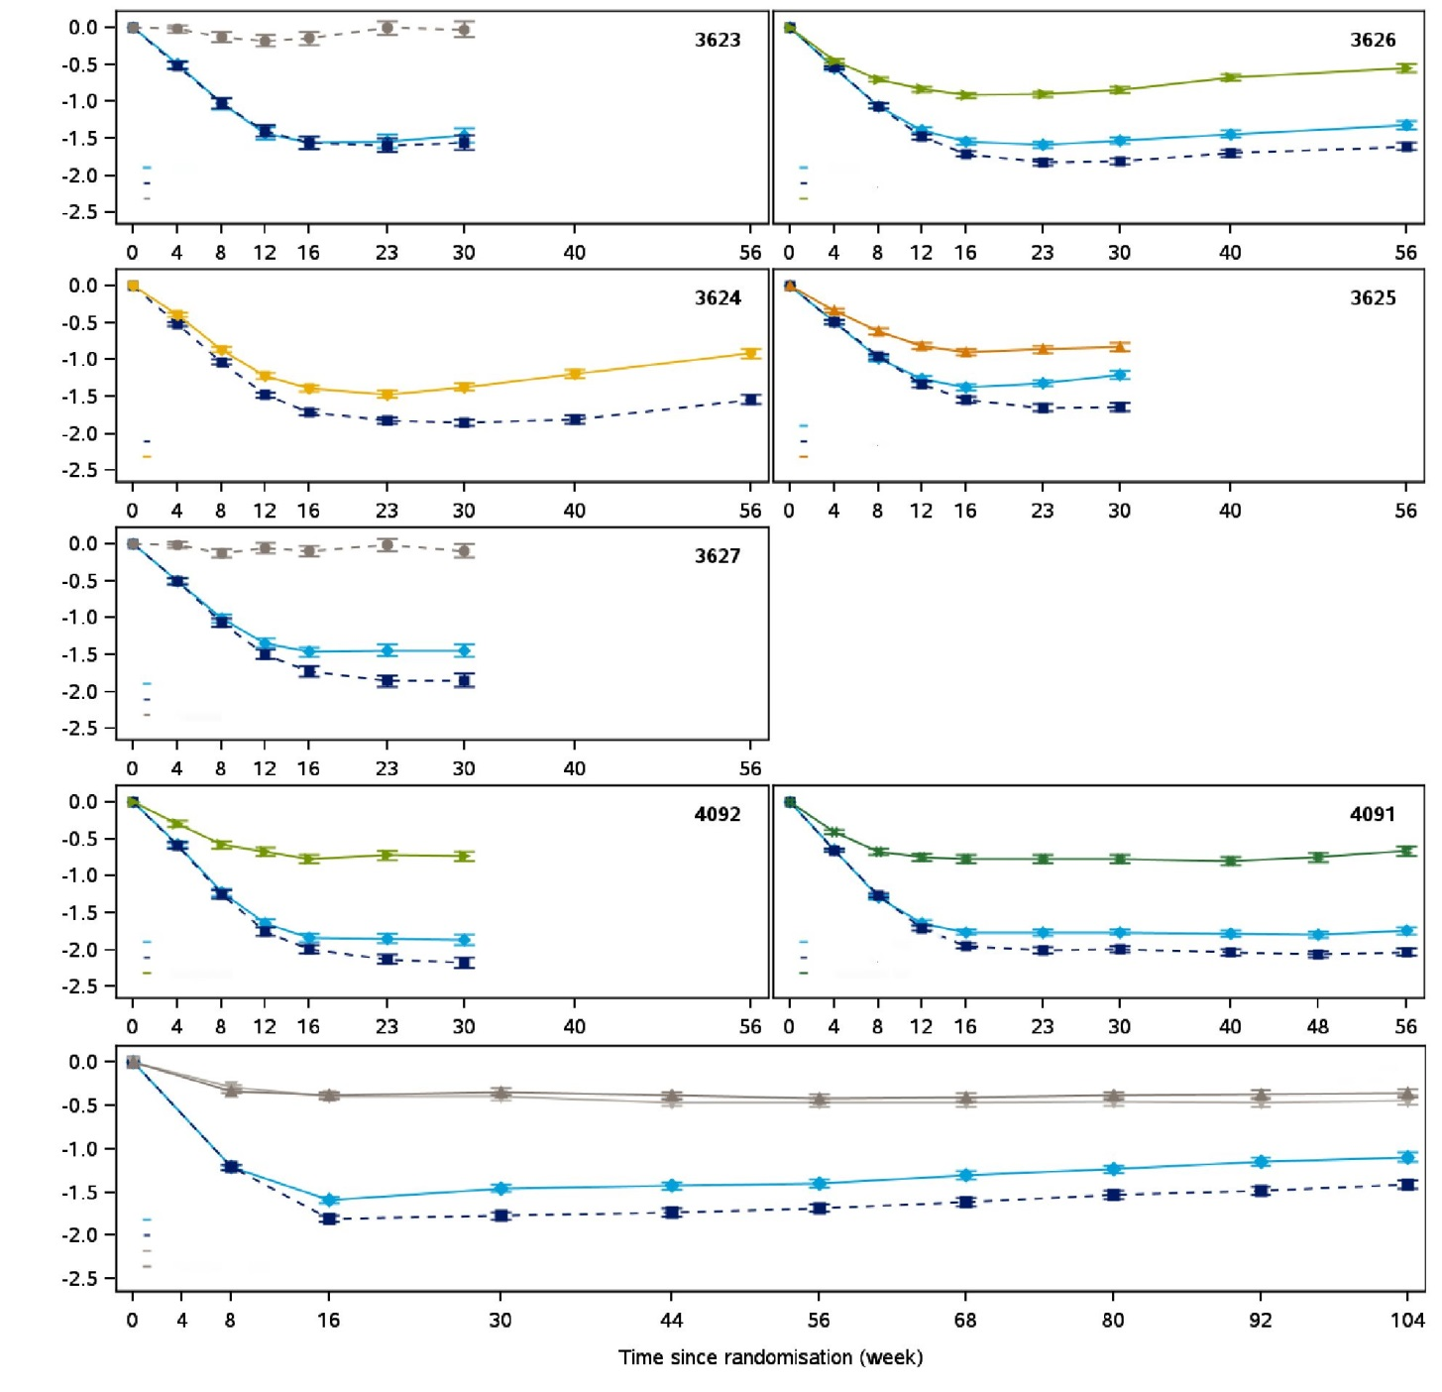

**CVOT**

**Время с момента рандомизации (неделя)**

Семаглутид 0,5 мг

Семаглутид 1,0 мг

Плацебо

Семаглутид 0,5 мг

Семаглутид 1,0 мг

Ситаглиптин

Семаглутид 1,0 мг

Эксенатид ПВ

Семаглутид 0,5 мг

Семаглутид 1,0 мг

Инсулин Гларгин

Семаглутид 0,5 мг

Семаглутид 1,0 мг

Плацебо

Семаглутид 0,5 мг

Семаглутид 1,0 мг

Дополнительный ПССП

Семаглутид 0,5 мг

Семаглутид 1,0 мг

Ситаглиптин

Семаглутид 0,5 мг

Семаглутид 1,0 мг

Плацебо 0,5 мг

Плацебо 1,0 мг

HbA1c (% пунктов) — изменение по сравнению с исходным уровнем

**Примечание:** Эксенатид ПВ: эксенатид пролонгированного высвобождения, ПССП: пероральный сахароснижающий препарат, CVOT: исследование сердечно-сосудистых исходов. Представлены данные пациентов, не получавших терапию спасения (ключевые исследования эффективности + японские исследования) и данные по результатам исследований (CVOT). Оценки получены с помощью модели смешанных эффектов для многократных измерений, в которой фиксированными факторами являются лечение, стратификация по конкретным исследованиям и страна (ключевые исследования эффективности), а ковариатой — исходный уровень HbA1c, вложенные в визит и скорректированные в соответствии с наблюдаемым распределением исходных данных.

***HbA1c***

Во всех восьми исследованиях фазы IIIa лечение семаглутидом 0,5 мг или 1,0 мг приводило к заметному и устойчивому улучшению гликемического контроля, о чем свидетельствовало снижение уровня HbA1c, начинающееся уже через 4 недели лечения и достигающее пика через 16–30 недель. Это снижение сохранялось и после длительного лечения, продолжавшегося до 104 недель (в CVOT). Степень снижения уровня HbA1c при использовании семаглутида увеличивалась по мере повышения исходного уровня HbA1c. Целевой уровень HbA1c <7% был достигнут значительно большим числом пациентов, принимавших семаглутид в дозах 0,5 мг (57–74%) и 1,0 мг (67–79%) по сравнению с плацебо (11–25%) и активными аналогами (36–40%) в основных исследованиях эффективности [2].

**Рисунок 4-15.** Доля субъектов, достигших уровня HbA1c <7,0%.

**Процент субъектов, достигших уровня HbA1c < 7,0%(ADA)**

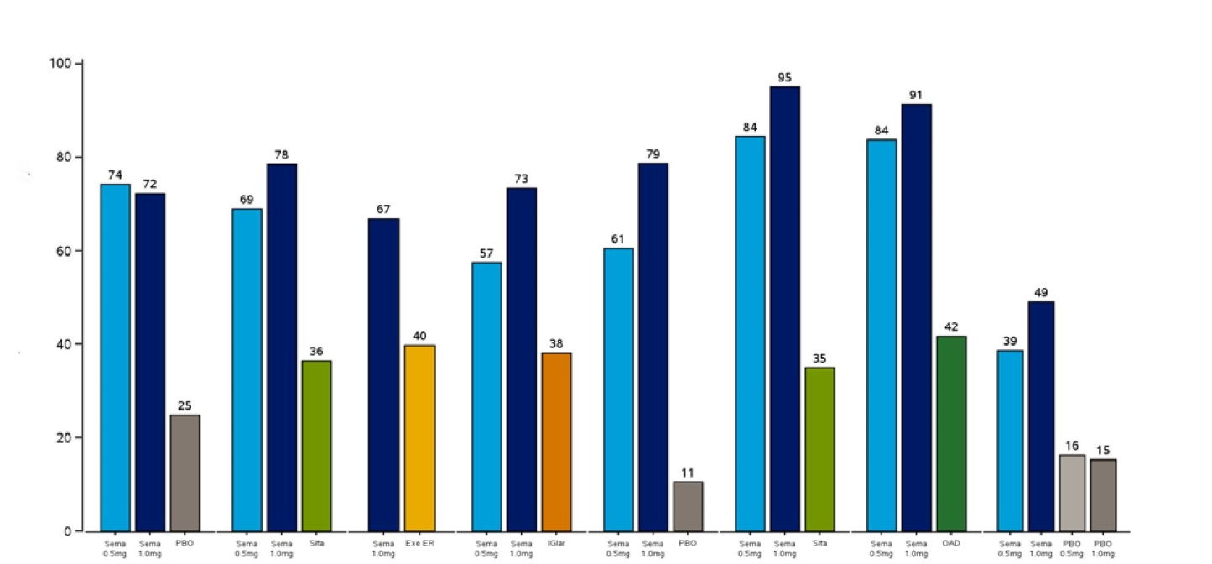

В целом в европейской популяции у 60–70% пациентов наблюдался ответ на терапию в виде снижения уровня HbA1c на 1% пункт. Во всех основных исследованиях максимальный эффект снижения уровня HbA1c достигался через 16 недель лечения, после чего уровень HbA1c оставался неизменным или незначительно повышался.

Влияние семаглутида на уровень HbA1c и массу тела было более значительным, чем влияние эксенатида, примениемого 1 раз в неделю. Однако влияние эксенатида 2,0 мг на уровень HbA1c (снижение на 0,92% по сравнению с исходным уровнем) оказалось несколько меньше, чем в исследованиях DURATION (регистрационные исследования эксенатида), в которых было выявлено среднее снижение HbA1c от 1,3% до 2,0% через 26–52 недели от начала терапии. Кроме того, влияние эксенатида 2,0 мг на массу тела (снижение на 1,85 кг по сравнению с исходным уровнем) оказалось несколько меньше, чем в исследованиях DURATION, в которых было выявлено среднее снижение массы тела на 2,0–4,1 кг на 26–52 неделях.

***Масса тела***

Семаглутид значительно снижал массу тела во всех восьми исследованиях фазы III по сравнению с плацебо (как в виде монотерапии, так и в комбинации с инсулином) или с препаратами сравнения: ситаглиптином, эксенатидом ПВ и инсулином гларгином. Уменьшение массы тела происходило в течение первых 30 недель лечения, и снижение массы тела сохранялось в течение всего периода лечения до 104 недель, достигая снижения в 4,28 кг и 6,42 кг при использовании семаглутида 0,5 мг и 1,0 мг, соответственно [2].

**Рисунок 4-16.** Масса тела (кг) по неделям лечения, средний график, расчетный, исследования фазы IIIa.

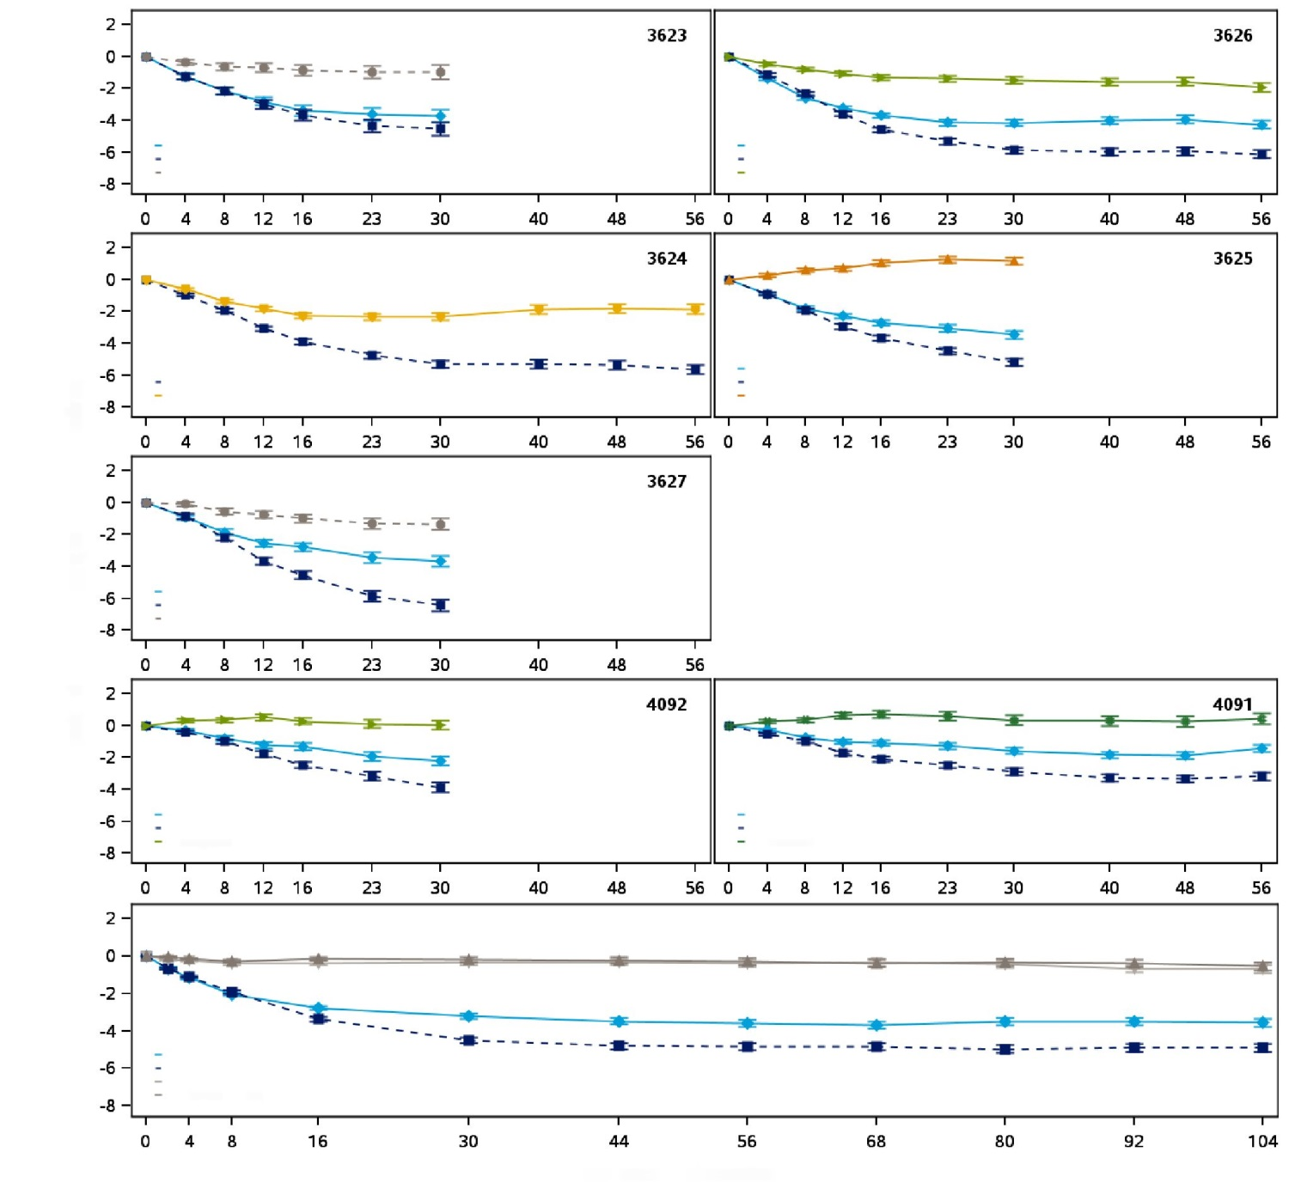

**CVOT**

**Время с момента рандомизации (неделя)**

Семаглутид 0,5 мг

Семаглутид 1,0 мг

Плацебо 0,5 мг

Плацебо 1,0 мг

Семаглутид 0,5 мг

Семаглутид 1,0 мг

Дополнительный ПССП

Семаглутид 0,5 мг

Семаглутид 1,0 мг

Ситаглиптин

Семаглутид 0,5 мг

Семаглутид 1,0 мг

Плацебо

Семаглутид 1,0 мг

Эксенатид ПВ

Семаглутид 0,5 мг

Семаглутид 1,0 мг

Инсулин Гларгин

Семаглутид 0,5 мг

Семаглутид 1,0 мг

Ситаглиптин

Семаглутид 0,5 мг

Семаглутид 1,0 мг

Плацебо

Масса тела (кг) — изменение по сравнению с исходным уровнем

**Примечание:** Эксенатид ПВ: эксенатид пролонгированного высвобождения; ПССП: пероральный сахароснижающий препарат, CVOT: исследование по оценке сердечно-сосудистых исходов. Результаты представлены без учета пациентов, получавших терапию спасения. Результаты получены с помощью модели смешанных эффектов для многократных измерений, в которой фиксированными факторами являются лечение, стратификация по конкретным исследованиям и страна (ключевые исследования эффективности), а ковариатой — масса тела на исходном уровне, вложенные в визит и скорректированные в соответствии с наблюдаемым распределением исходных данных.

В основных исследованиях эффективности почти у всех пациентов (85–90%) наблюдалась та или иная степень снижения массы тела. В исследовании ФД 3685 показано, что 75% снижения приходится на жировую массу тела, а 25% — на мышечную массу тела. В японском исследовании и исследовании CVOT примерно у 80% наблюдалось некоторое снижение массы тела. Суммарно во всех исследованих примерно 50% пациентов достигли снижения массы тела на >5% и около 20% — на >10% при применении семаглутида в высоких дозах. Неизвестно, существуют ли определенные параметры, характеризующие пациентов с наибольшей потерей веса. Был проведен анализ процентного соотношения пациентов с потерей веса >10%, стратифицированных по исходному ИМТ. В целом, группа пациентов с ИМТ <25 кг/м2 была небольшой, и поэтому нельзя сделать однозначных выводов. Можно согласиться, что нет твердой закономерности, указывающей на то, что у пациентов с более низким ИМТ потеря веса более значительна. У большего числа пациентов, получавших семаглутид 1,0 мг, по сравнению с семаглутидом 0,5 мг, отмечается снижение массы тела >10%; это соответствует дозозависимому эффекту [2].

***Глюкоза в плазме натощак***

Во всех исследованиях фазы IIIa изучалось среднее изменение уровня глюкозы в плазме крови натощак в конце наблюдения по сравнению с исходным уровнем.

На исходном уровне наблюдаемые уровни глюкозы натощак были сопоставимы во всех исследованиях. В целом уровень глюкозы прогрессивно снижался до 12 недели, после чего ответ стабилизировался или изменялся умеренно (умеренно снижался или повышался) в течение оставшегося периода лечения (рис. 4-15) [2].

**Рисунок 4-17.** Уровень глюкозы в плазме крови (ммоль/л) по неделям лечения, оценка изменения по сравнению с исходным уровнем, график средних, исследования фазы IIIa.

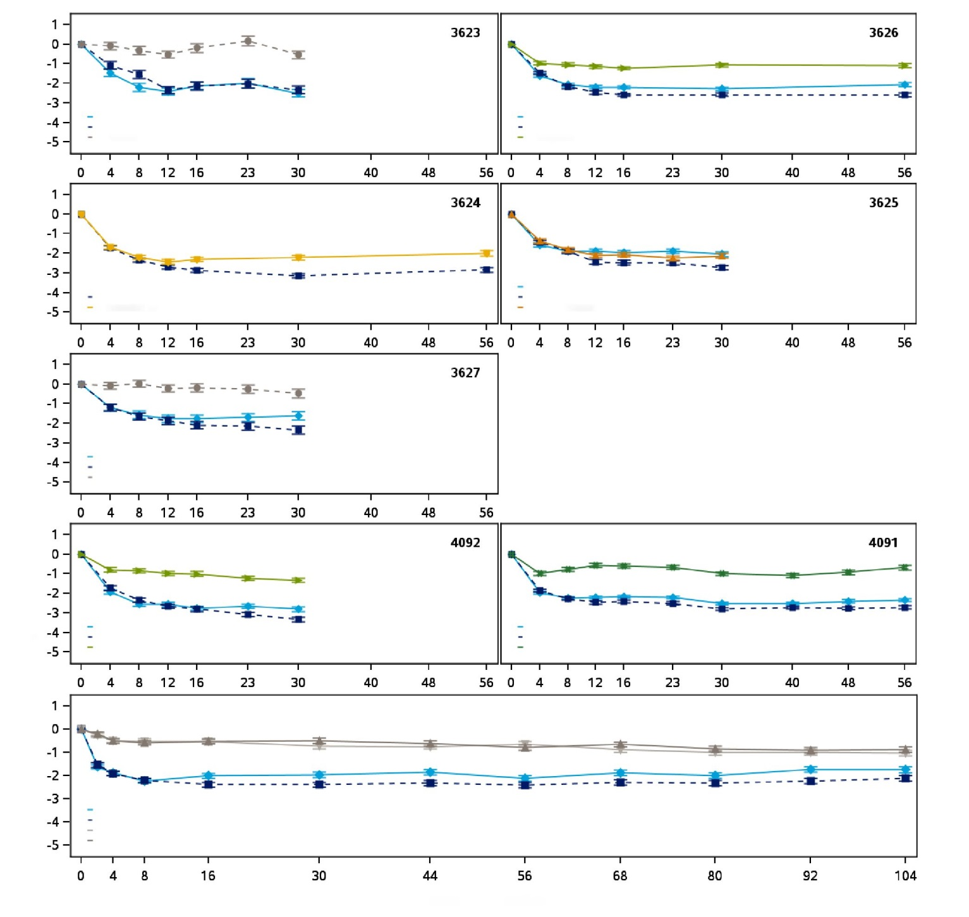

**Время с момента рандомизации (неделя)**

Глюкоза в плазме натощак (ммоль/л) — изменение по сравнению с исходным уровнем

Семаглутид 0,5 мг

Семаглутид 1,0 мг

Плацебо 0,5 мг

Плацебо 1,0 мг

Семаглутид 0,5 мг

Семаглутид 1,0 мг

Дополнительный ПССП

Семаглутид 0,5 мг

Семаглутид 1,0 мг

Ситаглиптин

Семаглутид 0,5 мг

Семаглутид 1,0 мг

Плацебо

Семаглутид 0,5 мг

Семаглутид 1,0 мг

Инсулин Гларгин

Семаглутид 1,0 мг

Эксенатид ПВ

Семаглутид 0,5 мг

Семаглутид 1,0 мг

Ситаглиптин

Семаглутид 0,5 мг

Семаглутид 1,0 мг

Плацебо

**CVOT**

**Примечание:** эксенадит ПВ - эксенатид пролонгированного высвобождения; ПССП - пероральный сахароснижающий препарат, CVOT - исследование по оценке сердечно-сосудистых исходов. Представлены результаты без учета пациентов, получавших терапию спасения. Оценки получены с помощью модели смешанных эффектов для многократных измерений, в которой фиксированными факторами являются лечение, стратификация по конкретным исследованиям и страна (ключевые исследования эффективности), а ковариатой — глюкоза в плазме натощак на исходном уровне, вложенные в визит и скорректированные в соответствии с наблюдаемым распределением исходных данных.

***Применение терапии спасения***

В рамках CVOT к гипогликемической схеме на протяжении всего исследования должны были добавляться препараты, снижающие уровень глюкозы (за исключением средств, влияющих на инкретиновый путь, таких как другие агонисты рецепторов глюкагоноподобного пептида-1, ингибиторы ДПП-4 или прамлинтид), для достижения и поддержания оптимального гликемического контроля в соответствии с местными стандартами. Долгосрочный эффект семаглутида на уровень HbA1c был продемонстрирован анализом начала приема сахароснижающих препаратов во время CVOT, показавшим, что в два раза меньше пациентов, получавших семаглутид (0,5 мг — 21%; 1,0 мг — 19%), чем плацебо (0,5 мг — 42%; 1,0 мг — 39%), нуждались в дополнительном приеме сахароснижающих препаратов (рис. 20). Результаты исследования CVOT подтверждаются данными исследования фазы IIIa. В группе семаглутида (0,0–5,4%) меньшему количеству пациентов потребовалось применение терапии спасения, чем в группе плацебо (14,3–20,2%) или в группе активного препарата сравнения (1,4–19,7%) [2].

**Рисунок 4-18.** Доля пациентов, которым добавлены препараты, снижающие уровень глюкозы.

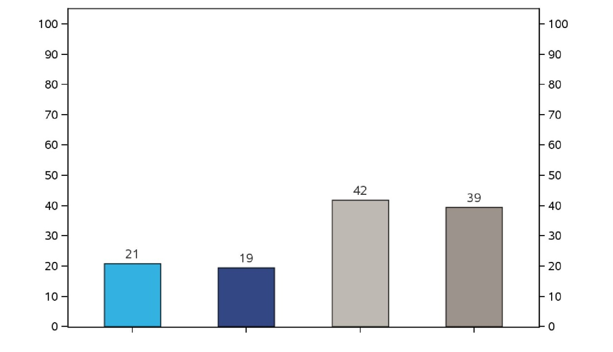

Плацебо   
1,0 мг

Плацебо   
0,5 мг

Семаглутид  
 1,0 мг

Семаглутид  
 0,5 мг

Пациенты, которым потребовалось добавление сахароснижающих препаратов (%)

**Примечание:** Добавление сахароснижающих препаратов определяется как добавление нового типа противодиабетического препарата по сравнению с фоновым лечением, которое пациент получал в течение не менее 21 дня подряд.

***Результаты оценки шкал и опросников***

В исследованиях 3624, 3625, 3626 и 3627 в конце лечения изучали показатели удовлетворенности лечением диабета (DTSQ) и краткой формы опросника здоровья (SF-36). Для CVOT исследовали только показатели SF-36, в том числе и в конце лечения. Следует отметить, что в исследовании 3626 по сравнению с ситаглиптином в дополнение к ПССП использовалась двойная схема, пациенты получали как инъекционный, так и пероральный препарат, что могло повлиять на результаты сравнения этих двух методов лечения. В исследовании 3624 в сравнении с эксенатидом ПВ в дополнение к ПССП для введения эксенатида использовали другой путь, нежели для введения препарата, представленного на рынке в настоящее время, что может повлиять на релевантность результатов по отношению к препарату, представленному на рынке в настоящее время.

На исходном уровне три основных показателя DTSQ: удовлетворенность лечением, восприятие гипергликемии и восприятие гипогликемии; были схожи между группами лечения как внутри, так и между исследованиями, хотя удовлетворенность лечением была несколько выше на исходном уровне в исследовании 3627 по сравнению с плацебо (инсулин) во всех трех группах лечения.

Во всех исследованиях семаглутид значительно улучшал суммарный балл удовлетворенности лечением (рис. 4-17) и значительно снижал воспринимаемую частоту гипергликемии по сравнению с плацебо и активными препаратами сравнения. Разницы в воспринимаемой частоте гипогликемий при применении семаглутида по сравнению с препаратами сравнения не было [2].

**Рисунок 4-19.** Изменение по сравнению с исходным значением оценки опросника удовлетворенности лечением диабета (исследования 3626, 3624, 3625 и 3627).

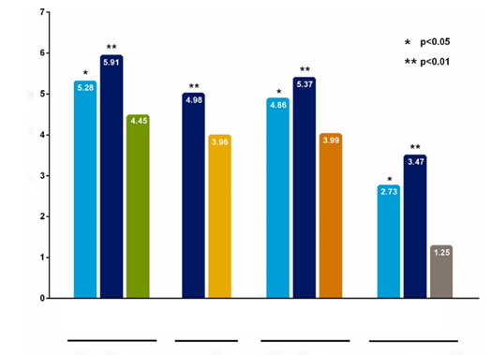

**Семаглутид 0,5**

**Семаглутид 1,0**

**Ситаглиптин**

**Семаглутид 1,0**

**Эксенатид ПВ**

**Семаглутид 0,5**

**Семаглутид 1,0**

**Инсулин гларгин**

**Семаглутид 0,5**

**Семаглутид 1,0**

**Плацебо**

**3627 семаглутид vs плацебо (+инсулин)**

30 недель

**3625 семаглутид vs инсулин гларгин (+ПССП)**

30 недель

**3624 семаглутид vs эксенатид ПВ (+ПССП)**

56 недель

**3626 семаглутид vs ситаглиптин (+ПССП)**

56 недель

**Изменение по сравнению с исходным состоянием DTSQ**

**Примечание:** ПССП: пероральный сахароснижающий препарат. Представлены данные без учета пациентов, получавших терапию спасения. Оценки получены с помощью модели смешанных эффектов для многократных измерений, в которой лечение, стратификация и страна являются фиксированными факторами, а исходные показатели удовлетворенности лечением диабета (DTSQ) — ковариатами, все вложены в визит и скорректированы в соответствии с наблюдаемым исходным распределением.

В исследовании CVOT семаглутид (0,5 мг и 1,0 мг) показал значительное преимущество по показателю общего состояния здоровья, оцененного с помощью опросника SF-36 версии 2 по сравнению с плацебо.

Наиболее значимое улучшение по всем показателям, включая суммарные баллы по психическому показателю (MCS) и физическому показателю (PCS), по сравнению с плацебо было продемонстрировано в группе пациентов, получавших 1,0 мг семаглутида (рис. 4-18) [2].

**Рисунок 4-20.** Расчетные различия в суммарных и индивидуальных баллах SF-36 через 2 года лечения (семаглутид 1,0 мг vs плацебо 1,0 мг), популяция FAS, исследование CVOT.

**p-величина**

**ETD [95% ДИ]**

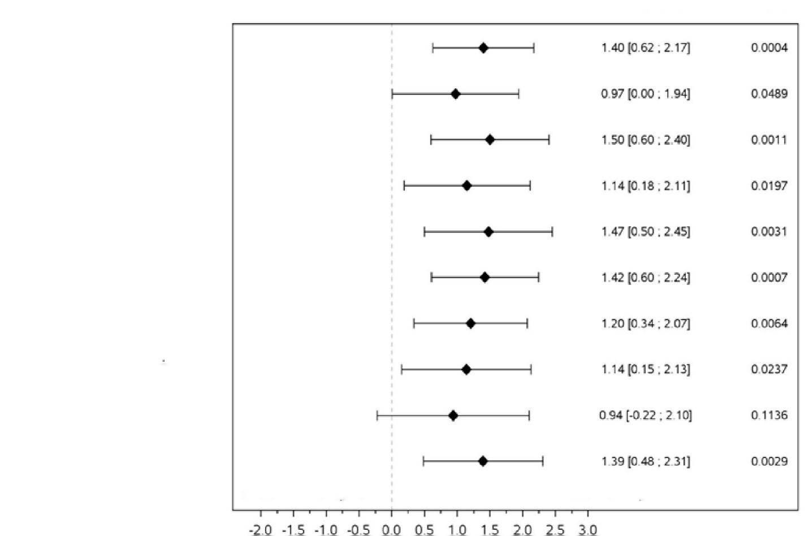

**Преимущество семаглутида**

**Преимущество плацебо**

SF-36: PCS

SF-36: MCS

SF-36: физическое функционирование

SF-36: ролевое физическое функционирование

SF-36: боль в теле

SF-36: общее состояние здоровья

SF-36: жизненная активность

SF-36: социальное функционирование

SF-36: ролевое функционирование, обусловленное эмоциональным состоянием

SF-36: психическое здоровье

**Примечание**: сводные данные о предполагаемых различиях в лечении и соответствующих доверительных интервалах, полученные в результате статистического анализа результатов SF-36 на 104 неделе. Ответы анализировали с помощью MMRM, в которой лечение (4 уровня) и стратификация (9 уровней) были фиксированными факторами, а исходное значение — ковариатой, вложенной в визит.

**Сокращения**: ДИ: доверительный интервал; CVOT: исследование по оценке сердечно-сосудистых исходов; ETD: расчетная разница между группами лечения; MCS: индекс психического здоровья; PCS: индекс физического здоровья; FAS: полная выборка для анализа.

***Факторы риска со стороны сердечно-сосудистой системы***

В целом, в ключевых исследованиях эффективности систолическое артериальное давление снижалось сильнее при использовании семаглутида 1,0 мг и 0,5 мг (от -2,58 до -7,27 мм рт. ст.) по сравнению с препаратами сравнения (от -0,99 до -1,72 мм рт. ст.) в конце лечения. Аналогичным образом с течением времени снижалось и диастолическое артериальное давление. В нескольких исследованиях семаглутид 1,0 мг ассоциировался с небольшим улучшением показателей липидов крови по сравнению с препаратами сравнения [2].

***Сердечно-сосудистый риск (за исключением исследования по оценке сердечно-сосудистых исходов)***

Количество пациентов с сердечно-сосудистыми НЯ в семи исследованиях фазы IIIa (кроме CVOT) было одинаковым в разных группах (семаглутид 0,5 мг: 8 человек [0,6%], семаглутид 1,0 мг: 5 человек [0,3%], все препараты сравнения: 8 человек [0,5%]) [2].

**Рисунок 4-21.** График времени до первого сердечно-сосудистого НЯ, подтвержденного EAC, семаглутид в сравнении с плацебо, CVOT.

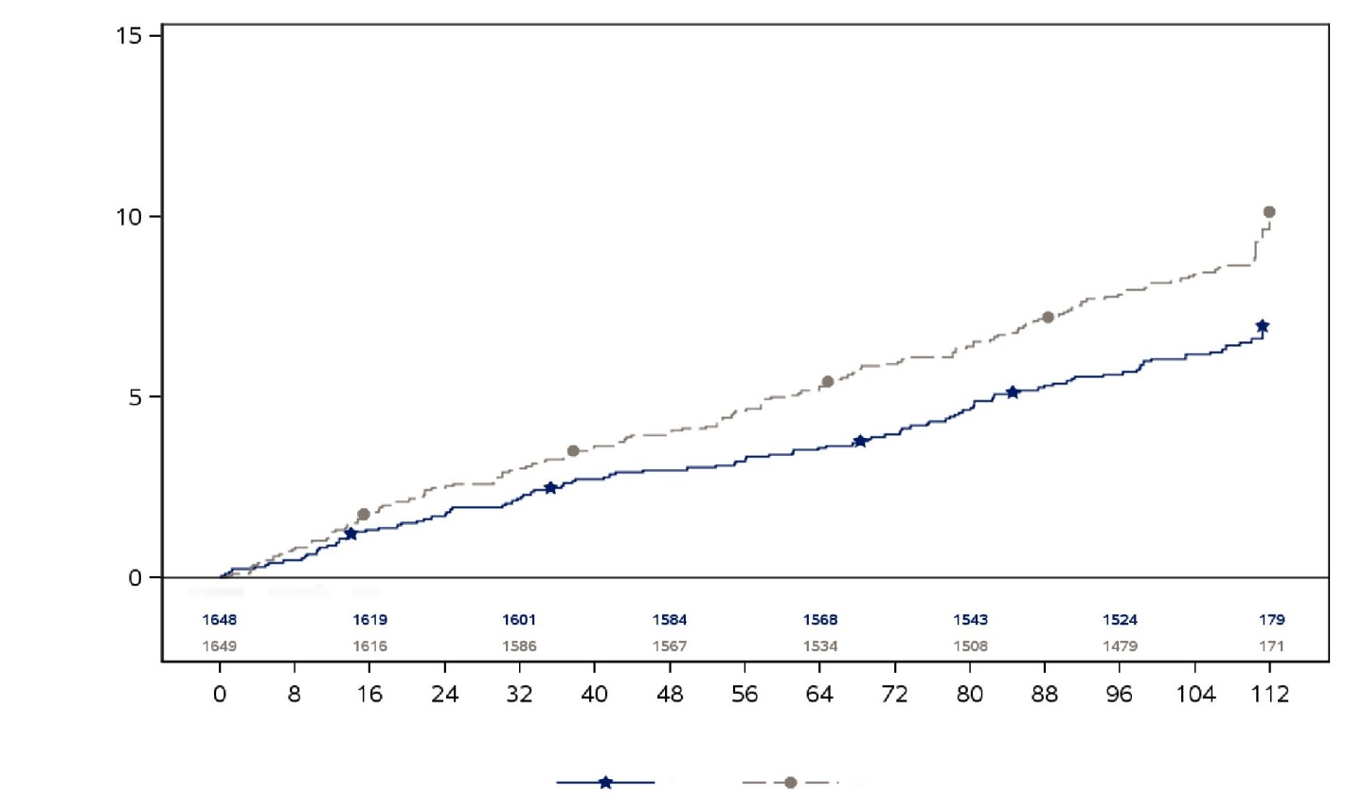

Семаглутид

Плацебо

**Время (неделя)**

**Каплан-Мейер (%)**

***Опросник удовлетворенности от лечения диабета (DTSQ)***

Во всех исследованиях обе дозы семаглутида значительно улучшили суммарный балл удовлетворенности лечением и значительно снизили воспринимаемую частоту гипергликемии по сравнению с плацебо и активными препаратами сравнения: ситаглиптином, эксенатидом ПВ и инсулином гларгина. Разницы в воспринимаемой частоте гипогликемий при применении семаглутида по сравнению с препаратами сравнения не было [2].

***Анализ подгрупп***

В популяционный анализ ФК были включены данные пяти исследований фазы IIIa (исследования 3623, 3626, 3624, 4091 и 3744). На экспозицию семаглутида влияла только масса тела, что свидетельствует о более высокой экспозиции семаглутида у лиц с меньшей массой тела. Однако в клинических исследованиях эффективность семаглутида считалась неизменной для всех подгрупп по исходной массе тела.

Динамика HbA1c в ответ на терапию семаглутидом у мужчин и женщин считается одинаковой.

В целом эффективность семаглутида в отношении снижения уровня HbAlc считалась постоянной в разных возрастных группах. Однако у лиц старше 75 лет влияние семаглутида на уровень HbA1c было ниже в одних исследованиях и выше в других. Эти несоответствия можно объяснить относительно небольшим количеством пациентов в возрасте старше 75 лет.

Предполагается, что динамика HbA1c при лечении семаглутидом могут быть одинаковыми для различных расовых подгрупп во всех исследованиях. Однако для азиатов и негроидов (афроамериканцев) влияние семаглутида на уровень HbA1c было ниже в одних исследованиях и выше в других. Эти несоответствия можно объяснить относительно небольшим количеством пациентов в этих расовых группах, а для азиатской (японской) популяции — еще и меньшим весом.

В целом у пациентов с легким и умеренным нарушением функции почек наблюдался клинически значимый эффект лечения, однако он был меньше по сравнению с пациентами с нормальной функцией почек. Количество пациентов с тяжелой почечной недостаточностью и болезнью почек в терминальной стадии было недостаточным, чтобы делать выводы, так как эти пациенты были исключены из большинства исследований.

Хотя у пациентов, исходно принимавших метформин+СМ, эффект лечения был выше, чем у пациентов, принимавших исходную монотерапию метформином, в обеих группах наблюдалось значительное снижение уровня HbA1c. Аналогичным образом, у пациентов, получавших исходно монотерапию СМ, наблюдался несколько больший эффект лечения по сравнению с пациентами, получавшими исходно премиксовый инсулин. Однако было показано превосходство обеих доз семаглутида над обоими типами фоновых препаратов для лечения диабета. Эффект семаглутида, по-видимому, не зависит от исходной антидиабетической терапии, включая тип и количество принимаемых противодиабетических препаратов [2].

**Ожирение и избыточный вес у взрослых**

Эффективность и безопасность семаглутида подкожно в дозе 2,4 мг один раз в неделю для контроля веса в качестве дополнения к диете с пониженной калорийностью и повышенной физической активности (STEP 1, 2 и 4) или интенсивной поведенческой терапии (IBT) (STEP 3) изучались в четырех 68-недельных рандомизированных двойных слепых плацебо-контролируемых исследованиях фазы 3а, в которых в общей сложности участвовало 2652 субъекта, рандомизированных в группу семаглутида 2,4 мг, и 1530 субъектов, рандомизированных в группу плацебо.

Все четыре исследования фазы 3а (STEP 1–4) включали субъектов с ожирением (ИМТ ≥30 кг/м2) или избыточным весом (ИМТ ≥27 до <30 кг/м2) и по крайней мере одним сопутствующим заболеванием, связанным с избыточной массой тела. В исследование STEP 2 были включены субъекты с избыточным весом или ожирением (ИМТ ≥27 кг/м2) и сахарным диабетом 2 типа (HbA1c 7–10%). В исследованиях STEP 1, 2 и 4 предполагалось стандартная модификация образа жизни в соответствии с клиническими рекомендациями. В исследовании STEP 3 оценивали эффективность семаглутида в дозе 2,4 мг в сочетании с IBT. Все четыре исследования имели продолжительность лечения 68 недель с дополнительными 7 неделями последующего наблюдения после лечения. В исследованиях STEP 1–3 68 недель лечения включали 16 недель повышения дозы семаглутида до 2,4 мг и 52 недели поддерживающей дозы. Группа лечения семаглутидом исследовании STEP 2 включала 8 недель повышения дозы и 60 недель приема семаглутида в дозе 1,0 мг. В исследовании STEP 4 оценивали эффекты прекращения или продолжения лечения семаглутидом после достижения поддерживающей дозы 2,4 мг [20].

***Описание***

Исследование STEP 1 представляло собой 68-недельное, рандомизированное, двойное слепое, плацебо-контролируемое, двухгрупповое, многоцентровое, многонациональное исследование в параллельных группах. 68 недель лечения включали 16 недель повышения дозы и 52 недели поддерживающей дозы. За периодом лечения следовал 7-недельный период наблюдения без лечения.

Исследование STEP 2 представляло собой 68-недельное, рандомизированное, двойное слепое, плацебо-контролируемое, многоцентровое, многонациональное исследование, контролируемое с помощью двух компараторов - в дополнение к сравнению семаглутида 2,4 мг один раз в неделю с плацебо, была также включена группа семаглутида 1,0 мг один раз в неделю: с целью сравнения влияния на массу тела у пациентов с СД 2 двух доз семаглутида (1,0 и 2,4 мг). Рандомизация в этом исследовании была осуществлена в отношении 1:1:1. 68 недель лечения семаглутидом подкожно 2,4 мг включали 16 недель повышения дозы и 52 недели поддерживающей дозы (для семаглутида подкожно 1,0 мг: 8 недель повышения дозы и 60 недель поддерживающей дозы), за которыми следовал 7-недельный период наблюдения после лечения.

Исследование STEP 3 представляло собой 68-недельное, рандомизированное, двойное слепое, плацебо-контролируемое, двухгрупповое, многоцентровое исследование в параллельных группах, проведенное в США. 68 недель лечения включали 16 недель повышения дозы и 52 недели поддерживающей дозы. В течение первых 8 недель после рандомизации диетическое вмешательство состояло из низкокалорийной диеты (LCD) 1000–1200 ккал/день. После 8 недель на LCD субъекты постепенно переводились на менее строгую гипокалорийную диету (1200–1800 ккал/день) в сочетании с физической активностью и поведенческим консультированием (в сочетании называемым интенсивной поведенческой терапией или IBT). Физическая активность пациентов была начата с момента рандомизации с целью достижения 100-минутной физической активности в неделю, постепенно увеличиваясь (на 25 минут каждые 4 недели) до 200 минут/неделю. После периода лечения последовал 7-недельный период наблюдения после прекращения лечения.

Исследование STEP 4 было 68-недельным плацебо-контролируемым, двухгрупповым, двойным слепым, многонациональным, многоцентровым, рандомизированным исследованием. Исследование включало 20-недельный подготовительный период (включая 16 недель повышения дозы) семаглутида, за которым следовал рандомизированный период лечения 48 недель семаглутидом 2,4 мг или плацебо. Только субъекты, достигшие поддерживающей дозы семаглутида (2,4 мг) во время подготовительного периода, имели право на рандомизацию.

Основной целью четырех исследований фазы 3a (STEP 1–4) было сравнение эффекта семаглутида подкожно 2,4 мг один раз в неделю с плацебо у пациентов с избыточным весом или ожирением (и диабетом 2 типа в STEP 2) на массу тела, в качестве дополнения к диете с пониженной калорийностью и повышенной физической активностью (STEP 1, 2 и 4), либо к IBT (STEP 3). Основными вторичными целями STEP 1–4 было сравнение эффекта семаглутида подкожно 2,4 мг один раз в неделю с плацебо у пациентов с избыточным весом или ожирением (и диабетом 2 типа в STEP 2) на другие факторы, связанные с массой тела: сердечно-сосудистые факторы риска, различные клинические маркеры, включая результаты, сообщаемые пациентами, и метаболизм глюкозы. Первичными конечными точками были изменение массы тела (%) от исходного значения к 68 неделе (STEP 1−4) и субъекты, достигшие ≥5% снижения массы тела с 0 недели на 68 неделе (STEP 1−3). Подтверждающие вторичные конечные точки немного различались между исследованиями и включали дополнительные конечные точки, связанные с массой тела: сердечно-сосудистые и гликемические биомаркеры, а также результаты, сообщаемые пациентами [20].

***Количество участников***

В общей сложности 4585 субъектов были рандомизированы в исследования STEP 1–4: 2652 в группу семаглутида 2,4 мг, 1530 в группу плацебо и 403 в группу семаглутида 1,0 мг. Общее количество пациенто-лет воздействия (PYE) составило 4770 для периода наблюдения за лечением.

В исследовании STEP 1 в общей сложности 1591 субъект (81,1%) завершил лечение исследуемым продуктом, и доля была выше в группе семаглутида 2,4 мг (82,9%), чем в группе плацебо (77,6%). Доля субъектов с по крайней мере одним временным прерыванием лечения исследуемым продуктом была сопоставима для семаглутида 2,4 мг (9,1%) и плацебо (8,9%). В общей сложности 1849 субъектов (94,3%) завершили исследование, и пропорции были сопоставимы в двух группах лечения (семаглутид 2,4 мг против плацебо: 94,9% против 93,0%). Немного больше субъектов, получавших семаглутид 2,4 мг (82,1%), посетили 68-ю и 75-ю недели без постоянного прекращения приема исследуемого продукта, по сравнению с плацебо (77,3%).

В исследовании STEP 2 в общей сложности 1058 субъектов (87,4%) завершили лечение исследуемым продуктом, с сопоставимыми пропорциями между группами лечения. Доли субъектов, по крайней мере с одним временным прерыванием приема исследуемого продукта, тоже были сопоставимы: 8,4% с семаглутидом 2,4 мг, 6,7% с семаглутидом 1,0 мг и 6,9% с плацебо. В общей сложности 1164 субъекта (96,2%) завершили исследование с сопоставимыми пропорциями по группам лечения; 87,1% субъектов посетили заключительный визит лечения (68-я неделя) и заключительный визит исследования (75-я неделя) без постоянного прекращения приема исследуемого продукта с сопоставимыми пропорциями в группах лечения.

В исследовании STEP 3 в общей сложности 505 субъектов (82,7%) завершили лечение исследуемым продуктом с сопоставимыми пропорциями для группы семаглутида 2,4 мг (83,3%) и для группы плацебо (81,4%). Из общего числа 11,3% субъектов в обеих группах лечения завершили лечение по крайней мере с одним временным перерывом в приеме исследуемого продукта. Из общего числа субъектов 92,4% субъектов в группе семаглутида 2,4 мг и 93,6% субъектов в группе плацебо завершили исследование. Из общего числа субъектов 82,3% субъектов в группе семаглутида 2,4 мг и 80,9% субъектов в группе плацебо посетили визиты на 68-й и 75-й неделе без постоянного прекращения приема исследуемого продукта.

В исследовании STEP 4 902 субъекта были включены в подготовительный период. Все 902 субъекта в подготовительном периоде подверглись воздействию исследуемого продукта и были включены в популяцию для анализа безопасности (SAS). 99 субъектов прекратили прием исследуемого продукта до рандомизации. 803 субъекта были рандомизированы 2:1 для получения либо семаглутида 2,4 мг (535 субъектов), либо плацебо (268 субъектов). Все 803 субъекта были включены в полный набор для анализа (FAS) и в SAS (только рандомизированные субъекты). Из них 8 субъектов, как сообщалось, нарушили один из критериев приемлемости при входе в рандомизированный период. Все субъекты, за исключением 1 субъекта в группе семаглутида 2,4 мг, были подвергнуты воздействию исследуемого продукта после рандомизации. Больше субъектов в группе семаглутида 2,4 мг (94,2%) завершили лечение, определяемое как нахождение на лечении на 68 неделе по сравнению с группой плацебо (88,4%). В группе семаглутида 2,4 мг 98,5% завершили исследование, посетив контрольный визит на 75 неделе по сравнению с 97,0% в группе плацебо. 5,8% субъектов в группе семаглутида 2,4 мг и 5,6% в группе плацебо имели по крайней мере один временный перерыв в приеме препарата [20].

***Результаты***

*Влияние на массу тела и связанные с ней параметры*

Семаглутид 2,4 мг превосходил плацебо в снижении массы тела (до -15,97%), достигая клинически значимой потери веса ≥5% и улучшая конечные точки, связанные с весом, у субъектов с избыточным весом или ожирением с сахарным диабетом 2 типа и без него.

*Масса тела — изменение по сравнению с исходным уровнем*

Во всех четырех исследованиях STEP наблюдалось существенное, клинически значимое и устойчивое снижение массы тела, превосходство семаглутида 2,4 мг было продемонстрировано для первичной конечной точки изменение массы тела (%) по сравнению с исходным уровнем на 68-й неделе. Потеря веса произошла рано и продолжалась на протяжении всех исследований.

В исследованиях STEP 1–3 потеря веса наблюдалась как в группе семаглутида 2,4 мг, так и в группе плацебо, но в большей степени у субъектов, получавших семаглутид 2,4 мг. У пациентов, получавших в ходе исследований STEP семаглутид в дозе 2,4 мг, наблюдалось снижение средней массы тела на 9,64–15,97% (с 9,67 до 16,82 кг) по сравнению с 2,41–5,70% (с 2,61 до 6,22 кг) у пациентов, получавших плацебо. У пациентов с СД 2, у которых улучшение гликемического контроля было связано с увеличением веса, лечение семаглутидом 2,4 мг привело к потере веса на 9,64%, несмотря на сопутствующее выраженное снижение HbA1c на 1,6%. Величина потери веса у пациентов с СД 2 (STEP 2) была меньше, чем у пациентов без сахарного диабета 2 типа (STEP 1 и 3), данное явление также было хорошо задокументировано в предыдущих испытаниях по контролю веса. Группа плацебо в исследовании STEP 2 достигла большей средней потери веса, чем та, которая была зарегистрирована в других исследованиях с участием пациентов с СД 2, что может быть связано с более интенсивным вмешательством в образ жизни, применяемым в данном исследовании. В исследовании STEP 4 все субъекты получали семаглутид подкожно в течение первых 20 недель, была продемонстрирована средняя потеря веса 10,6% в течение этого периода. Субъекты, рандомизированные для продолжения лечения семаглутидом 2,4 мг на 20-й неделе, продолжали терять вес до конца периода лечения, в то время как субъекты, рандомизированные для приема плацебо, постепенно набирали вес, но не возвращались к уровню веса в начале вводного периода. У субъектов, рандомизированных для продолжения лечения семаглутидом 2,4 мг, наблюдалось дальнейшее снижение средней массы тела с 20-й недели (исходный уровень) до 68-й недели на 7,88% (7,12 кг) по сравнению с наблюдаемым средним набором веса на 6,87% (6,06 кг) у субъектов, рандомизированных для приема плацебо [20].

*Масса тела — категориальный ответ*

Превосходство семаглутида 2,4 мг было продемонстрировано для первичной конечной точки: доля субъектов, достигших ≥5% потери веса от исходного уровня к 68 неделе, во всех трех исследованиях STEP 1–3 (не была первичной конечной точкой в STEP 4). В STEP 1–3 от 68,8% до 86,6% субъектов, принимавших семаглутид 2,4 мг, достигли ≥5% потери веса по сравнению с 28,5% до 47,6% субъектов, принимавших плацебо со статистически значимым отношением шансов (ОШ) в пользу семаглутида 2,4 мг. Лечение семаглутидом 2,4 мг также привело к большей доле субъектов, достигших ≥10%, ≥15% и ≥20% снижения веса тела от исходного уровня к 68 неделе с ОШ в пользу семаглутида 2,4 мг (и статистически значимой потерей веса для вторичных конечных точек: доля субъектов, достигших ≥10% и ≥15% снижения веса). В STEP 4 все субъекты получали семаглутид с 0 по 20 неделю, после чего они были рандомизированы для продолжения приема семаглутида 2,4 мг или перехода на плацебо до 68 недели. В группе субъектов, рандомизированных для продолжения приема семаглутида 2,4 мг, более высокие доли субъектов достигли ≥5%, ≥10%, ≥15% и ≥20% снижения массы тела с начала вводного периода (неделя 0) до 68 недели по сравнению с субъектами, рандомизированными в группу плацебо. ОШ были в пользу семаглутида 2,4 мг. Вероятность набора веса на 68 неделе от исходного уровня (неделя 20) составила 0,20 для группы семаглутида 2,4 мг и 5,01 для группы плацебо, что дает ОШ 0,04 [0,03; 0,06]95% ДИ, что демонстрирует превосходство семаглутида 2,4 мг [20].

*Индекс массы тела и окружность талии*

В соответствии с улучшением массы тела, семаглутид 2,4 мг также снизил ИМТ и окружность талии в STEP 1–3. В STEP 1–3 лечение семаглутидом 2,4 мг привело к среднему снижению ИМТ от исходного уровня до 68-й недели на 3,51–6,00 кг/м2 для семаглутида 2,4 мг и на 0,92–2,23 кг/м2 для плацебо, с ETD в пользу семаглутида 2,4 мг. Сопоставимые результаты были получены при рассмотрении гипотетической оценки и были поддержаны результатами STEP 4. В STEP 1–3 лечение семаглутидом 2,4 мг привело к среднему уменьшению окружности талии от исходного уровня до 68 недели на 9,40–14,61 см по сравнению с 4,13–6,27 см для плацебо с ETD в пользу семаглутида 2,4 мг. Сопоставимые результаты были получены при рассмотрении гипотетической оценки. Эти результаты также были поддержаны результатами STEP 4 [20].

*Результаты гликемической эффективности*

Лечение семаглутидом 2,4 мг улучшило метаболизм глюкозы со снижением HbA1c и ГПН во всех четырех исследованиях. Как и ожидалось, наибольшее снижение HbA1c наблюдалось у субъектов с СД 2 (STEP 2). Большая доля субъектов достигла целевых значений HbA1c <7,0% (53,0 ммоль/моль) и ≤6,5% (47,5 ммоль/моль) при приеме семаглутида 2,4 мг по сравнению с плацебо. В STEP 2 было подтверждено превосходство семаглутида 2,4 мг над плацебо в отношении изменения HbA1c от исходного уровня на 68 неделе, и субъекты достигли среднего значения HbA1c 6,52% (47,80 ммоль/моль) при приеме семаглутида 2,4 мг. Большая доля субъектов с диабетом 2 типа достигла целевых показателей HbA1c <7,0% (53,0 ммоль/моль) и ≤6,5% (47,5 ммоль/моль) при приеме семаглутида 2,4 мг (78,5% и 67,5% субъектов соответственно) по сравнению с плацебо (26,5% и 15,5% субъектов соответственно). Кроме того, большая доля субъектов достигла комбинированной конечной точки, потери веса ≥10% и HbA1c <7,0% на 68 неделе при приеме семаглутида 2,4 мг по сравнению с плацебо (44,6% против 6,7%). Более высокая доля субъектов также достигла как потери веса ≥15%, так и HbA1c <7,0% на 68 неделе с семаглутидом 2,4 мг по сравнению с плацебо (25,7% по сравнению с 2,9%).

У субъектов с СД 2 (STEP 2) уровень инсулина в сыворотке натощак снизился на 12% с семаглутидом 2,4 мг и на 6% с плацебо. У субъектов без СД2 уровень инсулина в сыворотке натощак снизился на 26% в STEP 1 и на 32% в STEP 3 с семаглутидом 2,4 мг. Снижение также наблюдалось при приеме плацебо: 7% в STEP 1 и 15% в STEP 3. Исходный уровень инсулина в сыворотке натощак был ниже в STEP 4, чем в STEP 1–3, что отражает 20-недельный подготовительный период. В STEP 4 уровень инсулина натощак снизился еще больше (на 18% с 20-й недели) у субъектов, которые продолжили лечение семаглутидом 2,4 мг, в то время как у субъектов, которые были переведены на плацебо, не было никаких изменений в уровне инсулина натощак. ETD на 68-й неделе было в пользу семаглутида 2,4 мг для STEP 1, 3 и 4 [20].

*Влияние на сердечно-сосудистые параметры*

Семаглутид 2,4 мг снизил систолическое артериальное давление (САД) в исследованиях STEP 1–3. Семаглутид 2,4 мг снизил САД (до 6,16 мм рт. ст.) у пациентов с избыточным весом или ожирением с CД 2 и без него на клинически значимом уровне и превосходил плацебо. В соответствии с этим, улучшение диастолического артериального давления (ДАД) также наблюдалось у пациентов с избыточным весом или ожирением без СД 2, но предполагаемые различия в лечении в пользу семаглутида 2,4 мг были обнаружены только для STEP 1 и 3. Хотя среднее АД находилось в пределах нормы среди популяций субъектов в исследованиях STEP, снижение артериального давления имело величину, которая была бы клинически значимой для людей с гипертонией. Улучшение АД наблюдалось параллельно с сокращением использования антигипертензивных препаратов пациентами. Исходное (20-я неделя) САД было ниже в STEP 4, чем в STEP 1–3, что отражает 20-недельный подготовительный период с семаглутидом подкожно. Дальнейшего снижения среднего САД не наблюдалось при продолжении лечения семаглутидом 2,4 мг после 20-й недели, тогда как САД увеличилось у субъектов, которые перешли на плацебо на 20-й неделе. Превосходство (семаглутид 2,4 мг против плацебо) было подтверждено для изменения САД от исходного уровня (20-я неделя) до 68-й недели в STEP 4 [20].

Триглицериды и свободные жирные кислоты (СЖК) были снижены при приеме семаглутида 2,4 мг во всех трех испытаниях STEP 1–3 по сравнению с плацебо. Повышение уровня липопротеинов высокой плотности (ЛПВП) также наблюдалось при приеме семаглутида 2,4 мг во всех трех испытаниях. Изменение было продемонстрировано в пользу семаглутида 2,4 мг в STEP 1 и 2, в то время как данные STEP 3 не указывали на эффект лечения. В исследованиях STEP 1 и 3 улучшения при приеме семаглутида 2,4 мг наблюдались для уровней общего холестерина (включая снижение уровня липопротеинов низкой плотности (ЛПНП) и очень низкой плотности (ЛПОНП)). У пациентов с СД 2 снижение уровня ЛПОНП наблюдалось при приеме семаглутида 2,4 мг. Улучшения по сравнению с исходным уровнем (неделя 20) до недели 68 в уровне общего холестерина, ЛПНП, ЛПОНП и триглицеридах наблюдались в STEP 4, тогда как заметных изменений в уровнях ЛПВП и СЖК не наблюдалось. Примерно 20% субъектов без СД 2 (STEP 1 и 3) и 60% субъектов с СД 2 (STEP 2) использовали гиполипидемические препараты между исходным уровнем и неделей 68. Из этих субъектов сопоставимые или немного более высокие доли субъектов в группе приема семаглутида уменьшили или прекратили прием гиполипидемических препаратов 2,4 мг по сравнению с плацебо

С-реактивный белок (СРБ) является маркером воспаления, связанным с повышенным сердечно-сосудистым риском, он измерялся в STEP 1–3. Средний уровень СРБ снизился от исходного уровня к 68 неделе, и снижение было больше при приеме семаглутида 2,4 мг по сравнению с плацебо во всех трех исследованиях. Оценочные соотношения к исходному уровню варьировались от 0,40 до 0,51 при приеме семаглутида 2,4 мг. Это соответствовало предполагаемому снижению уровней СРБ на 48,91–59,54% от исходного уровня. Для сравнения, предполагаемые соотношения к исходному уровню варьировались от 0,77 до 0,85 при приеме плацебо, что соответствовало предполагаемому снижению на 14,99–22,93% [20].

*Результаты, сообщаемые пациентами*

Основные сопутствующие заболевания у людей с ожирением выступают в качестве факторов, влияющих на качество жизни, связанное со здоровьем (HRQOL), однако исследования показали, что ожирение само по себе также может значительно влиять на HRQOL, ухудшая состояние физического здоровья и накладывая ограничения на повседневную деятельность и ухудшая физическое здоровье. Кроме того, стигматизация и дискриминация, связанные с ожирением, могут способствовать ухудшению психического благополучия. Связанные с ожирением ухудшения HRQOL, как правило, более выражены в физическом функционировании по сравнению с умственным или психосоциальным функционированием. Восприятие пациентами того, как они функционируют и чувствуют себя, является важным фактором для врачей и пациентов при принятии решений о лечении. С целью включения точек зрения пациентов на изменения в физическом функционировании, подтверждающие вторичные конечные точки эффективности были включены в программу фазы 3a на основе утвержденной версии 2 краткого опроса о состоянии здоровья (SF-36) подшкалы физического функционирования (STEP 1–4) и изучения влияния веса на качество жизни в клинических исследованиях (IWQOL-Lite-CT) (STEP 1–2) [22].

Статистически значимые преимущества в физическом функционировании были продемонстрированы как для SF-36, так и для IWQOL-Lite-CT, которые происходили одновременно с потерей веса во всех испытаниях. Превосходство семаглутида 2,4 мг по сравнению с плацебо было подтверждено для изменения от исходного уровня до 68 недели для физического функционирования SF-36 в STEP 1, 2 и 4 и для IWQOL-Lite-CT в STEP 1 и 2 после потери веса. Превосходство не было подтверждено в STEP 3, но улучшение физического функционирования SF-36 в группе семаглутида 2,4 мг было сопоставимой величины с STEP 1 и 2, и отсутствие превосходства может быть объяснено относительно высоким ответом в группе плацебо, получавшей только IBT. Большее количество субъектов достигло клинически значимого улучшения в физическом функционировании по SF-36 в соответствии с определением респондента (≥3,7 балла) на 68 неделе при приеме семаглутида 2,4 мг по сравнению с плацебо в STEP 1 (40,1% против 27,2%), STEP 2 (42,0% против 28,9%) и STEP 3 (36,7% против 28,0%). Это также отразилось в расчетных ОШ, которые были в пользу семаглутида 2,4 мг. С IWQOL-Lite-CT большее количество субъектов также достигло клинически значимого улучшения в физическом функционировании в соответствии с определением респондента (≥14,6 балла) на 68 неделе при приеме семаглутида 2,4 мг по сравнению с плацебо как в STEP 1 (51,3% против 33,0%), так и в STEP 2 (42,5% против 31,3%). Это также нашло отражение в расчетных ОШ, которые были в пользу семаглутида 2,4 мг.

В следующих таблицах (таблицы 4-9 – 4-12) и рисунках (рисунок 4-22 – 4-25) суммированы результаты эффективности из основных исследований [22].

**Таблица 4-9.** Результаты исследования STEP 1 (контроль массы тела).

|  | **Семаглутид** | **Плацебо** |
| --- | --- | --- |
| Количество пациентов (n) | 1306 | 655 |
| **Масса тела** | | |
| Исходное значение (кг) | 105,4 | 105,2 |
| Изменение (%) по сравнению с исходным уровнем | -14,9 | -2,4 |
| Различие (%) с плацебо [ДИ 95%] | -12,4 [-13,4; - 11,5] | - |
| Изменение (кг) по сравнению с исходным уровнем | - 15,3 | - 2,6 |
| Различие (кг) с плацебо [ДИ 95%] | - 12,7 [-13,7; - 11,7] | - |
| % пациентов, достигших снижения массы тела **≥**5% | 83,5 | 31,1 |
| % пациентов, достигших снижения массы тела **≥**10% | 66,1 | 12,0 |
| % пациентов, достигших снижения массы тела **≥**15% | 47,9 | 4,8 |
| **Окружность талии (см)** | | |
| Исходное значение | 114,6 | 114,8 |
| Изменение по сравнению с исходным уровнем | -13,5 | -4,1 |
| Различие с плацебо [ДИ 95%] | -9,4 [-10,3; - 8,5] | - |
| **Систолическое давление (мм.рт.ст)** | | |
| Исходное значение | 126 | 127 |
| Изменение по сравнению с исходным уровнем | -6,2 | -1,1 |
| Различие с плацебо [ДИ 95%] | -5,1 [-6,3; - 3,9] | - |

**Рисунок 4-22.** Изменение массы тела в исследовании STEP 1.

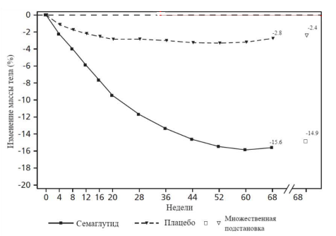

**Таблица 4-10.** Результаты исследования STEP 2 (контроль массы тела у пациентов с СД 2).

|  | **Семаглутид** | **Плацебо** |
| --- | --- | --- |
| Количество пациентов (n) | 404 | 403 |
| **Масса тела** | | |
| Исходное значение (кг) | 99,9 | 100,5 |
| Изменение (%) по сравнению с исходным уровнем | -9,6 | -3,4 |
| Различие (%) с плацебо [ДИ 95%] | -6,2 [-7,3; -5,2] | - |
| Изменение (кг) по сравнению с исходным уровнем | -9,7 | -3,5 |
| Различие (кг) с плацебо [ДИ 95%] | -6,1 [-7,2; -5,0] | - |
| % пациентов, достигших снижения массы тела **≥**5% | 67,4 | 30,2 |
| % пациентов, достигших снижения массы тела **≥**10% | 44,5 | 10,2 |
| % пациентов, достигших снижения массы тела **≥**15% | 25,0 | 4,3 |
| **Окружность талии (см)** | | |
| Исходное значение | 114,5 | 115,5 |
| Изменение по сравнению с исходным уровнем | -9,4 | -4,5 |
| Различие с плацебо [ДИ 95%] | -4,9 [-6,0; -3,8] | - |
| **Систолическое давление (мм.рт.ст)** | | |
| Исходное значение | 130 | 130 |
| Изменение по сравнению с исходным уровнем | -3,9 | -0,5 |
| Различие с плацебо [ДИ 95%] | -3,4 [-5,6; -1,3] | - |
| **HbA1c (ммоль/моль (%))** | | |
| Исходное значение | 65,3 (8,1) | 65,3 (8,1) |
| Изменение по сравнению с исходным уровнем | -17,5 (-1,6) | -4,1 (-0,4) |
| Различие с плацебо [ДИ 95%] | -13,5 [-15,5; -11,4]  (-1,2 [-1,4; -1,1]) | - |

**Рисунок 4-23.** Изменение массы тела в исследовании STEP 2.

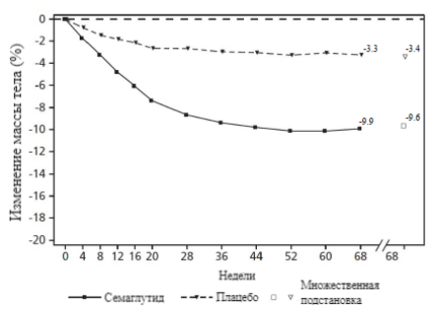

**Таблица 4-11.** Результаты исследования STEP 3 (контроль массы тела у пациентов с интенсивной поведенческой терапией).

|  | **Семаглутид** | **Плацебо** |
| --- | --- | --- |
| Количество пациентов (n) | 407 | 204 |
| **Масса тела** | | |
| Исходное значение (кг) | 106,9 | 103,7 |
| Изменение (%) по сравнению с исходным уровнем | -16,0 | -5,7 |
| Различие (%) с плацебо [ДИ 95%] | -10,3 [-12,0; -8,6] | - |
| Изменение (кг) по сравнению с исходным уровнем | -16,8 | -6,2 |
| Различие (кг) с плацебо [ДИ 95%] | -10,6 [-12,5; -8,8] | - |
| % пациентов, достигших снижения массы тела **≥**5% | 84,8 | 47,8 |
| % пациентов, достигших снижения массы тела **≥**10% | 73,0 | 27,1 |
| % пациентов, достигших снижения массы тела **≥**15% | 53,5 | 13,2 |
| **Окружность талии (см)** | | |
| Исходное значение | 113,6 | 111,8 |
| Изменение по сравнению с исходным уровнем | -14,6 | -6,3 |
| Различие с плацебо [ДИ 95%] | -8,3 [-10,1; -6,6] | - |
| **Систолическое давление (мм.рт.ст)** | | |
| Исходное значение | 124 | 124 |
| Изменение по сравнению с исходным уровнем | -5,6 | -1,6 |
| Различие с плацебо [ДИ 95%] | -3,9 [-6,4; -1,5] | - |

**Рисунок 4-24.** Изменение массы тела в исследовании STEP 3.

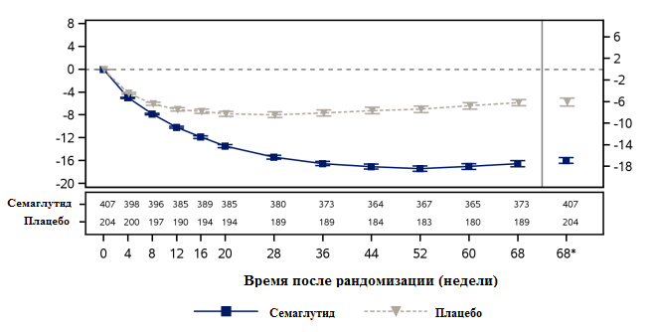

**Таблица 4-12.** Результаты исследования STEP 4 (устойчивый контроль массы тела).

|  | **Семаглутид** | **Плацебо** |
| --- | --- | --- |
| Количество пациентов (n) | 535 | 268 |
| **Масса тела** | | |
| Исходное значение (кг) | 96,5 | 95,4 |
| Изменение (%) по сравнению с исходным уровнем | -7,9 | 6,9 |
| Различие (%) с плацебо [ДИ 95%] | -14,8 [-16,0; - 13,5] | - |
| Изменение (кг) по сравнению с исходным уровнем | -7,1 | 6,1 |
| Различие (кг) с плацебо [ДИ 95%] | -13,2 [-14,3; -12,0] | - |
| **Окружность талии (см)** | | |
| Исходное значение | 105,5 | 104,7 |
| Изменение по сравнению с исходным уровнем | -6,4 | 3,3 |
| Различие с плацебо [ДИ 95%] | -9,7 [-10,9; -8,5] | - |
| **Систолическое давление (мм.рт.ст)** | | |
| Исходное значение | 121 | 121 |
| Изменение по сравнению с исходным уровнем | 0,5 | 4,4 |
| Различие с плацебо [ДИ 95%] | -3,9 [-5,8; -2,0] | - |

**Рисунок 4-25.** Изменение массы тела в исследовании STEP 4.

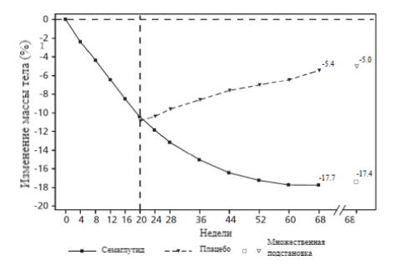

Также были проведены дополнительные исследования: STEP 5: 2-летние данные и STEP 8: семаглутид vs лираглутид. Данные об исследованиях, а также их результаты приведены ниже [22].

*STEP 5: 2-летние данные*

В 104-недельном двойном слепом исследовании 304 пациента с ожирением (ИМТ ≥30 кг/м2) или с избыточным весом (ИМТ ≥27 до <30 кг/м2) и по крайней мере одним сопутствующим заболеванием, связанным с весом, были рандомизированы в группы семаглутида или плацебо. Все пациенты соблюдали диету с пониженной калорийностью и увеличивали физическую активность на протяжении всего исследования. На исходном уровне средний ИМТ пациентов составлял 38,5 кг/м2, средняя масса тела — 106,0 кг.

Лечение семаглутидом в течение 104 недель привело к превосходному и клинически значимому снижению массы тела по сравнению с плацебо. Средняя масса тела снизилась от исходного уровня до 68-й недели с семаглутидом, после чего было достигнуто плато. При приеме плацебо средняя масса тела снизилась меньше, и плато было достигнуто примерно через 20 недель лечения (см. Таблицу 4-13 и Рисунок 4-26). Пациенты, получавшие лечение семаглутидом, достигли среднего изменения массы тела -15,2%, при этом потеря веса ≥5% была достигнута у 74,7%, ≥10% была достигнута у 59,2% и ≥15% была достигнута у 49,7% пациентов. Среди пациентов с предиабетом на исходном уровне 80% и 37% достигли нормогликемического статуса к концу лечения семаглутидом и плацебо соответственно [22].

**Таблица 4-13.** STEP 5: Результаты на 104-й неделе.

|  | **Семаглутид** | **Плацебо** |
| --- | --- | --- |
| Количество пациентов (n) | 152 | 152 |
| **Масса тела** | | |
| Исходное значение (кг) | 105,6 | 106,5 |
| Изменение (%) по сравнению с исходным уровнем | -15,2 | -2,6 |
| Различие (%) с плацебо [ДИ 95%] | -12,6 [-15,3; -9,8] | - |
| Изменение (кг) по сравнению с исходным уровнем | -16,1 | -3,2 |
| Различие (кг) с плацебо [ДИ 95%] | -12,9 [-16,1; -9,8] | - |
| % пациентов, достигших снижения массы тела **≥**5% | 74,7 | 37,3 |
| % пациентов, достигших снижения массы тела **≥**10% | 59,2 | 16,8 |
| % пациентов, достигших снижения массы тела **≥**15% | 49,7 | 9,2 |
| **Окружность талии (см)** | | |
| Исходное значение | 115,8 | 115,7 |
| Изменение по сравнению с исходным уровнем | -14,4 | 5,2 |
| Различие с плацебо [ДИ 95%] | -9,2 [-12,2; -6,2] | - |
| **Систолическое давление (мм.рт.ст)** | | |
| Исходное значение | 126 | 125 |
| Изменение по сравнению с исходным уровнем | -5,7 | -1,6 |
| Различие с плацебо [ДИ 95%] | -4,2 [-7,3; -1,0] | - |

**Рисунок 4-26.** STEP 5: Среднее изменение массы тела (%) с 0-й по 104-ю неделю.

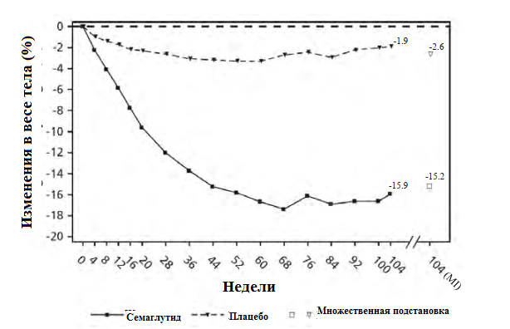

*STEP 8: Семаглутид против лираглутида*

В 68-недельном рандомизированном открытом плацебо-контролируемом исследовании 338 пациентов с ожирением (ИМТ ≥30 кг/м2) или избыточным весом (ИМТ ≥27 до <30 кг/м2) и по крайней мере одним сопутствующим заболеванием, связанным с весом, были рандомизированы для приема семаглутида один раз в неделю, лираглутида 3 мг один раз в день или плацебо. Семаглутид один раз в неделю и лираглутид 3 мг были открытыми, но каждая активная группа лечения была дважды слепой против плацебо, назначаемого с той же частотой дозирования. Все пациенты соблюдали диету с пониженным содержанием калорий и увеличивали физическую активность на протяжении всего исследования. На исходном уровне средний ИМТ пациентов составлял 37,5 кг/м2, средняя масса тела — 104,5 кг.

Лечение семаглутидом один раз в неделю в течение 68 недель привело к превосходному и клинически значимому снижению массы тела по сравнению с лираглутидом. Средний вес тела снизился от исходного уровня до 68 недели с семаглутидом. При применении лираглутида средний вес тела снизился меньше (см. Таблицу 4-14). 37,4% пациентов, получавших семаглутид, потеряли ≥20%, по сравнению с 7,0% пациентов, получавших лираглутид. В Таблице 4-14 показаны результаты подтверждающих конечных точек потери веса ≥10%, ≥15% и ≥20% [22].

**Таблица 4-14.** STEP 8: Результаты 68-недельного исследования, сравнивающего семаглутид с лираглутидом.

|  | **Семаглутид** | **Лираглутид** |
| --- | --- | --- |
| Количество пациентов (n) | 126 | 127 |
| **Масса тела** | | |
| Исходное значение (кг) | 102,5 | 103,7 |
| Изменение (%) по сравнению с исходным уровнем | -15,8 | -6,4 |
| Различие (%) с плацебо [ДИ 95%] | -9,4 [-12,0; -6,8] | - |
| Изменение (кг) по сравнению с исходным уровнем | -15,3 | -6,8 |
| Различие (кг) с плацебо [ДИ 95%] | -8,5 [-11,2; -5,7] | - |
| % пациентов, достигших снижения массы тела **≥**5% | 69,4 | 27,2 |
| % пациентов, достигших снижения массы тела **≥**10% | 54,0 | 13,4 |
| % пациентов, достигших снижения массы тела **≥**15% | 37,4 | 7,0 |

**4.2.1.2.3. Ожирение и масса тела более 60 кг у** **подростков в возрасте 12 лет и старше**

***Описание***

Исследование STEP Teens было многонациональным, рандомизированным, двойным слепым, двухгрупповым, плацебо-контролируемым исследованием с 68-недельным периодом лечения семаглутидом подкожно 2,4 мг один раз в неделю в сравнении с плацебо у подростков от 12 до <18 лет с ожирением или с избыточным весом и ≥1 сопутствующим заболеванием, связанным с весом. Исследование включало вводный период продолжительностью 12 недель нефармакологического вмешательства в образ жизни перед рандомизацией. Вмешательство в образ жизни состояло из диеты и физической активности, консультирования по снижению веса и продолжалось на протяжении всего исследования до «конца исследования» (75-я неделя). При рандомизации субъекты были стратифицированы по полу и стадии Таннера (2-3 против 4-5), чтобы обеспечить равномерное распределение мужчин и женщин и раннего против позднего пубертатного развития. Группа сравнения, получавшая плацебо, а также вмешательство в образ жизни, была включена с целью оценить влияние семаглутида 2,4 мг на контроль веса.

Испытуемые начинали с дозы 0,25 мг один раз в неделю и следовали режиму увеличения фиксированной дозы с предполагаемым увеличением дозы каждые 4 недели (до доз 0,5, 1,0, 1,7 и 2,4 мг/неделю). Если субъект не переносил поддерживающую дозу 2,4 мг, он мог остаться на более низком уровне дозы, если в противном случае субъект полностью бы прекратил прием исследуемого продукта и если считалось безопасным продолжать прием исследуемого продукта.

В целом, демографические и исходные характеристики были хорошо сбалансированы между группами семаглутида 2,4 мг и плацебо, хотя исходный ИМТ и масса тела были выше в группе семаглутида 2,4 мг [22].

***Количество участников***

В исследовании принял участие 201 подросток (в возрасте от 12 до <18 лет) с ожирением или избыточным весом и по крайней мере одним сопутствующим заболеванием, связанным с весом. Испытуемые были рандомизированы 2:1 для получения семаглутида 2,4 мг или плацебо. Доля завершивших лечение (субъектов, получавших лечение на 68-й неделе) и завершивших исследование (субъектов, посетивших заключительный визит исследования) была схожей в группах семаглутида 2,4 мг и плацебо. В письменном запросе FDA требовалось, чтобы по крайней мере 150 пациентов прошли оценку ИМТ на 68-й неделе, независимо от того, продолжал ли субъект принимать исследуемый препарат или завершил другие оценки исследования. Это требование было выполнено в исследовании. О постоянном прекращении приема исследуемого продукта из-за НЯ сообщили 4,5% субъектов, принимавших семаглутид 2,4 мг, по сравнению с 6,0% в группе плацебо [22].

***Результаты***

*ИМТ (%) изменение от исходного уровня*

Превосходство семаглутида 2,4 мг по сравнению с плацебо было подтверждено для первичной конечной точки; изменение ИМТ (%) от исходного уровня (неделя 0) до недели 68. Изменение ИМТ (%) от исходного уровня произошло в течение первых 52 недель лечения семаглутидом 2,4 мг, после чего было достигнуто плато. При приеме плацебо среднее изменение ИМТ (%) от исходного уровня было очень ограниченным, и ИМТ оставался близким к исходному уровню на протяжении всего исследования. Расчетное изменение ИМТ (%) от исходного уровня до недели 68 было больше при приеме семаглутида 2,4 мг (-16,14%) по сравнению с плацебо (0,61%); с расчетной разницей в лечении (ETD) -16,75 %- баллов [-20,27; -13,23]95% ДИ [21].

*Масса тела – категориальный ответ*

Снижение массы тела на ≥5% от исходного уровня (неделя 0) к 68 неделе было подтверждающей вторичной конечной точкой у подростков в исследовании STEP. Превосходство семаглутида 2,4 мг по сравнению с плацебо было продемонстрировано с точки зрения доли субъектов, достигших снижения массы тела на ≥5% от исходного уровня к 68 неделе, с коэффициентами шансов (OШ) в пользу семаглутида 2,4 мг. Доли субъектов, достигших снижения массы тела на ≥10%, ≥15% или ≥20% от исходного уровня к 68 неделе, также были выше при применении семаглутида 2,4 мг по сравнению с плацебо, при этом более половины субъектов достигли потери веса не менее 15% [22].

*ИМТ – категориальный ответ*

Предполагаемая доля субъектов с ≥5% снижением ИМТ от исходного уровня к 68 неделе была больше при приеме семаглутида 2,4 мг (77,1%) по сравнению с плацебо (19,7%). ОШ составило 13,76 [6,31; 30,02]95% ДИ, в пользу семаглутида 2,4 мг [21].

*Масса тела (кг, %)*

На исходном уровне средняя масса тела (кг) была немного выше при приеме семаглутида 2,4 мг по сравнению с плацебо. Среднее снижение массы тела (кг, %) было больше при приеме семаглутида 2,4 мг по сравнению с плацебо. Снижение массы тела при приеме семаглутида 2,4 мг достигло плато примерно на 52-й неделе. При приеме плацебо небольшое увеличение массы тела произошло к концу исследования. Предполагаемая расчетная разница между группами лечения (ETD) для изменения массы тела была в пользу семаглутида 2,4 мг по сравнению с плацебо [21]:

* + Масса тела (кг): ETD: -17,73 кг [-21,76; -13,70]95% ДИ
  + Масса тела (%): ETD: -17,42% [-21,08; -13,75]95% ДИ

*Процент ИМТ от 95-го процентиля*

В исследовании STEP Teens пороговое значение ИМТ для ожирения у подростков определялось как 95-й процентиль по гендерным и возрастным диаграммам роста, согласно CDC.gov. От исходного уровня до 68-й недели расчетный средний процент ИМТ от 95-го процентиля по гендерным и возрастным диаграммам роста снизился больше при приеме семаглутида 2,4 мг (-24,58 %-баллов), чем при приеме плацебо (-4,18 %-баллов), ETD: -20,40 %-баллов [-25,01; -15,79]95 % ДИ [21].

*ИМТ (оценка стандартного отклонения (SDS))*

В STEP Teens ИМТ SDS рассчитывались с использованием эталонных данных роста для детей и подростков (5-19 лет) из WHO.int. От исходного уровня до 68 недели расчетный средний ИМТ SDS снизился значительно больше при приеме семаглутида 2,4 мг (-1,09), чем при приеме плацебо (-0,06), с ETD -1,03 [-1,27; -0,80]95% ДИ [21].

*Улучшение в весовой категории*

В STEP Teens улучшение в весовой категории от исходного уровня до 68 недели было поддерживающей вторичной конечной точкой. От исходного уровня до 68 недели улучшение в весовой категории наблюдалось у большей доли субъектов с семаглутидом 2,4 мг (71,8%) по сравнению с плацебо (21,0%). В группе семаглутида 2,4 мг значительная доля субъектов сместилась более чем на один уровень в весовой категории. Шансы на достижение улучшения в весовой категории на 68 неделе были выше при приеме семаглутида 2,4 мг, чем при приеме плацебо [21].

*Окружность талии*

Предполагаемое уменьшение окружности талии (см) от исходного уровня до 68 недели составило -12,69 см с семаглутидом 2,4 мг и -0,55 см с плацебо, а ETD было статистически значимым в пользу семаглутида 2,4 мг (-12,14 см [-15,59; -8,69]95% ДИ [21].

*Метаболизм глюкозы*

HbA1c

Подростковая популяция в исследовании STEP Teens включала субъектов с СД 2 и без него. Для субъектов без СД 2 средние уровни HbA1c на исходном уровне составляли 5,5% в группе семаглутида 2,4 мг и 5,4% в группе плацебо. Предполагаемое среднее изменение HbA1c от исходного уровня до 68 недели составило -0,35% в группе семаглутида 2,4 мг по сравнению с -0,14 % в группе плацебо, со статистически значимым ETD в пользу семаглутида 2,4 мг (-0,22 % [-0,29; -0,14]95%ДИ. Для субъектов с СД2 на исходном уровне (n=8) средние уровни HbA1c на исходном уровне составляли 6,7% в группе семаглутида 2,4 мг и 6,1% в группе плацебо [21].

*Результаты сердечно-сосудистой эффективности*

Артериальное давление

На исходном уровне наблюдаемые САД и ДАД были одинаковыми в обеих группах лечения (САД: 120 мм рт. ст.; ДАД: 73 мм рт. ст.). Незначительное снижение САД и ДАД наблюдалось в обеих группах без статистически значимой разницы между группами.

Липиды

Полезные эффекты семаглутида 2,4 мг по сравнению с плацебо наблюдались для всех липидных параметров от исходного уровня до 68 недели. Оценочные соотношения лечения (ETR) были статистически значимыми в пользу семаглутида 2,4 мг для общего холестерина, ЛПНП, ЛПОНП и триглицеридов.

Аланинаминотрансфераза

У подростков в исследовании STEP изменение АЛТ (Ед/л) от исходного уровня до 68 недели при приеме семаглутида 2,4 мг по сравнению с плацебо было поддерживающей вторичной конечной точкой. На 68 неделе средние уровни АЛТ снизились при приеме семаглутида 2,4 мг, тогда как при приеме плацебо они остались на том же уровне. ETR был статистически значимым в пользу семаглутида 2,4 мг (ETR: 0,86 [0,75; 0,99]95% ДИ) [21].

*Результаты, сообщенные пациентами — Влияние веса на качество жизни детей (IWQOL-Kids)*

Опросник IWQOL-Kids использовался для оценки качества жизни подростков, связанного с весом. Были рассчитаны следующие четыре оценки и общая оценка:

* Физический комфорт
* Уважение к своему телу
* Социальная жизнь
* Семейные отношения

Для всех индивидуальных оценок наблюдались улучшения при приеме семаглутида 2,4 мг по сравнению с плацебо. ETD для оценки физического комфорта и общая оценка были статистически значимыми в пользу семаглутида 2,4 мг по сравнению с плацебо:

* Оценка физического комфорта (изменение по сравнению с исходным уровнем): 6,35 по сравнению с -0,25; ETD: 6,60 [1,99; 11,21]95% ДИ
* Общая оценка (изменение по сравнению с исходным уровнем): 5,23 по сравнению с 0,98; ETD: 4,27 [0,23; 8,32]95% ДИ [21].

В таблице ниже суммированы результаты исследования.

**Таблица 4-15.** Результаты исследования STEP Teens на 68-й неделе.

|  | **Семаглутид 2,4 мг** | **Плацебо** |
| --- | --- | --- |
| Количество пациентов (n) | 134 | 67 |
| **ИМТ** | | |
| Исходный уровень (кг/м2) | 37,7 | 35,7 |
| % изменения ИМТ от исходного уровня (LSMean) | - 16,1 | 0,6 |
| % разницы с плацебо [ДИ 95%] | -16,75 [-20,3; -13,2] | - |
| % пациентов со снижением исходного ИМТ более чем на 5% | 77,1 | 19,7 |
| % разницы с плацебо (LSMean) | 57,4 | - |
| % пациентов со снижением исходного ИМТ более чем на 10% | 65,1 | 7,7 |
| % разницы с плацебо (LSMean) | 57,5 | - |
| % пациентов со снижением исходного ИМТ более чем на 15% | 57,8 | 4,0 |
| % разницы с плацебо (LSMean) | 53,9 |  |
| Вес тела | | |
| Исходный уровень (кг) | 109,9 | 102,6 |
| % изменения ИМТ от исходного уровня (LSMean) | -14,7 | 2,7 |
| % разницы с плацебо | -17,4 | - |

**Рисунок 4-27.** Изменение массы тела (кг, %) от исходного уровня по неделям в исследовании STEP Teens.

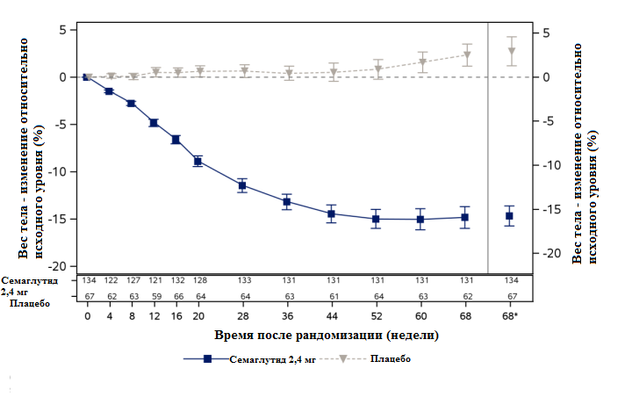

Таким образом, благодаря результатам исследования STEP Teens, демонстрирующим эффективность и безопасность семаглутида 2,4 мг в подростковой популяции, были обновлены показания к применению препарата. Влияние семаглутида на массу тела и ИМТ было клинически значимым. Однако у 27,5% пациентов, получавших семаглутид, потеря веса составила менее 5%. Почти у 10% пациентов не наблюдалось снижения ИМТ или его увеличения. Таким образом, в показания препарата было добавлено, что: «Лечение семаглутидом следует прекратить и провести повторную оценку, если у пациентов подросткового возраста не наблюдается снижение ИМТ по крайней мере на 5% после 12 недель приема дозы 2,4 мг или максимально переносимой дозы». Правило остановки важно для того, чтобы избежать ненужного лечения таких пациентов [21].

**4.2.1.3. Дополнительные исследования (фаза IIIb)**

**Исследование семаглутида в дозе 2,0 мг (SUSTAIN FORTE)**

Для изучения более высоких доз семаглутида было проведено исследование II фазы NN9535-4191 (далее исследование 4191). В исследовании 4191 у 705 пациентов с СД2 изучали дозы семаглутида до 0,3 мг, вводимые один раз в сутки п/к (эквивалентно ~2,1 мг один раз в неделю).

Данные исследования 4191 и исследования SUSTAIN были включены в модель «экспозиция-ответ». При увеличении дозы семаглутида с 1,0 мг до 2,0 мг прогнозировалось снижение уровня HbA1c на 0,26 п.п. Кроме того, ожидалось дополнительное снижение массы тела не менее чем на 2,5 кг.

Исследование 4506 (SUSTAIN FORTE) представляло собой международное многоцентровое рандомизированное двойное слепое исследование с активным контролем продолжительностью 49 недель (включая скрининг, фазу повышения дозы, 40 недель лечения и 9 недель последующего наблюдения). В общей сложности 961 взрослый пациент с СД2 был рандомизирован в соотношении 1:1 в группы лечения семаглутидом 2,0 мг или 1,0 мг один раз в неделю. В исследование были включены пациенты с СД2 (HbA1c 8—10 %). Пациенты получали метформин отдельно или в комбинации с СМ. Основная цель исследования — оценить преимущества семаглутида при п/к введении 2,0 мг 1 раз в неделю по сравнению с 1,0 мг 1 раз в неделю на гликемический контроль у пациентов с СД2 на фоне приема метформина с препаратами СМ или без них.

Вторичные цели заключались в сравнении влияния семаглутида при п/к введении 2,0 мг 1 раз в неделю и 1,0 мг 1 раз в неделю у пациентов с СД2 на фоне приема метформина с препаратами СМ или без них на массу тела, основные показатели жизнедеятельности, гипогликемию и общую безопасность и переносимость.

Из 961 рандомизированного пациента 97,1 % завершили исследование, а 92,5 % закончили лечение в соответствии с протоколом, при этом распределение между двумя группами было равномерным.

Средний возраст пациентов, включенных в исследование, составил 58 лет, средний уровень HbA1c — 8,9 %, средняя продолжительность диабета — 9,5 лет, средняя масса тела — 99,3 кг. Около 74 % пациентов имели ИМТ >30 кг/м2, 58,6 % популяции составляли мужчины. Характеристики были сопоставимы между группами лечения. Исходный уровень HbA1c был несколько выше, чем в большинстве других исследований с применением семаглутида [13].

**Рисунок 4-28.** Изменение уровня HbA1c при приеме семаглутида 2,0 мг один раз в неделю по сравнению с дозой 1,0 мг в течение 40 недель лечения (исследование SUSTAIN FORTE).

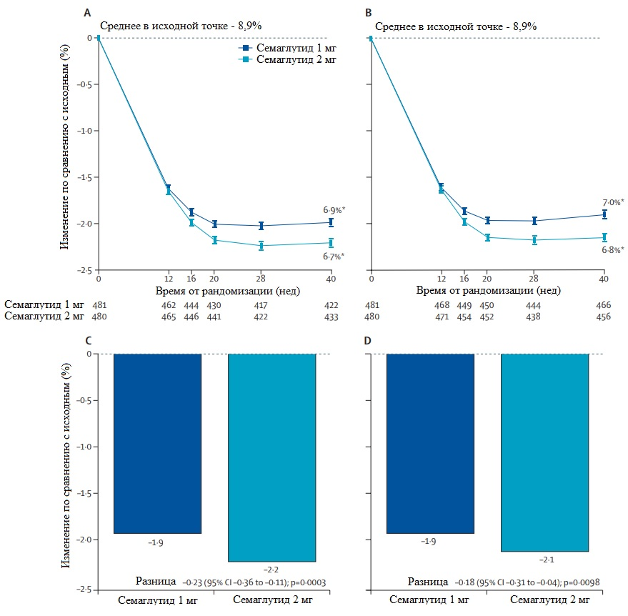

**Примечание:** Наблюдаемое среднее изменение HbA1c по сравнению с исходным уровнем с течением времени согласно (A) гипотетической стратегии и (B) стратегии оценки политики лечения. Расчетное среднее изменение HbA1c по сравнению с исходным уровнем на 40 неделе согласно (C) гипотетической стратегии и (D) стратегии оценки политики лечения. Столбики ошибок — это стандартная ошибка среднего. Превосходство было подтверждено для семаглутида 2,0 по сравнению с 1,0 мг при обеих стратегиях оценки. *Приведенные данные представляют собой расчетное среднее значение HbA1c в конце лечения в полном наборе анализов.

В целом за время лечения лишь несколько пациентов (2,9 %) начали получать препараты резервной терапии, преимущественно относящиеся к классам СМ или ингибиторов НГЛТ-2. В группе семаглутида в дозе 1,0 мг большему количеству пациентов потребовалось применение препаратов резервной терапии по сравнению с группой семаглутида в дозе 2,0 мг (4,2 % по сравнению с 1,7 % пациентов).

Среднее значение HbA1c снизилось до 6,7 % с относительно высокого исходного значения 8,9 % (среднее изменение от исходного уровня -2,2 п.п., гипотетическая оценка). Для сравнения, в группе семаглутида 1,0 мг среднее изменение по сравнению с исходным уровнем составило -1,9 п.п. Аналогичные результаты были получены и при использовании стратегии оценки политики лечения. Предполагаемая разница в снижении уровня HbA1c между 1,0 и 2,0 мг была небольшой (0,23 % по гипотетической стратегии оценки; 0,18 %, по стратегии тактики вмешательства), особенно если принять во внимание относительно высокий исходный уровень HbA1c. При применении семаглутида 2,0 мг по сравнению с семаглутидом 1,0 мг доля пациентов, достигших целевого уровня HbA1c на 40-й неделе была выше незначительно (оценка лечения 64,4 % по сравнению с 55,8 % для целевого уровня HbA1c < 7 %).

Семаглутид в дозе 2,0 мг превосходил семаглутид в дозе 1,0 мг по вторичной подтверждающей конечной точке — изменению массы тела от исходного уровня через 40 недель терапии по гипотетической стратегии (-0,93 [95 % ДИ: - 1,68; -0,18], p = 0,0155). Однако превосходство не удалось подтвердить в рамках стратегии тактики вмешательства (-0,77 [95 % ДИ: -1,55; 0,01], p = 0,0535). Снижение массы тела на 0,8-0,9 кг было меньше, чем ожидалось по результатам исследования 4191 (-2,5 кг) [13].

**Таблица 4-16.** Результаты оценки эффективности исследования SUSTAIN FORTE (n=961).

|  |  |  |  |  |
| --- | --- | --- | --- | --- |
| **Параметр** | **Семаглутид 1,0 мг (n=481)** | **Семаглутид 2,0 мг (n=480)** | **Разница между группами* или ОШ (95% ДИ)** | **Значение р** |
| ***Среднее изменение по сравнению с исходным уровнем через 40 недель терапии*** | | | | |
| Глюкоза натощак, ммоль/л | -3,1 | -3,4 | -0,33 (-0,61; -0,04) | 0,026 |
| ИМТ, кг/м2 | -2,1 | -2,4 | -0,30 (-0,57; -0,04) | 0,026 |
| Обхват талии, см | -5,2 | -5,8 | -0,54 (-1,34; 0,26) | 0,18 |
| ***Доля пациентов, достигших конечной точки через 40 недель терапии*** | | | | |
| HbA1c <7,0% | 57,5 | 67,6 | ОШ 1,60 (1,21; 2,13) | 0,001 |
| HbA1c ≤6,5% | 38,5 | 51,7 | ОШ 1,80 (1,36; 2,36) | <0,001 |
| Снижение массы тела ≥ 5% | 51,3 | 59,2 | ОШ 1,41 (1,08; 1,84) | 0,012 |
| Снижение массы тела ≥ 10% | 22,6 | 28,4 | ОШ 1,40 (1,03; 1,90) | 0,031 |
| **Примечание:** Анализ включает как наблюдаемые, так и условно рассчитанные данные. ОШ=отношение шансов. *Семаглутид 2,0 мг один раз в неделю минус семаглутид 1,0 мг один раз в неделю. | | | | |

После 40 недель лечения в обеих группах наблюдалось снижение артериального давления. Существенных различий между дозами 1,0 мг и 2,0 мг не было.

Исследование 3687 представляло собой рандомизированное неполное перекрестное исследование из двух периодов, проводимое на здоровых добровольцах, в котором изучалось, соответствует ли сравнение различных концентраций семаглутида (1 мг/мл, 3 мг/мл и 10 мг/мл) критерию биоэквивалентности в отношении суммарной экспозиции после однократной п/к инъекции. Полученные результаты дополнительно подтверждают сопоставимость концентраций семаглутида 1,34 мг/мл (использовалась в исследовании 4506) и 2,68 мг/мл (планируется к производству в рамках препарата семаглутида с дозой 2 мг), поскольку этот диапазон концентраций находится в пределах диапазона, проанализированного в исследовании 3687.

**Исследование эффективности семаглутида в сравнении с дулаглутидом (SUSTAIN 7)**

SUSTAIN 7 представляет собой открытое исследование фазы 3b в параллельных группах, проведенное в 194 клинических учреждениях из 16 стран. Популяция субъектов представляла собой пациентов с СД2 в возрасте 18 лет и старше с HbA1c 7,0–10,5% (53,0–91,0 ммоль/моль), получавших монотерапию метформином. Пациенты были рандомизированы (1:1:1:1) в группы терапии семаглутидом 0,5 мг, дулаглутидом 0,75 мг, семаглутидом 1,0 мг или дулаглутидом 1,5 мг подкожно один раз в неделю. Первичной конечной точкой было изменение процентного содержания HbA1c по сравнению с исходным уровнем; подтверждающей вторичной конечной точкой было изменение массы тела на 40-й неделе. В анализ первичной конечной точки были включены все пациенты, получившие хотя бы одну дозу исследуемого продукта до начала применения терапии спасения. Популяция безопасности включала всех пациентов, получивших хотя бы одну дозу исследуемого продукта. В рамках исследования тестировали гипотезу не меньшей эффективности относительно изменения HbA1c (разница 0,4%) и массы тела.

Всего в данное исследование был рандомизирован 1201 пациент; из них 301 пациент полчал семаглутид в дозе 0,5 мг, 299 – дулаглутид в дозе 0,75 мг, 300 – семаглутид в дозе 1,0 мг и 299 – дулаглутид в дозе 1,5 мг. 72 (6%) пациента выбыли из исследования (22 из них получали семаглутид 0,5 мг, 13 - дулаглутид 0,75 мг, 21 - семаглутид 1,0 мг и 16 - дулаглутид 1,5 мг).

По сравнению с общим исходным средним значением средний процент HbA1c снизился на 1,5% (SE=0,06%) в группе семаглутида 0,5 мг по сравнению с 1,1 (0,05) процентных пункта в группе дулаглутида 0,75 мг (оценочная разница в лечении (ETD) –0,40 % [95% ДИ –0,55; –0,25]; p<0,0001) и на 1,8 (0,06) процентных пункта в группе семаглутида 1,0 мг по сравнению с 1,4 (0,06) процентных пункта в группе дулаглутида 1,5 мг (ETD –0,41 % [95% ДИ –0,57; –0,25]; p<0,0001).

По сравнению с общим исходным средним значением средняя масса тела снизилась на 4,6 кг (SE 0,28) при лечении семаглутидом 0,5 мг по сравнению с 2,3 кг (0,27) при лечении дулаглутидом 0,75 мг (ETD –2,26 кг, [95% ДИ –3,02; –1,51]; p<0,0001) и на 6,5 кг (0,28) при лечении семаглутидом 1,0 мг по сравнению с 3,0 кг (0,27) при лечении дулаглутидом 1,5 мг (ETD –3,55 кг [95% ДИ –4,32; –2,78]; p<0,0001).

Статистически значимые преимущества терапии семаглутидом также были продемонстрированы и для других конечных точек, таких как изменение уровня глюкозы натощак по сравнению с исходным значением, динамика уровня глюкозы при самостоятельном 7-ступенчатом мониторинге, доля пациентов со снижением HbA1c на 1 и более % и др. Результаты оценки ключевых конечных точек исследования SUSTAIN 7 представлены на рисунке 4-29 [15].

**Рисунок 4-29.** Показатели эффективности семаглутида 0,5 мг по сравнению с дулаглутидом 0,75 мг и семаглутида 1,0 мг по сравнению с дулаглутидом 1,5 мг через 40 недель терапии.

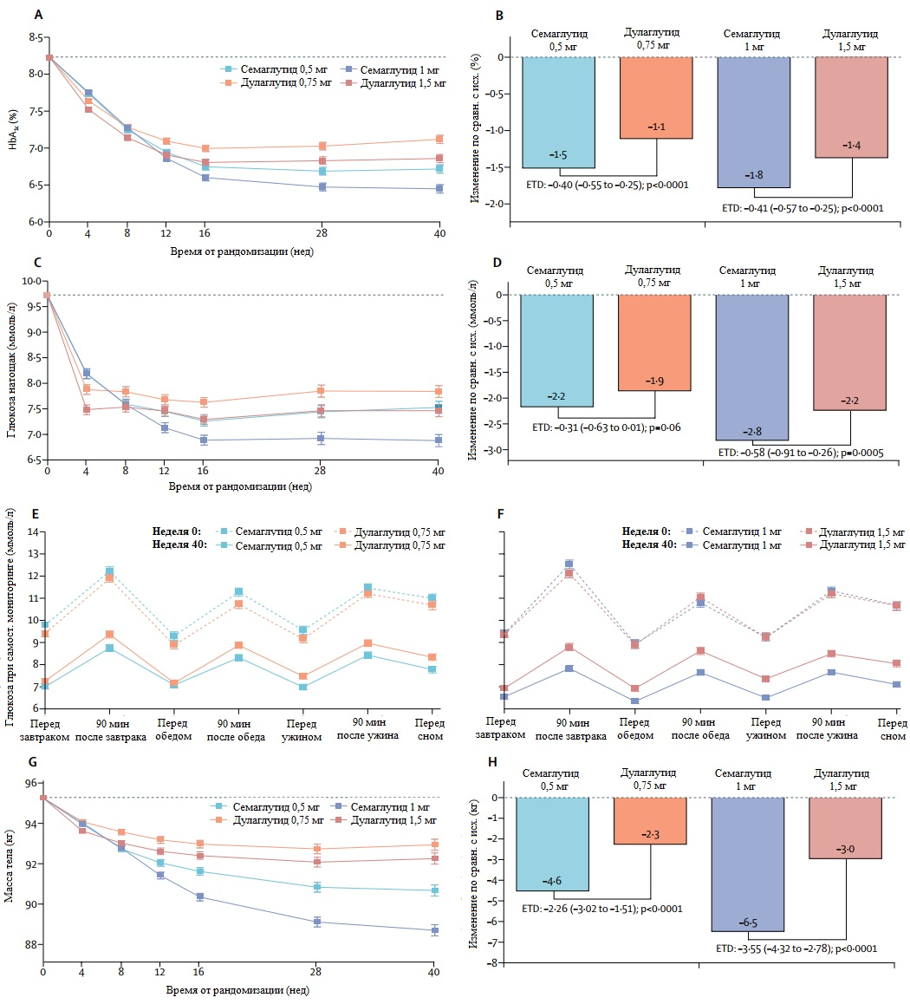

**Примечание:** Изменение HbA1c по неделям (А); изменение HbA1c по сравнению с общим исходным средним значением на 40 неделе (B); уровень глюкозы в плазме натощак по неделям (С); изменение уровня глюкозы в плазме натощак по сравнению с общим исходным средним значением на 40 неделе (D); кривые, полученные при самостоятельном мониторинге уровня глюкозы в крови при сравнении низких доз (E) и высоких доз (F); изменение массы тела по неделям (G) и изменение массы тела по сравнению с общим средним значением исходного уровня на 40 неделе (H). Значения представляют собой оценочные средние значения с соответствующими ETD и 95% ДИ (для A, B, C, D, G и H) или наблюдаемые средние значения (SE; E и F) из смешанной модели для анализа повторных измерений с использованием данных всех рандомизированных пациентов, подвергшихся воздействию, по крайней мере, одной дозы исследуемого продукта (полная популяция для анализа, FAS). Пунктирная линия (A, C и G) указывает общее среднее значение на исходном уровне. ETD = расчетная разница в лечении.

В низких и высоких дозах семаглутид превосходил дулаглутид в улучшении гликемического контроля и снижении массы тела, позволяя значительно большему числу пациентов с диабетом 2 типа достичь клинически значимых целевых показателей гликемии и снижения веса с аналогичным профилем безопасности.

**Исследование эффективности семаглутида в сравнении с канаглифлозином (SUSTAIN 8)**

Исследование SUSTAIN 8 имело дизайн двойного слепого рандомизированного контролируемого исследования в параллельных группах фазы 3b, проведенное в 111 центрах из 11 стран. В исследование включали пациентов с неконтролируемым СД2 с исходным уровнем HbA1c 7,0–10,5% (53–91 ммоль/моль) в возрасте от 18 лет, принимавших ежедневно стабильные дозы метформина. Пациенты были рандомизированы в соотношении 1:1 в группу лечения семаглутидом 1,0 мг 1 раз в неделю подкожно или канаглифлозином в дозе 300 мг перорально 1 раз в день. В качестве первичной конечной точки оценивали изменение HbA1c по сравнению с исходным уровнем, а подтверждающей вторичной конечной точкой было изменение массы тела по сравнению с исходным уровнем на 52 неделе лечения. В анализ первичной конечной точки вошли все пациенты, получившие хотя бы одну дозу терапии, со сбором данных до начала применения терапии спасения. Анализ безопасности проводился на популяции, включавшей всех пациентов, получивших хотя бы одну дозу исследуемого продукта.

В общей популяции 673 (85%) из 788 пациентов завершили лечение (330 в группе семаглутида и 343 в группе канаглифлозина) и 739 (94%) завершили исследование (367 в группе семаглутида и 372 в группе канаглифлозина).

В целом 29 (7%) из 394 пациентам в группе семаглутида и 27 (7%) из 394 пациентам в группе канаглифлозина потребовалось применение терапии спасения. У большинства пациентов, начавших терапию спасения, исходный уровень HbA 1c превышал 8,5% (>69 ммоль/моль). Наиболее часто используемым препаратом неотложной помощи была производная сульфонилмочевины (25 [86%] из 29 пациентов в группе семаглутида; 19 [70%] из 27 пациентов в группе канаглифлозина). Исходные характеристики были одинаковыми во всех группах лечения, включая количество пациентов с осложнениями от диабета при скрининге.

Для обеих групп лечения средний уровень HbA1c со временем снизился по сравнению с объединенным исходным средним значением 8,3% (SD 1,0) (66,7 ммоль/моль, SD 10,9). Лечение семаглутидом привело к значительному снижению уровня HbA1c по сравнению с лечением канаглифлозином, при этом расчетное изменение от исходного уровня до 52-й недели составило –1,5 % (SE 0,06) или –16,0 ммоль/моль (SE 0,65) в группе семуглутида и –1,0 % (0,06) или –10,7 ммоль/моль (0,61) в группе канаглифлозина. Разница между группами лечения (ETD) составила –0,49 процентных пунктов (95% ДИ –0,65; –0,33) или –5,34 ммоль/моль (95% ДИ–7·10; –3,57); p<0,0001).

Большее количество пациентов достигло заданных целевых показателей HbA1c при приеме семаглутида, чем при приеме канаглифлозина (66% против 45% достигли HbA1c <7,0% [<53 ммоль/моль], ОШ 2,77, 95% ДИ 1,98–3,85, p<0,0001; 53% против 24% достигли HbA1c [≤48 ммоль/моль], ОШ 4,19, 95% ДИ 2,97–5,92, p<0,0001). Семаглутид также привел к значительному снижению массы тела на 52 неделе по сравнению с исходным. При общем среднем исходном уровне равном 90,2 кг (SD 22,6) расчетное изменение массы тела составило –5,3 кг (SE 0,26) при применении семаглутида и –4,2 кг (0,24) при применении канаглифлозина (ETD составила –1,06 кг, 95% ДИ–1,76; –0,36; p=0,0029).

**Рисунок 4-30.** Динамика уровня HbA1c и массы тела в исследовании SUSTAIN 8.

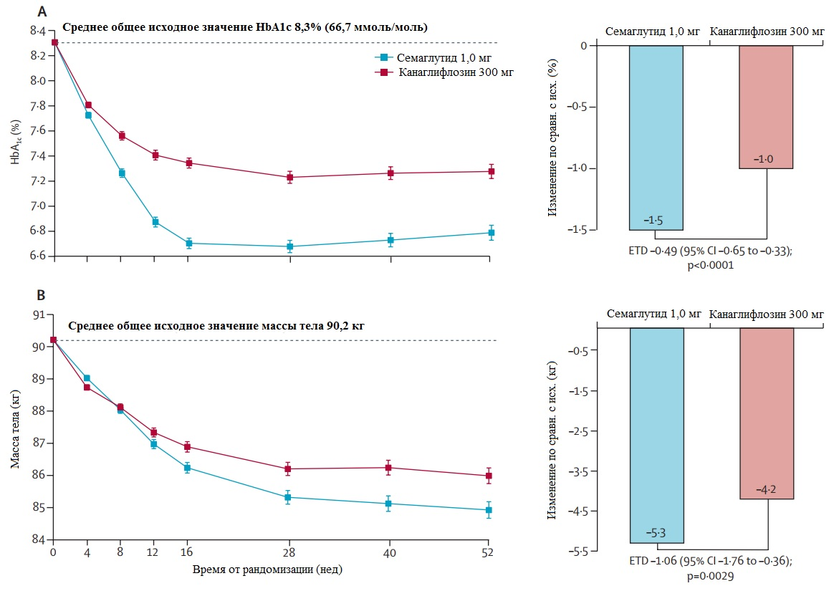

Большее количество пациентов достигло снижения веса на ≥3%, ≥5% и ≥10% в группе семаглутида по сравнению с группой канаглифлозина, хотя значимой была только разница в доле пациентов, достигших снижения веса на ≥10% (22% против 9%; ОШ 2,99, 95% ДИ 1,89–4,75; p<0,0001). Апостериорный анализ показал, что потеря веса на ≥15% была достигнута у большей доли пациентов в группе семаглутида, чем у тех, кто получал канаглифлозин (7% против 1%; ОШ 7,45, 95% ДИ 2,45–22,63; р=0,0004).

Результаты данного исследования продемонстрировали, что семаглутид в дозе 1,0 мг один раз в неделю превосходил ежедневную дозу 300 мг канаглифлозина в снижении HbA1c и массы тела у пациентов с диабетом 2 типа, неконтролируемым терапией метформином [16].

**Исследование эффективности семаглутида в сравнении с плацебо на фоне терапии ингибиторами SGLT-2 (SUSTAIN 9)**

Двойное слепое исследование SUSTAIN 9 в параллельных группах проводилось в 61 центре в 6 странах (Австрия, Канада, Япония, Норвегия, Россия и США). Взрослые пациенты с СД2 и уровнем HbA1c 7,0–10,0% (53–86 ммоль/моль) на фоне не менее 90 дней предшествующего лечения ингибитором SGLT-2, были рандомизированы (1:1) в группы лечения семаглутидом в дозе 1 мг или плацебо соответствующего объема 1 раз в неделю в течение 30 недель. Перед основным периодом терапии проводили эскалацию доз. Терапию сопутствующими противодиабетическими препаратами, включая ингибиторы SGLT-2, продолжали на протяжении всего исследования. Терапия спасения, которая определялась как как усиление фонового противодиабетического лечения или начало приема новых сахароснижающих препаратов, могла быть назначена пациентам, отвечающим определенным критериям, по усмотрению исследователя.

В качестве первичной конечной точки было выбрано изменение уровня HbA1c на 30-й неделе по сравнению с исходным уровнем. Подтверждающей вторичной конечной точкой было изменение массы тела по сравнению с исходным уровнем к 30-й неделе. Безопасность также оценивалась в популяции для анализа безопасности (все пациенты, получившие хотя бы одну дозу лечения).

Из всех рандомизированных пациентов 294 (97,4%) пациента завершили исследование и 267 (88,4%) завершили лечение. 8 пациентов (5,3%) в группе плацебо получали препараты спасения, и все они досрочно завершили лечение. Один пациент (0,7%) получил препараты экстренной помощи в группе семаглутида и впоследствии прекратил лечение.

Исходные характеристики обеих групп были схожими, за исключением средней массы тела, которая была выше в группе плацебо, чем в группе семаглутида. Исходные значения среднего уровня HbA1c составили 8,0% (64,1 ммоль/моль) в группе семаглутида и 8,1% (64,5 ммоль/моль) в группе плацебо. Пациенты преимущественно относились к европеоидной расе. Мужчин было включено больше, чем женщин. Помимо исследуемых продуктов и ингибитора SGLT-2, 216 (71,5%) пациентов также принимали метформин, а 39 (12,9%) — сульфонилмочевину.

Распространенность осложнений диабета на исходном уровне была одинаковой в группах семаглутида и плацебо.

Изменение среднего уровня HbA1c к 30-й неделе по сравнению с исходным составило –1,5% (SE 0,06%) или –16,9 ммоль/моль (0,69 ммоль/моль) для семаглутида и –0,1% (SE 0,07%) или – 1,4 ммоль/моль (0,73 ммоль/моль) для плацебо, что дает расчетную разницу между группами –1,42% (95% ДИ –1,61; –1,24) или –15,55 ммоль/моль (95% ДИ –17,54; –13,56), p<0,0001. Семаглутид также превосходил плацебо в отношении подтверждающей вторичной конечной точки изменения массы тела от исходного уровня до 30-й недели (–4,7 кг (SE 0,32 кг) для семаглутида по сравнению с –0,9 кг (SE 0,31 кг) для плацебо), с расчетной разницей в лечении –3,81 кг (95% ДИ –4,70; –2,93); p<0,0001.

Для других вторичных конечных точек, таких как доля пациентов с уровнем HbA1c<7% или ≤6,5% через 30 недель терапии, изменение уровня глюкозы натощак и комбинированные конечные точки (HbA1c <7,0% (<53 ммоль/моль) без увеличения веса и без тяжелой или подтвержденной уровнем глюкозы в крови гипогликемии или HbA1c <7,0% (<53 ммоль/моль) с потерей веса ≥5% и без тяжелой или подтвержденной уровнем глюкозы в крови гипогликемии) семаглутид также продемонстрировал преимущество перед плацебо.

Результаты оценки эффективности семаглутида на фоне терапии ингибиторами SGLT-2 представлены на рисунках 4-31 и 4-32 [17].

**Рисунок 4-31.** Результаты оценки конечных точек, связанных с динамикой гликемии (исследование SUSTAIN 9).

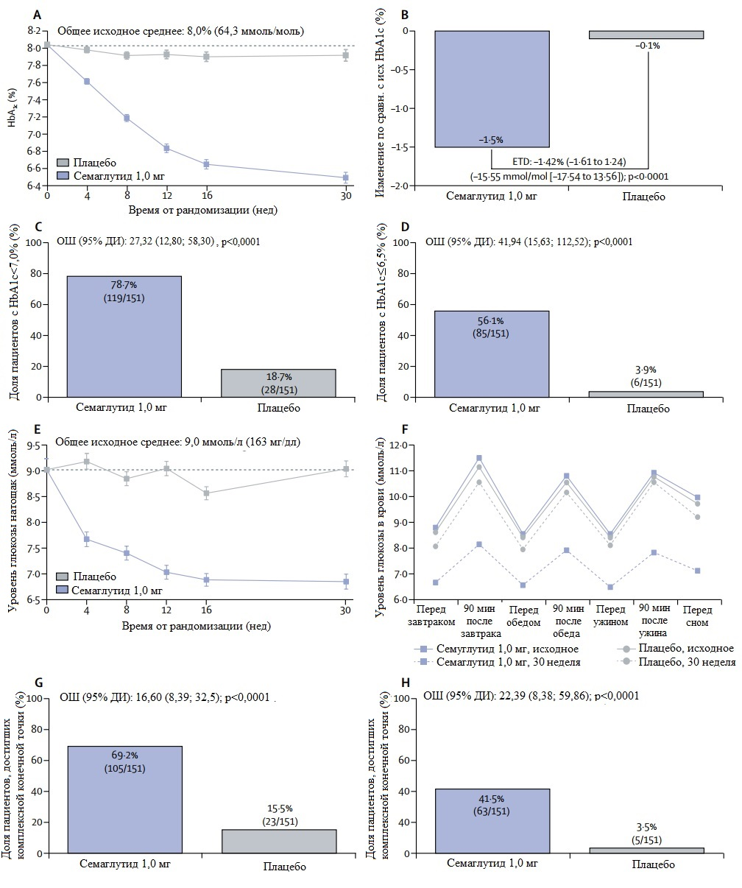

**Примечание:** Данные оцениваются (A, B, D, E) или наблюдаются (SEs; F) при помощи анализа с множественной импутацией, а доли (%) пациентов (C, D, G, H) оцениваются на основе ковариационного анализа с учетом группы терапии и факторов стратификации (применение сульфонилмочевины на исходном уровне [да или нет] и регион [Япония или другой]) в качестве категориальных эффектов, а также исходный уровень HbA1c и масса тела в качестве ковариат. Доля пациентов, достигших комбинированной конечной точки HbA1c <7,0% (<53 ммоль/моль), без увеличения веса и без тяжелой или подтвержденной уровнем глюкозы в крови гипогликемии (G) или с потерей веса ≥5% и без тяжелой или подтвержденной уровнем глюкозы в крови гипогликемии (H). Доли пациентов (C, D, G, H) рассчитывались при помощи анализа с множественной импутацией, при этом 500 наблюдений для пациента на 30 неделе объединялись в одно наблюдение на пациента за посещение посредством вычисления среднего значения. Данные относятся ко всем пациентам в полной выборке анализа, за исключением тех, кто прекратил лечение или нуждался в препаратах спасения. Пунктирные горизонтальные линии обозначают общее среднее значение на исходном уровне. ETD = расчетная разница в лечении.

**Рисунок 4-32.** Результаты оценки конечных точек, связанных с динамикой массы тела пациентов (исследование SUSTAIN 9).

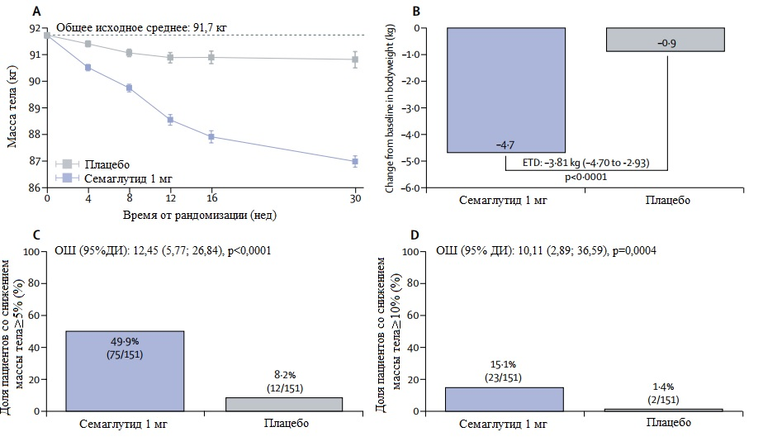

**Примечание:** Данные представляют собой средние значения, полученные при помощи анализа с множественной импутацией, а доли (%) пациентов оцениваются на основе ковариационного анализа с учетом группы терапии и факторов стратификации (применение сульфонилмочевины на исходном уровне [да или нет] и регион [Япония или другой]) в качестве категориальных эффектов, а также исходный уровень HbA1c и масса тела в качестве ковариат. Доли пациентов (C, D) рассчитывались при помощи анализа с множественной импутацией, при этом 500 наблюдений для пациента на 30 неделе объединялись в одно наблюдение на пациента за посещение посредством вычисления среднего значения. Данные относятся ко всем пациентам в полной выборке анализа, за исключением тех, кто прекратил лечение или нуждался в препаратах спасения. Пунктирные горизонтальные линии обозначают общее среднее значение на исходном уровне. ETD = расчетная разница в лечении.

**Исследование эффективности семаглутида в сравнении с лираглутидом на фоне терапии 1-3 ПССВ (SUSTAIN 10)**

SUSTAIN 10 представляет собой 30-недельное рандомизированное многоцентровое международное открытое клиническое исследование 3b фазы с активным контролем в параллельных группах, проведенное в 11 европейских странах. В исследование включали пациентов в возрасте 18 лет с СД2 при HbA1c 7,0–11,0%; принимавших за 90 дней до скрининга стабильные суточные дозы любого из следующих противодиабетических препаратов или комбинированных схем: бигуаниды (метформин в дозе 1500 мг или максимально переносимая доза [МПД]), сульфонилмочевина или ингибитор SGLT-2 (для СМ и ингибитора SGLT-2 допускалась доза в размере ≥0,5 от максимальной одобренной дозы в соответствии с ИМП или МПД).

**Рисунок 4-33.** Конечные точки, связанные с гликемией после лечения семаглутидом или лираглутидом (исследование SUSTAIN 10).

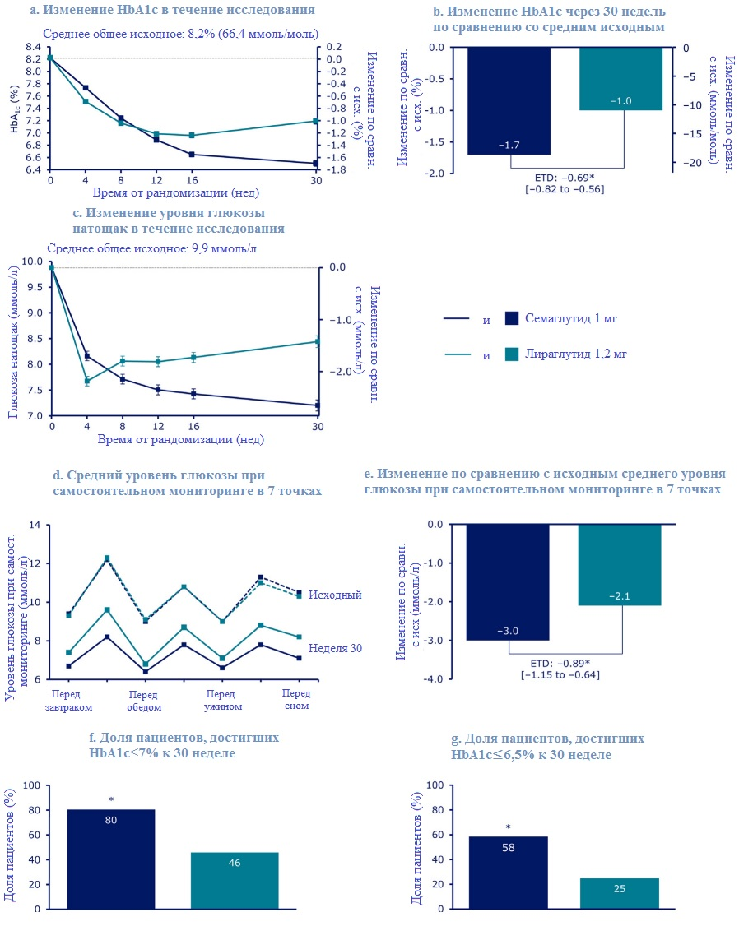

**Примечание:** *P <0,0001 по сравнению с лираглутидом 1,2 мг. Анализ проводили в полной популяции для анализа, исключив из него данные пациентов, которым потребовалась терапия спасения. Рисунки a–c и e: средние значения расчитаны с помощью анализа ковариат, где недостающие данные были учтены с применением метода множественной импутации с использованием регрессионной модели, включающей фактор стратификации в качестве категориального эффекта и значения исходных величин и данных всех предыдущих визитов после начала терапии как ковариаты. Столбики ошибок представляют собой стандартные ошибки среднего. Пунктирные серые линии обозначают общие средние значения в исходной точке. Значения в квадратных скобках представляют собой 95% ДИ. Рисунок d: пунктирные линии обозначают исходные значения; сплошные линии обозначают данные 30-й недели. ETD: расчетная разница в лечении.

**Рисунок 4-34.** Конечные точки, связанные с изменением массы тела после лечения семаглутидом или лираглутидом (исследование SUSTAIN 10).

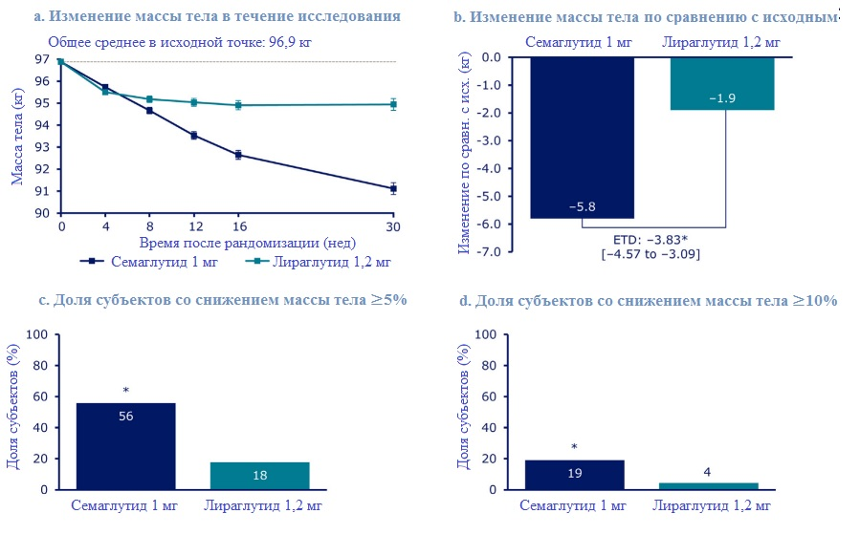

**Примечание:** * P < 0,0001 по сравнению с терапией лираглутидом 1,2 мг. Анализ проводили в полной популяции для анализа, исключив из него данные пациентов, которым потребовалась терапия спасения. Рисунки a и b: средние значения расчитаны с помощью анализа ковариат, где недостающие данные были учтены с применением метода множественной импутации с использованием регрессионной модели, включающей фактор стратификации в качестве категориального эффекта и значения исходных величин и данных всех предыдущих визитов после начала терапии как ковариаты. Столбики ошибок представляют собой стандартные ошибки среднего. Пунктирные серые линии обозначают общие средние значения в исходной точке. Значения в квадратных скобках представляют собой 95% ДИ. Все визиты в центр, за исключением скрининга, должны были проводиться натощак. ДИ: доверительный интервал; ETD: расчетная разница в лечении.

Первичной конечной точкой было изменение уровня HbA1c (%) на 30-й неделе по сравнению с исходным значением. Подтверждающей вторичной конечной точкой было изменение массы тела (кг) через 30 недель по сравнению с исходным значением. Другие конечные точки эффективности включали изменения уровнем к 30-й неделе по сравнению с исходным по следующим параметрам: глюкоза плазмы крови натощак; средний постпрандиальный прирост после всех приемов пищи и средний 7-балльный профиль, основанный на самостоятельном измерении уровня глюкозы в крови; липиды крови натощак; индекс массы тела (ИМТ); обхват талии; и систолическое и диастолическое артериальное давление.

В исследование было рандомизировано 577 пациентов, из них и 576 завершили терапию в срок. В популяции FAS в общей сложности 287 (99,0%) пациентов из группы семаглутида 1,0 мг и 282 (98,3%) пациента из группы лираглутида 1,2 мг завершили исследование. Завершили лечение в срок 249 (85,9%) и 261 (90,9%) пациентов соответственно. Исходные характеристики и сопутствующая терапия в целом были одинаковыми в группах терапии. Средний возраст пациентов составил 59,5 лет, HbA1c - 8,2%, масса тела - 96,9 кг, продолжительность диабета - 9,3 года. Большинство пациентов (94,8%) получали бигуаниды; 46,8% - СМ и 24,6% получали ингибитор SGLT-2. Лишь немногим субъектам в обеих группах потребовалось применение терапии спасения (4 субъекта из группы семаглутида и 12 субъектов из группы лираглутида; все субъекты, кроме одного в группе лираглутида, завершили лечение).

Исследование SUSTAIN 10 показало, что семаглутид в дозе 1,0 мг 1 раз в неделю превосходил лираглутид в дозе 1,2 мг ежедневно в снижении HbA1c и массы тела после 30 недель лечения у пациентов с СД2, неконтролируемым при применении 1–3 ППС. Большая часть субъектов достигла целевых показателей HbA1c <7,0% и ≤6,5%, а также снижения массы тела ≥5% и ≥10% при использовании семаглутида по сравнению с лираглутидом [18].

**Состав тела**

Изменения состава тела (общая жировая масса, общая безжировая масса тела и региональная висцеральная жировая масса) от исходного уровня до 68 недели были включены в качестве поддерживающей вторичной конечной точки для субпопуляции из 140 субъектов США в STEP 1. Состав тела измерялся с помощью двухэнергетической рентгеновской абсорбциометрии (DEXA). Лечение семаглутидом 2,4 мг сопровождалось более выраженным снижением жировой массы, чем безжировой массы тела, что привело к улучшению состава тела по сравнению с плацебо через 68 недель. Кроме того, снижение общей жировой массы сопровождалось снижением регионального висцерального жира. По сравнению с плацебо, лечение семаглутидом 2,4 мг привело к улучшению пропорций общего жира тела (ETD: -3,29%-баллов, 95% ДИ от -4,94 до -1,65), безжировой массы тела (ETD: 2,94%-баллов, 95% ДИ от 1,40 до 4,49) и региональной висцеральной жировой массы (ETD: -1,98%-баллов, 95% ДИ от -3,69; -0,27). Эти результаты свидетельствуют о том, что большая часть общей потери веса была обусловлена ​​снижением жировой ткани, включая регионарный висцеральный жир [22].

#### 4.1.2.2. Клиническая безопасность

Безопасность семаглутида изучалась в широкой популяции больных СД2 с различной степенью выраженности диабетических осложнений, которая охватывала весь цикл лечения СД2. Оценка безопасности проводилась на основании данных всех завершенных и текущих исследований семаглутида. Безопасность оценивали на основе данных пациентов, получавших препарат, с использованием как периода наблюдения в процессе лечения (т.е. с учетом явлений, возникающих в ходе лечения), так и периода последующего наблюдения в ходе исследования. При проведении большинства оценок безопасности основное внимание уделялось периоду, когда пациенты считались подвергшимися воздействию исследуемого препарата (т. е. периоду лечения). В связи с потенциально длительным временем ожидания и диагностики при оценке сердечно-сосудистых и микрососудистых заболеваний, новообразований и фатальных событий в первую очередь использовали данные за весь период исследования независимо от соблюдения схемы лечения (т. е. весь период наблюдения в исследовании).

Безопасность семаглутида также изучалась в популяции взрослых и подростков старше 12 лет в рамках исследований семаглутида в показании ожирение и избыточный вес.

**4.1.2.2.1. Нежелательные явления**

**Основные исследования IIIa фазы**

Доля пациентов, сообщивших хотя бы об одном НЯ, была выше при применении семаглутида (0,5 мг и 1,0 мг) по сравнению с активным контролем в исследованиях фазы IIIa (SUSTAIN 1-5) [5,6,9,10] и сходной при применении семаглутида (0,5 мг и 1,0 мг) и плацебо в 2-летнем CVOT (SUSTAIN 6) [11]. Общая частота развития нежелательных явлений была выше у семаглутида по сравнению с плацебо и препаратами сравнения во всех фазах IIIa, включая CVOT. Повышение доли и частоты НЯ было обусловлено в основном желудочно-кишечными расстройствами.

Все проблемы безопасности, выявленные среди часто регистрируемых НЯ или СНЯ (рисунок 4-35 и 4-36), ранее встречались у других арГПП-1, за исключением конечной точки — осложнений диабетической ретинопатии в CVOT. В целом семаглутид имел сходный профиль безопасности у пациентов с диабетом второго типа в рамках исследований, направленных на изучение влияния семаглутида на гликемический контроль (все исследования фазы IIIa), и в более уязвимой популяции пациентов с диабетом второго типа с высоким риском развития ССЯ (исследование CVOT).

Наиболее часто регистрируемыми побочными эффектами семаглутида (0,5 мг и 1,0 мг) были желудочно-кишечные расстройства (ЖКТ), включая тошноту, диарею, рвоту, запор, диспепсию, боль в животе, вздутие живота, гастрит, гастро-эзофагеальную рефлюксную болезнь, отрыжку и метеоризм, которые являются известными распространенными побочными эффектами арГПП-1, особенно в начале лечения. Доля пациентов с НЯ ЖКТ, а также частота развития этих событий увеличивались с увеличением дозы семаглутида. Это выражалось в большем количестве НЯ и НЯ, которые привели к преждевременному прекращению лечения, у пациентов, получавших терапию семаглутидом 1,0 мг, по сравнению с пациентами, получавшими 0,5 мг семаглутида. Помимо НЯ, связанных с ЖКТ, снижение аппетита, снижение массы тела, усталость (в т.ч. астения), головокружение, дисгевзия (изменение вкусовых ощущений) и желчекаменная болезнь возникали при приеме семаглутида чаще, чем при приеме плацебо или препаратов сравнения, и оцениваются как вероятно связанные с приемом семаглутида. В целом эти реакции были легкой или умеренной степени тяжести и непродолжительными. НЯ с повышением уровня липазы и амилазы также отмечались чаще при применении семаглутида (0,5 мг и 1,0 мг), чем при применении плацебо и препаратов сравнения, и связаны с общим повышением уровня липазы и амилазы, наблюдаемым при приеме семаглутида и других арГПП-1 [2].

**Рисунок 4-35.** Частые (≥5% пациентов) нежелательные явления в популяции для оценки безопасности, совокупность исследований IIIa фазы.

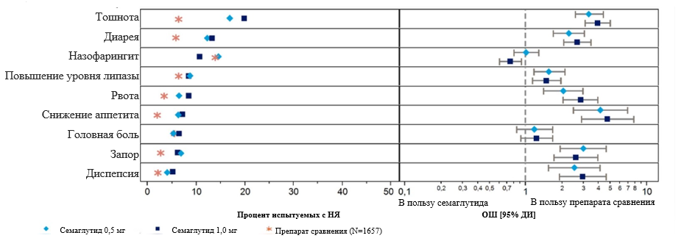

**Примечание:** процентное соотношение пациентов — это процентное соотношение, скорректированное по Кохрану-Мантелю-Хаензелю. ОШ и ДИ — точный метод Кохрана-Мантела-Хаензеля, стратифицированный по исследованиям. Под лечением понимается период наблюдения от даты приема первой дозы до даты приема последней дозы плюс 42 дня, даты визита к врачу по окончании исследования или даты выхода из исследования, в зависимости от того, что наступит раньше. Отсортированы по наибольшей частоте возникновения в группе семаглутида 1,0 мг. Сравнение: эксенатид ПВ; инсулин гларгин; пероральные антигликемические препараты; ситаглиптин, плацебо. ДИ - доверительный интервал; N - количество пациентов; ОШ - отношение шансов.

В исследовании 3624, где сравнивался профиль безопасности семаглутида 1,0 мг с другим препаратом из группы арГПП-1 (эксенатид ПВ 2,0 мг), общая доля пациентов, сообщивших о возникновении НЯ, и частота возникновения НЯ были ниже. Нарушения со стороны ЖКТ отмечались чаще при применении семаглутида 1,0 мг, чем эксенатида ПВ 2,0 мг (41,8% против 33,3%), в основном за счет случаев тошноты, диареи, рвоты, запоров и диспепсии, тогда как события, относящиеся к классу системных органов «общие нарушения и состояния в месте введения», отмечались реже при применении семаглутида 1,0 мг по сравнению с эксенатидом ПВ 2,0 мг (10,1% против 29,9%), в основном за счет большей доли пациентов, принимавших эксенатид ПВ 2,0 мг, которые сообщали о реакциях в месте инъекции.

Профиль безопасности семаглутида у пациентов с высоким риском развития ССЗ (CVOT) в целом соответствовал тому, который наблюдался в более широкой популяции больных СД2 (совокупность исследований фазы IIIa), хотя частота смертей и событий, связанных с ССС, была выше, что отражает популяцию с высоким риском развития заболеваний ССС (рисунок 4-36). В исследовании CVOT диабетическая ретинопатия и катаракта, по данным исследователей, были частыми НЯ (т. е. отмечались как НЯ у > 5% пациентов) как при применении семаглутида, так и плацебо [2].

**Рисунок 4-36.** Частые (≥5% пациентов) нежелательные явления в популяции для оценки безопасности, исследование CVOT.

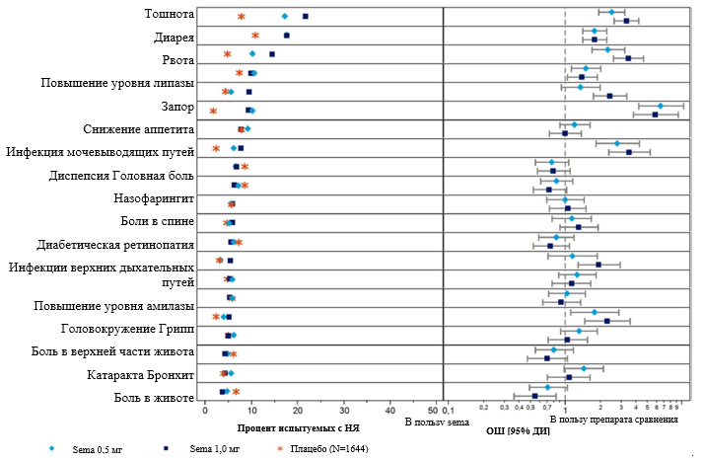

**Примечание:** Регистрация НЯ начиналась со дня применения первой дозы препаратов и длилась не позднее визита последующего наблюдения, запланированного через 5 недель после окончания лечения.

Сокращения: ДИ - доверительный интервал; N - количество пациентов; ОШ - отношение шансов; sema - семаглутид.

Группа фазы 3a по оценке безопасности в показании ожирение и избыточный вес включает исследования STEP 1–4 и включает группы семаглутида 2,4 мг (поддерживающая доза) и группы плацебо и использует рандомизированный плацебо-контролируемый период испытаний. 20-недельный подготовительный период STEP 4 опущен, поскольку этот период не является плацебо-контролируемым. Группа фазы 3a представляет большую часть общего воздействия, при этом 2650 субъектов подверглись воздействию семаглутида 2,4 мг и 1529 — плацебо. Доля субъектов с НЯ, СНЯ и тяжелыми НЯ была немного больше при приеме семаглутида 2,4 мг по сравнению с плацебо в группе фазы 3a [20,21]

Большинство НЯ были несерьезными и легкими или умеренными, и большинство субъектов выздоровели к концу исследований. Доля субъектов с НЯ, приведшими к постоянному прекращению лечения, была низкой в ​​обеих группах лечения, но больше при приеме семаглутида 2,4 мг, чем при приеме плацебо (5,7% против 3,0%), что было обусловлено желудочно-кишечными НЯ. Независимо от группы лечения, сообщения о первом событии в основном происходили в течение первых 20 недель лечения, т. е. в период повышения дозы. Однако время до первого события было короче при приеме семаглутида 2,4 мг, чем при приеме плацебо, примерно 50% субъектов сообщили о своем первом НЯ в течение первых 5 недель, что снова было обусловлено желудочно-кишечными расстройствами. НЯ были зарегистрированы в сопоставимых долях субъектов при приеме семаглутида 2,4 мг и плацебо во всех системно-органных классах (СОК), за исключением желудочно-кишечных расстройств и расстройств нервной системы. Разница между семаглутидом 2,4 мг и плацебо также наблюдалась для двух СОК: «общие расстройства и состояния в месте введения», а также «нарушения со стороны кожи и подкожной клетчатки» [20].

Как и ожидалось для препарата класса ингибиторов рецепторов ГПП-1, желудочно-кишечные расстройства были наиболее частыми типами зарегистрированных НЯ, и эти события регистрировались чаще при приеме семаглутида 2,4 мг по сравнению с плацебо. Следующие предпочтительные термины (ПТ) были зарегистрированы у ≥5% субъектов и чаще при приеме семаглутида 2,4 мг по сравнению с плацебо: тошнота (38,3% против 14,0%), диарея (26,8% против 14,3%), запор (21,8% против 10,2%), рвота (21,8% против 5,7%), боль в животе (8,4% против 4,0%), диспепсия (7,6% против 2,7%), боль в верхней части живота (7,1% против 3,6%), отрыжка (6,5% против 0,4%), вздутие живота (6,3% против 4,3%) и метеоризм (5,3% против 3,7%). Большая доля субъектов, принимавших семаглутид 2,4 мг, по сравнению с плацебо, сообщала о событиях в рамках СОК «Расстройства нервной системы». Эта разница была обусловлена ​​ПТ: «Головная боль» (12,8% против 8,7%) и «Головокружение» (6,8% против 3,3%), которые были зарегистрированы у более чем 5% субъектов. Было 1 СНЯ – «Головная боль», и было 3 субъекта, которые навсегда прекратили лечение исследуемым продуктом из-за головной боли. Было 1 СНЯ «Головокружение» при приеме семаглутида 2,4 мг, оцененное как тяжелое, субъект выздоровел. 2 субъекта навсегда прекратили лечение испытуемым продуктом из-за головокружения. Общие расстройства и состояния места введения показали небольшую разницу с большим количеством НЯ у субъектов, получавших семаглутид 2,4 мг, по сравнению с плацебо; эта разница была в основном обусловлена ПТ «Усталость» (7,9% против 3,6%). Используя сгруппированный термин для усталости, доля субъектов с семаглутидом 2,4 мг по сравнению с плацебо составила 10,6% против 5,1% в группе с эскалацией дозы фазы 3a. ПТ «Снижение аппетита», относящееся к СОК «Нарушения обмена веществ и питания», было сообщено ≥5% субъектов, и эти события происходили чаще при приеме семаглутида 2,4 мг по сравнению с плацебо (7,8% против 2,8%). Менее распространенные ПТ, сообщавшиеся чаще при приеме семаглутида 2,4 мг, чем при приеме плацебо (от ≥2 до <5% субъектов), были в целом хорошо известными побочными эффектами класса, с единственным дополнением — алопецией. Более высокая доля субъектов в группе семаглутида 2,4 мг по сравнению с плацебо в пуле фазы 3a (3,3% против 1,4%) сообщила о НЯ для ПТ «Алопеция», относящегося к СОК «Нарушения со стороны кожи и подкожной клетчатки». Было зафиксировано 3 случая при приеме семаглутида 2,4 мг и 1 случай при приеме плацебо, что привело к окончательному прекращению лечения [20].

В исследовании по показанию ожирение и масса тела более 60 кг у подростков в возрасте 12 лет и старше приняло участие 201 субъекта, рандомизированных 2:1 для лечения, 200 были подвергнуты воздействию исследуемого продукта: 133 субъекта в группе семаглутида 2,4 мг (181,8 пациенто-лет экспозиции (PYE), 192,0 человеко-лет наблюдения (PYO)); 67 субъектов в группе плацебо (90,4 PYE, 94,0 PYO). В целом, 89,6% завершили лечение и 97,5% субъектов завершили исследование. Доля субъектов с НЯ была сопоставима между группами лечения (78,9% в группе семаглутида 2,4 мг против 82,1% в группе плацебо). Частота зарегистрированных НЯ была выше при приеме семаглутида 2,4 мг, чем при приеме плацебо (435,7 событий на 100 PYE при приеме семаглутида 2,4 мг против 362,9 событий на 100 PYE при приеме плацебо), что в основном было обусловлено желудочно-кишечными (ЖК) НЯ [20].

Относительное распределение НЯ по серьезности, тяжести и исходу было сопоставимо в обеих группах, большинство из них были несерьезными, легкой или средней степени тяжести и сообщались как завершенные выздоровлением. Более высокая доля НЯ в группе семаглутида 2,4 мг считалась вероятно или возможно связанной с исследуемым продуктом по сравнению с плацебо. Этот более высокий показатель приписывания причинно-следственной связи исследуемому продукту в группе семаглутида 2,4 мг отражает большую долю событий со стороны ЖКТ в этой группе, поскольку симптомы со стороны ЖКТ являются хорошо известным побочным эффектом лечения агонистом рецептора ГПП-1. Более высокая доля субъектов в группе семаглутида 2,4 мг по сравнению с плацебо снизила свою дозу (12,0% против 1,5%) из-за НЯ. Однако сопоставимые доли субъектов в обеих группах лечения временно прервали лечение (10,5% против 7,5%) или окончательно прекратили лечение (4,5% против 4,5%) из-за НЯ.

В обеих группах лечения большинство НЯ были зарегистрированы в течение первых 20 недель после рандомизации, со сравнительно стабильными наклонами распространенности в течение оставшегося периода исследования. Большее количество субъектов сообщили о случаях тошноты и рвоты в группе семаглутида 2,4 мг, чем в группе плацебо. Большинство распространенных НЯ были несерьезными, легкой или средней степени тяжести и были зарегистрированы как завершенные выздоровлением.

Ни один из 5 субъектов, 2 в группе семаглутида 2,4 мг и 3 в группе плацебо, которые вышли из исследования, не указал НЯ в качестве причины выхода. Девять НЯ привели к постоянному прекращению лечения, 6 в группе семаглутида 2,4 мг и три в группе плацебо. Доля субъектов (4,5%) и частота сообщений были одинаковыми в обеих группах лечения. НЯ были распределены по диапазону ПТ, при этом 4 события (3 в группе семаглутида 2,4 мг и 1 в группе плацебо) произошли в СОК расстройств ЖКТ. Сравнимые доли субъектов в группе семаглутида 2,4 мг (10,5%) временно прервали лечение исследуемым продуктом из-за НЯ по сравнению с плацебо (7,5%). Большинство событий в обеих группах лечения произошло в СОК расстройства ЖКТ, во главе с рвотой, тошнотой, диареей и болью в животе. Пять НЯ у 5 субъектов (3,0%) в группе семаглутида 2,4 мг произошли в СОК гепатобилиарные расстройства. Сорок шесть НЯ у 17 субъектов привели к снижению дозы. Все НЯ, приведшие к снижению дозы, произошли в группе семаглутида 2,4 мг, за исключением 4 событий у одного субъекта в группе плацебо. Большинство НЯ в группе семаглутида 2,4 мг (29 событий у 13 субъектов) были связаны с расстройствами ЖКТ [20].

**Дополнительные исследования IIIb фазы**

В исследовании SUSTAIN FORTE (4506) в группе лечения семаглутидом 2,0 мг наблюдалось несколько большее число НЯ по сравнению с группой лечения семаглутидом 1,0 мг; в то же время доля пациентов, у которых возникли НЯ была сходной между группами лечения (56,8 % пациентов; 189,1 случая на 100 человеко-лет по сравнению с 52,3 % пациентов; 201,4 случая на 100 человеко-лет). Как и ожидалось для класса препаратов арГПП-1, желудочно-кишечные нарушения были наиболее часто регистрируемыми НЯ в обеих группах лечения. По сравнению с группой, принимавшей семаглутид 1,0 мг, в группе, принимавшей семаглутид 2,0 мг, у несколько большего числа пациентов наблюдались НЯ, связанные с нарушениями работы ЖКТ. Тошнота возникала у одинакового количества пациентов при лечении семаглутидом 1 мг и 2 мг, диарея и рвота — у большего количества пациентов при лечении семаглутидом 2 мг. Нежелательные реакции со стороны желудочно-кишечного тракта привели к прекращению лечения у одинаковой доли пациентов в группах лечения семаглутидом 1 мг и 2 мг. Инфекции и инвазии являются второй по частоте группе НЯ, наблюдались у 16,9 % пациентов в обеих группах лечения, т.е. разницы между группами не было. В рамках данного исследования не было выявлено закономерности развития каких-либо типов инфекций и доказательств наличия причинно-следственной связи с применением высоких доз семаглутида [13].

В ходе исследования SUSTAIN 7 о нежелательных явлениях сообщили 204 (68%) из 301 пациентов, получавших семаглутид 0,5 мг, 186 (62%) из 299 пациентов, получавших дулаглутид 0,75 мг, 207 (69%) из 300 пациентов, получавших семаглутид 1,0 мг, и 221 (74%) из 299 пациентов, получавших дулаглутид в дозе 1,5 мг. Нежелательные явления, которые привели к преждевременному прекращению лечения, наблюдались у 24 (8%) из 301 пациентов, получавших семаглутид 0,5 мг, у 14 (5%) из 299 пациентов, получавших дулаглутид 0,75 мг, у 29 (10%) из 300 пациентов, получавших семаглутид 1,0 мг и 20 (7%) из 299 пациентов, получавших дулаглутид в дозе 1,5 мг. Нарушения со стороны ЖКТ были наиболее частыми нежелательными явлениями и встречались у одинаковой доли пациентов, получавших семаглутид 0,5 мг (129 пациентов [43%]), семаглутид 1,0 мг (133 [44%]) и дулаглутид 1,5 мг (143 [48%]); меньшее количество пациентов имели желудочно-кишечные расстройства при приеме дулаглутида 0,75 мг (100 [33%]). Наиболее частой причиной преждевременного прекращения лечения были желудочно-кишечные расстройства [12].

Всего в исследовании SUSTAIN 8 было зарегистрировано 1189 нежелательных явлений у 298 (76%) из 392 пациентов в группе семаглутида и 1138 нежелательных явлений у 283 (72%) из 394 пациентов в группе канаглифлозина. Большинство нежелательных явлений были легкой или умеренной степени тяжести в обеих группах. Наиболее частыми нежелательными явлениями при приеме семаглутида были желудочно-кишечные расстройства, наблюдавшиеся у 184 (47%) из 392 пациентов, принимавших семаглутид, по сравнению со 110 (28%) из 394 пациентов, принимавших канаглифлозин. При приеме канаглифлозина наиболее частыми нежелательными явлениями были инфекции и инвазии, которые наблюдались у 136 (35%) из 394 пациентов при лечении канаглифлозином по сравнению со 114 (29%) из 392 при приеме семаглутида. Чаще всего регистрировали инфекции мочевыводящих путей (18 [5%] из 394 пациентов группы канаглифлозина против 18 [5%] из 392 пациентов из группы семаглутида). О случаях гангрены Фурнье не сообщалось. Более высокая доля пациентов в группе семаглутида преждевременно прекратила лечение из-за нежелательных явлений (38 [10%] из 392 в группе семаглутида против 20 [5%] из 394 в группе канаглифлозина). В первую очередь это было обусловлено нежелательными явлениями со стороны желудочно-кишечного тракта [16].

В исследовании SUSTAIN 9 было зарегистрировано 356 нежелательных явлений у 104 (69,3%) пациентов в группе семаглутида, и 247 нежелательных явлений у 91 (60,3%) пациента в группе плацебо. Большинство нежелательных явлений были легкой или умеренной степени тяжести. Всего 16 пациентов досрочно прекратили лечение из-за нежелательного явления, 13 из них получали терапию семаглутидом. Наиболее частыми нежелательными явлениями в обеих группах были нарушения со стороны желудочно-кишечного тракта, которые наблюдались у 56 (37,3%) пациентов в группе семаглутида и у 20 (13,2%) пациентов в группе плацебо. Наиболее частыми нежелательными явлениями со стороны желудочно-кишечного тракта была тошнота, диарея, рвота и запор; все они были более распространены среди тех, кто получал семаглутид, по сравнению с плацебо [17].

В рамках исследования SUSTAIN 10 в общей сложности НЯ были зарегистрированы у 70,6% (n = 204) субъектов из группы семаглутида и у 66,2% (n = 190) субъектов в группе лираглутида. НЯ в основном были от легкой до умеренной степени тяжести. В группе доля семаглутида чаще наблюдались НЯ, которые привели к преждевременном прекращению терапии (n = 33, 11,4%), по сравнению с группой лираглутида (n = 19, 6,6%); в первую очередь это было обусловлено нежелательными явлениями со стороны желудочно-кишечного тракта (7,6% в группе семаглутида против 3,8% в группе лираглутида). Наиболее частыми НЯ были расстройства ЖКТ, которые наблюдались у 127 (43,9%) пациентов, принимавших семаглутид, и у 110 (38,3%) пациентов, принимавших лираглутид. Начало НЯ со стороны ЖКТ обычно наблюдалось в течение первых 12 недель исследования. Нежелательные явления со стороны ЖКТ были наиболее распространены в период повышения дозы (лираглутид) или в течение первых 12 недель лечения (семаглутид); явления, как правило, были легкой степени тяжести [18].

**4.1.2.2.2. Серьезные нежелательные явления и летальные исходы**

**Серьезные нежелательные явления**

В совокупности всех исследований IIIa фазы (SUSTAIN 1-5) доля пациентов с серьезными нежелательными явлениями (СНЯ) была в целом невысокой и несколько выше при применении семаглутида (0,5 мг — 6,6%; 1,0 мг — 6,7%), чем при применении препаратов сравнения (5,8%). Это различие объяснялось, главным образом, большим числом СНЯ со стороны ЖКТ у семаглутида.

В исследовании CVOT (SUSTAIN 6) доля пациентов с СНЯ была ниже при использовании семаглутида (0,5 мг: 32,1%; 1,0 мг: 29,3%), чем при использовании плацебо (34,9%). CНЯ со стороны ССС встречались реже при применении семаглутида, чем при применении плацебо [2].

В исследованиях семаглутида в дозировке 2,0 мг (исследование SUSTAIN FORTE), доля пациентов, у которых наблюдались СНЯ, и частота развития этих явлений были сопоставимы между группами лечения.

В исследованиях SUSTAIN 7-10 СНЯ регистрировались с равной частотой в группах семаглутида и терапии сравнения (активный контроль или плацебо). Доля пациентов со СНЯ варьировалась в диапазоне 4-8%.

Доля субъектов с СНЯ была больше при приеме семаглутида 2,4 мг (9,3%), чем при приеме плацебо (6,4%), что было обусловлено расстройствами желчного пузыря и желудочно-кишечными СНЯ. Сообщалось, что большинство субъектов выздоровели после СНЯ. Доли субъектов с СНЯ, зарегистрированными как невыздоровевшие, выздоровевшие с последствиями и смертельными исходами, были сопоставимы между группами семаглутида 2,4 мг и плацебо. Около половины событий были тяжелыми как при приеме семаглутида 2,4 мг, так и при приеме плацебо. Для большинства событий исследователь оценил связь с исследуемым продуктом как маловероятную. Доля субъектов с СНЯ, приведшими к постоянному прекращению лечения, была сопоставима в группе семаглутида 2,4 мг (1,0%) и плацебо (0,8%). В целом, доля субъектов с НЯ, приведшими к постоянному прекращению лечения, была выше при приеме семаглутида 2,4 мг, чем при приеме плацебо (5,7% против 3,0%), что было обусловлено желудочно-кишечными расстройствами, в основном ПТ: тошнота, рвота, диарея, боль в верхней части живота и запор. Дозозависимость оценивалась для STEP 2 (семаглутид 1,0 мг и 2,4 мг) и фокусировалась на областях, в которых различия в лечении в неблагоприятную сторону семаглутида 2,4 мг по сравнению с плацебо наблюдались в пуле фазы 3a, включая отдельные ПТ (гастроэнтерит, головная боль, головокружение, усталость, снижение аппетита и алопеция), желудочно-кишечные расстройства, расстройства, связанные с желчным пузырем, эпизоды гипогликемии, нарушения сетчатки, липазы и амилазы и пульса. Оценка была дополнена анализами воздействия-реакции для желудочно-кишечных НЯ на основе STEP 1 и 2. Дозозависимый ответ наблюдался для желудочно-кишечных НЯ (в основном тошнота, диарея, рвота, запор и отрыжка). Дозозависимый ответ также наблюдался для НЯ усталости и снижения аппетита. Результаты для STEP 2 в целом соответствовали наблюдениям из исследования по поиску дозы фазы II [20].

В исследовании с участием подростков в возрасте 12 лет и старше в период лечения было зарегистрировано несколько (24) серьезных нежелательных явлений (СНЯ), 17 в группе семаглутида 2,4 мг и 7 в группе плацебо. Как доля субъектов с СНЯ (11,3% против 9,0%), так и частота сообщений о СНЯ (9,4 против 7,7 событий на 100 PYE) были сопоставимы между группами семаглутида 2,4 мг и плацебо. Большинство событий в обеих группах лечения были средней степени тяжести, и субъекты выздоровели. СНЯ в обеих группах были распределены в небольших количествах по нескольким ПТ без очевидной закономерности. В группе семаглутида 2,4 мг наблюдалась небольшая концентрация (5 событий у 4 субъектов) СНЯ в системно-органном классе (СОК) «Гепатобилиарные расстройства», в основном связанные с явлениями желчнокаменной болезни [21].

**Летальные исходы**

В рамках программы разработки семаглутида в дозах 0,5 и 1 мг умерло в общей сложности 140 пациентов. В ходе CVOT в общей сложности 123 пациента (3,7%) с диабетом второго типа и высоким риском развития ССЗ умерли в результате развития ССЗ, возникших в течение 2-летнего периода исследования; 62 пациента получали семаглутид и 61 — плацебо. В 7 исследованиях фазы IIIa у пациентов с диабетом второго типа умерло в общей сложности 16 пациентов; 10 (0,3%) из них были рандомизированы в группы семаглутида, а 6 пациентов (0,4%) — в группы препаратов сравнения. Кроме того, 1 пациент с диабетом 2 типа умер в течение периода наблюдения в результате дорожно-транспортного происшествия в клинико-фармакологическом исследовании 3635.

В исследовании CVOT случаи летального исхода происходили в течение всего периода лечения, без кластеризации событий в каком-либо временном интервале и со сходной картиной, наблюдавшейся при применении семаглутида и плацебо. Все случаи смерти оценивались комиссией по оценке событий (EAC). Причины смерти классифицировались как смерть по сердечно-сосудистым причинам, смерть не по сердечно-сосудистым причинам или неопределенная причина смерти. Как и следовало ожидать у пациентов с диабетом 2 типа, имеющих высокий риск развития ССЗ, большинство смертей было связано с СС явлениям, включая внезапную сердечную смерть, смерть от неустановленной причины и смерть от острого ИМ как наиболее частые причины. Различия между группами в частоте этих событий отсутствовали. При анализе конечных точек возникновения комбинированных ССЯ смерть с неопределенной причиной рассматривается как смерть по сердечно-сосудистым причинам.

В ходе исследования SUSTAIN FORTE семаглутида в дозировке 2,0 мг было зарегистрировано три смертельных исхода: (семаглутид 2,0 мг — 2 человека; семаглутид 1,0 мг — 1 человек).

В рамках исследований SUSTAIN 9 и 10 летальных случаев зарегистрировано не было. В исследовании SUSTAIN 7 наблюдалось по 1 летальному случаю в группах семаглутида 0,5 и 1 мг и по 2 летальных случая в группах дулаглутида 0,75 и 1,5 мг. Всего 1 летальный случай был зарегистрирован в исследовании SUSTAIN 8 в группе семаглутида [2].

Всего в завершенных клинических испытаниях по показанию ожирение и избыточный вес было зарегистрировано 8 смертей: 7 смертей в исследованиях STEP и 1 смерть в исследовании по поиску дозы фазы 2 (исследование 4153). Все зарегистрированные смерти произошли среди субъектов, которые подвергались воздействию исследуемого продукта, и произошли между рандомизацией и до закрытия базы данных в индивидуальных исследованиях. На основе пула фазы 3a (который охватывал 6 из 8 зарегистрированных смертей) не было никакой разницы между семаглутидом 2,4 мг и плацебо в доле умерших субъектов (3 субъекта [0,1%] в группе семаглутида 2,4 мг и 3 субъекта [0,2%] в группе плацебо). 3 смерти в группе семаглутида 2,4 мг были классифицированы как сердечно-сосудистые смерти, включая одну смерть, причина которой была не определена. Все 3 смерти в группе плацебо были классифицированы как смерть из-за злокачественных новообразований. Последние 2 зарегистрированных случая смерти включали: 1 смерть в группе семаглутида 1,0 мг в STEP 2, причина которой была классифицирована как неустановленная, и 1 смерть в группе семаглутида 0,4 мг один раз в день с быстрым повышением дозы в исследовании 4153, которая была классифицирована как вызванная злокачественным новообразованием [20].

В исследовании с участием подростков в возрасте 12 лет и старше смертей не было [21].

**4.1.2.2.3. Нежелательные явления, представляющие особый интерес**

**Расстройства желудочно-кишечного тракта**

В рамках программы разработки семаглутида наиболее часто при лечении семаглутидом отмечались НЯ со стороны ЖКТ. Наиболее частыми НЯ со стороны ЖКТ были тошнота, диарея, рвота, запор, диспепсия и боль в животе. Тошнота отмечалась у 20% пациентов во всех исследованиях. Доля пациентов с нарушениями ЖКТ и типы нарушений ЖКТ, наблюдавшиеся при применении семаглутида (0,5 и 1,0 мг), в целом не различались между исследований фазы IIIa (CVOT - рис. 4-18 и совокупность исследований фазы IIIa - рис. 4-29).

У пациентов с легким, умеренным или тяжелым нарушением функции почек семаглутид не вызывал более частых НЯ со стороны ЖКТ по сравнению с препаратами сравнения. У пациентов с более высокой экспозицией семаглутида (у пациентов с низкой массой тела, низким ИМТ, женщин и азиатов) было больше НЯ со стороны ЖКТ, чем у пациентов с более низкой экспозицией семаглутида, что подтверждается результатами анализа «экспозиция-ответ». Доля пациентов, сообщивших о возникновении НЯ со стороны ЖКТ, была выше с увеличением возраста как при применении семаглутида, так и плацебо и препаратов сравнения [2].

**Рисунок 4-37.** Частые (≥1%) НЯ со стороны ЖКТ в популяции для оценки безопасности, исследование CVOT.

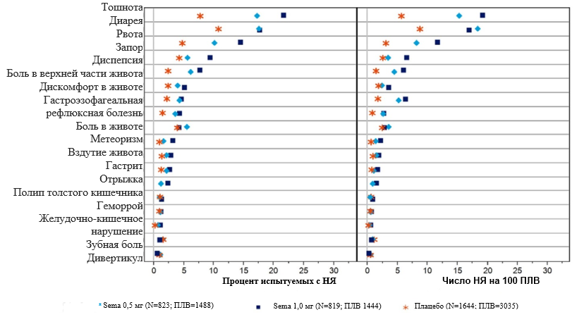

**Примечание:** события ранжированы по частоте в группе sema 1,0 мг. Регистрацию НЯ проводили со дня введения или после дня приема первой рандомизированной дозы и не позднее контрольного визита, запланированного через 5 недель после окончания лечения. Сокращения: НЯ - нежелательное явление; CVOT - исследование по оценке сердечно-сосудистых исходов; ЖКТ - желудочно-кишечный тракт; sema - семаглутид.

**Рисунок 4-38.** Частые (≥1% пациентов) НЯ со стороны ЖКТ в популяции для оценки безопасности, совокупность исследований фазы IIIa, за исключением CVOT.

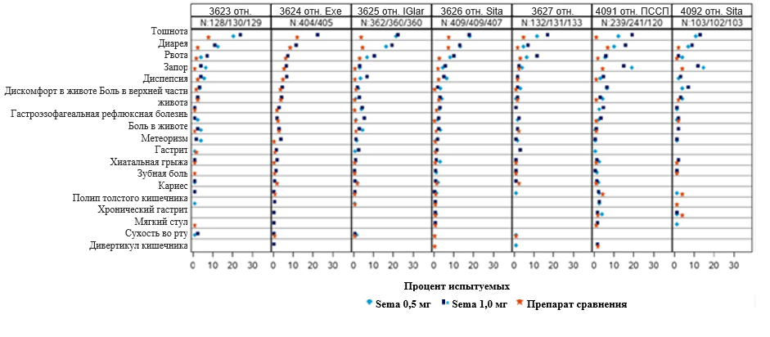

**Примечание:** предпочтительные термины указаны по наибольшей частоте возникновения на фоне приема семаглутида в дозе 1,0 мг в пуле фазы IIIa на основе процентной поправки Кохрана-Мантела-Гаензеля, если событий нет, то семаглутида в дозе 0,5 мг. Сравнительный анализ: упоминается после «исследование № отн.»

N - количество пациентов в ВАБ в группе семаглутид 0,5 мг/семаглутид 1,0 мг/плацебо; sema – семаглутид.

Сообщалось, что при лечении семаглутидом (в обеих дозах) с очень низкой частотой отмечались СНЯ со стороны ЖКТ с незначительными отличиями по сравнению с плацебо и препаратами сравнения. 4 НЯ с летальным исходом со стороны ЖКТ были зарегистрированы у 3 пациентов в исследовании CVOT, 1 — у 1 пациента, принимавшего семаглутид 0,5 мг, и 3 — у 2 пациентов, принимавших плацебо.

У части пациентов НЯ со стороны ЖКТ явились основной причиной преждевременного прекращения лечения (совокупность иссоедований фазы IIIa: 0,5 мг — 3,9%; 1,0 мг — 5,9%). НЯ со стороны ЖКТ, приведшие к преждевременному прекращению лечения семаглутидом (0,5 мг и 1,0 мг), возникали в основном в период увеличения дозы в начале исследований.

В исследовании SUSTAIN FORTE доля пациентов с НЯ, связанными с желудочно-кишечными нарушениями, была несколько выше при применении семаглутида 2,0 мг (34,0 %) по сравнению с семаглутидом 1,0 мг (30,8 %).

В исследованиях SUSTAIN 7-10 доля пациентов, у которых наблюдались НЯ, связанные с нарушениями ЖКТ, была немного выше, чем в группах терапии сравнения. Исключение составляет исследование SUSTAIN 7, в котором частота ассоциированных с ЖКТ НЯ была незначительно выше в группе дулаглутида 1,5 мг по сравнению с группой семаглутида 1 мг [2].

Режим повышения дозы с 4-недельным увеличением для достижения поддерживающей дозы 2,4 мг использовался для снижения риска желудочно-кишечных побочных эффектов и улучшения профиля переносимости. Поскольку частота желудочно-кишечных НЯ самая высокая в период повышения дозы и снижается со временем по мере привыкания субъектов к лечению (или те, кто не переносит лечение, прекращают лечение), оценка желудочно-кишечных расстройств основывалась на группе повышения дозы фазы 3a, включающей исследования STEP 1–3. На основе группы повышения дозы желудочно-кишечные НЯ были зарегистрированы у 72,9% субъектов, принимавших семаглутид 2,4 мг, по сравнению с 47,1% субъектов, принимавших плацебо. Как и ожидалось, частота желудочно-кишечных НЯ была самой высокой в ​​течение первых 20 недель лечения (охватывающих период повышения дозы), после чего она начала выравниваться и приближаться к уровню в группе плацебо. Желудочно-кишечные НЯ привели к постоянному прекращению приема исследуемого продукта у 4,3% субъектов в группе семаглутида 2,4 мг по сравнению с 0,7% в группе плацебо. Большинство событий были легкой или средней степени тяжести и возникали в период повышения дозы. Тошнота, диарея, рвота и запор были наиболее часто сообщаемыми желудочно-кишечными НЯ и сообщались чаще при приеме семаглутида 2,4 мг, чем при приеме плацебо. Доля субъектов, сообщавших о любой боли в животе, была выше при приеме семаглутида 2,4 мг (19,7%), чем при приеме плацебо (10,0%). Доля субъектов, сообщавших о любом гастрите во время рандомизированных периодов испытаний, была выше при приеме семаглутида 2,4 мг (3,6%), чем при приеме плацебо (1,3%). Распространенность любого гастрита увеличивалась до 50-й недели, где она достигла плато, при этом примерно у 1,1% субъектов, принимавших семаглутид 2,4 мг, в любой день наблюдался гастрит. Более высокая доля субъектов сообщала о геморрое при приеме семаглутида 2,4 мг, чем при приеме плацебо (2,1% против 0,4%). При приеме семаглутида распространенность желудочно-кишечных НЯ увеличивалась в течение первых 20 недель лечения, где она достигла пика, когда примерно у 38% субъектов наблюдалось по крайней мере одно желудочно-кишечное НЯ в определенный день. В группе плацебо распространенность желудочно-кишечных НЯ оставалась стабильной в течение исследования на уровне примерно 11%. Распространенность тошноты, диареи, рвоты и запоров увеличивалась во время повышения дозы, а затем распространенность тошноты, диареи и рвоты постепенно снижалась с течением времени. Однако распространенность тошноты все еще была намного выше при приеме семаглутида по сравнению с плацебо через 68 недель (примерно 10 против 1%). Важно отметить, что распространенность запоров оставалась повышенной на протяжении всех исследований. Это увеличение желудочно-кишечных НЯ и желудочно-кишечных НЯ, приводящих к преждевременному прекращению приема исследуемого продукта, зависело от дозы (STEP 2 и испытание 4153) [20].

В исследовании по показанию ожирение и масса тела более 60 кг у подростков в возрасте 12 лет и старше расстройства ЖКТ были зарегистрированы у большей доли субъектов и с более высокой частотой в группе семаглутида 2,4 мг по сравнению с плацебо (61,7%, 211,8 событий на 100 PYE против 41,8%, 106,2 событий на 100 PYE). В обеих группах большинство НЯ ЖКТ были несерьезными, легкой или средней степени тяжести и имели медианную продолжительность 2-3 дня. Сравнимые доли событий в обеих группах привели к постоянному прекращению лечения (2,3% семаглутид 2,4 мг, 1,5% плацебо) и временному прерыванию исследуемого продукта (5,3% семаглутид 2,4 мг, 4,5% плацебо). Большая доля нежелательных явлений со стороны ЖКТ в группе семаглутида (9,8%) по сравнению с плацебо (1,5%) привела к снижению дозы. Различия в лечении семаглутидом 2,4 мг и плацебо для наиболее часто регистрируемых расстройств ЖКТ были сопоставимы с таковыми, наблюдавшимися в программе разработки семаглутида 2,4 мг для взрослых с целью контроля веса [21].

**Безопасность в отношении ССС**

Общая безопасность семаглутида в отношении ССС была установлена в ходе специализированного предрегистрационного CVOT, продемонстрировавшего, что семаглутид не ассоциируется с повышением риска со стороны ССС, а, напротив, снижает риск серьезных сердечно-сосудистых событий (MACE) у пациентов с диабетом 2 типа с высоким риском.

В ходе лечения наблюдали не связанное с дозой увеличение частоты пульса в покое на 1–6 уд/мин. Увеличение частоты пульса при приеме семаглутида (1,0 мг) достоверно не отличалось от увеличения, наблюдавшегося при приеме эксенатида ПВ 2,0 мг. В программе разработки семаглутида не было выявлено клинических последствий увеличения частоты пульса (например, учащение приступов стенокардии, госпитализация по поводу сердечной недостаточности, учащенное сердцебиение или прекращение лечения из-за тахикардии). Кроме того, в исследовании CVOT не наблюдали увеличение числа госпитализаций по поводу сердечной недостаточности, MACE или даже повышения смертности.

В ходе исследования 4506 доля пациентов с НЯ, связанными с сердечно-сосудистыми заболеваниями, составила 5,0 % в группе семаглутида 2,0 мг и 4,0 % в группе семаглутида 1,0 мг, при этом частота развития явлений между группами лечения была сопоставимой. Семаглутид в меньшей дозе был включен в исследование исходов со стороны ССС, которое не выявило повышения риска. Однако исследование 4506 не было направлено на оценку влияния высокой дозы семаглутида на снижение риска ССЗ. Кроме того, разница в сравнении с семаглутидом 1,0 мг была обусловлена не тяжелыми осложнениями ССЗ (MACE), а в основном событиями, связанными с учащенным сердцебиением и фибрилляцией предсердий. Несмотря на то, что неизвестно, применимо ли преимущество в отношении ССЗ, продемонстрированное в SUSTAIN 6 для семаглутида 0,5 мг и 1,0 мг, к семаглутиду 2,0 мг, нет никаких указаний на повышенный риск осложнений ССЗ. ЧСС увеличивалась в обеих группах лечения и была выше при применении семаглутида 2,0 мг (на 1 уд/мин, p=0,055).

Влияние семаглутида 2,4 мг один раз в неделю на сердечно-сосудистые исходы в настоящее время изучается в специализированном CVOT, SELECT (исследование EX9536-4388) у субъектов с установленным ССЗ и ожирением или избыточным весом (без СД 2). В целом, не было обнаружено повышенного риска CCЗ для семаглутида 2,4 мг по сравнению с плацебо на основе пула фазы 3a. НЯ сердечно-сосудистых расстройств были зарегистрированы у меньшей доли субъектов, принимавших семаглутид 2,4 мг, чем у принимавших плацебо (8,7% против 10,9%). В общей сложности 20 подтвержденных EAC первых MACE были зарегистрированы у той же доли субъектов, принимавших семаглутид 2,4 мг и плацебо (0,5% для обоих видов лечения). Расчетный HR для времени до первого подтвержденного EAC MACE составил 0,991 [0,400; 2,456]95% ДИ для семаглутида 2,4 мг по сравнению с плацебо, что указывает на отсутствие повышенного сердечно-сосудистого риска [2].

**Диабетическая ретинопатия**

Осложнения диабетической ретинопатии были одной из конечных точек исследования CVOT, и события подтверждались на основании выполнения как минимум одного из 4 критериев: 1) необходимость фотокоагуляции сетчатки, 2) кровоизлияние в стекловидное тело, 3) необходимость лечения интравитреальными препаратами, 4) наступление слепоты, связанной с диабетом (определяется как острота зрения по Snellen 20/200 [6/60] или ниже, или поле зрения менее 20 градусов на лучшем глазу с наилучшей возможной коррекцией). Офтальмоскопия (визуализация глазного дна), проводимая в соответствии с локальной практикой, назначалась на исходном уровне, через 1 год лечения, при досрочном прекращении лечения и на визитах по окончании лечения.

Из 98 осложнений диабетической ретинопатии, подтвержденных EAC, 79 были идентифицированы как первые события. Первые случаи диабетической ретинопатии чаще возникали у пациентов, получавших семаглутид (50 человек), чем плацебо (29 человек), при этом различия между дозами семаглутида (семаглутид 0,5 мг — 25 человек, семаглутид 1,0 мг — 25 человек) не выявлены (КР: 1,76 [95% ДИ: 1,11; 2,78]). Разница в лечении проявилась рано и сохранялась на протяжении всего исследования (рисунок 4-39) [2].

**Рисунок 4-39.** Время до первого осложнения диабетической ретинопатии, подтвержденного EAC, популяция для анализа безопасности, исследование CVOT.

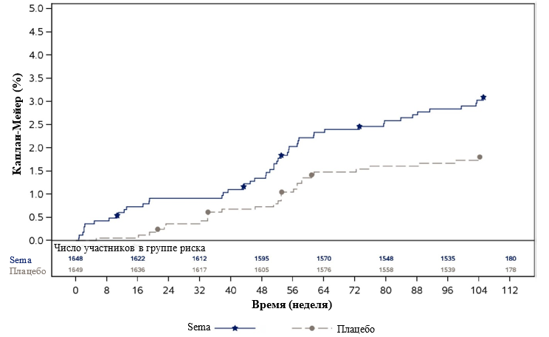

Количество пациентов под наблюдением

**Примечение:** анализ времени от рандомизации до первого события осложнений диабетической ретинопатии, подтвержденного EAC. Пациенты цензурируются при запланированном визите в конце исследования, последнем непосредственном контакте с пациентом или смерти пациента по любой причине, в зависимости от того, что наступит раньше. EAC - Комитет по оценке нежелательных явлений; sema – семаглутид.

Дисбаланс наблюдался для всех четырех компонентов конечной точки и был сходным при использовании семаглутида 0,5 мг и 1,0 мг. Большинство обследований глаз, приведших к подтвержденным EAC явлениям осложнений диабетической ретинопатии, были основаны на рутинном обследовании, и события, таким образом, были бессимптомными.

По сравнению с общей популяцией, пациенты, у которых в ходе исследования возникли осложнения диабетической ретинопатии, подтвержденные EAC, характеризовались большей продолжительностью диабета (17,53 года), более высоким исходным уровнем HbA1c (9,37%), большим количеством пациентов, принимавших инсулины на исходном уровне (75,9%), и большим количеством пациентов с ранее существовавшей диабетической ретинопатией (83,5%).

Среди пациентов без предшествующей диабетической ретинопатии случаи осложнений диабетической ретинопатии, подтвержденные EAC, были немногочисленны, и не наблюдалось диспропорции в количестве случаев осложнений между пациентами, получавшими семаглутид, по сравнению с плацебо (5 против 4 случаев). В подтверждение отсутствия эффекта у пациентов без исходной ретинопатии с результатами исходной офтальмоскопии в пределах нормы, различий не наблюдалось.

Быстрое улучшение гликемического контроля может быть связано с преходящим ухудшением диабетической ретинопатии. Лечение семаглутидом обычно обеспечивает быстрое начальное снижение уровня глюкозы в крови, например, более выраженное и с более быстрым снижением, чем при использовании базального инсулина (как показано в исследовании 3625). Это начальное снижение было еще более выраженным в исследовании CVOT, что, вероятно, связано с более высоким исходным уровнем HbA1c. Post-hoc анализ показал, что эффект семаглутида у пациентов с ранее присутствующей ретинопатией частично объясняется снижением уровня HbA1c на 16 неделе, что указывает на вероятный механизм, вызывающий этот эффект — быстрое начальное снижение уровня глюкозы в крови. Полученные данные свидетельствуют о том, что терапия семаглутидом ассоциировалась с повышенным риском развития ретинопатии у пациентов с ранее присутствующей ретинопатией и лишь незначительным снижением уровня HbA1c (снижение HbA1c <0,5% пунктов).

Систематическая оценка осложнений диабетической ретинопатии проводилась только в CVOT и не проводилась в остальных исследованиях фазы IIIa. Пациенты, которым требовалось активное лечение известной пролиферативной ретинопатии или макулопатии на исходном уровне, были исключены из этих исследований, и в целом проблем с безопасностью, связанных с ретинопатией, не наблюдалось.

В ходе исследования семаглутида в дозировке 2,0 мг (исследование SUSTAIN FORTE) у 14 пациентов было зарегистрировано в общей сложности 14 НЯ, связанных с диабетической ретинопатией. Доля пациентов с этими НЯ и соответствующая частота развития явлений были сходными между группами лечения. Однако остается опасение, что основной патологический механизм развития ретинопатии на фоне лечения семаглутидом, включая зависимость от времени и дозы, до конца не изучен. Поскольку пациенты с неконтролируемой и потенциально нестабильной диабетической ретинопатией или макулопатией были исключены из исследования 4506, на основании данных исследования 4506 нельзя исключить потенциальное дозозависимое влияние более высокой дозы 2,0 мг на ретинопатию у пациентов с уже существующей нестабильной диабетической ретинопатией или макулопатией. В ОХЛП было указано, что опыт применения семаглутида 2,0 мг у пациентов с сахарным диабетом 2-го типа с неконтролируемой или потенциально нестабильной диабетической ретинопатией отсутствует, и что лечение семаглутидом 2,0 мг у таких пациентов не рекомендуется [13].

В рамках исследований SUSTAIN 7-10 НЯ, связанные с симптомами диабетической ретинопатии, возникали с той же частотой или даже несколько реже у пациентов, получавших терапию семаглутидом, по сравнению с пациентами из групп сравнения. Среди пациентов, получавших терапию семаглутидом, доля пациентов, у которых наблюдался данный тип НЯ, составляла 1-2% [15-18].

В STEP 2 было выявлено в общей сложности 85 НЯ расстройств сетчатки с помощью предварительно определенного поиска MedDRA. Эти события были зарегистрированы у большей доли субъектов в группах семаглутида 1,0 мг и 2,4 мг по сравнению с плацебо (6,2%, 6,9% и 4,2% соответственно). Риск начала или ухудшения диабетической ретинопатии также был выше при применении высокой дозы семаглутида в STEP 2, при этом такие события наблюдались у 12, 19 и 11 субъектов с семаглутидом 1,0 мг, семаглутидом 2,4 мг и плацебо соответственно. Ни в одной из групп лечения не было зарегистрировано серьезных нежелательных явлений, и большинство событий были легкими. События были выявлены во время плановых оценок и не были основаны на появлении симптомов, связанных с глазами. Для большинства событий лечение не считалось необходимым, только наблюдение. Обследования глаз (фотография глазного дна или расширенная фундоскопия) проводились на исходном уровне, на 52-й неделе и в конце лечения (68-я неделя) [20].

**Безопасность в отношении почек**

На основании результатов исследования ФК, проведенного в специальной популяции (исследование 3616), и популяционного анализа ФК, включавшего пациентов с различной степенью почечной недостаточности в качестве ковариаты, коррекция дозы семаглутида у пациентов с почечной недостаточностью не требуется. Это подтверждается тем, что семаглутид подвергается экстенсивному метаболизму в организме человека до выведения из организма и экскреции с мочой и калом, при этом только 3% семаглутида в неизмененном виде выводится с мочой, что свидетельствует об отсутствии накопления препарата у пациентов с нарушенной функцией почек.

В исследовании CVOT не включали пациентов, нуждающиеся в заместительной почечной терапии (хронический гемодиализ или хронический перитонеальный диализ), тогда как в других исследованиях фазы IIIa было запрещено участие пациентов с тяжелой или терминальной стадией заболевания почек. В программу исследования фазы IIIa, включавшую более 900 пациентов с умеренной почечной недостаточностью, было включено чуть менее 100 пациентов с тяжелой почечной недостаточностью и очень мало пациентов с почечной недостаточностью в конечной стадии. По результатам анализа подгрупп, профиль безопасности семаглутида (0,5 мг и 1,0 мг) у пациентов с различной степенью нарушения функции почек оказался сходным по сравнению с пациентами с нормальной функцией почек.

В рамках исследования CVOT при применении семаглутида 1,0 мг было зарегистрировано меньше НЯ и СНЯ, связанных с острой почечной недостаточностью, чем при применении семаглутида 0,5 мг и плацебо; все случаи были связаны с уже существующей патологией, например, с хронической болезнью почек, а некоторые были по времени ассоциированы с НЯ со стороны ЖКТ, что могло привести к обезвоживанию и, в свою очередь, к преренальной недостаточности. В пуле исследований фазы IIIa НЯ, связанные с острой почечной недостаточностью, были очень редки и не имели явных различий между семаглутидом и препаратами-препаратами сравнения.

Семаглутид неизменно ассоциировался с начальным снижением расчетной скорости клубочковой фильтрации (рСКФ). В активных контролируемых исследованиях фазы IIIa показатель рСКФ9 также снижался при использовании активных препаратов сравнения (на ту же величину, что и при использовании семаглутида), что позволяет предположить, что снижение рСКФ не связано со свойствами исследуемых препаратов на основе инкретинов. Как и в случае исследования CVOT, снижение показателя рСКФ наблюдалось в основном у пациентов с нормальной функцией почек или легким нарушением исходного уровня, тогда как у пациентов с умеренным или тяжелым нарушением исходного уровня снижение было менее выраженным. В исследовании CVOT на протяжении всего исследования при приеме плацебо рСКФ снижалась более постоянно и более высокими темпами, чем при приеме семаглутида; в конце лечения рСКФ достоверно не отличалась между семаглутидом и плацебо. Эффект, наблюдаемый при использовании плацебо, вероятно, отражает ожидаемое снижение функции почек с течением времени в популяции пациентов с почечной недостаточностью.

В исследовании CVOT наблюдалось снижение альбумин-креатининового соотношения (АКС) при использовании семаглутида, а также снижение АКС ниже исходных значений при использовании семаглутида, в то время как при использовании плацебо оно увеличилось. В исследованиях фазы IIIa (не включая CVOT), АКС оценивали на исходном уровне и в конце исследования. Среднее значение АКС было одинаковым в группах.

Время до развития или ухудшения нефропатии являлось вторичной конечной точкой в исследовании CVOT и оценивалось на основании комбинации из 4 критериев (новое начало стойкой макроальбуминурии, стойкое удвоение креатинина сыворотки крови и показатель eGFR< 45 мл/мин/1,73м2 по МДБП, необходимость постоянной заместительной почечной терапии и смерть вследствие заболевания почек). Все события оценивались независимым Комитетом по оценке нежелательных явлений (EAC). Частота и уровень развития новой или ухудшения течения нефропатии (первые события и повторные события) были ниже при применении семаглутида (62 пациента с 68 событиями), чем при применении плацебо (100 пациентов с 106 событиями). Анализ времени до наступления нового или ухудшения течения нефропатии, подтвержденного EAC, показал снижение риска на 36% при использовании семаглутида по сравнению с плацебо [2].

В пуле фазы 3a в показании ожирение и избыточная масса тела было немного НЯ острой почечной недостаточности, и они были зарегистрированы для сопоставимой доли субъектов в группе семаглутида 2,4 мг и плацебо (0,4% против 0,3%) и с одинаковой частотой событий (0,3 события на 100 PYE в обеих группах). Большинство событий были легкими или умеренными, и большинство субъектов выздоровели. Большинство событий были оценены как маловероятно связанные с исследуемым продуктом, и ни одно из событий в любой группе лечения не привело к постоянному прекращению лечения. Не было никакой очевидной связи между НЯ рвоты или диареи и НЯ острой почечной недостаточности. Соотношение с исходными уровнями для параметров функции почек рСКФ и креатинина (группа повышения дозы фазы 3a) было сопоставимо с семаглутидом 2,4 мг и плацебо в конце лечения (неделя 68) [20,21].

**Панкреатит**

В исследовании CVOT число пациентов с острым панкреатитом, подтвержденным EAC, было сопоставимо в группах семуглатида (8 пациентов) и плацебо (10 пациентов), и все события были классифицированы как «легкий острый панкреатит» на основании пересмотренной классификации Атланта.

В пуле исследований фазы IIIa при применении семаглутида 0,5 мг было зарегистрировано 5 случаев панкреатита, при применении семаглутида 1,0 мг – 3 случая и при применении препаратов сравнения – 3 случая. Частота явлений, связанных с панкреатитом, подтвержденным EAC, была сходной для семаглутида 1,0 мг и препаратов сравнения, но выше для семаглутида 0,5 мг по сравнению с семаглутидом 1,0 мг или препаратами сравнения. Все случаи панкреатита, зарегистрированные в группах сравнения, произошли при применении эксенатида ПВ, и ни одно явление не было подтверждено EAC у пациентов, получавших ситаглиптин или другие препараты сравнения.

Уровень липазы и амилазы в сыворотке крови увеличивался при применении семаглутида, что аналогично тому, что было описано при применении других инкретиновых препаратов. После первоначального повышения уровня липазы и амилазы они не изменялись в течение 2 лет.

Полученные данные подтверждают, что при отсутствии других признаков или симптомов панкреатита повышение уровня липазы и амилазы, наблюдаемое при приеме семаглутида, не прогнозирует последующего развития панкреатита. Это согласуется с данными, полученными для лираглутида.

На основании подтвержденных EAC событий острого панкреатита в пуле фазы 3a в показании ожирение и избыточный вес тела в период лечения наблюдалось небольшое повышение риска острого панкреатита при приеме семаглутида 2,4 мг по сравнению с плацебо. Было 4 подтвержденных EAC события острого панкреатита при приеме семаглутида 2,4 мг (0,2%) и 1 при приеме плацебо (<0,1). Все 4 события были подтверждены как острый панкреатит. Процесс решения выявил два дополнительных события в группе семаглутида 2,4 мг: 1 исследователь сообщил о НЯ с повышением PT-липазы и 1 рецидивирующее событие у субъекта с уже сообщенным НЯ острого панкреатита. Таким образом, в общей сложности было выявлено 6 подтвержденных EAC случаев острого панкреатита: 5 случаев у 4 субъектов (0,2%) с семаглутидом 2,4 мг и 1 случай у 1 субъекта (<0,1%) с плацебо. Во всех случаях у субъектов наблюдались симптомы боли в верхней части живота и повышенные панкреатические ферменты. Для 3 из 4 случаев в группе семаглутида 2,4 мг были доступны данные визуализации, и для 2 из них они соответствовали желчным камням, но на самом деле не были связаны с острым панкреатитом, а для 1 случая не было никаких отклонений от нормы. Для случая в группе плацебо данные визуализации соответствовали острому панкреатиту и желчным камням и случай разрешился после острой холецистэктомии. Средние уровни липазы и амилазы увеличились при приеме семаглутида 2,4 мг. На 68 неделе уровень липазы, по-видимому, достиг плато с ростом на 39%, в то время как уровень амилазы увеличился на 16% и, по-видимому, не выровнялся [2].

**Желчнокаменная болезнь**

В исследовании CVOT доля пациентов с нежелательными явлениями, связанными с желчным пузырем, была сходной при приеме семаглутида (0,5 мг — 3,5%; 1,0 мг — 3,2%) и плацебо (3,4%). И наоборот, в пуле исследований фазы IIIa семаглутид (0,5 мг: 1,3%; 1,0 мг: 1,7%) чаще вызывал НЯ, связанные с желчным пузырем, чем препараты сравнения (0,8%); эта разница была обусловлена в основном НЯ, связанными с желчнокаменной болезнью, особенно при применении семаглутида 1,0 мг. Однако при использовании неинкретиновых препаратов сравнения не было зарегистрировано ни одного случая желчнокаменной болезни.

В общей сложности в исследованиях фазы IIIa, включая CVOT, было зарегистрировано 16 случаев желчнокаменной болезни без явных различий между семаглутидом и препаратами сравнения. Все случаи желчнокаменной болезни, кроме одного, привели к холецистэктомии; при применении семаглутида и препаратов сравнения было выполнено 1–2 экстренных холецистэктомии, остальные были плановыми.

Повышенный риск развития желчнокаменной болезни при применении семаглутида согласуется с данными исследований лираглутида, в которых отмечен повышенный риск развития желчнокаменной болезни и холецистита, тогда как в исследованиях фазы IIIa по лираглутиду при СД2 повышенного риска не наблюдалось. В совокупности, вероятно, существует причинно-следственная связь между желчнокаменной болезнью и семаглутидом.

В течение периода лечения в пуле фазы 3a по показанию ожирение и избыточный вес НЯ, связанные с расстройствами, связанными с желчным пузырем, были зарегистрированы у большей доли субъектов и с более высокой частотой событий при приеме семаглутида 2,4 мг (2,5%, 2,4 события на 100 PYE), чем при приеме плацебо (1,6%, 1,5 события на 100 PYE). Было больше расстройств, связанных с желчным пузырем, при приеме семаглутида 2,4 мг по сравнению с плацебо в пуле фазы 3a, вызванных событиями желчнокаменной болезни (1,6% против 1,1%). Повышенный риск событий, связанных с расстройствами желчного пузыря, при приеме семаглутида 2,4 мг по сравнению с плацебо может быть, по крайней мере, частично объяснен большей потерей веса.

В исследовании по показанию ожирение и масса тела более 60 кг у подростков в возрасте 12 лет и старше шесть случаев острого заболевания желчного пузыря были зарегистрированы у 5 субъектов (3,8%) в группе семаглутида 2,4 мг. Одно событие у одного субъекта (0,8%) острого холецистита было связано с случаем желчнокаменной болезни. Ни одного случая заболевания желчного пузыря не было зарегистрировано в группе плацебо. Ожирение является общепризнанным фактором риска острого заболевания желчного пузыря, включая подростковую популяцию. Кроме того, быстрая, выраженная потеря веса как у взрослых, так и у детей с ожирением также была связана с развитием желчных камней. Желчнокаменная болезнь является выявленным риском для семаглутида 2,4 мг и включена в качестве нежелательной лекарственной реакции (НЛР) в маркировку семаглутида [22].

**Влияние на печень**

Во всех исследованиях фазы IIIa наблюдали небольшое снижение в пределах нормальных значений активности АЛТ и АСТ по сравнению с исходным уровнем, причем это снижение было более выраженным при применении семаглутида (0,5 мг и 1,0 мг), чем при использовании препаратов сравнения.

В целом, доля пациентов с уровнем АЛТ/АСТ >3x ВГН и 5x ВГН была сходной при применении семаглутида (0,5 мг и 1,0 мг) и плацебо или препаратов сравнения, и не наблюдалось никакой закономерности или кластеризации в отношении времени или продолжительности пиков АЛТ/АСТ.

В исследовании CVOT число пациентов с повышением уровня АЛТ или АСТ >5xВГН было несколько ниже при использовании семаглутида 0,5 мг, чем при использовании семаглутида 1,0 мг, хотя общее количество было одинаковым между группами семаглутида и плацебо. В пуле исследований фазы IIIa на фоне терапии семаглутидом (0,5 мг и 1,0 мг) было больше пациентов с повышенным уровнем АЛТ или АСТ >5хВГН и >10хВГН, чем на фоне применения препаратов сравнения. Количество пациентов с повышением ЩФ в 2, 3 или 5 раз было схожим между обеими дозами семаглутида, а также между семаглутидом и препаратами сравнения в исследовании CVOT и пуле исследований фазы IIIa. Количество пациентов с повышением уровня общего билирубина в 2, 3, 5, 10 раз было хорошо сбалансировано между обеими дозами семаглутида, а также между семаглутидом и препаратами сравнения в CVOT и пуле исследований фазы IIIa.

Был проведен тщательный анализ применимости закона Хая к семаглутиду, однако соответствующих случаев заболевания выявлено не было. СНЯ или тяжелые НЯ со стороны печени встречались нечасто, а доля пациентов с такими явлениями была сходной при использовании семаглутида и препаратов сравнения.

На основе пула фазы 3a в показании ожирение и избыточная масса тела, НЯ со стороны печени были зарегистрированы сопоставимой долей субъектов и при сопоставимых частотах событий при приеме семаглутида 2,4 мг и плацебо (2,3% против 2,7% и 2,1 против 2,7 событий на 100 PYE). Большинство событий были легкими и были связаны с повышением печеночных ферментов. Гепатостеатоз был зарегистрирован у немного меньшего числа субъектов при приеме семаглутида 2,4 мг (0,5%) по сравнению с плацебо (1,0%). Случаев закона Хая (одновременное повышение АСТ/АЛТ и общего билирубина и отсутствие альтернативной этиологии) в программе по контролю веса семаглутида 2,4 мг не было. Средние уровни АЛТ снизились как при приеме семаглутида 2,4 мг, так и при приеме плацебо, в большей степени при приеме семаглутида 2,4 мг (26% против 13%). АСТ и ЩФ снизились на 12% и 10% соответственно при приеме семаглутида 2,4 мг, но оставались довольно стабильными при приеме плацебо (снижение на 4% и 3%). Средний общий билирубин увеличился на 15% при приеме семаглутида 2,4 мг и на 6% при приеме плацебо [2].

В исследовании по показанию ожирение и масса тела более 60 кг у подростков в возрасте 12 лет и старше всего было зарегистрировано 14 печеночных НЯ: 13 событий у 10 субъектов в группе семаглутида 2,4 мг и одно событие у одного субъекта в группе плацебо. Доля субъектов, сообщающих о событиях, и частота событий были выше в группе семаглутида 2,4 мг (7,5%, 7,2 на 100 PYE), чем в группе плацебо (1,5%, 1,1 на 100 PYE). Примечательно, что большая доля субъектов с уже существующими печеночными расстройствами была рандомизирована в группу семаглутида 2,4 мг (18,7%, 25 субъектов), чем в группу плацебо (11,9%, 8 субъектов), и 4 из НЯ были зарегистрированы при рандомизации. У подростков в исследовании STEP средние уровни АЛТ снизились на -23% в группе семаглутида 2,4 мг по сравнению с повышением на 4% в группе плацебо. Средний уровень АСТ снизился на -13% в группе семаглутида 2,4 мг и на -4,0% в группе плацебо. В программе контроля веса у взрослых семаглутидом 2,4 мг средние уровни АЛТ (-26% против -13%) и АСТ (-12% против -4%) также снизились в большей степени при приеме семаглутида 2,4 мг по сравнению с плацебо. Как и в программе для взрослых, общее улучшение функции печени у подростков в STEP Teens, оцениваемое по средним уровням печеночных ферментов, подтверждает благоприятное влияние снижения веса на функцию печени у населения в целом с избыточным весом или ожирением, с признаками заболеваний печени или без них. Более высокая доля НЯ, зарегистрированных у субъектов в группе семаглутида 2,4 мг в STEP Teens, вероятно, связана как с большей долей субъектов в группе семаглутида 2,4 мг с нарушениями функции печени в их истории болезни, чем в группе плацебо, так и с сообщением событий, произошедших при рандомизации (до лечения) как НЯ, а не как истории болезни [22].

**Новообразования**

Количество и доля пациентов с отдельными видами новообразований (доброкачественными и злокачественными) были невысокими.

В исследовании CVOT наблюдалась тенденция к более высокой частоте доброкачественных новообразований при применении семаглутида по сравнению с плацебо (КР: 1,35 [95% ДИ: 0,99; 1,84], p=0,0558).

Очевидных различий между отдельными типами доброкачественных новообразований не наблюдалось. В пуле исследований фазы IIIa доля пациентов с подтвержденными EAC доброкачественными новообразованиями была низкой и сходной при применении семаглутида и препаратов сравнения (КР: 1,14 [95% ДИ: 0,73; 1,78], p=0,5713).

Злокачественные новообразования были одинаково распространены при использовании семаглутида и плацебо (КР: 0,94 [95% ДИ: 0,67; 1,32], p = 0,7228) в исследовании CVOT без явных различий для каких-либо типов злокачественных новообразований. В пуле исследований фазы IIIa была отмечена тенденция к увеличению числа злокачественных новообразований (КР: 1,61 [95% ДИ: 0,74; 3,49], p=0,2264) при применении семаглутида по сравнению с препаратами сравнения, однако их число было невелико, и разница не была значимой. Также не было выявлено отдельных типов злокачественных новообразований, обусловливающих эту разницу.

Как доброкачественные, так и злокачественные новообразования кожи возникали у большей доли пациентов и с большей частотой при применении семаглутида 1,0 мг, чем при применении семаглутида 0,5 мг и плацебо в исследовании CVOT. Разница обусловлена злокачественными новообразованиями кожи, возникающими из 2 различных типов клеток (базально- и плоскоклеточная карцинома), а также выявлен 1 случай злокачественной меланомы. Полные различия в лечении как доброкачественных, так и злокачественных новообразований кожи проявились на ранних этапах CVOT, что делает маловероятным эффект, связанный с приемом препарата. В пуле исследований фазы IIIa не было выявлено различий ни для доброкачественных, ни для злокачественных новообразований.

В ходе программы разработки семаглутида не было выявлено ни одного случая развития медуллярной карциномы щитовидной железы. Кальцитонин считается биомаркером увеличения массы и активации С-клеток щитовидной железы. Уровень кальцитонина определялся на исходном уровне (для исключения пациентов с вероятностью наличия уже существующей неоплазии С-клеток) и через регулярные промежутки времени в ходе исследований семаглутида фазы IIIa для выявления пациентов с риском развития неоплазии С-клеток. В целом в ходе исследований фазы IIIa наблюдали незначительные колебания уровня кальцитонина, при этом клинически значимых различий между семаглутидом и плацебо или семаглутидом и препаратами сравнения не наблюдалось.

В исследованиях CVOT и фазы IIIa у небольшой части пациентов наблюдалось увеличение кальцитонина >20 нг/л как при применении семаглутида, так и плацебо и препаратов сравнения. Доля пациентов с уровнем кальцитонина после начала терапии >ВГН, >20 нг/мл, >50 нг/л и >100 нг/л была сопоставима в группах семаглутида, плацебо и препаратов сравнения.

В программе клинической разработки семаглутида частота возникновения новообразований поджелудочной железы при применении семаглутида была низкой (5 случаев: 3 злокачественных, 2 доброкачественных) и, по-видимому, не отличалась от плацебо и препаратов сравнения (7 случаев: 6 злокачественных, 1 доброкачественный).

В ходе исследования семаглутида в дозировке 2,0 мг (SUSTAIN FORTE) у 9 пациентов было зарегистрировано в общей сложности 13 НЯ, связанных со злокачественными новообразованиями, без значимой разницы между группами лечения.

В пуле фазы 3a в показании ожирение и избыточный вес НЯ «новообразования» (доброкачественные и злокачественные) были зарегистрированы у сопоставимой доли субъектов и с сопоставимой частотой событий при приеме семаглутида 2,4 мг по сравнению с плацебо (6,9% против 7,1% и 6,3 против 6,2 событий на 100 PYO) в течение периода исследования. Сравнимые доли субъектов, принимавших семаглутид 2,4 мг и плацебо, сообщили о НЯ в определенных областях фокусировки для новообразований (доброкачественных и злокачественных): грудь (1,1% против 1,2%), кожа (0,8% против 1,1%) и колоректальный рак (0,8% против 0,8%). Несколько НЯ злокачественных новообразований были зарегистрированы в пуле фазы 3a и аналогичной долей субъектов для семаглутида 2,4 мг (1,1%) и плацебо (1,1%). Не было никаких явных дисбалансов между семаглутидом 2,4 мг и плацебо в типах зарегистрированных злокачественных новообразований. Примерно половина событий были серьезными. Три события в группе плацебо имели летальный исход. Не было зарегистрировано ни одного события рака поджелудочной железы. Не было зарегистрировано ни одного события медуллярной карциномы щитовидной железы. Уровень кальцитонина ≥50 нг/л был обнаружен только у одного субъекта во время исходного визита [2].

**Эпизоды гипогликемии**

Эпизоды гипогликемии в целом были нечастыми при применении семаглутида в качестве монотерапии или в сочетании с ПССП, кроме СМ. В программе клинических исследований семаглутида фазы IIIa при использовании семаглутида в качестве монотерапии не было отмечено ни одного эпизода тяжелой гипогликемии.

Эпизоды тяжелой гипогликемии встречались нечасто при приеме семаглутида на фоне приема ПССП, кроме СМ, и в основном наблюдались при приеме семаглутида в сочетании с СМ или инсулином без явных различий между семаглутидом и препаратами сравнения, включая плацебо.

Аналогичная картина наблюдалась в отношении базисных препаратов и частоты гипогликемий, определяемых как «тяжелые или подтвержденные уровнем глюкозы крови (ГК) симптоматические эпизоды гипогликемии» в исследованиях фазы III. Разница между семаглутидом и препаратами сравнения не была выявлена у пациентов, находящихся на монотерапии, а также на фоне приема ПССП, кроме СМ. У пациентов, принимающих СМ и инсулин, при приеме семаглутида эпизоды отмечались с большей частотой, чем при применении плацебо; разница была обусловлена большим количеством подтвержденных по ГК симптоматических эпизодов на фоне более низкого достигнутого среднего уровня HbA1c.

В исследовании CVOT, где семаглутид назначался в дополнение к стандартному лечению, в ходе исследования разрешалось изменять базисные препараты, что отражает реальную клиническую практику. В общей совокупности всех базисных препаратов семаглутид и плацебо не имели существенных различий по количеству эпизодов или доле пациентов, перенесших эпизоды тяжелой или подтвержденной по ГК симптоматической гипогликемии, включая ночные эпизоды. Однако у пациентов, принимающих СМ и инсулин, эпизоды тяжелой или подтвержденной ГК симптоматической гипогликемии при приеме семаглутида отмечались чаще, чем при приеме плацебо. В целом тяжелые эпизоды гипогликемии встречались нечасто при применении семаглутида (0,5 мг: 1,7%, 1,0 случая на 100 ПЛВ; 1,0 мг: 1,1%, 0,9 случая на 100 ПЛВ) и плацебо (1,6%, 1,3 случая на 100 ПЛВ).

**Таблица 4-17.** Эпизоды тяжелой гипогликемии по критериям ADA в зависимости от исходного препарата базисной терапии, исследования фазы IIIa, вкл. CVOT.

|  | **Семаглутид 0,5 мг** | | | | **Семаглутид 1,0 мг** | | | | **Препарат сравнения/плацебо** | | | |
| --- | --- | --- | --- | --- | --- | --- | --- | --- | --- | --- | --- | --- |
| **N** | **(%)** | **E** | **R** | **N** | **(%)** | **E** | **R** | **N** | **(%)** | **E** | **R** |
| **Монотерапия** |  |  |  |  |  |  |  |  |  |  |  |  |
| Исследования фазы IIIa (a) |  |  |  |  |  |  |  |  |  |  |  |  |
| N и ПЛВ (год) | 299 | 226 |  |  | 300 | 215 |  |  | 237 | 157 |  |  |
| Тяжелые эпизоды | 0 | (0,0) |  |  | 0 | (0,0) |  |  | 0 | (0,0) |  |  |
| **Дополнение к другим ПССП** |  |  |  |  |  |  |  |  |  |  |  |  |
| Исследования фазы IIIa (b) |  |  |  |  |  |  |  |  |  |  |  |  |
| N и ПЛВ (год) | 687 | 659 |  |  | 910 | 874 |  |  | 851 | 845 |  |  |
| Тяжелые эпизоды | 0 | (0,0) |  |  | 1 | (0,1) | 1 | 0,1 | 3 | (0,3) | 3 | 0,3 |
| CVOT |  |  |  |  |  |  |  |  |  |  |  |  |
| N и ПЛВ (год) | 118 | 204,2 |  |  | 124 | 207,0 |  |  | 256 | 464,5 |  |  |
| Тяжелые эпизоды | 1 | (0,8) | 1 | 0,5 | 0 | (0,0) | 0 | 0,0 | 1 | (0,4) | 1 | 0,2 |
| **Дополнение к СМ** |  |  |  |  |  |  |  |  |  |  |  |  |
| Исследования фазы IIIa (c) |  |  |  |  |  |  |  |  |  |  |  |  |
| N и ПЛВ (год) | 255 | 196 |  |  | 436 | 377 |  |  | 435 | 380 |  |  |
| Тяжелые эпизоды | 2 | (0,8) | 4 | 2,3 | 5 | (1,2) | 11 | 3,0 | 4 | (0,9) | 4 | 1,0 |
| CVOT |  |  |  |  |  |  |  |  |  |  |  |  |
| N и ПЛВ (год) | 230 | 420,1 |  |  | 219 | 399,1 |  |  | 434 | 808,2 |  |  |
| Тяжелые эпизоды | 3 | (1,3) | 3 | 0,7 | 3 | (1,4) | 3 | 0,8 | 2 | (0,5) | 4 | 0,5 |
| **Дополнение к инсулину** |  |  |  |  |  |  |  |  |  |  |  |  |
| Исследования фазы IIIa (d) |  |  |  |  |  |  |  |  |  |  |  |  |
| N и ПЛВ (год) | 132 | 84 |  |  | 131 | 82 |  |  | 133 | 84 |  |  |
| Тяжелые эпизоды | 0 | (0,0) |  |  | 2 | (1,5) | 2 | 2,4 | 0 | (0,0) |  |  |
| CVOT |  |  |  |  |  |  |  |  |  |  |  |  |
| N и ПЛВ (год) | 358 | 653,3 |  |  | 345 | 599,6 |  |  | 678 | 1248,1 |  |  |
| Тяжелые эпизоды | 8 | (2,2) | 8 | 1,2 | 3 | (0,9) | 7 | 1,2 | 14 | (2,1) | 23 | 1,8 |
| **Добавление к СМ + инсулин** |  |  |  |  |  |  |  |  |  |  |  |  |
| CVOT |  |  |  |  |  |  |  |  |  |  |  |  |
| N и ПЛВ (год) | 117 | 210,7 |  |  | 131 | 238,2 |  |  | 276 | 514,0 |  |  |
| Тяжелые эпизоды | 2 | (1,7) | 3 | 1,4 | 3 | (2,3) | 3 | 1,3 | 9 | (3,3) | 12 | 2,3 |
| **Примечание:**  a) подгруппа монотерапии включает пациентов из исследований 3623, 3626, 3624, 4092 и 4091. б) подгруппа «дополнение к другим ПССП» включает пациентов из исследований 3623, 3626, 3624, 3625 и 4091. в) подгруппа «дополнение к СМ» включает пациентов из исследований 3626, 3624, 3625 и 4091. г) подгруппа «дополнение к инсулину» включает пациентов из исследований 3624 и 3627. В качестве препарата сравнения в CVOT используется плацебо. Сводная информация о гипогликемических эпизодах на фоне лечения включает случаи гипогликемии, возникшие в результате лечения, о которых сообщалось, что они начались в день или после дня приема первой рандомизированной дозы до даты приема последней дозы плюс 42 дня. Подгруппы сформированы в зависимости от исходного препарата. В каждую подгруппу включают только тех пациентов из исследования, которые отвечают заданным критериям. Для исследований фазы IIIa (кроме CVOT) в таблицу включены данные только за период лечения без применения препаратов спасения, а % и R — процент и частота событий с поправкой Кохрана-Мантела-Гаензеля.  **Сокращения**: ADA: Американская диабетическая ассоциация; E: количество событий, N: количество пациентов из набора анализа безопасности, у которых произошло хотя бы одно событие, ПССП: пероральный сахороснижающий препарат, ПЛВ, ПЛВ: пациенто-лет воздействия, рассчитываются от даты приема первого препарата до визита для последующего наблюдения или даты приема первого препарата в рамках второго лечения в перекрестных исследованиях, R: частота событий на 100, СМ: сульфонилмочевина, %: процент пациентов, у которых произошло хотя бы одно событие. | | | | | | | | | | | | |

В фазе 3a без группы СД2 (STEP 1, 3 и 4) доля субъектов и частота событий гипогликемии были низкими и сопоставимыми между семаглутидом 2.4 и плацебо (0,6% против 0,7% субъектов и 0,7 против 0,8 событий на 100 PYE). Не было никаких СНЯ ни в одной из двух групп лечения, ни одно из событий не было серьезным, и ни одно из НЯ не привело к постоянному прекращению использования исследуемого продукта. В фазе 3a с участием пациентов с СД 2 (STEP 2) доля субъектов с эпизодами гипогликемии и частота эпизодов были выше при приеме семаглутида 2,4 мг по сравнению с плацебо (6,2% против 2,5% субъектов и 10,7 против 3,2 эпизодов на 100 PYE). Только 1 эпизод гипогликемии был зарегистрирован как тяжелый. Эпизод произошел у субъекта в группе семаглутида 2,4 мг во время повышения дозы [20].

**Психические расстройства**

В период лечения НЯ, связанные с психическими расстройствами, были зарегистрированы с сопоставимой частотой и частотой при приеме семаглутида 2,4 мг (9,3% субъектов, 10,0 событий на 100 PYE) и плацебо (10,7% субъектов, 12,1 событий на 100 PYE) в пуле фазы 3а в показании ожирение и избыточный вес [20].

В исследовании по показанию ожирение и масса тела более 60 кг у подростков в возрасте 12 лет и старше в дополнение к сообщениям о НЯ, опросники по психическому здоровью PHQ-9 и C-SSRS применялись во время рандомизации, а затем периодически во время исследования. Доля субъектов, сообщающих о событиях, связанных с психическими расстройствами, и частота событий были ниже в группе семаглутида 2,4 мг, чем в группе плацебо. События в обеих группах были распределены по широкому диапазону ПТ. Большинство событий в обеих группах лечения были несерьезными, легкой или средней степени тяжести, маловероятно связанными с исследуемым продуктом, и восстанавливающимися или не восстанавливающимися. Одно событие, психическое расстройство, в группе плацебо привело к постоянному прекращению лечения. Одно событие суицидальных мыслей в группе плацебо было сообщено как несерьезное, умеренное, маловероятно связанное с лечением и восстанавливающееся. Одно СНЯ в виде депрессии в группе семаглутида 2,4 мг было сообщено как тяжелое, возможно, связанное с исследуемым продуктом, и не восстанавливающееся. Событие произошло на 493-й день исследования, поэтому действие, предпринятое для продукта, было «Неприменимо» (субъект уже не принимал лечение). Общие баллы по PHQ-9 для обеих групп лечения были сопоставимы при рандомизации. Ответы на вопрос 9, который напрямую касается уровней суицидальности, также были сопоставимы. В конце лечения (визит 30, неделя 68) не было никаких заметных изменений ни в общих баллах, ни в ответах на вопрос 9. Большинство субъектов в обеих группах лечения оставались в категориях, которые не указывают на повышенный риск суицидальности или депрессии. Исходные общие средние баллы C-SSRS указали на немного более низкую долю субъектов с суицидальными мыслями/поведением в группе семаглутида, чем в группе плацебо. В конце испытания наблюдалось общее снижение баллов, указывающих на суицидальные мысли/поведение; однако не было никаких заметных различий в лечении между группами [21].

**Лабораторные данные**

Выше были описаны следующие лабораторные показатели: липаза и амилаза, печеночные показатели (АЛТ, АСТ, ЩФ и общий билирубин), показатели функции почек (рСКФ, креатинин, АКС, мочевина), кальцитонин, антитела к семаглутиду.

Клинически значимых изменений средних гематологических показателей (гемоглобин, гематокрит, тромбоциты, эритроциты, лейкоциты, дифференцировка клеток [эозинофилы, нейтрофилы, базофилы, моноциты и лимфоциты]) от исходного уровня до конца лечения ни в одной из групп лечения (семаглутид 0,5 мг, семаглутид 1,0 мг или плацебо) по средним изменениям и соотношению к исходному уровню не наблюдалось.

Клинически значимых средних изменений биохимических показателей (альбумин, натрий, калий, креатинкиназа, кальций общий и кальций [с поправкой на альбумин]) от исходного уровня до конца лечения не наблюдалось ни в одной из групп лечения по средним значениям, изменениям от исходного уровня или отношению к исходному уровню.

Средние значения гематологических и биохимических показателей (не охваченных областью безопасности) были в пределах нормы в исследованиях по показанию ожирение и избыточная масса тела, стабильны с течением времени и сопоставимы для семаглутида 2,4 мг и плацебо. Для креатинкиназы отношение к исходному уровню на 20-й неделе снизилось на 22% в группе семаглутида 2,4 мг по сравнению с 3%-ным снижением в группе плацебо. Эти уровни не снизились далее на 52-й неделе визита или в конце лечения (68-я неделя визита).

В исследовании по показанию ожирение и масса тела более 60 кг у подростков в возрасте 12 лет и старше никаких клинически значимых данных по безопасности не было выявлено в отношении гематологии, биохимии, гормонов, липидов или кальцитонина. На исходном уровне средние уровни АЛТ, АСТ и ГГТ были сопоставимы в обеих группах лечения. Среднее снижение всех трех печеночных ферментов было больше в группе семаглутида 2,4 мг, чем в группе плацебо. Индивидуальные повышения печеночных ферментов, превышающие предварительно определенные пороги безопасности, в основном наблюдались у субъектов с уже существующими заболеваниями печени. Хотя в группе семаглутида 2,4 мг наблюдалось большее повышение как амилазы, так и липазы по сравнению с исходным уровнем по сравнению с плацебо, средние значения оставались в пределах нормальных референтных диапазонов на протяжении всего периода лечения. Повышение амилазы и липазы согласуется с профилем безопасности семаглутида 2,4 мг у взрослых, где они также не рассматривались как предикторы острого панкреатита [21].

**4.1.2.2.4. Иммуногенность**

Семаглутид имеет высокий уровень гомологичности (94%) с эндогенным ГПП-1, поэтому ожидается, что он будет обладать низким иммуногенным потенциалом. Аллергические реакции отмечались у незначительной (4-6%) части пациентов. Большинство аллергических реакций были легкой или средней степени тяжести, не приводили к преждевременному прекращению лечения, и различий между семаглутидом и плацебо/препаратами сравнения не наблюдалось.

В исследовании CVOT наиболее часто регистрируемыми НЯ, связанными с аллергическими реакциями, были сыпь, аллергический ринит, крапивница, дерматит и экзема; доля пациентов и частота развития этих НЯ были одинаковыми в группах лечения семаглутидом и плацебо.

Реакции в месте инъекции отмечались у незначительной (около 1%) части пациентов, получавших терапию семаглутидом, и не повторялись в дальнейшем. Большинство реакций в месте инъекции были легкой или средней степени тяжести, не приводили к преждевременному прекращению лечения, и различий между семаглутидом и плацебо и неэксенатидными препаратами сравнения не наблюдалось.

В исследовании 3624 реакции в месте введения препарата семаглутид 1,0 мг (1,2%) отмечались у меньшего числа пациентов, чем при использовании эксенатида ПВ 2,0 мг (22,0%).

В исследованиях фазы IIIa образование антител к семаглутиду было незначительным; доля пациентов, у которых были выявлены антитела к семаглутиду, составила 1,9% в CVOT, 1,0% в пуле исследований фазы IIIa и 2,2% в пуле плацебо-контролируемых исследований. У пациентов, у которых тест на связывающие антитела был положительным, реакция на антитела была низкой (до 15,90% связанного семаглутида по отношению к общему количеству семаглутида [B/T]) и, по-видимому, преходящей, поскольку очень немногие пациенты (менее 0,4%) имели антитела к семаглутиду при повторном визите, проведенном не менее чем через 5 недель после введения последней дозы препарата. Ни у одного пациента не было выявлено нейтрализующих антител к семаглутиду или антител с эндогенным ГПП-1 нейтрализующим действием. Не было выявлено влияния антител на экспозицию семаглутида, уровень HbA1c или профиль безопасности семаглутида, не было выявлено ассоциации с НЯ, связанными с иммуногенностью.

В исследовании 3624 у 3,2% (13 из 404) пациентов были выявлены связывающие антитела к семаглутиду, при этом ни у одного из пациентов не было обнаружено нейтрализующих антител к семаглутиду или эндогенному ГПП-1. При этом антитела к эксенатиду были подтверждены у большинства (87,7%, 355 из 405) пациентов, получавших эксенатид ПВ 2,0 мг, причем у 39 из них антитела оказывали нейтрализующее действие на эксенатид, нейтрализующих антител к эндогенному ГПП-1 обнаружено не было.

На основе пула фазы 3a в показании ожирение и избыточная масса тела, НЯ, связанные с иммуногенностью, были зарегистрированы у сопоставимой доли субъектов в группе семаглутида 2,4 мг и плацебо (аллергические реакции: 6,9% против 6,8%; реакции в месте инъекции: 4,2% против 4,9%). Доля субъектов, которые дали положительный результат на антитела к семаглутиду в любой момент времени после исходного уровня, была низкой (2,9% субъектов с оценкой антител на STEP 1 и 2). Почти у половины этих субъектов ответы были временно вызваны, и они дали положительный результат только в одну временную точку. Уровни антител были низкими в течение всех недель. Антитела, перекрестно реагирующие с эндогенным ГПП 1, были обнаружены у 1,6% субъектов, рандомизированных на семаглутид 2,4 мг. Ни у одного из субъектов не было антител к семаглутиду с нейтрализующим эффектом *in vitro* против семаглутида или эндогенного ГПП-1. Образование антител к семаглутиду повлияло на эффективность семаглутида. Потеря веса составила на 2 кг меньше у лиц с антителами по сравнению с лицами без антител. По сравнению с лицами без антител, лица с антителами к семаглутиду имели повышенный риск аллергических реакций (15,7% против 6,9%) и реакций в месте инъекции (5,9 против 4,5%). В испытаниях STEP не было зарегистрировано ни одной анафилактической реакции, при этом 3052 субъекта подверглись воздействию семаглутида (2650 субъектов семаглутида 2,4 мг и 402 субъекта семаглутида 1,0 мг) [2].

В исследовании по показанию ожирение и масса тела более 60 кг у подростков в возрасте 12 лет и старше от исходного уровня до 75 недели один (1) из 133 субъектов дал положительный результат на антитела к семаглутиду на 68 неделе. Образец субъекта был отрицательным на 75 неделе, таким образом, положительный результат, вероятно, был временным ответом антител. Ни один из субъектов не дал положительного результата ни на нейтрализующие антитела к семаглутиду, ни на антитела к семаглутиду, перекрестно реагирующие с эндогенным ГПП-1 [21].

**4.1.2.2.5. Безопасность в особых группах пациентов**

В ходе исследований IIIа фазы и CVOT был изучен профиль НЯ в подгруппах пациентов в зависимости от внутренних факторов (пол, исходный возраст, раса, этническая принадлежность, исходный ИМТ, исходная масса тела, исходная гипертензия, ССЗ в анамнезе на исходном уровне, исходная функция почек, исходная функция печени) и внешних факторов (регион проживания, табакокурение и прием базисных антигликемических препаратов). Профиль безопасности семаглутида соответствовал всем субпопуляциям пациентов, получавших семаглутид, включая пожилых людей, пациентов с почечной недостаточностью и сердечной недостаточностью.

Подгруппы, изучаемые в исследовании 4506, основывались на внутренних факторах (возраст, пол, ИМТ, масса тела, раса, этническая принадлежность, HbA1c, длительность диабета, функция почек) и одном внешнем факторе (регион). По запросу были представлены ранее исследованные подгруппы, основанные на анамнезе ССЗ, гипертонии и печеночной функции в первоначальном досье на семаглутид 0,5 и 1,0 мг. На основании полученных данных не рекомендуется корректировать дозу по соображениям безопасности ни в одной из исследованных подгрупп.

В целом при разделении на подгруппы в популяции исследования не наблюдалось заметных различий в профиле НЯ для семаглутида 2,0 мг по сравнению с семаглутидом 1,0 мг. Однако у пациентов в подгруппе с наименьшей массой тела (и ИМТ) нежелательных явлений было больше.

В целом различия в лечении по всем НЯ, СНЯ и тяжелым НЯ были сходными в возрастных подгруппах. Однако, по-видимому, несколько более выраженными были различия в сообщениях об НЯ, приведших к преждевременному прекращению леченияпрепаратом у лиц в возрасте ≥ 75 лет, хотя количество таких явлений было незначительным (5 пациентов [31,3 %] и 2 пациента [11,1] в группах применения семаглутида 2,0 мг и семаглутида 1,0 мг соответственно). Более выраженные различия в зарегистрированных НЯ среди пациентов в возрасте до 75 лет наблюдались в отношении диареи (12,5 % по сравнению с 5,6 %) и рвоты (18,8 % по сравнению с 5,6 %).

Оказалось, что разница в показателях всех НЯ и НЯ, приведших к преждевременному прекращению лечения, несколько более выражена у пациентов с самой низкой исходной массой тела, хотя число пациентов в этой подгруппе было невелико (все НЯ: 75,8 % по сравнению с 55,6 %; НЯ, приведшие к преждевременному прекращению лечения (15,2 % по сравнению с 4,4 %). Более выраженные различия в зарегистрированных НЯ среди пациентов с исходной массой тела <70 кг наблюдались в отношении тошноты (33,3 % по сравнению с 15,6 %) [2].

В целом не было отмечено различий в зарегистрированных НЯ, СНЯ, тяжелых НЯ и НЯ, приведших к преждевременному прекращению лечения исследуемым препаратом, в подгруппах, разделенных по исходной функции почек [3].

**4.2. Собственные клинические исследования препарата RB-027**

Разработчиком препарата RB-027, компанией Ханчжоу Чжунмэй Хуадун Фармасьютикал Ко. Лтд., Китай, было проведено собственное клиническое исследование фармакокинетики, безопасности и иммуногенности I фазы у здоровых добровольцев в Китае.

***Открытое рандомизированное клиническое исследование сравнительной фармакокинетики, безопасности и иммуногенности биоаналога семаглутида (RB-027) и препарата Оземпик® в параллельных группах при однократной инъекции здоровым добровольцам (номер исследования HDG1901-102)***

**Дизайн исследования**

Данное исследование представляло собой рандомизированное, открытое, исследование с параллельным дизайном, целью которого являлась сравнительная оценка фармакокинетики, безопасности и иммуногенности биоаналога семаглутида RB-027 и референтного препарата Оземпик® у здоровых добровольцев.

Всего в исследование было включено 84 добровольца, каждый из которых получил одну дозу исследуемого/референтного препарата. В исследование включали здоровых добровольцев мужского и женского полов в возрасте от 18 до 55 лет без сопутствующих заболеваний.

Добровольцы, которые соответствовали критериям включения и не имели критериев невключения в исследование, были рандомизированы в соотношении 1:1 в группу исследуемого или референтного препарата. В зависимости от группы рандомизации каждый доброволец получал исследуемый или референтный препарат семаглутида в виде однократной подкожной инъекции в область живота в дозе 0,25 мг. Общая длительность наблюдения составила 5 недель после введения препарата.

Отбор крови для анализа фармакокинетики включал следующие временные точки: в течение 60 минут до введения дозы и через 6 часов (Д1), 12 часов (Д1), 18 часов (Д2), 24 часа (Д 2), 30 часов (Д2), 36 часов (Д2), 42 часов (Д3), 48 ч (Д3), 60 ч (Д3), 72 ч (Д4), 84 ч (Д4), 96 ч (ДС). 108 ч (Д5), 120 ч (Д6), 144 ч (Д7), 336 ч (Д15), 504 ч (Д22), 672 ч (Д29), 840 ч (Д36) после введения дозы (всего 20 точек взятия крови). Отбор крови для оценки иммуногенности производили за 60 мин до введения препарата, а также через 336 ч (Д15) и 840 ч (Д36) после введения препарата (3 точки забора крови).

В качестве первичных конечных точек были выбраны AUC(0-∞), AUC(0-t) и Cmax. Дополнительными конечными точками в анализе фармакокинетики являлись AUC%Extrap, Tmax, t1/2, ƛz, CL/F, Vz/F.

В рамках анализа безопасности оценивали частоту и тяжесть нежелательных явлений, которые были классифицированы с использованием критериев NCI CTCAE v. 5.0.

Показатели оценки иммуногенности: частота формирования связывающих (САТ) и| нейтрализующих (НАТ) антител к семаглутиду.

Фармакокинетические параметры рассчитывались с помощью программы Phoenix WinNonlin версии 8.2, а другие статистические анализы проводились с помощью программы SAS версии 9.4. Описательная статистика, включая количество случаев, межквартильный диапазон, среднее, стандартное отклонение, минимум, медиану, максимум и коэффициент вариации, использовалась для обобщения данных о концентрации семаглутида в плазме. Описательная статистика, включая количество случаев, среднее, среднее геометрическое, стандартное отклонение, верхний квартиль, нижний квартиль, минимум, медиану, максимум и коэффициент вариации, использовалась для описания параметров ФК. Недостающие значения не учитывались.

Фармакокинетические параметры AUC(0-∞), AUC(0-t) и Cmax подвергались логарифмической трансформации с последующим дисперсионным анализом и двумя односторонними тестами, показатель Tmax не подвергался логарифмической трансформации и анализировался с помощью непараметрических тестов. Среднегеометрические отношения параметров ФК и их 90% ДИ рассчитывали с помощью дисперсионного анализа (ANOVA). Если отношение 90% ДИ средних значений основных параметров ФК (AUC(0-∞), AUC(0-t) и Cmax) находилось в пределах эквивалентной области (80,00% - 125,00%), то биоэквивалентность препаратов считалась подтвержденной.

**Результаты**

***Распределение субъектов и исходные характеристики***

Всего было в рамках исследования HDG1901-102 было скринировано 254 субъектов, 170 из которых не прошли скрининг. 84 добровольца были рандомизированы в группу исследуемого препарата (RB-027 / HDG1901) или группу сравнения (Оземпик®), по 42 человека в группу. Все 84 рандомизированных субъекта завершили исследование в соответствии с протоколом, а также были включены в соответствующие популяции для статистического анализа.

Средний возраст добровольцев составил 34,2 ± 10,01 года (минимум - 20 лет, максимум - 54 года, медиана - 33,0 года). Всего в исследовании приняли участие 58 (69,0%) мужчин, 26 (31,0%) женщин. 82 (97,6%) добровольца были ханьцами. Средний рост всех добровольцев составил 167,75 ± 7,837 см (минимальный - 146,0 см, максимальный - 185,0 см, медиана роста - 167,00); средний вес - 62,57±7,384 кг (минимальный - 50,8 кг, максимальный - 80,3 кг, медиана веса - 60,59 кг), средний индекс массы тела (ИМТ) - 22,20 ± 1,531 кг/м2 (минимальный - 19,1 кг/м2, а максимальный - 24,9 кг/м2, медианное значение составило 22,35 кг/м).

В группе RB-027 (HDG1901) средняя масса тела составила 64,43 ± 8,218 кг (минимальная - 51,1 кг, максимальная - 80,3 кг, медиана - 63,75 кг), средний индекс массы тела составил 22,43 ± 1,498 кг/м2 (минимальный - 19,7 кг/м2, максимальный - 24,7 кг/м2, медиана - 22,45 кг/м2). В группе Оземпик® средняя масса тела составила 60,72 ± 5,985 кг (минимум - 50,8 кг, максимум - 73,0 кг и медиана - 59,90 кг), а средний индекс массы тела - 21,96 ± 1,545 кг/м2 (минимум - 19,1 кг/м2, максимум - 24,9 кг/м2, медиана - 21,80 кг/м2).

***Фармакокинетика и биоэквивалентность***

Все 84 добровольца в данном исследовании были включены в стастический анализ фармакокинетики, параметров ФК и биоэквивалентности.

При подкожном введении 0,25 мг препарата в область живота натощак здоровым добровольцам средние (min-max) значения Tmax (ч) в группе RB-027 (HDG1901) и группе Оземпик® составили 44,98 (17,98- 119,98) ч и 47,98 (23,98- 107,98) ч соответственно, а сравнение Tmax между двумя группами с помощью теста ранговых сумм Вилкоксона показало отсутствие статистически значимой разницы (р=0,636) между двумя группами.

Среднее геометрическое (CV%) Сmax в группах RB-027 (HDG1901) и Оземпик® составило 34,62 (20,02%) нг/мл и 35,83 (13,68%) нг/мл, соответственно, а среднее геометрическое (CV%) от AUC(0-t) в группах RB-027 (HDG1901) и Оземпик® составило 9391,46 (16,15%) нг*ч/мл и 9719,82 (13,63%) нг*ч/мл, среднее геометрическое (CV%) AUC(0-∞) в группах RB-027 (HDG1901) и Оземпик® составило 9735,86 (15,53%) нг*ч/мл и 1086,08 (13,33%) нг*ч/мл, соответственно, и лог-трансформированный ANOVA не показал статистически значимых различий в Cmax, AUC(0-t) и AUC(0-∞) между двумя группами (р=0,355, 0,292 и 0,264), а соотношения геометрических средних Cmax, AUC(0-t) и AUC(0-∞) между препаратами RB-027 (HDG1901) и Оземпик® составили 96,61%, 96,62%, 96,53%, соответственно, что при этом 90% ДИ для этих величин составили 90,82%-102,76%, 91,55%-101,98% и 91,61%-101,71%. Данные интервалы полностью соответствуют критериям биоэквивалентности 80,00%-125,00%.

**Таблица 4-18.** Результаты оценки биоэквивалентности препаратов RB-027 (HDG1901) и Оземпик® в исследовании HDG1901-102 (n=84).

| **Параметр** | **T / R** | **Рассчитанные 90% ДИ** | **Допустимые значения для 90% ДИ** |
| --- | --- | --- | --- |
| AUC(0-t) | 96,62% | 91,55%-101,98% | 80,00%-125,00% |
| AUC(0-∞) | 96,53% | 91,61%-101,71% | 80,00%-125,00% |
| Сmax | 96,61% | 90,82%-102,76% | 80,00%-125,00% |
| **Примечание:** ДИ – доверительные интервалы,Т – исследуемый препарат; R – референтный препарат. | | | |

***Безопасность***

Все 84 субъекта в данном исследовании были включены в анализ безопасности. В общей сложности у 42 (50%) были выявлены нежелательные явления. У 19 (45,2%) человек в группе RB-027 (HDG1901) возникло 30 НЯ, а в группе Оземпик® у 23 (54,8%) субъектов были зарегистрированы 36 НЯ. Большинство НЯ соответствовали 1 или 2 степени тяжести по CTCAE, за исключение одного НЯ 3 степени тяжести в группе добровольцев, получивших Оземпик®. Исход большинства НЯ были «выздоровление/разрешение» или «в процессе выздоровления», за исключением 2 случаев НЯ у 2 субъектов с неизвестным исходом из-за потери их для наблюдения. Частота НЯ не различалась в обеих группах.

В общей сложности у 25 (29,8%) субъектов было выявлено 32 НЯ, связанных с применением препаратов исследования. У 11 (26,2%) субъектов в группе RB-027 (HDG1901) было выявлено 14 НЯ, связанных с исследуемым препаратом, все они были 1 степени тяжести. В группе Оземпик® у 14 (33,3%) субъектов было выявлено 18 НЯ, из них у 1 (2,4%) субъекта 2 степени тяжести и у 13 (31,0%) субъектов 1 степени тяжести. Частота возникновения нежелательных явлений, связанных с препаратами исследования, была одинаковой и сопоставимой по степени тяжести в обеих группах.

Нежелательные явления, возникшие в ходе исследования, в основном были связаны с отклонениями в лабораторных анализах (39,3%). В группе RB-027 (HDG1901) наблюдались НЯ с частотой ≥5%, включая «белок в моче» (19,0%) и «повышение уровня мочевой кислоты» (7,1%) в различных тестах. В группе Оземпик® НЯ с частотой ≥5% включали «белок в моче» (16,7%) и «инфекции верхних дыхательных путей» (7,1%). НЯ, связанные с исследуемым препаратом в группе RB-027 (HDG1901), включали «белок в моче» (19,0%) и «эритроциты в моче» (2,4%), «вздутие живота» (2,4%), «головокружение» (2,4%) и «атриовентрикулярная блокада первой степени» (2,4%). НЯ, связанные с применением препарата Оземпик®, включали «белок в моче» (16,7%), «повышение непрямого билирубина в крови» (4,8%), «повышение аланинаминотрансферазы» (2,4%), «повышение липазы» (2,4%), «повышение билирубина в крови» (2,4%), «повышение кальцитонина в крови» (2,4%); «тошнота» (4,8%); «зудящая сыпь» (2,4%).

Частота возникновения НЯ, связанных с исследуемым препаратом, была одинаковой в обеих группах.

В группах RB-027 (HDG1901) и Оземпик® клиническая картина отклонений в общем анализе крови, биохимическом анализе крови, анализе мочи, электрокардиограмме, жизненных показателях и физикальном обследовании после приема препаратов была сходной.

***Иммуногенность***

В анализ иммуногенности были включены все 84 добровольца, ни у одного из них не развились антитела к лекарственному препарату после однократного введения, и не было разницы в результатах между двумя группами.

***Заключение исследования***

По результатам данного исследования в популяции здоровых добровольцев из Китая исследуемый препарат RB-027, раствор для подкожного введения, 1,34 мг/мл, и референтный препарат Оземпик®, раствор для подкожного введения, 1,34 мг/мл, имели сходжие профили фармакокинетики и безопасности после однократного подкожного введения. Биоэквивалентность препаратов была подтверждена.

АО «Р-Фарм» было проведено клиническое исследование фармакокинетики и биоэквивалентности, фармакодинамики, безопасности и иммуногенности у здоровых добровольцев европеоидной расы на территории Российской Федерации.

***Простое слепое рандомизированное клиническое исследование сравнительной фармакокинетики и биоэквивалентности, фармакодинамики, безопасности и иммуногенности препаратов RB-027 (АО «Р-Фарм», Россия) и Оземпик® (Ново Нордиск А/С, Дания) в параллельных группах при однократном введении здоровым добровольцам.***

**Дизайн исследования**

Данное клиническое исследование представляло собой простое слепое, рандомизированное, сравнительное исследование биоэквивалентности, проводимое в параллельных группах. Основной целью исследования являлось сравнение фармакокинетических показателей с оценкой биоэквивалентности разрабатываемого препарата RB-027 (АО «Р-Фарм», Россия) и оригинального (референтного) препарата Оземпик® (Ново Нордиск А/С, Дания), а также оценка безопасности препарата RB-027 в сравнении с препаратом Оземпик® при однократном подкожном введении здоровым добровольцам. Также в задачи исследования входило проведение сравнительной оценки иммуногенности и фармакодинамики после однократного введения у здоровых добровольцев.

Всего в исследование было включено 60 добровольцев, каждый из которых получил одну дозу исследуемого/референтного препарата. В исследование включали здоровых добровольцев мужского и женского полов в возрасте от 18 до 45 лет без сопутствующих заболеваний.

Добровольцы, которые соответствовали критериям включения и не имели критериев невключения в исследование, были рандомизированы в соотношении 1:1 в группу исследуемого или референтного препарата. В зависимости от группы рандомизации каждый доброволец получал исследуемый или референтный препарат семаглутида в виде однократной подкожной инъекции в область живота в дозе 0,5 мг (0,37 мл). Общая длительность наблюдения составила 29 дней после введения препарата.

Проводился отбор крови для анализа фармакокинетики, фармакодинамики и иммуногенности.

Отбор крови для анализа фармакокинетики включал следующие временные точки: в течение 60 минут до введения дозы и через 3 ч ± 15 мин, 6 ч ± 15 мин, 12 ч ± 15 мин, 24 ч ± 30 мин, 30 ч ± 30 мин, 36 ч ± 30 мин, 42 ч ± 30 мин, 48 ч ± 30 мин, 54 ч ± 30 мин, 60 ч ± 30 мин, 72 ч ± 30 мин, 84 ч ± 30 мин, 96 ч ± 2 ч, 120 ч ± 2 ч, 144 ч ± 2 ч, 216 ч ± 8 ч, 336 ч ± 8 ч, 504 ч ± 24 ч, 672 ч ± 24 ч. У каждого добровольца было взято 20 биообразцов для исследования фармакокинетики. Всего в рамках данного исследования у добровольцев было забрано 1200 биообразцов для оценки фармакокинетики.

Отбор образцов крови для определения уровня глюкозы натощак производился до введения препарата (не более чем за 60 минут до введения), а также через 24 ч ± 30 мин, 48 ч ± 30 мин, 72 ч ± 30 мин, 96 ч ± 2 ч, 120 ч ± 2 ч, 144 ч ± 2 ч, 216 ч ± 8 ч, 336 ч ± 8 ч, 504 ч ± 24 ч, 672 ч ± 24 ч. У каждого добровольца было взято 11 биообразцов для исследования фармакодинамики. Всего в рамках данного исследования у добровольцев было забрано 660 биообразцов для оценки фармакодинамики.

Забор образцов крови для определения связывающих антител к семаглутиду (САТ) и, в случае их обнаружения, и нейтрализующих антител (НАТ) производилось перед введением препарата (в течение 60 минут до введения) и затем в День 29±1. У каждого добровольца было взято 2 биообразца для исследования иммуногенности. Всего в рамках данного исследования у добровольцев было забрано 120 биообразцов для оценки иммуногенности.

В качестве первичных конечных точек были выбраны AUC(0-t) (площадь под фармакокинетической кривой «концентрация-время» семаглутида от момента введения препарата до 672 часов после однократного введения препарата)и Cmax. Дополнительными конечными точками в анализе фармакокинетики являлись AUC(0-∞), Tmax, ((AUC(0-∞) - AUC(0-t))/AUC(0-∞), T1/2, Vd, Kel.

В рамках анализа безопасности оценивали частоту и тяжесть нежелательных явлений, которые были классифицированы с использованием критериев NCI CTCAE v. 5.0.

Показатели оценки иммуногенности: частота формирования связывающих (САТ) и| нейтрализующих (НАТ) антител к семаглутиду.

Статистическая обработка полученных данных производилась с помощью языка статистического программирования R версии 4.2.2. Описательная статистика, включая количество случаев, межквартильный диапазон, среднее, стандартное отклонение, минимум, медиану, максимум и коэффициент вариации, использовалась для обобщения данных о концентрации семаглутида в плазме. Описательная статистика, включая количество случаев, среднее, среднее геометрическое, стандартное отклонение, верхний квартиль, нижний квартиль, минимум, медиану, максимум и коэффициент вариации, использовалась для описания параметров ФК. Недостающие значения не учитывались.

Фармакокинетические параметры AUC(0-t) и Cmax подвергались логарифмической трансформации с последующим дисперсионным анализом и двумя односторонними тестами, показатель Tmax не подвергался логарифмической трансформации и анализировался с помощью непараметрических тестов. Среднегеометрические отношения параметров ФК и их 90% ДИ рассчитывали с помощью дисперсионного анализа (ANOVA). Если отношение 90% ДИ средних значений основных параметров ФК (AUC(0-t) и Cmax) находилось в пределах эквивалентной области (80,00% - 125,00%), то биоэквивалентность препаратов считалась подтвержденной.

**Результаты**

***Распределение субъектов и исходные характеристики***

Всего было в рамках исследования было скринировано 98 субъектов, 38 из которых не прошли скрининг. 60 добровольцев были рандомизированы в группу исследуемого препарата (RB-027) или группу сравнения (Оземпик®), по 30 человека в группу. Все 60 рандомизированных субъектов завершили исследование в соответствии с протоколом, а также были включены в соответствующие популяции для статистического анализа.

Возраст рандомизированных добровольцев составлял от 18 до 45 лет, масса тела – от 50,00 до 96,00 кг. Средний возраст включенных добровольцев составил 30,82±7,83 лет, средняя масса тела – 69,58±11,32 кг, средний индекс массы тела – 23,12±3,15 кг/м2. Всего в исследовании приняли участие 24 (40%) мужчины, 36 (60%) женщин.

В группе RB-027 средняя масса тела составила 68,25 ± 11,07 кг (минимальная – 50,0 кг, максимальная – 90 кг, медиана – 66,3 кг), средний индекс массы тела составил 22,65 ± 3,10 кг/м2 (минимальный - 19,13 кг/м2, максимальный - 23,73 кг/м2, медиана – 21,93 кг/м2). В группе Оземпик® средняя масса тела составила 70,91 ± 11,61 кг (минимум – 53,00 кг, максимум – 96,00 кг и медиана – 69,05 кг), а средний индекс массы тела – 23,58 ± 3,19 кг/м2 (минимум - 19,23 кг/м2, максимум – 29,63 кг/м2, медиана - 23,390 кг/м2).

***Фармакокинетика и биоэквивалентность***

Все 60 добровольцев в данном исследовании были включены в стастический анализ фармакокинетики, параметров ФК и биоэквивалентности.

В ходе исследования концентрации семаглутида определялись в плазме крови здоровых добровольцев после однократного подкожного введения исследуемых препаратов RB-027 и Оземпик® на протяжении 672 часов. На основании определенных концентраций были рассчитаны фармакокинетические параметры семаглутида после введения препаратов, после чего была проведена оценка биоэквивалентности.

Все фармакокинетические показатели по семаглутиду не имеют существенных отличий при введении исследуемого препарата (RB-027) или препарата сравнения (Оземпик®).

По результатам проведенного статистического анализа 90% ДИ для отношения средних геометрических AUC(0-672) препарата RB-027 (АО «Р-Фарм», Россия) (Т) к AUC(0-672) препарата Оземпик® (Ново Нордиск А/С, Дания) (R) составили 98,70% - 115,24%, для отношения Cmax - 98,39% - 117,93%, а для отношения AUC(0-∞) - 98,13% - 115,10%. Все полученные интервалы соответствуют установленным пределам эквивалентности для указанных параметров - 80,00% - 125,00%. Данные значений рассчитанных 90% ДИ для отношений ФК показателей представлены в Таблице 4-19.

**Таблица 4‑19.** Значения рассчитанных 90% ДИ для отношений фармакокинетических показателей семаглутида после введения препаратов RB-027 (АО «Р-Фарм», Россия) и Оземпик® (Ново Нордиск А/С, Дания).

| **Параметр** | **Значения 90% ДИ** | | **Апостериорная мощность** | **T / R** | **CVinter1** |
| --- | --- | --- | --- | --- | --- |
| **Рассчитанные** | **Допустимые** |
| AUC(0-672) | 98,70% - 115,24% | 80,00% - 125,00% | 95,92% | 1,0665 | 18,09% |
| AUC(0-∞) | 98,13% - 115,10% | 80,00% - 125,00% | 95,68% | 1,0628 | 18,64% |
| Сmax | 98,39% - 117,93% | 80,00% - 125,00% | 85,76% | 1,0772 | 21,21% |
| **Примечание:** 1CVinter – межиндивидуальный коэффициент вариабельности; ДИ – доверительные интервалы. | | | | | |

На основании вышеизложенного можно заключить, что препараты RB-027, раствор для подкожного введения, 1,34 мг/мл (АО «Р-Фарм», Россия) и Оземпик®, раствор для подкожного введения, 1,34 мг/мл (Ново Нордиск А/С, Дания), являются биоэквивалентными.

***Безопасность***

Все 60 субъектов в данном исследовании были включены в анализ безопасности. В общей сложности у 41 (68%) были выявлены нежелательные явления. У 18 (39%) человек в группе RB-027 возникло 33 НЯ, а в группе Оземпик® у 23 (38%) субъектов были зарегистрированы 39 НЯ. Большинство НЯ соответствовали 1 степени тяжести по CTCAE, зарегистрировано 9 НЯ 2 степени тяжести. Ни одно из зарегистрированных НЯ не требовало проведения лечебных мероприятий. Исход большинства НЯ неизвестен. Частота НЯ не различалась в обеих группах.

Большинство нежелательных явлений, зарегистрированных в исследовании, встречались с одинаковой частотой после введения обоих исследуемых продуктов. Исключением было НЯ «анемия», которое и в целом, и в степени тяжести 1 чаще регистрировалась в группе референтного препарата: 10 добровольцев (16,67%) в целом, 9 добровольцев (15,00%) в степени тяжести 1 по сравнению с группой исследуемого препарата RB-027 (1 доброволец (1,67%) в целом, 1 доброволец (1,67%) в степени тяжести 2). В связи с тем, что размер выборки в настоящем исследовании был рассчитан исходя из фармакокинетических данных, и является недостаточным для достоверной оценки частоты отдельных нежелательных явлений, полученные различия не следует считать клинически значимым.

В общей сложности у 19 (32%) субъектов было выявлено 20 НЯ, связанных с применением препаратов исследования. У 10 (17%) субъектов в группе RB-027 было выявлено 9 НЯ, связанных с исследуемым препаратом, большинство были 1 степени тяжести, 3 НЯ – 2 степени тяжести. В группе Оземпик® у 8 (13%) субъектов было выявлено 10 НЯ, из них у 1 (1,7%) субъекта 2 степени тяжести и у 7 (12%) субъектов 1 степени тяжести. Частота возникновения нежелательных явлений, связанных с препаратами исследования, была одинаковой и сопоставимой по степени тяжести в обеих группах.

Нежелательные явления, возникшие в ходе исследования, в основном были связаны с отклонениями в лабораторных анализах. НЯ, связанные с исследуемым препаратом в группе RB-027, включали такие НЯ, как «анемия» (1,67%), «повышение уровня билирубина в крови» (6,67%), «наличие лейкоцитов в моче» (6,67%), «повышение уровня уробилиногена в моче» (6,67%), «кетоновые тела в моче» (5,00%), «снижение числа лейкоцитов» (1,67%), «укорочение интервала PR на электрокардиограмме» (6,67%), «повышение уровня аспартатаминотрасферазы» (3,33%), «снижение числа нейтрофилов» (3,33%), «повышение уровня глюкозы в крови» (1,67%), «повышение числа тромбоцитов» (1,67%), «снижение числа лимфоцитов» (1,67%); «рвота» (6,67%). НЯ, связанные с применением препарата Оземпик®, включали такие НЯ, как «анемия» (16,67%), «повышение уровня билирубина в крови» (8,33%), «наличие лейкоцитов в моче» (5,00%), «повышение уровня уробилиногена в моче» (3,33%), «кетоновые тела в моче» (1,67%), «снижение числа лейкоцитов» (5,00%); «повышение уровня аспартатаминотрасферазы» (1,67%), «снижение числа нейтрофилов» (1,67%), «повышение уровня глюкозы в крови» (1,67%), «повышение числа тромбоцитов» (1,67%), «снижение числа лимфоцитов» (1,67%), «наличие белка в моче» (1,67%), «повышение уровня аланинаминотрансферазы» (1,67%), «снижение уровня амилазы» (1,67%), «снижение уровня глюкозы в крови» (1,67%), «снижение уровня креатинина в крови» (1,67%), «увеличение значения pH мочи» (1,67%), «эритроциты в моче» (1,67%); «рвота» (3,33%), «аритмия» (1,67%).

В группах RB-027 и Оземпик® клинически значимая картина отклонений в общем анализе крови, биохимическом анализе крови, анализе мочи, электрокардиограмме, жизненных показателях и физикальном обследовании после приема препаратов была сходной.

Случаев СНЯ, смертей или выбывания по причине НЯ на всем протяжении исследования зарегистрировано не было. Медицинской помощи в связи с развитием реакций гиперчувствительности после введения не потребовалось ни одному добровольцу.

***Фармакодинамика***

В анализ фармакодинамики были включены все 60 добровольцев. При анализе фармакодинамического показателя уровень глюкозы в динамике наблюдалось статистически значимое изменение уровня глюкозы после введения обоих препаратов на протяжении исследования. В течение первых 3-4 дней после введения исследуемых продуктов отмечалось снижение уровня глюкозы в крови, после чего отмечалось восстановление значений данного показателя в обеих группах. Наиболее выраженное снижение уровня глюкозы в обеих группах наблюдалось в течение первых 48 часов после введения исследуемых продуктов. Полученные фармакодинамические данные согласуются с результатами исследования фармакокинетики, в ходе которого установлено, что Tmax исследуемого и референтного препаратов составляет около 50 часов.

При межгрупповом сравнении фармакодинамических показателей по визитам также не было отмечено статистически значимых различий. Таким образом, исследуемый и референтный препараты обладают схожим фармакодинамическим эффектом, что косвенно указывает на сопоставимую эффективность.

***Иммуногенность***

В анализ иммуногенности были включены все 60 добровольцев, ни у одного из них не сформировались антитела к лекарственному препарату после однократного введения, и не было разницы в результатах между двумя группами.

***Заключение исследования***

По результатам данного исследования в популяции здоровых добровольцев в Российской Федерации исследуемый препарат RB-027, раствор для подкожного введения, 1,34 мг/мл, и референтный препарат Оземпик®, раствор для подкожного введения, 1,34 мг/мл, имели схожие профили фармакокинетики и безопасности после однократного подкожного введения. Биоэквивалентность препаратов была подтверждена.

**4.4. Пострегистрационный опыт применения**

Следующие нежелательные реакции были зарегистрированы во время использования семаглутида в пострегистрационном периоде. Поскольку эти реакции сообщаются добровольно от популяции неопределенного размера, не всегда возможно надежно оценить их частоту или установить причинно-следственную связь с воздействием препарата.

*Желудочно-кишечные расстройства*: острый панкреатит и некротизирующий панкреатит, иногда приводящие к смерти; непроходимость кишечника.

*Гиперчувствительность*: анафилаксия, ангионевротический отек, сыпь, крапивница.

*Нарушения со стороны почек и мочевыделительной системы*: острое повреждение почек.

*Нарушения со стороны легких:* легочная аспирация (произошла у пациентов, получавших агонисты рецепторов ГПП-1, перенесших плановые операции или процедуры, требующие общей анестезии или глубокой седации) [19].

## Список литературы

1. FDA. Center for drug evaluation and research. Clinical review(s). Ozempic® (209637Orig1s000). November 22, 2017 https://www.accessdata.fda.gov/drugsatfda_docs/nda/2017/209637Orig1s000MedR.pdf
2. EMA. European Medicines Agency. Ozempic: EPAR (EMEA/H/C/004174/0000). <https://www.ema.europa.eu/en/documents/assessment-report/ozempic-epar-public-assessment-report_en.pdf>
3. Marbury T. C. et al. Pharmacokinetics and tolerability of a single dose of semaglutide, a human glucagon-like peptide-1 analog, in subjects with and without renal impairment //Clinical pharmacokinetics. – 2017. – Т. 56. – С. 1381-1390.
4. Jensen L. et al. Pharmacokinetics and tolerability of semaglutide in people with hepatic impairment //Diabetes, Obesity and Metabolism. – 2018. – Т. 20. – №. 4. – С. 998-1005.
5. Sorli C. et al. Efficacy and safety of once-weekly semaglutide monotherapy versus placebo in patients with type 2 diabetes (SUSTAIN 1): a double-blind, randomised, placebo-controlled, parallel-group, multinational, multicentre phase 3a trial //The lancet Diabetes & endocrinology. – 2017. – Т. 5. – №. 4. – С. 251-260.
6. Ahrén B. et al. Efficacy and safety of once-weekly semaglutide versus once-daily sitagliptin as an add-on to metformin, thiazolidinediones, or both, in patients with type 2 diabetes (SUSTAIN 2): a 56-week, double-blind, phase 3a, randomised trial //The lancet Diabetes & endocrinology. – 2017. – Т. 5. – №. 5. – С. 341-354.
7. Hausner H. et al. Effect of semaglutide on the pharmacokinetics of metformin, warfarin, atorvastatin and digoxin in healthy subjects //Clinical pharmacokinetics. – 2017. – Т. 56. – С. 1391-1401.
8. Ahmann A. J. et al. Efficacy and safety of once-weekly semaglutide versus exenatide ER in subjects with type 2 diabetes (SUSTAIN 3): a 56-week, open-label, randomized clinical trial //Diabetes care. – 2018. – Т. 41. – №. 2. – С. 258-266.
9. Aroda V. R. et al. Efficacy and safety of once-weekly semaglutide versus once-daily insulin glargine as add-on to metformin (with or without sulfonylureas) in insulin-naive patients with type 2 diabetes (SUSTAIN 4): a randomised, open-label, parallel-group, multicentre, multinational, phase 3a trial //The lancet Diabetes & endocrinology. – 2017. – Т. 5. – №. 5. – С. 355-366.
10. Rodbard H. W. et al. Semaglutide added to basal insulin in type 2 diabetes (SUSTAIN 5): a randomized, controlled trial //The Journal of Clinical Endocrinology & Metabolism. – 2018. – Т. 103. – №. 6. – С. 2291-2301.
11. Nauck M. A., Quast D. R. Cardiovascular safety and benefits of semaglutide in patients with type 2 diabetes: findings from SUSTAIN 6 and PIONEER 6 //Frontiers in endocrinology. – 2021. – Т. 12. – С. 645566.
12. Mann J. F. E. et al. Effects of once-weekly subcutaneous semaglutide on kidney function and safety in patients with type 2 diabetes: a post-hoc analysis of the SUSTAIN 1–7 randomised controlled trials //The Lancet Diabetes & Endocrinology. – 2020. – Т. 8. – №. 11. – С. 880-893.
13. Frías J. P. et al. Efficacy and safety of once-weekly semaglutide 2· 0 mg versus 1· 0 mg in patients with type 2 diabetes (SUSTAIN FORTE): a double-blind, randomised, phase 3B trial //The Lancet Diabetes & Endocrinology. – 2021. – Т. 9. – №. 9. – С. 563-574.
14. Aroda V. R. et al. Comparative efficacy, safety, and cardiovascular outcomes with once-weekly subcutaneous semaglutide in the treatment of type 2 diabetes: insights from the SUSTAIN 1–7 trials //Diabetes & metabolism. – 2019. – Т. 45. – №. 5. – С. 409-418.
15. Pratley R. E. et al. Semaglutide versus dulaglutide once weekly in patients with type 2 diabetes (SUSTAIN 7): a randomised, open-label, phase 3b trial //The lancet Diabetes & endocrinology. – 2018. – Т. 6. – №. 4. – С. 275-286.
16. Lingvay I. et al. Efficacy and safety of once-weekly semaglutide versus daily canagliflozin as add-on to metformin in patients with type 2 diabetes (SUSTAIN 8): a double-blind, phase 3b, randomised controlled trial //The lancet Diabetes & endocrinology. – 2019. – Т. 7. – №. 11. – С. 834-844.
17. Zinman B. et al. Semaglutide once weekly as add-on to SGLT-2 inhibitor therapy in type 2 diabetes (SUSTAIN 9): a randomised, placebo-controlled trial //The lancet Diabetes & endocrinology. – 2019. – Т. 7. – №. 5. – С. 356-367.
18. Capehorn M. S. et al. Efficacy and safety of once-weekly semaglutide 1.0 mg vs once-daily liraglutide 1.2 mg as add-on to 1–3 oral antidiabetic drugs in subjects with type 2 diabetes (SUSTAIN 10) //Diabetes & metabolism. – 2020. – Т. 46. – №. 2. – С. 100-109.
19. FULL PRESCRIBING INFORMATION: WEGOVY (semaglutide) injection, for subcutaneous use. Reference ID: 5472024. Revised: 11/2024.
20. EMA. Assessment report. Wegovy. 11 November 2021. EMA/112307/2022. https://www.ema.europa.eu/en/documents/assessment-report/wegovy-epar-public-assessment-report_en.pdf
21. EMA. Assessment report. Wegovy. 30 March 2023. EMA/CHMP/141429/2023. https://www.ema.europa.eu/en/documents/variation-report/wegovy-h-c-005422-ii-0009-epar-assessment-report-variation_en.pdf
22. Wegovy. Summary of product characteristics. https://www.ema.europa.eu/en/documents/product-information/wegovy-epar-product-information_en.pdf

# 5. ОБСУЖДЕНИЕ ДАННЫХ И ИНСТРУКЦИИ ДЛЯ ИССЛЕДОВАТЕЛЯ

## 5.1. Обсуждение данных доклинических исследований

В результате проведенных исследований физико-химических и биологических свойств в панели ортогональных тестов была установлена высокая степень сопоставимости препарата RB-027 и Оземпик® по основным структурным характеристикам, физико-химическим свойствам и биологической активности.

Исследования были выполнены на 3 сериях препарата RB-027 и 3 сериях препарата Оземпик®. Подтверждение первичной структуры белка проводили с помощью анализа молекулярных масс белка методом ВЭЖХ-МС, а также с помощью пептидного картирования методом нано-ВЭЖХ-МС. Степень модификации основных сайтов оценивали методом пептидного картирования методом нано-ВЭЖХ-МС. Оба препарата показали высокую сопоставимость первичной структуры и степени модификации. Оценка вторичной структуры с помощью кругового дихроизма в дальней и ближней области также продемонстрировала сопоставимость препаратов в отношении структур высшего порядка. Кроме того, препараты имели сопоставимых характеристики по изоэлектрической точке и термостабильности. Биологическую активность препарата RB-027 в сравнении с референтным препаратом Оземпик® оценивали при помощи *in vitro* исследования связывания семаглутида с рецептором ГПП-1. Помимо этого анализировали аффинность ГПП-1 рецептора к семаглутиду после добавления раствора сывороточного альбумина человека. Биологическая активность исследуемого и референтного препарата не различалась как в условиях добавления сывороточного альбумина, так и без него.

Доклиническая разработка оригинального препарата включала в себя широкий перечень исследований фармакодинамики, фармакокинетики, токсичности [1-4].

Проведенные доклинические исследования оригинального препарата показали, что семаглутид эффективно снижает уровень глюкозы в крови на животных моделях с сахарным диабетом, а также модулирует сытость, приводит к снижению потребления пищи и оказывает эффект снижения массы тела. Кроме того, продолжительность этих эффектов существенно больше, чем у лираглутида, применяемого один раз в сутки. Было также доказано, что семаглутид оказывает определенное влияние на предотвращение образования атеросклеротических бляшек в двух моделях мышей с нокаутом, и положительное влияние арГПП-1 в этом плане дополнительно подтверждается литературными данными.

Семаглутид показал линейную зависимость между дозой и экспозицией вне зависимости от пола для всех использованных видов животных, при этом нормализованная по дозе экспозиция была несколько ниже у грызунов по сравнению с минипигами, яванскими макаками и человеком. Tmax увеличивалась с 2—3 часов у грызунов до 24 часов у кроликов и яванских макак и 60 часов у человека. Период полувыведения увеличился с 7,6 часа у мышей до 51 часа у яванских макак и 148 часов у человека. Биодоступность после внутривенного введения составила 86 %, 94 % и 89 % у яванских макак, минипигов и человека соответственно. Связывание с белками плазмы оказалось очень высоким (>99 %) у всех видов. Формирование антител к семаглутиду в доклинических условиях было незначительным.

Исследования токсичности оригинального препарата Оземпик® при однократном введении были проведены на мышах и крысах. Не выявлено признаков токсичности после однократного введения в дозах до 12 мг/кг мышам, а также однократного введения в дозах до 7,532 мг/кг крысам. Семаглутид был слаботоксичен при многократном введении обезьянам, из нежелательных реакций была выявлена выявлена хроническая блокада левой ножки пучка Гиса (только у одного животного). У крыс наблюдалась гипертрофия желез Бруннера двенадцатиперстной кишки, однако, в исследованиях канцерогенности на грызунах не было отмечено прогрессирования гипер- или неоплазии, а также аналогичных наблюдений у яванских макак, получавших препарат в течение 52 недель семаглутид не обладает генотоксичностью *in vitro* и *in vivo*. В исследованиях канцерогенности на мышах и крысах при всех уровнях доз наблюдались аденомы и карциномы С-клеток щитовидной железы *in vivo.* Это ожидаемый результат, который наблюдается и при применении других арГПП-1, и может рассматриваться как классовый эффект, других опухолей не обнаружено. В исследованях репродуктивной токсичности на крысах и кроликах наблюдались отклонения от нормы, при этом NOAEL была ниже, чем МРДЧ. Были проведены дополнительные исследования на яванских макаках, где были выявлены несколько аномалий, а также ранняя эмбриофетальная гибель при высоких и средних дозах, при этом NOAEL также была ниже МРДЧ (изменения совпадали с уменьшением массы тела материнских особей). Семаглутид вызывал эмбриотоксичность у крыс: наблюдаемые эффекты включали эмбриофетальную смертность, задержку роста, скелетные и висцеральные аномалии. В исследовании местной токсичности на свиньях при подкожном способе введения наблюдались лишь слабовыраженные эффекты, связанные с носителем или процедурой введения.

Программа собственных доклинических исследований препарата RB-027 включала оценку показателей фармакокинетики, фармакодинамики и безопасности в сравнении с оригинальным препаратом Оземпик®.

Фармакодинамика препаратов изучалась на мышах db/db с моделью СД2. Результаты данного исследования продемонстрировали, что референтный препарат Оземпик® и исследуемый препарат RB-027 могут дозозависимо снижать уровень глюкозы в крови, улучшать функцию поджелудочной железы, повышать секрецию инсулина у мышей db/db в диапазоне доз 10 ~ 60 мг/кг, и в то же время могут снижать массу тела животных на ранней стадии. Эффект препарата Оземпик® был аналогичен эффекту исследуемого препарата RB-027 в аналогичной дозе.

Фармакокинетика препаратов семаглутида изучалась на яванских макаках при однократном и многократном введении. Значимых различий фармакокинетики между сравниваемыми препаратами не наблюдалось. Системная экспозиция (AUC(0-last) и Cmax) семаглутида увеличивалась дозозависимо при введении как референтного, так и исследуемого препаратов. Очевидных различий фармакокинетики между самцами и самками не наблюдалось.

Исследования токсичности с однократным введением не проводились. В ходе доклинической разработки лекарственного препарата RB-027 были проведены исследования токсичности многократных доз на яванских макаках, сопровождаемые оценкой токсикокинетики и иммуногенности. Кроме того, были проведены исследования гемолиза *in vitro*, а оценка анафилаксии у морских свинок. Профиль безопасности в целом был одинаковым в группах исследуемого и референтного препарата.

Результаты исследований сопоставимости *in vitro* и доклинических исследований демонстрируют высокая сопоставимость биоаналогичного препарата RB-027 и оригинального препарата Оземпик® по составу, физико-химическим свойствам, специфической активности и безопасности применения.

На основании полученных данных представлялось обоснованным переходить к проведению клинических исследований с целью подтверждения фармакокинетической эквивалентности препаратов RB-027 и Оземпик® у здоровых добровольцев, также представляется обоснованным проведение клинических исследований с целью подтверждения фармакокинетической эквивалентности препаратов RB-027 и Вегови®.

## 5.2. Обсуждение данных клинических исследований

Семаглутид – агонист рецепторов глюкагоноподобного пептида-1 (ГПП-1Р), представляющий собой олигопептид из 32-х аминокислот, конъюгированный с боковой жирнокислотной цепью. Оригинальными препаратами семаглутида являются Оземпик® и Вегови®, технология производства АФС для которых включает биотехнологический процесс с использованием рекомбинантной ДНК и штамма *Saccharomyces cerevisiae* с последующей очисткой и этапом химической конъюгации с жирнокислотной цепью. Учитывая особенности процесса производства (комбинированный процесс, включающий биотехнологический этап и этап химического синтеза), а также малый размер молекулы (олигопептид) аналоги семаглутида сложно однозначно отнести к категории биоаналогичных препаратов, т.е. для них в большей степени обосновано применение понятие воспроизведенного препарата. Принимая во внимание структурные особенности и химическую природу семаглутида, помимо регуляторных требований к разработке воспроизведенного препарата, при разработке стратегии регистрации препарата RB-027 (МНН: семаглутид), учитывались также требования к регистрации биоаналогов.

Лекарственный препарат RB-027 (АО «Р-Фарм», Россия), раствор для подкожного введения, 1,34 мг/мл представляет собой воспроизведенный препарат семаглутида, который по качественному и количественному составу действующего вещества, лекарственной форме и дозировкам полностью соответствует оригинальному препарату семаглутида – Оземпик® (Ново Нордиск А/С, Дания).

Лекарственный препарат RB-027 (АО «Р-Фарм», Россия), раствор для подкожного введения, 0,68 мг/мл, 1,34 мг/мл, 2,27 мг/мл, 3,2 мг/мл представляет собой воспроизведенный препарат семаглутида, который по качественному и количественному составу действующего вещества, лекарственной форме и дозировкам полностью соответствует оригинальному препарату семаглутида – Вегови® (Ново Нордиск А/С, Дания).

Фармакокинетические свойства, безопасность и эффективность оригинального препарата Оземпик® и оригинального препарата Вегови® изучались в рамках многочисленных клинических исследований.

В рамках программы клинической разработки оригинального препарата семаглутида было проведено более 15 исследований 1 фазы с участием здоровых добровольцев, а также пациентов с СД2 и ожирением. В рамках этих исследований была проведена всесторонняя оценка фармакокинетики семаглутида при однократном и многократном введении в различных дозах, а также в зависимости от тяжести почечной или печеночной недостаточности, оценка фармакокинетического взаимодействия семаглутида с некоторыми лекарственными препаратами, такими как метформин, варфарин, аторвастатин, дигоксин, пероральные контрацептивы.

Эффективность семаглутида изучалась в ходе 6 основных исследований 3а фазы (SUSTAIN 1-6) в сравнении с плацебо или препаратами активного контроля (эксенатид ПВ, ситаглиптин, инсулин гларгин). Кроме того, было проведено 2 исследования в Японии на азиатской популяции, а также 5 исследований 3b фазы (SUSTAIN 7-10 и SUSTAIN FORTE), в которых изучалась эффективность семаглутида по сравнению с терапией дулаглутидом, канаглифлозином, лираглутидом или плацебо (на фоне терапии ингибиторами SGLT2). В рамках клинических исследований семаглутид продемонстрировал эффективность в отношении улучшения гликемического контроля, а также снижения аппетита и массы тела пациентов. Также был тщательно изучен профиль безопасности семаглутида.

Компанией Ханчжоу Чжунмэй Хуадун Фармасьютикал Ко. Лтд., Китай было проведено собственное рандомизированное открытое клиническое исследование фармакокинетики, безопасности и иммуногенности препарата RB-027 в сравнении с оригинальным препаратом семаглутида Оземпик® при однократном подкожном введении здоровым добровольцам. Результаты данного исследования подтвердили биоэквивалентность сравниваемых препаратов, а также схожий профиль их безопасности.

Высокая степень сопоставимости по физико-химическим и биологическим параметрам, а также результаты собственных доклинических и клинических исследований препарата RB-027 в сравнении с препаратом Оземпик® подтверждили целесообразность проведения клинической разработки препарата на территории РФ.

АО «Р-Фарм» в России было проведено рандомизированное, простое слепое сравнительное клиническое исследование биоэквивалентности, в котором планируется оценка фармакокинетики и биоэквивалентности, фармакодинамики, безопасности и иммуногенности препарата RB-027 в сравнении с референтным препаратом Оземпик®, при однократном введении здоровым добровольцам (№CA101160262). В ходе данного исследования было установлено, что препараты RB-027, раствор для подкожного введения, 1,34 мг/мл (АО «Р-Фарм», Россия) и Оземпик®, раствор для подкожного введения, 1,34 мг/мл (Ново Нордиск А/С, Дания), являются биоэквивалентными. Оба препарата продемонстрировали благоприятный профиль безопасности, получен схожий фармакодинамический профиль после введения исследуемого и референтного препаратов по уровню глюкозы в крови, а также по результатам проведенного анализа определения иммуногенности связывающие антитела не обнаружены ни у одного из добровольцев.

Эффективность и безопасность применения семаглутида для снижения массы тела в сочетании со сниженным потреблением калорий и повышенной физической активностью были оценены в четырех 68-недельных двойных слепых рандомизированных плацебо-контролируемых исследованиях фазы 3а (STEP 1-4). В общей сложности в эти исследования были включены 4684 взрослых пациента (2652 рандомизированных дляприменения семаглутида). Кроме того, двухлетняя эффективность и безопасность семаглутида по сравнению с плацебо были оценены в двойном слепом рандомизированном плацебо-контролируемом исследовании фазы 3b (STEP 5), включавшем 304 пациента (152 получали семаглутид). Лечение семаглутидом продемонстрировало клинически значимую и устойчивую потерю массы тела по сравнению с плацебо у пациентов с ожирением (ИМТ ≥30 кг/м2) или избыточной массой тела (ИМТ от ≥27 кг/м2 до <30 кг/м2) и, по крайней мере, одним сопутствующим заболеванием, связанным с массой тела. Кроме того, во всех исследованиях более высокая доля пациентов достигла снижения массы тела на ≥5%, ≥10%, ≥15% и ≥20% при приеме семаглутида по сравнению с плацебо. Снижение массы тела происходило независимо от наличия желудочно-кишечных симптомов, таких как тошнота, рвота или диарея. Лечение семаглутидом также показало клинически значимое снижение длины окружности талии, систолического артериального давления и физического функционирования по сравнению с плацебо. Эффективность была продемонстрирована независимо от возраста, пола, расы, этнической принадлежности, исходной массы тела, ИМТ, наличия СД2 и функции почек. Различия в эффективности наблюдались во всех подгруппах. Относительно большая потеря массы тела наблюдалась у женщин и у пациентов без СД2, а также у пациентов с более низкой по сравнению с более высокой исходной массой тела. Наиболее часто сообщаемыми побочными реакциями были желудочно-кишечные расстройства, включая тошноту, диарею, запор и рвоту. Доля субъектов с НЯ, СНЯ и тяжелыми НЯ была немного больше при приеме семаглутида 2,4 мг по сравнению с плацебо в группе фазы 3a. Большинство НЯ были несерьезными и легкими или умеренными, и большинство субъектов выздоровели к концу исследований. Доля субъектов с НЯ, приведшими к постоянному прекращению лечения, была низкой в ​​обеих группах лечения, но больше при приеме семаглутида 2,4 мг, чем при приеме плацебо (5,7% против 3,0%), что было обусловлено желудочно-кишечными НЯ.

Также было проведено исследование с целью изучения эффективности и безопасности в популяции 12 лет и старше. В 68-недельном двойном слепом исследовании принял участие 201 подросток пубертатного возраста в возрасте от 12 до <18 лет с ожирением или избыточным весом и по крайней мере одним сопутствующим заболеванием, связанным с весом. Участники были рандомизированы 2:1 в группы семаглутида или плацебо. Все пациенты соблюдали диету с пониженным содержанием калорий и увеличивали физическую активность на протяжении всего исследования. В конце лечения (68-я неделя) улучшение ИМТ семаглутидом было превосходным и клинически значимым по сравнению с плацебо. Кроме того, большее количество пациентов достигло ≥5%, 10% и ≥15% потери веса семаглутидом по сравнению с плацебо. В целом частота, тип и тяжесть побочных реакций у подростков были сопоставимы с наблюдаемыми у взрослого населения. Желчнокаменная болезнь была зарегистрирована у 3,8% пациентов, получавших семаглутид, и у 0% пациентов, получавших плацебо. Не было обнаружено никаких эффектов на рост или половое развитие после 68 недель лечения.

В настоящее время запланировано простое слепое рандомизированное сравнительное клиническое исследование биоэквивалентности, в котором планируется оценка фармакокинетики и биоэквивалентности, фармакодинамики, безопасности и иммуногенности препарата RB-027 в сравнении с референтным препаратом Вегови®, при однократном введении здоровым добровольцам.

В исследование планируется включить 2 независимых подгруппы здоровых добровольцев – подгруппу А, в которой препараты будут вводиться подкожно в дозировке 0,68 мг/мл, в дозе 0,25 мг натощак, и подгруппу B, в которой препараты будут вводиться подкожно в дозировке 3,2 мг/мл, в дозе 2,4 мг натощак.

**Оценка пользы**

Программа клинической разработки препарата RB-027 для регистрации в России и на территории ЕАЭС будет включать исследование биоэквивалентности, фармакокинетики, фармакодинамики и безопасности у здоровых добровольцев. Здоровые добровольцы не получат пользы для здоровья от участия в исследовании и введения препарата, но получат материальное вознаграждение.

**Оценка риска**

***Риски, связанные с применением исследуемых продуктов***

Препарат RB-027 является воспроизведенным препаратом Вегови® и Оземпик®. В связи с этим риски, связанные с применением препарата RB-027, ожидаются такие же, как и при терапии оригинальным препаратом Вегови® и Оземпик®.

Семаглутид обладает благоприятным профилем безопасности и хорошо переносится даже при длительном применении.

Наиболее часто сообщаемыми нежелательными реакциями были желудочно-кишечные расстройства, включая тошноту, диарею, запор и рвоту. Доля субъектов с НЯ, СНЯ и тяжелыми НЯ была немного больше при приеме семаглутида 2,4 мг по сравнению с плацебо в группе фазы 3a. Большинство НЯ были несерьезными и легкими или умеренными, и большинство субъектов выздоровели к концу исследований. Доля субъектов с НЯ, приведшими к постоянному прекращению лечения, была низкой в ​​обеих группах лечения, но больше при приеме семаглутида 2,4 мг, чем при приеме плацебо (5,7% против 3,0%), что было обусловлено желудочно-кишечными НЯ.

Табличный перечень нежелательных реакций представлен в разделе 5.3.6 в Таблице 5-1 и в разделе 5.4.6 в Таблице 5-3. Учитывая все вышеизложенное, соотношение риска и пользы для участников исследования оценивается как благоприятное.

***Риски, связанные с применением противорвотной терапии в подгруппе В***

В связи с введением максимальной разовой дозы семаглутида 2,4 мг в подгруппе В ожидается высокий риск возникновения нежелательных реакций «тошнота» и «рвота». В связи с этим для добровольцев подгруппы В допускается применение сопутствующей противорвотной терапии (МНН: метоклопрамид) с целью купирования данных симптомов во время госпитализации, под присмотром врачей-исследователей. Потребность применения метоклопрамида, путь и кратность введения определяется врачом-исследователем согласно принятым стандартам исследовательского центра.

Риск применения метоклопрамида ассоциирован, прежде всего, с перечисленными ниже реакциями (информация собрана на основании данных литературы, в которых представлены результаты клинических исследований применения метоклопрамида). Частота возникновения нежелательных реакций определена следующим образом: очень часто (≥ 1/10); часто (≥ 1/100 и < 1/10); нечасто (≥ 1/1000 и < 1/100); редко (≥ 1/10000 и < 1/1000); очень редко (< 1/10000), частота неизвестна (не может быть оценена на основании имеющихся данных).

*Нарушения со стороны крови и лимфатической системы:* частота неизвестна – метгемоглобинемия, вероятно связанная с дефицитом фермента НАДН-зависимой цитохром-b5 редуктазы, особенно у новорожденных, сульфгемоглобинемия (чаще всего при одновременном применении высоких доз серосодержащих препаратов), лейкопения, нейтропения, агранулоцитоз.

*Нарушения со стороны иммунной системы:* нечасто – гиперчувствительность; частота неизвестна – анафилактические реакции (в том числе анафилактический шок), аллергические реакции (крапивница, макулопапулезная сыпь).

*Эндокринные нарушения*:* нечасто – аменорея, гиперпролактинемия; редко – галакторея; частота неизвестна – гинекомастия.

*Эндокринные нарушения во время продолжительного лечения связаны с гиперпролактинемией (аменорея, галакторея, гинекомастия).

*Психические нарушения:* часто – депрессия; нечасто – галлюцинации; редко – спутанность сознания.

*Нарушения со стороны нервной системы:* очень часто – сонливость; часто – астения, экстрапирамидные нарушения (особенно у детей и молодых пациентов и/или при превышении рекомендованных доз препарата, даже после однократного введения), паркинсонизм, акатизия; нечасто – дистония (включая нарушение зрения и непроизвольное движение глаз – окулогирный криз), дискинезия, нарушение сознания; редко – судороги, в особенности у пациентов с эпилепсией; частота неизвестна – поздняя дискинезия, иногда персистирующая, во время или после длительного лечения, в особенности у пожилых пациентов, злокачественный нейролептический синдром.

*Нарушения со стороны сердца:* нечасто – брадикардия; частота неизвестна – остановка сердца, которая может быть вызвана брадикардией, атриовентрикулярная блокада, блокада синусного узла, удлинение интервала QT на электрокардиограмме, аритмия типа «пируэт».

*Нарушения со стороны сосудов:* часто – понижение артериального давления; частота неизвестна – кардиогенный шок, острое повышение артериального давления у пациентов с феохромоцитомой, транзиторное повышение артериального давления.

*Желудочно-кишечные нарушения:* часто – тошнота, диарея, запор.

*Нарушения со стороны почек и мочевыводящих путей:* частота неизвестна – полиурия, недержание мочи.

*Нарушения со стороны репродуктивной системы и молочных желез:* частота неизвестна – сексуальная дисфункция, приапизм.

*Нежелательные реакции, наиболее часто встречающиеся при применении высоких доз препарата*

- Экстрапирамидные симптомы: острая дистония и дискинезия, синдром паркинсонизма, акатизия развивались даже после применения однократной дозы препарата, особенно у детей и молодых пациентов.

- Сонливость, снижение уровня сознания, спутанность сознания, галлюцинации.

Следует учитывать, что перечисленные выше нежелательные реакции развивались при длительном применении метоклопрамида, а также в достаточно «тяжелой» популяции пациентов, в частности после хирургических операций и для профилактики тошноты и рвоты у пациентов, получающих лучевую и химиотерапию. В исследованиях фармакокинетики и биоэквивалентности с участием здоровых добровольцев однократные дозы метоклопрамида 10 мг хорошо переносились, значительная часть зарегистрированных нежелательных явлений не была связана с применением метоклопрамида, никто из добровольцев не выбывал из исследования в связи с развитием нежелательных явлений.[1], [2] В открытых литературных источниках имеется информация о применении метоклопрамида в дозе 30 мг за прием в 4-х периодом перекрестном исследовании.[3] Значимых рисков, связанных с безопасностью, в данном исследовании выявлено не было.

В связи с приведенными аргументами риск развития нежелательных явлений для здоровых добровольцев в настоящем исследовании будет минимальным вне зависимости от применения противорвотной терапии.

## 5.3. Инструкции для исследователя RB-027, раствор для подкожного введения, 1,34 мг/мл и Оземпик®, раствор для подкожного введения, 1,34 мг/мл

### 5.3.1. Показания к применению

Семаглутид показан для применения у взрослых пациентов с сахарным диабетом 2 типа на фоне диеты и физических упражнений для улучшения гликемического контроля в качестве:

* Монотерапии;
* Комбинированной терапии с другими пероральными гипогликемическими препаратами (ПГГП) – метформином и производными сульфонилмочевины, метформином и/или тиазолидиндионом, у пациентов, не достигших адекватного гликемического контроля при проведении предшествующей терапии;
* Комбинированной терапии с инсулином у пациентов, не достигших адекватного гликемического контроля на терапии семаглутидом и метформином.

Семаглутид показан для снижения риска развития больших сердечно-сосудистых событий (смерть по причине сердечно-сосудистой патологии, инфаркт миокарда без смертельного исхода, инсульт без смертельного исхода) у пациентов с сахарным диабетом 1 типа и высоким сердечно-сосудистым риском в качестве дополнения к стандартному лечению сердечно-сосудистых заболеваний.

### 5.3.2. Противопоказания

Противопоказания к применению семаглутида:

* Гиперчувствительность к семаглутиду или любому из вспомогательных веществ препарата;
* Медуллярный рак щитовидной железы в анамнезе, в том числе в семейном;
* Множественная эндокринная неоплазия (МЭН) 2 типа;
* Сахарный диабет 1 типа (СД1), диабетический кетоацидоз.

Противопоказано применение семаглутида у следующих групп пациентов и при следующих заболеваниях/состояниях в связи с отсутствием данных об эффективности и безопасности ил ограниченным опытом применения:

* Беременность и период грудного вскармливания;
* Возраст до 18 лет;
* Печеночная недостаточность тяжелой степени;
* Терминальная стадия почечной недостаточности (Клиренс креатинина (КК) < 15 мл/мин);
* Хроническая сердечная недостаточность (ХСН) IV функционального класса (в соответствии с классификацией NYHA (Нью-Йоркская кардиологическая ассоциация)).

**5.3.3. Применение с осторожностью**

Семаглутид рекомендуется применять с осторожностью у пациентов с почечной недостаточностью и у пациентов с наличием панкреатита в анамнезе.

### 5.3.4. Применение при беременности и в период грудного вскармливания

***Беременность***

Исследования на животных продемонстрировали репродуктивную токсичность препарата.

Данные по применению семаглутида у беременных женщин ограничены. Противопоказано применять семаглутид во время беременности. Женщинам с сохраненным репродуктивным потенциалом рекомендуется использовать контрацепцию во время терапии семаглутидом. Если пациентка готовится к беременности, либо беременность уже наступила, терапию семаглутидом необходимо прекратить как минимум за 2 месяца до планируемого наступления беременности.

***Период грудного вскармливания***

У лактирующих крыс семаглутид проникал в молоко. Нельзя исключить риск для ребенка, находящегося на грудном вскармливании. Противопоказано применять семаглутид в период грудного вскармливания.

### 5.3.5. Способ применения и дозы

***Режим дозирования***

Начальная доза семаглутида составляет 0,25 мг 1 раз в неделю. После 4 недель применения дозу следует увеличить до 0,5 мг 1 раз в неделю. Для дальнейшего улучшения гликемического контроля после как минимум 4 недель применения препарата в дозе 0,5 мг 1 раз в неделю, дозу можно увеличить до 1 мг 1 раз в неделю.

Доза семаглутида 0,25 мг не является терапевтической. Не рекомендуется введение более 1 мг в неделю.

Семаглутид может приниматься в виде монотерапии или комбинации с одним или более гипогликемическими препаратами.

При добавлении семаглутида к предшествующей терапии метформином и/или тиазолидиндионом, или ингибитором SGLT2 терапию метформином и/или тиазолидиндионом, или ингибитором SGLT2 можно продолжить в прежних дозах.

При добавлении семаглутида к проводимой терапии производным сульфонилмочевины или инсулином следует предусмотреть снижение дозы производного сульфонилмочевины или инсулина с целью снижения риска возникновения гипогликемии.

Применение семаглутида не требует проведения самоконтроля концентрации глюкозы крови. Самостоятельный мониторинг концентрации глюкозы в крови необходим для коррекции дозы сульфонилмочевины и инсулина, особенно в начале лечения препаратом семаглутидом и при снижении дозы инсулина.

***Пропущенная доза***

В случае пропуска дозы семаглутид следует ввести как можно быстрее в течение 5 дней с момента запланированного введения дозы. Если продолжительность пропуска составляет более 5 дней, пропущенную дозу не нужно вводить. Следующую дозу препарата следует ввести в обычный запланированный день. В каждом случае пациенты могут возобновить их обычный однократный еженедельный график введения.

**Особые группы пациентов**

***Пациенты пожилого возраста (≥65 лет)***

Не требуется коррекции дозы в зависимости от возраста. Опыт применения семаглутида у пациентов в возрасте 75 лет и старше ограничен.

***Пациенты с печеночной недостаточностью***

Не требуется коррекции дозы у пациентов с печеночной недостаточностью. Опыт применения семаглутида у пациентов с печеночной недостаточностью тяжелой степени ограничен; применение семаглутида у таких пациентов противопоказано.

***Пациенты с почечной недостаточностью***

Не требуется коррекции дозы у пациентов с почечной недостаточностью. Опыт применения препарата у пациентов с терминальной стадией почечной недостаточности отсутствует; применение семаглутида у таких пациентов противопоказано.

***Дети и подростки***

Применение семаглутида у детей и подростков в возрасте до 18 лет противопоказано в связи с отсутствием данных по безопасности и эффективности.

**Способ применения**

Семаглутид вводят п/к в живот, бедро или плечо. Место инъекции может меняться без коррекции дозы. Препарат нельзя вводить внутривенно или внутримышечно. При необходимости день еженедельного введения можно менять при условии, что интервал времени между двумя инъекциями составляет не менее 3 дней (>72 часов). После выбора нового дня введения следует продолжить введение препарата 1 раз в неделю.

### 5.3.6. Побочное действие

Наиболее часто регистрируемыми нежелательными реакциями (НР) во время КИ являлись нарушения со стороны ЖКТ, включая тошноту, диарею и рвоту. В целом, данные реакции были легкой или средней степени тяжести и краткосрочными.

НР распределены по системно-органным классам в соответствии с MedDRA с указанием частоты их возникновения согласно рекомендациям ВОЗ: очень часто ≥ 1/10, часто ≥ 1/100 – < 1/10, нечасто ≥ 1/1000 – < 1/100, редко ≥ 1/10 000 – < 1/1000 и неизвестно (невозможно оценить на основании имеющихся данных). В каждой группе частоты развития НР представлены по снижению степени серьезности (Таблица 5-1).

**Таблица 5-1.** Нежелательные реакции, выявленные при проведении КИ 3а фазы.

| **Очень часто** | **Часто** | **Нечасто** | **Редко** | **Неизвестно** |
| --- | --- | --- | --- | --- |
| ***Нарушения со стороны иммунной системы*** | | | | |
|  |  | Гиперчувствительностьc | Анафилактические реакции |  |
| ***Нарушения со стороны обмена веществ и питания*** | | | | |
| Гипогликемияа при совместном применении с инсулином или производным сульфонилмочевины | Гипогликемияа при совместном применении с другими ПГГП Снижение аппетита |  |  |  |
| ***Нарушения со стороны нервной системы*** | | | | |
|  | Головокружение | Дисгевзия |  |  |
| ***Нарушения со стороны органа зрения*** | | | | |
|  | Осложнения диабетической ретинопатииb |  |  |  |
| ***Нарушения со стороны сердца*** | | | | |
|  |  | Увеличение ЧСС |  |  |
| ***Нарушени со стороны ЖКТ*** | | | | |
| Тошнота Диарея | Рвота Боль в животе Вздутие живота Запор Диспепсия Гастрит Гастроэзофагеальная рефлюксная болезнь Отрыжка Метеоризм | Острый панкреатит  Задержка опорожнения желудка |  | Холангит  Холестатическая желтуха |
| ***Нарушения со стороны печени и желчевыводящих путей*** | | | | |
|  | Холелитиаз |  |  |  |
| ***Нарушения со стороны кожи и подкожных тканей*** | | | | |
|  |  |  |  | Ангионевротический отек d |
| ***Общие расстройства и нарушения в месте введения*** | | | | |
|  | Утомляемость | Реакции в месте введения |  |  |
| ***Лабораторные и инструментальные данные*** | | | | |
|  | Повышение активности липазы Повышение активности амилазы Снижение массы тела |  |  |  |
| **Примечание:**  a Гипогликемия, определенная как тяжелая (требующая помощи другого человека) или симптоматическая в сочетании с концентрацией глюкозы в плазме крови <3,1 ммоль/л.  b Осложнения диабетической ретинопатии - это сочетание из: необходимости в фотокоагуляции сетчатки глаза, необходимости в интравитреальном введении препаратов, кровоизлияния в стекловидное тело, развития слепоты, связанной с СД.  Частота основана на исследовании сердечно-сосудистых исходов.  c Групповой термин, включающий также нежелательные реакции, связанные с гиперчувствительностью, такие как сыпь и крапивница.  d НР из постмаркетинговых источников | | | | |

**Описание некоторых нежелательных реакций**

***Гипогликемия***

Во время монотерапии семаглутидом не наблюдалось эпизодов тяжелой гипогликемии. Гипогликемия тяжелой степени, в основном, наблюдалась при применении семаглутида в комбинации с производным сульфонилмочевины или инсулином. Наблюдалось несколько эпизодов тяжелой гипогликемии при применении семаглутида в комбинации с другими, за исключением производного сульфонилмочевины, пероральными гипогликемическими препаратами.

Гипогликемия по классификации Американской диабетической ассоциации наблюдалась у 11,3% (0,3 случая/пациенто-год) пациентов при добавлении семаглутида в дозе 1,0 мг к терапии ингибитором SGLT2 по сравнению с 2,0% (0,04 случая/пациенто-год) пациентов, получавших плацебо. О тяжелой гипогликемии сообщалось у 0,7% (0,01 события/пациенто-год) и 0% пациентов соответственно.

***HP со стороны ЖКТ***

Во время терапии семаглутидом в дозах 0,5 мг и 1 мг у пациентов отмечалась тошнота, диарея и рвота. Большинство реакций были от легкой до средней степени тяжести и краткосрочными. HP стали причиной преждевременного выбывания из клинических исследований 3,9% и 5,9% пациентов соответственно. Чаще всего о HP сообщалось в первые месяцы терапии.

Пациенты с низкой массой тела при лечении семаглутидом могут испытывать больше НР со стороны ЖКТ.

В клинических исследованиях при одновременном применении ингибитора SGLT2 и семаглутида запор и гастроэзофагеальная рефлюксная болезнь наблюдались у 6,7% и 4% пациентов, получавших семаглутид 1,0 мг, соответственно, по сравнению с отсутствием событий у пациентов, получавших плацебо. Распространенность этих событий со временем не уменьшалась.

***Острый панкреатит***

Частота развития острого панкреатита, подтвержденного по результатам экспертной оценки, в исследованиях 3а фазы составила 0,3% при применении семаглутида и 0,2% при применении препарата сравнения. В двухлетнем исследовании сердечно-сосудистых исходов частота развития острого панкреатита, подтвержденная по результатам экспертной оценки, составила 0,5% при применении семаглутида и 0,6% при применении плацебо.

***Осложнения диабетической ретинопатии***

В двухлетнем клиническом исследовании, в котором участвовали пациенты с СД2 и высоким сердечно-сосудистым риском, длительным течением СД и неадекватным контролем гликемии, подтвержденные случаи осложнений диабетической ретинопатии развивались у большего количества пациентов, получавших семаглутид (3,0%), по сравнению с пациентами, получавшими плацебо (1,8%). У пациентов с анамнезом диабетической ретинопатии в начале клинического исследования возрастание абсолютного риска развития осложнений было выше. У пациентов с отсутствием подтвержденного анамнеза диабетической ретинопатии количество событий было одинаковым при применении семаглутида и плацебо.

В клиническом исследовании продолжительностью до 1 года частота HP, связанных с диабетической ретинопатией, была одинаковой в группе семаглутида и препаратов сравнения.

***Прекращение лечения по причине HP***

Частота прекращения лечения по причине HP составила 8,7% для пациентов, получавших семаглутид 1 мг. Наиболее частыми HP, приводившими к прекращению лечения, были нарушения со стороны ЖКТ.

***Реакции в месте введения***

Сообщалось о реакциях в месте введения (таких как, сыпь в месте введения, покраснение) у 0,6% и 0,5% пациентов, получавших семаглутид 0,5 мг и 1 мг, соответственно. Эти реакции носили, как правило, легкий характер.

***Иммуногенность***

Вследствие потенциальных иммуногенных свойств белковых и пептидных лекарственных препаратов, у пациентов могут появиться антитела к семаглутиду после терапии. В конце клинического исследования доля пациентов, у которых были обнаружены антитела к семаглутиду в любой момент времени, была низкой (1-3%) и ни у одного пациента не было обнаружено нейтрализующих антител к семаглутиду или антител с нейтрализующим эндогенный ГПП-1 эффектом.

***Увеличение частоты сердечных сокращений***

На фоне применения агонистов рецепторов ГПП-1 отмечалось увеличение частоты сердечных сокращений. У пациентов, получавших семаглутид в исследованиях 3а фазы наблюдалось среднее увеличение на 1-6 ударов в минуту с 72 в начале исследования до 76 уд/мин. В долгосрочном исследовании с участием пациентов с сердечно-сосудистыми факторами риска 16% пациентов, получивших терапию семаглутидом, имели увеличение частоты сердечных сокращений > 10 уд/мин по сравнению с 11% пациентов, получавших плацебо, после 2 лет лечения.

**5.3.7. Передозировка**

В ходе клинических исследований сообщалось о передозировках до 4 мг в однократной дозе и до 4 мг в неделю. Наиболее частой HP, о которой сообщалось, была тошнота. Все пациенты выздоровели без осложнений.

Специфического антидота при передозировке семаглутида не существует. В случае передозировки рекомендуется проведение соответствующей симптоматической терапии. Учитывая длительный Т1/2 препарата (примерно 1 неделя), может потребоваться продолжительный период наблюдения и лечения симптомов передозировки.

**5.3.8. Взаимодействие с другими лекарственными средствами**

Исследования семаглутида *in vitro* показали очень небольшую вероятность ингибирования или индукции ферментов системы цитохрома Р450 (CYP) и ингибирования транспортеров лекарственных препаратов.

Задержка опорожнения желудка при применении семаглутида может оказывать влияние на всасывание сопутствующих пероральных лекарственных препаратов. Семаглутид следует применять с осторожностью у пациентов, получающих пероральные лекарственные препараты, для которых необходима быстрая абсорбция в ЖКТ.

***Парацетамол***

При оценке фармакокинетики парацетамола во время теста стандартизированного приема пищи было выявлено, что семаглутид задерживает опорожнение желудка. При одновременном применении семаглутида в дозе 1 мг AUC(0-60мин) и Cmax парацетамола снизились на 27% и 23%, соответственно. Общая экспозиция парацетамола (AUC(0-5ч)) при этом не изменялась. При одновременном приеме семаглутида и парацетамола коррекция дозы последнего не требуется.

***Пероральные гормональные контрацептивные средства***

Не предполагается, что семаглутид снижает эффективность пероральных гормональных контрацептивных средств. При одновременном применении комбинированного перорального гормонального контрацептивного препарата (0.03 мг этинилэстрадиола/0.15 мг левоноргестрела) и семаглутида последний не оказывал клинически значимого влияния на общую экспозицию этинилэстрадиола и левоноргестрела. Экспозиция этинилэстрадиола не была затронута; наблюдалось увеличение на 20% экспозиции левоноргестрела в равновесном состоянии. Cmax не изменилась ни для одного из компонентов.

***Аторвастатин***

Семаглутид не изменял системную экспозицию аторвастатина после применения однократной дозы аторвастатина (40 мг). Cmax аторвастатина снизилась на 38%. Это изменение было расценено как клинически незначимое.

***Дигоксин***

Семаглутид не изменял системную экспозицию или Cmax дигоксина после применения однократной дозы дигоксина (0,5 мг).

***Метформин***

Семаглутид не изменял системную экспозицию или Cmax метформина после применения метформина в дозе 500 мг 2 раза/сут в течение 3,5 дней.

***Варфарин***

Семаглутид не изменял системную экспозицию или Cmax R- и S-изомеров варфарина после применения однократной дозы варфарина (25 мг). На основании определения МНО клинически значимых изменений фармакодинамических эффектов варфарина также не наблюдалось.

***Несовместимость***

Вещества, добавленные к препарату, могут вызвать деградацию семаглутида. Семгалутид нельзя смешивать с другими лекарственными средствами, в т.ч. с инфузионными растворами.

**5.3.9. Особые указания**

Применение семаглутида противопоказано у пациентов с СД1 или для лечения диабетического кетоацидоза.

Препарат семаглутида не заменяет инсулин. Диабетический кетоацидоз был зарегистрирован у инсулинзависимых пациентов, у которых отмечалось быстрое прекращение лечения или снижение дозы инсулина при начале лечения агонистом ГПП-1Р.

***Реакции со стороны ЖКТ***

Применение агонистов ГПП-1Р может быть ассоциировано с HP со стороны ЖКТ. Это следует учитывать при лечении пациентов с почечной недостаточностью, т.к. тошнота, рвота и диарея могут привести к дегидратации и ухудшению функции почек.

***Острый панкреатит***

При применении агонистов ГПП-1Р наблюдались случаи развития острого панкреатита. Пациенты должны быть проинформированы о характерных симптомах острого панкреатита. При подозрении на панкреатит терапия семаглутидом должна быть прекращена; в случае подтверждения острого панкреатита терапию семаглутидом возобновлять не следует. Следует соблюдать осторожность у пациентов с панкреатитом в анамнезе.

При отсутствии других признаков и симптомов острого панкреатита повышение активности ферментов поджелудочной железы не является прогностическим фактором развития острого панкреатита.

***Гипогликемия***

Пациенты, получающие семаглутид в комбинации с производным сульфонилмочевины или инсулином, могут иметь повышенный риск развития гипогликемии. В начале лечения семаглутидом риск развития гипогликемии можно снизить, уменьшив дозу производного сульфонилмочевины или инсулина.

***Диабетическая ретинопатия***

Наблюдалось повышение риска развития осложнений диабетической ретинопатии у пациентов с наличием диабетической ретинопатии, получающих терапию инсулином и семаглутидом. Следует соблюдать осторожность при применении семаглутида у пациентов с диабетической ретинопатией, получающих инсулинотерапию. Такие пациенты должны находиться под постоянным наблюдением и получать лечение в соответствии с клиническими рекомендациями. Быстрое улучшение гликемического контроля было ассоциировано с временным ухудшением состояния диабетической ретинопатии, однако при этом нельзя исключать и другие причины.

***Сердечная недостаточность***

Отсутствует опыт применения семаглутида у пациентов с хронической сердечной недостаточностью IV функционального класса в соответствии с классификацией NYHA. Применение препарата у таких пациентов противопоказано.

***Заболевания щитовидной железы***

В пострегистрационном периоде применения другого аналога ГПП-1, лираглутида, были отмечены случаи медуллярного рака щитовидной железы (МРЩЖ). Имеющихся данных недостаточно для установления или исключения причинно-следственной связи возникновения МРЩЖ с применением аналогов ГПП-1. Необходимо проинформировать пациента о риске МРЩЖ и о симптомах опухоли щитовидной железы (появления уплотнения в области шеи, дисфагии, одышки, непроходящей охриплости голоса). Значительное повышение концентрации кальцитонина в плазме крови может указывать на МРЩЖ (у пациентов с МРЩЖ значения концентрации кальцитонина в плазме крови обычно >50 нг/л). При выявлении повышения концентрации кальцитонина в плазме крови следует провести дальнейшее обследование пациента. Пациенты с узлами в щитовидной железе, выявленными при медицинском осмотре или при проведении УЗИ щитовидной железы, также должны быть дополнительно обследованы.

Применение семаглутида у пациентов с личным или семейным анамнезом МРЩЖ или с синдромом МЭН типа 2 противопоказано.

***Доклинические данные по безопасности***

Доклинические данные, основанные на исследованиях фармакологической безопасности, токсичности повторных доз и генотоксичности, не выявили какой-либо опасности для человека.

В двухлетних исследованиях канцерогенности у крыс и мышей при клинически значимых концентрациях семаглутид стал причиной развития опухолей С-клеток щитовидной железы без смертельного исхода. Опухоли С-клеток щитовидной железы без смертельного исхода, наблюдаемые у крыс, характерны для группы аналогов ГПП-1. Считается, что в отношении людей данный риск является низким, но не может быть полностью исключен.

***Фертильность***

Действие семаглутида на фертильность у людей неизвестно. Семаглутид не влиял на фертильность самцов крыс. Среди самок крыс увеличение эстрального цикла и незначительное снижение количества овуляций наблюдалось при дозах, сопровождавшихся снижением массы тела самки.

**5.3.10. Влияние на способность управлять транспортными средствами и работу с механизмами**

Семаглутид не влияет или незначительно влияет на способность управлять транспортными средствами или работу с механизмами. Пациенты должны быть предупреждены о том, что им следует соблюдать меры предосторожности во избежание развития у них гипогликемии во время управления транспортными средствами и при работе с механизмами, особенно при применении семаглутида в комюинации с производным сульфонилмочевины или инсулином.

## 5.4. Инструкции для исследователя RB-027, раствор для подкожного введения, 0,68 мг/мл, 1,34 мг/мл, 2,27 мг/мл, 3,2 мг/мл и Вегови®, раствор для подкожного введения, 0,68 мг/мл, 1,34 мг/мл, 2,27 мг/мл, 3,2 мг/мл

### 5.4.1. Показания к применению

В качестве дополнения к диете с пониженной калорийностью и повышенной физической активности для контроля веса, включая снижение веса и поддержание веса, у взрослых с исходным индексом массы тела (ИМТ):

* ≥30 кг/м2 (ожирение) или
* ≥27 кг/м2 до <30 кг/м2 (избыточный вес) - при наличии по крайней мере одной сопутствующей патологии, связанной с весом, например, дисгликемии (преддиабет или сахарный диабет 2 типа), гипертонии, дислипидемии, обструктивного апноэ сна или сердечно-сосудистого заболевания.

Подростки (≥12 лет):

В качестве дополнения к диете с пониженной калорийностью и повышенной физической активности для контроля веса у подростков в возрасте 12 лет и старше с:

* ожирением (ожирение (ИМТ ≥95-го процентиля), как определено в таблицах роста ИМТ в зависимости от пола и возраста) и
* массой тела более 60 кг.

Лечение семаглутидом следует прекратить и провести повторную оценку, если у пациентов-подростков не снизился ИМТ по крайней мере на 5% после 12 недель приема 2,4 мг или максимально переносимой дозы.

### 5.4.2. Противопоказания

Противопоказания к применению семаглутида:

* Гиперчувствительность к семаглутиду или любому из вспомогательных веществ препарата;
* Медуллярный рак щитовидной железы в анамнезе, в том числе в семейном;
* Множественная эндокринная неоплазия (МЭН) 2 типа;
* Сахарный диабет 1 типа (СД1), диабетический кетоацидоз.
* Печеночная недостаточность тяжелой степени;
* Терминальная стадия почечной недостаточности (Клиренс креатинина (КК) < 15 мл/мин);
* Хроническая сердечная недостаточность (ХСН) IV функционального класса (в соответствии с классификацией NYHA (Нью-Йоркская кардиологическая ассоциация)).

**5.4.3. Применение с осторожностью**

Аспирация в связи с общей анестезией или глубокой седацией

Случаи легочной аспирации были зарегистрированы у пациентов, получавших агонисты рецепторов ГПП-1, подвергавшихся общей анестезии или глубокой седации. Поэтому перед выполнением процедур с общей анестезией или глубокой седацией следует учитывать повышенный риск из-за присутствия остаточного желудочного содержимого и задержки опорожнения желудка.

Обезвоживание

Использование агонистов рецепторов ГПП-1 может быть связано с нежелательными реакциями (НР) со стороны желудочно-кишечного тракта (ЖКТ), которые могут вызвать обезвоживание, что в редких случаях может привести к ухудшению функции почек. Пациентов следует предупредить о потенциальном риске обезвоживания в связи с побочными эффектами со стороны ЖКТ и принять меры предосторожности, чтобы избежать истощения жидкости.

Острый панкреатит

Острый панкреатит наблюдался при использовании агонистов рецепторов ГПП-1. Пациентов следует проинформировать о характерных симптомах острого панкреатита. При подозрении на панкреатит прием семаглутида следует прекратить; при подтверждении диагноза прием семаглутида не следует возобновлять. Следует проявлять осторожность у пациентов с панкреатитом в анамнезе. При отсутствии других признаков и симптомов острого панкреатита повышение уровня панкреатических ферментов само по себе не является предиктором острого панкреатита.

Пациенты с сахарным диабетом 2 типа

Семаглутид не следует использовать в качестве замены инсулина у пациентов с сахарным диабетом 2 типа. Семаглутид не следует использовать в сочетании с другими агонистами рецепторов ГПП-1. Это не было оценено, и повышенный риск НР, связанных с передозировкой, считается вероятным.

Гипогликемия у пациентов с диабетом 2 типа

Известно, что инсулин и сульфонилмочевина вызывают гипогликемию. Пациенты, получающие лечение семаглутидом в сочетании с сульфонилмочевиной или инсулином, могут иметь повышенный риск гипогликемии. Риск гипогликемии можно снизить, уменьшив дозу сульфонилмочевины или инсулина при начале лечения агонистом рецептора ГПП-1. Добавление семаглутида у пациентов, получающих лечение инсулином, не оценивалось.

Диабетическая ретинопатия у пациентов с диабетом 2 типа

У пациентов с диабетической ретинопатией, получающих лечение семаглутидом, наблюдался повышенный риск развития осложнений диабетической ретинопатии. Быстрое улучшение контроля глюкозы было связано с временным ухудшением диабетической ретинопатии, но нельзя исключать и другие механизмы. Пациенты с диабетической ретинопатией, получающие семаглутид, должны тщательно контролироваться и лечиться в соответствии с клиническими рекомендациями. Опыт применения семаглутида у пациентов с диабетом 2 типа с неконтролируемой или потенциально нестабильной диабетической ретинопатией отсутствует. У этих пациентов лечение семаглутидом не рекомендуется.

Неизученные популяции

Безопасность и эффективность семаглутида не исследовались у пациентов:

* получающих лечение другими препаратами для контроля веса,
* с СД 1 типа,
* с тяжелой почечной недостаточностью,
* с тяжелой печеночной недостаточностью,
* с хронической сердечной недостаточностью (ХСН) класса IV по классификации NYHA.

Использование у этих пациентов не рекомендуется.

Опыт применения ограничен у пациентов:

* в возрасте 85 лет и старше,
* с легкой или умеренной печеночной недостаточностью,
* с воспалительным заболеванием кишечника,
* с диабетическим гастропарезом.

Применять с осторожностью у таких пациентов.

Прослеживаемость

Для улучшения прослеживаемости биологических лекарственных препаратов следует четко записывать название и номер партии вводимого продукта.

Содержание натрия

Лекарственный препарат содержит менее 1 ммоль натрия (23 мг) на дозу, то есть по сути «не содержит натрия».

### 5.4.4. Применение при беременности и в период грудного вскармливания

Женщины с детородным потенциалом

Женщинам детородного возраста рекомендуется использовать контрацепцию при лечении семаглутидом.

Беременность

Исследования на животных показали репродуктивную токсичность. Имеются ограниченные данные об использовании семаглутида у беременных женщин. Поэтому семаглутид не следует использовать во время беременности. Если пациентка хочет забеременеть или беременность наступила, прием семаглутида следует прекратить. Прием семаглутида следует прекратить как минимум за 2 месяца до планируемой беременности из-за длительного периода полувыведения.

Кормление грудью

У кормящих крыс семаглутид выделялся с молоком. Нельзя исключить риск для ребенка, находящегося на грудном вскармливании. Семаглутид не следует использовать во время грудного вскармливания.

Фертильность

Влияние семаглутида на фертильность у людей неизвестно. Семаглутид не влиял на фертильность самцов у крыс. У самок крыс наблюдалось увеличение продолжительности эструса и небольшое сокращение числа овуляций при дозах, связанных с потерей массы тела матери.

### 5.4.5. Способ применения и дозы

*Взрослые*

Поддерживающая доза семаглутида 2,4 мг один раз в неделю достигается, начиная с дозы 0,25 мг. Чтобы снизить вероятность желудочно-кишечных симптомов, дозу следует увеличивать в течение 16-недельного периода до поддерживающей дозы 2,4 мг один раз в неделю (см. Таблицу 5-2). В случае значительных желудочно-кишечных симптомов следует рассмотреть возможность отсрочки повышения дозы или снижения до предыдущей дозы до улучшения симптомов. Недельные дозы выше 2,4 мг не рекомендуются.

**Таблица 5-2.** График повышения дозы

| **Повышение дозы** | **Недельная доза** |
| --- | --- |
| Неделя 1-4 | 0,25 мг |
| Неделя 5-8 | 0,5 мг |
| Неделя 9-12 | 1 мг |
| Неделя 13-16 | 1,7 мг |
| **Поддерживающая доза** | 2,4 мг |

*Подростки*

Для подростков в возрасте 12 лет и старше следует применять тот же график повышения дозы, что и для взрослых (см. Таблицу 5-2). Дозу следует увеличивать до достижения 2,4 мг (поддерживающая доза) или максимально переносимой дозы. Недельные дозы выше 2,4 мг не рекомендуются.

Пациенты с диабетом 2 типа

При начале приема семаглутида у пациентов с диабетом 2 типа необходимо рассмотреть возможность снижения дозы одновременно вводимого инсулина или стимуляторов секреции инсулина (например, сульфонилмочевины) для снижения риска гипогликемии.

*Пропущенная доза*

Если пропущена доза, ее следует ввести как можно скорее и в течение 5 дней после пропуска. Если прошло более 5 дней, пропущенную дозу следует пропустить, а следующую дозу следует ввести в обычный запланированный день. В каждом случае пациенты могут возобновить свой обычный график приема один раз в неделю. Если пропущено больше доз, следует рассмотреть возможность снижения начальной дозы для повторного начала.

*Особые группы населения*

*Пожилые люди (≥65 лет)*

Коррекция дозы в зависимости от возраста не требуется. Терапевтический опыт у пациентов в возрасте ≥85 лет ограничен.

*Пациенты с почечной недостаточностью*

Коррекция дозы не требуется для пациентов с легкой или умеренной почечной недостаточностью. Опыт применения семаглутида у пациентов с тяжелой почечной недостаточностью ограничен. Семаглутид не рекомендуется применять у пациентов с тяжелой почечной недостаточностью (СКФ <30 мл/мин/1,73 м2), включая пациентов с терминальной стадией почечной недостаточности.

*Пациенты с печеночной недостаточностью*

Коррекция дозы не требуется для пациентов с легкой или умеренной печеночной недостаточностью. Опыт применения семаглутида у пациентов с тяжелой печеночной недостаточностью ограничен. Семаглутид не рекомендуется применять у пациентов с тяжелой печеночной недостаточностью и должен применяться с осторожностью у пациентов с легкой или умеренной печеночной недостаточностью.

*Детская популяция*

Коррекция дозы не требуется для подростков в возрасте 12 лет и старше. Безопасность и эффективность семаглутида у детей младше 12 лет не установлены.

Способ применения

Для подкожного введения.

Семаглутид вводят один раз в неделю в любое время дня, независимо от приема пищи.

Препарат вводят подкожно в живот, бедро или предплечье. Место инъекции можно менять. Препарат нельзя вводить внутривенно или внутримышечно.

При необходимости можно изменить день еженедельного введения, при условии, что время между двумя дозами составляет не менее 3 дней (>72 часов). После выбора нового дня дозирования следует продолжить еженедельное дозирование.

При введении препарата предварительно заполненной ручкой ее следует плотно прижать к коже до тех пор, пока полоска не перестанет двигаться. Инъекция занимает около 5–10 секунд.

Пациентам следует рекомендовать внимательно прочитать инструкцию по применению, содержащуюся в листовке-вкладыше, перед введением лекарственного средства.

### 5.4.6. Побочное действие

Краткое описание профиля безопасности

В четырех исследованиях фазы 3a 2 650 взрослых пациентов были подвергнуты воздействию семаглутида. Продолжительность испытаний составила 68 недель. Наиболее часто сообщаемыми нежелательными реакциями были желудочно-кишечные расстройства, включая тошноту, диарею, запор и рвоту.

Табличное описание нежелательных реакций

В таблице 5-3 перечислены нежелательные реакции, выявленные в клинических испытаниях фазы 3a у взрослых и в пострегистрационных отчетах. Частота основана на пуле испытаний фазы 3a.

Нежелательные реакции, связанные с семаглутидом, перечислены по классу систем органов и частоте. Категории частоты определяются как: очень часто (≥1/10); часто (≥1/100 до <1/10); нечасто (≥1/1 000 до <1/100); редко (≥1/10 000 до <1/1 000); очень редко (<1/10 000) и неизвестно (невозможно оценить по имеющимся данным).

**Таблица 5-3.** Частота нежелательных реакций семаглутида.

| **СОК MedDRA** | **Очень часто** | **Часто** | **Нечасто** | **Редко** | **Неизвестно** |
| --- | --- | --- | --- | --- | --- |
| Нарушения со стороны имунной системы |  |  |  | Анафилактические реакции |  |
| Нарушения со стороны обмена веществ и питания |  | Гипогликемия у пациентов с диабетом 2 типаа |  |  |  |
| Нарушения со стороны нервной системы | Головная больb | Головокружениеb  Дизгевзияb,c |  |  |  |
| Нарушения со стороны органа зрения |  | Диабетическая ретинопатия у пациентов с диабетом 2 типаа |  |  |  |
| Нарушения со стороны сердца |  |  | Гипотензия  Ортостатическая гипотензия  Увеличение ЧССa,c |  |  |
| Нарушения со стороны ЖКТ | Тошнотаa, b  Диарея a, b  Запор a, b  Рвота a, b  Боль в животеb,c | Гастритb,c  Гастроэзофагеальная рефлюксная болезньb  Диспепсияb  Отрыжкаb  Метеоризмb  Вздутие живота | Острый панкреатита  Задержка опрожения желудка |  | Кишечная непроходимостьd |
| Нарушения со стороны печени и желчевыводящих путей |  | Холелитиаза |  |  |  |
| Нарушения со стороны кожи и подкожных тканей |  | Потеря волоса |  | Ангионевротический отек |  |
| Общие расстройства и нарушения в месте введения | Усталостьb,c | Реакции в месте инъекциис |  |  |  |
| Изменения в лабораторных показателях |  |  | Повышение активности амилазыс  Повышение активности липазыс |  |  |
| **Примечание:**  a) см. описание выбранных побочных реакций ниже.  b) в основном наблюдаются в период эскалации дозы.  c) сгруппированные предпочтительные термины.  d) из постмаркетинговых отчетов. | | | | | |

Описание отдельных побочных реакций

Приведенная ниже информация о конкретных побочных реакциях, если не указано иное, относится к испытаниям фазы 3a.

*Побочные реакции со стороны желудочно-кишечного тракта*

В течение 68 недель исследований тошнота наблюдалась у 43,9% пациентов, получавших семаглутид (16,1% для плацебо), диарея — у 29,7% (15,9% для плацебо) и рвота — у 24,5% (6,3% для плацебо). Большинство явлений были легкой или средней степени тяжести и непродолжительными. Запор наблюдался у 24,2% пациентов, получавших семаглутид (11,1% для плацебо), он был легкой или средней степени тяжести и более продолжительным. У пациентов, получавших семаглутид, средняя продолжительность тошноты составила 8 дней, рвоты — 2 дня, диареи — 3 дня, а запора — 47 дней.

Пациенты с умеренной почечной недостаточностью (СКФ ≥30 мл/мин/1,73 м2) могут испытывать больше желудочно-кишечных эффектов при лечении семаглутидом.

Желудочно-кишечные события привели к постоянному прекращению лечения у 4,3% пациентов.

*Острый панкреатит*

Частота подтвержденного острого панкреатита, зарегистрированная в клинических испытаниях фазы 3a, составила 0,2% для семаглутида и <0,1% для плацебо соответственно. В исследовании SELECT, посвященном сердечно-сосудистым исходам, частота подтвержденного острого панкреатита составила 0,2% для семаглутида и 0,3% для плацебо.

*Острая желчнокаменная болезнь/желчнокаменная болезнь*

Желчнокаменная болезнь была зарегистрирована у 1,6% и привела к холециститу у 0,6% пациентов, получавших лечение семаглутидом. Желчнокаменная болезнь и холецистит были зарегистрированы у 1,1% и 0,3% пациентов, получавших плацебо, соответственно.

*Выпадение волос*

Выпадение волос было зарегистрировано у 2,5% пациентов, получавших семаглутид, и у 1,0% пациентов, получавших плацебо. События были в основном легкой степени тяжести, и большинство пациентов выздоровели при продолжении лечения. Выпадение волос чаще отмечалось у пациентов с большей потерей веса (≥20%).

*Учащенная частота сердечных сокращений*

В исследованиях фазы 3a у пациентов, получавших семаглутид, наблюдалось среднее увеличение на 3 удара в минуту (уд/мин) по сравнению с исходным средним значением 72 удара в минуту. Доля субъектов с увеличением пульса по сравнению с исходным значением ≥10 ударов в минуту в любой момент времени в течение периода лечения составила 67,0% в группе семаглутида против 50,1% в группе плацебо.

*Иммуногенность*

В соответствии с потенциально иммуногенными свойствами лекарственных средств, содержащих белки или пептиды, у пациентов могут вырабатываться антитела после лечения семаглутидом. Доля пациентов с положительным результатом теста на антитела к семаглутиду в любое время после исходного уровня была низкой (2,9%), и ни у одного пациента не было нейтрализующих антител к семаглутиду или антител к семаглутиду с эндогенным нейтрализующим эффектом ГПП-1 в конце исследования. Во время лечения высокие концентрации семаглутида могли снизить чувствительность анализов, поэтому нельзя исключать риск ложноотрицательных результатов. Однако у пациентов с положительным результатом теста на антитела во время и после лечения наличие антител было временным и не оказывало явного влияния на эффективность и безопасность.

*Гипогликемия у пациентов с диабетом 2 типа*

В исследовании STEP 2 клинически значимая гипогликемия наблюдалась у 6,2% субъектов, получавших лечение семаглутидом, по сравнению с 2,5% субъектов, получавших лечение плацебо. Гипогликемия при приеме семаглутида наблюдалась как при сопутствующем приеме сульфонилмочевины, так и без него. Один эпизод был зарегистрирован как тяжелый у субъекта, не получавшего сопутствующее лечение сульфонилмочевиной. Риск гипогликемии увеличивался, когда семаглутид использовался с сульфонилмочевиной.

*Диабетическая ретинопатия у пациентов с диабетом 2 типа*

Двухлетнее клиническое исследование изучало семаглутид 0,5 мг и 1 мг по сравнению с плацебо у 3 297 пациентов с диабетом 2 типа с высоким сердечно-сосудистым риском, длительной продолжительностью диабета и плохо контролируемым уровнем глюкозы в крови. В этом исследовании подтвержденные события осложнений диабетической ретинопатии произошли у большего количества пациентов, получавших семаглутид (3,0%) по сравнению с плацебо (1,8%). Это наблюдалось у пациентов, получавших инсулин с известной диабетической ретинопатией. Разница в лечении проявилась рано и сохранялась на протяжении всего исследования. В исследовании STEP 2 нарушения сетчатки были зарегистрированы у 6,9% пациентов, получавших лечение семаглутидом 2,4 мг, 6,2% пациентов, получавших лечение семаглутидом 1 мг, и 4,2% пациентов, получавших лечение плацебо. Большинство событий были зарегистрированы как диабетическая ретинопатия (4,0%, 2,7% и 2,7% соответственно) и непролиферативная ретинопатия (0,7%, 0% и 0% соответственно).

*Детская популяция*

В клиническом исследовании, проведенном среди подростков в возрасте от 12 до 18 лет с ожирением или избыточным весом и по крайней мере одним сопутствующим заболеванием, связанным с весом, 133 пациента были подвергнуты воздействию семаглутида. Продолжительность исследования составила 68 недель.

В целом частота, тип и тяжесть побочных реакций у подростков были сопоставимы с наблюдаемыми у взрослого населения. Желчнокаменная болезнь была зарегистрирована у 3,8% пациентов, получавших семаглутид, и у 0% пациентов, получавших плацебо.

Не было обнаружено никаких эффектов на рост или половое развитие после 68 недель лечения.

**5.4.7. Передозировка**

Передозировка семаглутида может быть связана с желудочно-кишечными расстройствами, которые могут привести к обезвоживанию. В случае передозировки следует наблюдать за пациентом на предмет клинических признаков и начать соответствующее поддерживающее лечение.

**5.4.8. Взаимодействие с другими лекарственными средствами**

Семаглутид задерживает опорожнение желудка и может потенциально влиять на абсорбцию одновременно принимаемых пероральных лекарственных средств. Не наблюдалось клинически значимого влияния на скорость опорожнения желудка при приеме семаглутида 2,4 мг, вероятно, из-за эффекта толерантности. Семаглутид следует применять с осторожностью у пациентов, принимающих пероральные лекарственные средства, требующие быстрого всасывания в ЖКТ.

Парацетамол

Семаглутид задерживает скорость опорожнения желудка, что оценивалось по фармакокинетике парацетамола во время стандартизированного теста с едой. AUC0-60мин и Cmax парацетамола снизились на 27% и 23% соответственно после одновременного приема семаглутида 1 мг. Общая экспозиция парацетамола (AUC0-5ч) не была затронута. Не наблюдалось клинически значимого влияния на парацетамол при приеме семаглутида. Коррекция дозы парацетамола при приеме с семаглутидом не требуется.

Оральные контрацептивы

Семаглутид не снижает эффективность оральных контрацептивов. Он не изменил общую экспозицию этинилэстрадиола и левоноргестрела в клинически значимой степени, когда комбинированный оральный контрацептивный препарат (0,03 мг этинилэстрадиола/0,15 мг левоноргестрела) вводился совместно с семаглутидом. Экспозиция этинилэстрадиола не была затронута; увеличение на 20% наблюдалось для экспозиции левоноргестрела в устойчивом состоянии. Cmax не была затронута ни для одного из соединений.

Аторвастатин

Семаглутид не изменил общую экспозицию аторвастатина после однократного приема аторвастатина (40 мг). Cmax аторвастатина снизилась на 38%. Это было оценено как не имеющее клинической значимости.

Дигоксин

Семаглутид не изменил общую экспозицию или Cmax дигоксина после однократного приема дигоксина (0,5 мг).

Метформин

Семаглутид не изменил общую экспозицию или Cmax метформина после приема 500 мг два раза в день в течение 3,5 дней.

Варфарин и другие производные кумарина

Семаглутид не изменил общую экспозицию или Cmax R- и S-варфарина после однократного приема варфарина (25 мг), а фармакодинамические эффекты варфарина, измеренные с помощью международного нормализованного отношения (МНО), не были затронуты клинически значимым образом. Однако случаи снижения МНО были зарегистрированы при одновременном применении аценокумарола и семаглутида. После начала лечения семаглутидом у пациентов, принимающих варфарин или другие производные кумарина, рекомендуется частый мониторинг МНО.

Детская популяция

Исследования взаимодействий проводились только у взрослых

**5.3.9. Особые указания**

Приведены в разделе 5.4.3.

**5.3.10. Влияние на способность управлять транспортными средствами и работу с механизмами**

Семаглутид не оказывает или оказывает незначительное влияние на способность управлять автомобилем или использовать механизмы. Однако головокружение может возникать в основном в период повышения дозы. Вождение автомобиля или использование механизмов следует осуществлять с осторожностью, если возникает головокружение.

Пациенты с диабетом 2 типа

Если семаглутид используется в сочетании с сульфонилмочевиной или инсулином, пациентам следует рекомендовать принимать меры предосторожности, чтобы избежать гипогликемии во время управления автомобилем и использования механизмов.

# 6. ЗАКЛЮЧЕНИЕ

Семаглутид – агонист рецепторов глюкагоноподобного пептида-1 (ГПП-1Р), представляющий собой олигопептид из 32-х аминокислот, конъюгированный с боковой жирнокислотной цепью. Оригинальными препаратами семаглутида являются Оземпик® и Вегови®, технология производства АФС для которых включает биотехнологический процесс с использованием рекомбинантной ДНК и штамма *Saccharomyces cerevisiae* с последующей очисткой и этапом химической конъюгации с жирнокислотной цепью. Учитывая особенности процесса производства (комбинированный процесс, включающий биотехнологический этап и этап химического синтеза), а также малый размер молекулы (олигопептид) аналоги семаглутида сложно однозначно отнести к категории биоаналогичных препаратов, т.е. для них в большей степени обосновано применение понятие воспроизведенного препарата. Принимая во внимание структурные особенности и химическую природу семаглутида, помимо регуляторных требований к разработке воспроизведенного препарата, при разработке стратегии регистрации препарата RB-027 (МНН: семаглутид), учитывались также требования к регистрации биоаналогов.

RB-027 (МНН: семаглутид), раствор для подкожного введения, 1,34 мг/мл, представляет собой воспроизведенный препарат по отношению к оригинальному препарату семаглутида Оземпик® (Ново Нордиск А/С, Дания).

RB-027 (МНН: семаглутид), раствор для подкожного введения, 0,68 мг/мл, 1,34 мг/мл, 2,27 мг/мл, 3,2 мг/мл представляет собой воспроизведенный препарат по отношению к оригинальному препарату семаглутида Вегови® (Ново Нордиск А/С, Дания).

Семаглутид представляет собой аналог ГПП-1, имеющий 94% гомологичности с человеческим ГПП-1. Семаглутид действует как агонист ГПП-1Р, который селективно связывает и активирует ГПП-1Р.

На основании результатов проведенных исследований оригинального препарата Управление по санитарному надзору за качеством пищевых продуктов и медикаментов США (FDA) в декабре 2017 г. одобрило инъекционную форму семаглутида для подкожного введения в формате предварительно заполненной шприц-ручки Оземпик® в качестве препарата для снижения уровня сахара в крови у взрослых с сахарным диабетом 2 типа, в дополнение к диете и физическим упражнениям. Семаглутид также одобрен для снижения риска сердечного приступа, инсульта или смерти у взрослых с сахарным диабетом 2 типа и известными заболеваниями сердца. В январе 2018 года семаглутид получил одобрение Комитета ЕС по лекарственным препаратам для человека (CHMP) и Министерства здравоохранения Канады в качестве препарата для лечения диабета 2 типа. Также семаглутид одобрен в Японии с марта 2018 года для лечения диабета 2 типа у взрослых.

Далее, в июне 2021 г. FDA одобрило инъекционную форму семаглутида для подкожного введения в формате предварительно заполненной однодозовой ручки, которая выдает дозы 0,25 мг, 0,5 мг, 1 мг, 1,7 мг или 2,4 мг, в качестве препарата для хронического контроля веса у взрослых с ожирением или избыточным весом, имеющих по крайней мере одно состояние, связанное с весом (например, высокое давление, диабет 2 типа или высокий уровень холестерина), для использования в дополнение к диете с пониженным содержанием калорий и повышенной физической активности под новым торговым названием Вегови®. Далее последовало одобрение Вегови® Агентством по регулированию лекарственных средств и товаров медицинского назначения Великобритании (MHRA) в сентябре 2021 г., одобрение Вегови® EMA, – в ноябре 2021 г., одобрение Вегови® в Японии в ноябре 2023 г., а также в Китае в июне 2024 г. по вышеуказанному показанию. В последущем, по результатам проведенного клинического исследования STEP Teens, показания Вегови® были расширены - Вегови® показан в качестве дополнения к диете с пониженной калорийностью и повышенной физической активности для контроля веса у подростков в возрасте 12 лет и старше с ожирением или массой тела более 60 кг

В России препарат оригинальный препарат семаглутида зарегистрирован в 2019 г. под торговым названием Оземпик® и включен в перечень ЖНВЛП Минздрава России. Оригинальный препарат семаглутида под торговым названием Вегови® не зарегистрирован в России. Однако, в РФ уже зарегистрированы и используются следующие биоаналоги препарата Вегови® - Семавик® Некст (ООО «ГЕРОФАРМ», Россия) и Велгия® (ООО «ПРОМОМЕД РУС», Россия).

Компанией Ханчжоу Чжунмэй Хуадун Фармасьютикал Ко. Лтд., Китай был разработан лекарственный препарат RB-027, который полностью соответствует по качественному и количественному составу действующего вещества, лекарственной форме и дозировке референтному препарату Оземпик® (Ново Нордиск А/С, Дания). Активная фармацевтическая субстанция (семаглутид) и лекарственный препарат RB-027 производятся на площадке Ханчжоу Чжунмэй Хуадун Фармасьютикал Ко. Лтд., Китай.

С целью доказательства биоподобия (биоаналогичности) был проведен необходимый комплекс исследований аналитической сопоставимости (сравнительных физико-химических и биологических исследований), а также сравнительные доклинические исследования *in vivo*. Программа данных исследований была разработана на основании имеющийся литературы об исследованиях сопоставимости и доклинических исследованиях биоаналогов и с учетом международных регуляторных требований (ЕАЭС, EMA, FDA).

Исследования аналитической сопоставимости были выполнены на 3 сериях препарата RB-027 и 3 сериях препарата Оземпик®. Подтверждение первичной структуры белка проводили с помощью анализа молекулярных масс белка методом ВЭЖХ-МС, а также с помощью пептидного картирования методом нано-ВЭЖХ-МС. Степень модификации основных сайтов оценивали методом пептидного картирования методом нано-ВЭЖХ-МС. Оба препарата показали высокую сопоставимость первичной структуры и степени модификации. Оценка вторичной структуры с помощью кругового дихроизма в дальней и ближней области также продемонстрировала сопоставимость препаратов в отношении структур высшего порядка. Кроме того, препараты имели сопоставимых характеристики по изоэлектрической точке и термостабильности. Биологическую активность препарата RB-027 в сравнении с референтным препаратом Оземпик® оценивали при помощи *in vitro* исследования связывания семаглутида с рецептором ГПП-1. Помимо этого анализировали аффинность ГПП-1 рецептора к семаглутиду после добавления раствора сывороточного альбумина человека. Биологическая активность исследуемого и референтного препарата не различалась как в условиях добавления сывороточного альбумина, так и без него.

Программа собственных доклинических исследований препарата RB-027 включала оценку показателей фармакокинетики, фармакодинамики и безопасности в сравнении с оригинальным препаратом Оземпик®.

Фармакодинамика препаратов изучалась на мышах db/db с моделью СД2. Результаты данного исследования продемонстрировали, что референтный препарат Оземпик® и исследуемый препарат RB-027 могут дозозависимо снижать уровень глюкозы в крови, улучшать функцию поджелудочной железы, повышать секрецию инсулина у мышей db/db в диапазоне доз 10 ~ 60 мг/кг, и в то же время могут снижать массу тела животных на ранней стадии. Эффект препарата Оземпик® был аналогичен эффекту исследуемого препарата RB-027 в аналогичной дозе.

Фармакокинетика препаратов семаглутида изучалась на яванских макаках при однократном и многократном введении. Значимых различий фармакокинетики между сравниваемыми препаратами не наблюдалось. Системная экспозиция (AUC(0-last) и Cmax) семаглутида увеличивалась дозозависимо при введении как референтного, так и исследуемого препаратов. Очевидных различий фармакокинетики между самцами и самками не наблюдалось.

Исследования токсичности с однократным введением не проводились. В ходе доклинической разработки лекарственного препарата RB-027 были проведены исследования токсичности многократных доз на яванских макаках, сопровождаемые оценкой токсикокинетики и иммуногенности. Кроме того, были проведены исследования гемолиза *in vitro*, а оценка анафилаксии у морских свинок. Профиль безопасности в целом был одинаковым в группах исследуемого и референтного препарата.

Результаты исследований сопоставимости *in vitro* и доклинических исследований демонстрируют высокое сходство биоаналогичного препарата RB-027 и оригинального препарата Оземпик® по составу, физико-химическим свойствам, специфической активности и безопасности применения.

Разработчиком препарата RB-027 компанией Ханчжоу Чжунмэй Хуадун Фармасьютикал Ко. Лтд., Китай было проведено рандомизированное открытое клиническое исследование I фазы в параллельных группах фармакокинетики, безопасности и иммуногенности препарата RB-027 в сравнении с оригинальным препаратом Ксолар® при однократном подкожном введении здоровым добровольцам. Биоэквивалентность препаратов по показателям AUC(0-∞), AUC(0-t) и Cmax была подтверждена: отношения геометрических средних T/R для ln-преобразованных показателей AUC(0-∞), AUC(0-t) и Cmax составили 96,53% (90% ДИ: 91,61%-101,71%), 96,62% (90% ДИ: 91,55% - 101,98%), 96,61% (90% ДИ: 90,82% - 102,76%), соответственно, что полностью соответствовало критериям эквивалентности 80,00%-125,00%. Таким образом, по результатам данного исследования была показана биоэквивалентность двух препаратов, RB-027 и Оземпик® при однократном введении здоровым добровольцам. Профили безопасности сравниваемых препаратов также были эквивалентными.

Высокая степень сопоставимости по результатам исследования физико-химических и биологических свойств препарата RB-027 по сравнению с препаратом Оземпик® *in vitro*, эквивалентность показателей фармакокинетики, фармакодинамики и безопасности исследуемого и референтного препаратов в доклинических исследованиях, а также сопоставимость фармакокинетики, безопасности и иммуногенности в клиническом исследовании I фазы у здоровых добровольцев явилось обоснованием для проведения локальных регистрационных клинических исследований в Российской Федерации.

Было проведено локальное клиническое исследование № CA101160262 с участием европеоидной популяции с целью подтверждения эквивалентности фармакокинетики препаратов RB-027 и Оземпик®. АО «Р-Фарм» было проведено простое слепое рандомизированное клиническое исследование сравнительной фармакокинетики и биоэквивалентности, фармакодинамики, безопасности и иммуногенности препаратов RB-027 (АО «Р-Фарм», Россия) и Оземпик® (Ново Нордиск А/С, Дания) в параллельных группах при однократном введении здоровым добровольцам. По результатам данного исследования была показана биоэквивалентность препаратов по параметрам AUC(0-672) и Cmax. По результатам проведенного статистического анализа 90% ДИ для отношения средних геометрических AUC(0-672) препарата RB-027 (АО «Р-Фарм», Россия) (Т) к AUC(0-672) препарата Оземпик® (Ново Нордиск А/С, Дания) (R) составили 98,70% - 115,24%, для отношения Cmax - 98,39% - 117,93%, а для отношения AUC(0-∞) - 98,13% - 115,10%. Данные интервалы полностью соответствуют критериям биоэквивалентности 80,00%-125,00%. Препараты продемонтрировали схожие профили безопасности. Ни у одного из добровольцев не были обнаружены антитела к семаглутиду.

Также компанией Ханчжоу Чжунмэй Хуадун Фармасьютикал Ко.Лтд., Китай был разработан препарат RB-027 (МНН: семаглутид), раствор для подкожного введения, 0,68 мг/мл, 1,34 мг/мл, 2,27 мг/мл, 3,2 мг/мл, который является воспроизведенным по отношению к оригинальному препарату семаглутида Вегови® (Ново Нордиск А/С, Дания). В настоящее время вышеперечисленные дозировки производятся на площадке Ханчжоу Чжунмэй Хуадун Фармасьютикал Цзяндун Ко. Лтд., Китай.

Для целей регистрации препарата в новых дозировках - RB-027, раствор для подкожного введения, 0,68 мг/мл, 1,34 мг/мл, 2,27 мг/мл, 3,2 мг/мл на территории России, в соответствии с регуляторными требованиями РФ и ЕАЭС, необходимо проведение локальных клинических исследований с целью подтверждения эквивалентности фармакокинетики препаратов RB-027 и Вегови®.

В настоящее время запланировано простое слепое рандомизированное сравнительное клиническое исследование биоэквивалентности, в котором планируется оценка фармакокинетики и биоэквивалентности, фармакодинамики, безопасности и иммуногенности препарата RB-027 в сравнении с референтным препаратом Вегови®, при однократном введении здоровым добровольцам.

1. Fass R, Pieniaszek HJ, Thompson JR. Pharmacokinetic comparison of orally‐disintegrating metoclopramide with conventional metoclopramide tablet formulation in healthy volunteers. *Alimentary Pharmacology &amp; Therapeutics*. 2009;30(3):301-306. doi:10.1111/j.1365-2036.2009.04045.x
2. Campero RA, Escudero RB. Bioequivalence study of metoclopramide hydrochloride 10 mg tablets in Healthy Male volunteers. *Journal of Bioequivalence &amp; Bioavailability*. 2011;03(10). doi:10.4172/jbb.1000090
3. Viswanathan, S., Verma, P. R. P., Ganesan, M., & Manivannan, J. (2017). A novel liquid chromatography/tandem mass spectrometry (LC–MS/MS) based bioanalytical method for quantification of ethyl esters of eicosapentaenoic acid (EPA) and docosahexaenoic acid (DHA) and its application in pharmacokinetic study. *Journal of Pharmaceutical and Biomedical Analysis*, *141*, 250–261. https://doi.org/10.1016/j.jpba.2017.04.002